Муниципальное общеобразовательное учреждение
«Средняя общеобразовательная школа №3»

«Безотметочное обучение как новая система оценивания учащихся школы I ступени обучения»: из опыта работы МОУ СОШ №3 г.Салехард.- Салехард: МОУ СОШ №3, 2010.- 110 с.

Составители:
Е.Ф. Костюкевич, заместитель директора по НМР
А.В. Омельченко, заместитель директора по УВР школы I ступени обучения
В.А. Хайтина, учитель начальных классов, руководитель творческой группы учителей, работающих в режиме эксперимента
Н.В. Чуйкина, педагог - психолог
Т.А. Данилкина, учитель начальных классов
З.Р. Мучипова, учитель начальных классов
Т.И. Губская, учитель английского языка
Е.М. Кононенко, учитель английского языка

Данный сборник включает в себя методические и практические материалы по реализации экспериментального исследования «Безотметочное обучение как новая система оценивания учащихся школы I ступени обучения» из опыта работы учителей МОУ СОШ №3 г. Салехард.
Все предлагаемые материалы имеют практическую направленность, отработаны членами экспериментальной группы в течение четырех лет.

Данные методические рекомендации могут быть использованы для организации Современных подходов к оцениванию учебных достижений младших школьников в рамках введения ФГОС.

МОУ СОШ №3, 2010 г.

Муниципальное общеобразовательное учреждение
«Средняя общеобразовательная школа №3»

ОБОБЩЕНИЕ ОПЫТА
По экспериментальному исследованию
«Безотметочное обучение как новая система оценивания
учащихся школы I ступени обучения»

г. Салехард
2010 г.

Предисловие

В основу сборника положены результаты обобщения опыта работы творческого коллектива МОУ СОШ №3 г. Салехарда, созданной по инициативе родителей и педагогов. Цель - помочь педагогам и родителям ребенка в обучении и воспитании волевого, разумного, психически здорового человека с адекватной самооценкой.
В работе подробно рассматриваются формы и методы работы учителей, применяющих безотметочное обучение, чтобы диагностировать, стимулировать, корректировать и направлять личностный рост каждого ребенка. В экспериментальной системе использовалась знаковая система.
За время работы над экспериментом учителя накопили и значительный позитивный опыт, он также вошел в этот сборник. Мы уверенны, что его выход прибавит нам союзников и оппонентов в одинаковом количестве. Ведь если бы таблица умножения затрагивала чьи-то интересы, то и ее бы оспаривали.

Проблема контроля и оценки в начальной школе

Костюкевич Елена Федоровна,
заместитель директора по НМР
первой квалификационной категории
МОУ СОШ №3

«Первый шаг к успеху состоит в том,
чтобы исключить фантазии из наших ожиданий»
Роберт М. Фалмер

В настоящее время в начальной школе усилилось внимание к гуманизации процесса обучения: взаимодействия учеников с учителем становятся более демократичными, школьник выступает равноправным участником учебного диалога. Эти изменения отразились на целях, содержании, методах обучения. Пожалуй, только один компонент методической системы начального образования не подвергается существенным изменениям - речь идет о контроле и оценке в начальной школе.
Вместе с тем роль учащихся в процессе обучения, особенности их взаимодействия с учителем, характер мотивов учения - все это, как в зеркале, отражается в контролирующей и оценочной деятельности. Продолжая обсуждение методического письма Министерства образования РФ «Контроль и оценка результатов обучения в начальной школе», в данной статье я предлагаю поговорить о тех изменениях, которые необходимы в подходах к оценке и отметке, учитывая демократические тенденции развития современной начальной школы. Предлагаю обсудить несколько вопросов.
Вопрос первый. Какова роль оценочной деятельности учителя сегодня? Если исходить из приоритетной цели современной начальной школы (развитие личности ученика), то оценка должна вложить свою лепту в формирование самоконтроля и самооценки школьника, в развитие учебно-познавательной мотивации, интереса к учебной деятельности. Чего греха таить, еще очень распространено явление, когда контроль и оценка учителя носят императивный характер, педагог ведет себя достаточно эгоцентрично по отношению к учащимся. Он стоит как бы «над детьми»: только он сам имеет право оценивать деятельность ученика (похвалить, исправить ошибки, снизить или усилить наказание отметкой). Более того, он наказывает школьника в тех ситуациях, когда необходимо поощрение. Например, ученик подсказал правильный ответ соседу и получил замечание, нашел и исправил у себя две ошибки и получил снижение отметки на балл и т.п. На мой взгляд, такая оценочная деятельность формирует у школьников твердое убеждение в том, что оценка — проявление отношения учителя не к их деятельности, а к ним самим. Даже характер фиксации ошибки в работе школьников может нести в себе положительный и отрицательный эффект. Давайте критически взглянем на любую контрольную работу ученика. Учитель красной пастой (а красный цвет характеризует опасность, тревогу, хочется скорей выбросить это из своей памяти!) исправляет ошибку, тем самым как бы упрекает учащегося - «вот видишь, ты опять допустил ошибку, я тобой недовольна!». В этом случае исправление ошибки не несет в себе обучающей функции и, более того, не вызывает у ученика желания исправить допущенную ошибку (ведь ее уже исправили!). А если отказаться от исправления, только обозначить место, где есть ошибка? Например, сначала подчеркнуть слово, где она допущена, а по мере развития умения учеников находить свои ошибки в своих работах - отмечать строчку, на которой есть ошибки. Тогда эта наша работа превращается в совместную деятельность с учащимися: они должны проанализировать причины допущенных ошибок и сами исправить свою работу. В результате развивается самоконтроль и самооценка, то есть наиболее важные для успешности обучения качества.
Сделаем вывод: деятельность по контролю и оценке должна обеспечивать формирование этой же деятельности у ученика, его умений сравнивать свою работу с эталонной, анализировать причины допущенных ошибок и располагать средствами исправления их. То есть деятельность контроля и оценки должна рассматриваться не только как труд учителя, но и как труд школьника. Очень важна работа учителя по созданию определенного общественного мнения в классе, каким требованиям отвечает работа на «отлично» («хорошо», «удовлетворительно»), правильно ли оценена эта работа, каково общее впечатление от нее, какие допущены ошибки, а какие недочеты и т.п. В этой деятельности очень важна ориентировка на то, что ученику удалось, что получилось, какие положительные качества он проявил. Именно это должно быть приоритетным, потому что оптимистический характер оценочной деятельности не формирует боязнь, страх перед мнением учителя. Необходимо устранять все еще имеющее место в начальной школе рассмотрение неудач ученика не как определенного этапа обучения, а как результата пороков ребенка («не выучил», «не старался», «невнимателен»). Сказанное определяет и изменение личностной позиции учителя - он не осуждает, не наказывает оценкой, а сопереживает школьнику и совместно с ним корректирует учебную деятельность.
Вопрос второй. Каким должен быть статус отметки среди других видов оценки? Нельзя не признать, что оценивание на основе анализа текущих и итоговых отметок остается пока наиболее продуктивной формой в начальной школе. Вместе с тем следует обратить внимание на существенные недостатки этой формы оценивания: она ориентирует педагога на «среднюю» отметку, не допускает возможности исправить отметку (исправленная отметка все равно считается при подсчете среднего бала), возрастает субъективность оценивания со стороны взрослого. Поэтому необходимо отказаться от тенденции формального накопления отметок, ориентировки на «среднюю» отметку, выведенную путем арифметических подсчетов. Итоговая оценка есть показатель фактического уровня достижений школьника к концу определенного этапа обучения. При этом ученик должен иметь право на исправление отметки, на получение более высокого балла. Например, школьник получает за диктант «2», но в течение последующей работы усваивает правила и в следующем диктанте их не нарушает. Справедливо, если первая отметка «2» считается не действительной, и не будет учитываться при выведении итоговой отметки.
Сейчас беспокоит тот факт, что отметка является универсальным и единственным способом оценки результатов деятельности школьника. Поэтому, ею оценивают все: и результат, и процесс деятельности, и отношение к ней ребенка. Но ведь это педагогически недопустимо! Действительно, разве можно одним и тем же способом оценивать умения ученика, который только что начал изучение данной темы или уже изучает ее достаточно давно? А может быть, вообще нельзя оценивать отметкой еще неосознанные, не вошедшие прочно в память знания, не устоявшиеся умения ученика? Или можно ли ставить отметку за то, что школьник забыл дома рабочую тетрадь, не очень аккуратно сделал запись, допустил ряд исправлений? Ответ ясен: в данном случае необходимы другие способы оценивания, например, словесная оценка. Словесная оценка есть краткая характеристика результатов учебного труда школьников. Эта форма оценочного суждения позволяет раскрыть перед ребенком динамику его результатов обучения, проанализировать возможности и прилежание. Словесная оценка — это деловое указание, особенностью которого является содержательный анализ работы и отношение ребенка к деятельности. Словесная оценка очень важна для развития умений учиться, потому что в отличие от «безмолвной» отметки она четко фиксирует причины удач и неудач. Поэтому она должна сопровождать любую отметку в качестве краткого заключения по существу работы, раскрывающего как положительные, так и отрицательные ее стороны, а также способы устранения недочетов и ошибок.
Безотметочное обучение. Не вредит ли оно результатам обучения? Как показывает практика и теория все дети с радостью идут в первый класс. Но по целому ряду причин (способности, здоровье, уровень подготовки, психологические особенности ребенка) они по-разному усваивают учебный материал и, соответственно, имеют разный уровень успеваемости.
Словосочетание «безотметочное обучение» в педагогике стало очень популярным. Министерство образования РФ, стремясь к организации здоровьесберегающего образования, рекомендовало такое обучение для всей - в том числе и начальной школы. Наша школа не могла остаться в стороне от инновационных процессов. И с сентября 2006 года мы начали реализацию программы экспериментального исследования « Безотметочное обучение как новая система оценивания учащихся школы 1 ступени обучения».
Какие результаты мы предполагали и ожидали получить:
повышение качества уровня обучения;
сформированность учебных действий, самоконтроля и самооценки, как индивидуальных способностей;
повышение учебно-познавательного интереса, способности к рефлексии, как основы теоретического мышления;
овладение основами умения учиться;
формирование внешней и внутренней оценки ребенка, его самоценность;
самостоятельность суждений, критичность по отношению к своим и чужим действиям;
способность и склонность к преобразованию изученных способов действия в соответствии с новыми условиями учебной задачи.
Оценивание - это демонстрация ценностей, принятых в том или ином сообществе. Отметка может разделить людей на «умных» и «глупых», «трудолюбивых» и «ленивых». И все. Современная традиционная пятибалльная система оценивания не дает полноценной возможности для формирования у обучающихся оценочной самостоятельности. Она выполняет функцию внешнего контроля, не предполагает ни самооценки ученика, ни сопоставления его внутренней оценки с внешней. Система оценивания затрудняет индивидуализацию обучения. Учителю трудно зафиксировать и положительно оценить реальные достижения каждого учащегося; учителю приходится лавировать между фиксацией результатов ребенка по определенным нормативам и фиксацией успешности данного ребенка по сравнению с ним самим. Система оценивания является малоинформативной. Учителю и учащимся трудно определить направления дальнейших усилий – над, чем надо еще поработать, что улучшить. Она часто имеет травмирующий для ребенка характер. Нередко отметочная система является орудием психологического давления, которое направлено на ребенка и его родителей. Все это приводит к снижению интереса в обучении, росту психологического дискомфорта учащихся в обучении, повышению тревожности и как следствие – к ухудшению физического здоровья школьников.
Для современной школы такие акценты контрпродуктивны. Наша школа ориентированная на раскрытие индивидуальных возможностей каждого ребенка, одной из важных перемен в своей педагогической деятельности школа считает проявление интереса не только к проблеме обучения детей, но и к оцениванию результатов обучения. Поэтому наиболее адекватной системой реализации образовательных ценностей, среди которых особое значение придается формированию учебной самостоятельности (не исполнительности!), является безотметочное оценивание, которое предполагает: первоочередное право ребенка на оценку собственной работы, наличие понятных учащемуся критериев, по которым он осуществляет действие оценки.
Специальную педагогическую работу, мы начали с первых же дней обучения ребенка в школе и направляли ее на формирование у него умения оценить без помощи взрослого стоящую перед ним задачу (в плане определения возможностей и способов ее решения) и результаты выполнения своей работы. Такой подход позволил ученику активно включиться в процесс обучения, сознательно относиться к его результатам, что, в свою очередь, дало ему возможность определять собственные образовательные интересы и дефициты и ставить образовательные задачи. Поэтому организация системы безотметочного оценивания решает задачи личностного развития.
Как организовать систему, над этим вопросом очень кропотливо трудился наш коллектив единомышленников.
Эксперимент рассчитан на четыре года. 1 этап – организационный был завершен в 2006-2007 учебном году. 2007-2008 г. позволил решить следующие задачи – проведение констатирующих срезов уровня самооценки, самоконтроля, творчества, уровня ключевых умений по предметам – литературное чтение, окружающий мир, английский язык - в контрольной и экспериментальной группе. Велись дневники «Мои достижения». Результаты совместной оценочной деятельности ученика и учителя фиксировались в «Накопительной карте знаний и умений». Показателем положительной деятельности, а также учебной работы ученика в классе и выполнение домашних заданий является закрашенный зеленым цветом квадрат. Для родителей это символ 5 или 4. В идеале к концу учебного года таблица накопительной карты должна быть заполнена. Если отсутствует фиксация ответов, соответственно родителям и ученику наглядно видно, что продвижения в освоении дисциплин безотметочного обучения нет.
В ходе эксперимента мы провели ряд психологических и педагогических исследований, анкет, устных бесед, наблюдений среди учащихся экспериментальных классов выясняя, что становится непреодолимым препятствием на пути развития младших школьников. Формы обучения или оценивание результатов обучения или что-то другое. В результате этих исследований выяснилось, что снижение показателей развития наблюдается при отсутствии необходимых условий и именно начальная ступень обучения с неизбежной рутинностью в силу чрезмерного акцента на формирование элементарных учебных навыков часто становится непреодолимым препятствием на пути развития ребенка. Наши наблюдения показали, что дети, обнаружившие какие- либо специальные дарования, имеют возможность для удовлетворения своих запросов в системе дополнительного образования, а также в учебной и внеурочной деятельности. Они хорошо учатся, принимают активное участие в общественной жизни школы и класса, но таких - единицы. Все остальные сталкиваются с проблемами; связанные с самооценкой, с неравномерностью психического развития, не самостоятельностью мышления и проблемами в сфере общения.
Творческая группа пришла к выводу, что само по себе «безотметочное пространство» в котором мы находились на тот момент 2 года по отдельным предметам, не решает всех проблем не дает положительных результатов, которые мы предполагали увидеть при безотметочном обучении.
Наше педагогическое чутье, укрепленное исследованиями, подсказало одно из решений проблемы, необходимость интеграции образовательных ресурсов базового и дополнительного образования. Одним из возможных вариантов в рамках безотметочного обучения для усиления методической эффективности посчитали создание организации, для учеников школы 1- ступени обучения «Планеты Знаний». В начале учебного года ученик получает карту «Знаний, умений, навыков» в которой ему даются ориентиры, что он должен знать на конец года, в каких олимпиадах, конкурсах учебной направленности должен принять участие. Кроме этого он получает контурную карту своих достижений, по которой определяет какого уровня, хочет и может достичь, заштриховывая уровень своих будущих достижений, каждый ученик сам планирует свои результаты обучения. Предварительно мы провели специальные беседы, с экспериментальными классами объясняя, что для этого потребуется. В последствии мы стали фиксировать в «Накопительных картах» также, успехи, результаты участия в конкурсах, выставках, олимпиадах, викторинах. Если за определенный промежуток времени набиралась определенная накопительная часть, она переводилась в качественный показатель, и именно по накопительной карте ученики и родители могли отслеживать количественную деятельность, а количество со временем, как известно, переходит в качество. В конце четверти и по результатам учебного года учащиеся получат карту-сертификат, свидетельство в наглядной форме, где видят результаты своей учебной деятельности. А как эти результаты правильно грамотно оценить, это был следующий этап нашего исследования.
Самооценка ребенка у нас предшествует оценке учителя, а итоговая оценка определяется в результате беседы взаимодействующих сторон. В качестве способов дифференцированного оценивания были использованы оценочные шкалы.
Существуют три варианта самооценки письменных работ:
Оценка учеником выполненной, но не проверенной учителем работы (способствует формированию самоконтроля).
Оценка учеником уже проверенной, но не оцененной учителем работы (эффективна на первом этапе формирования самооценки и контроля).
Прогностическая оценка (наиболее важная и сложная, но именно она становится базой для формирования умения оценивать себя), которая была введена в 4 классе.
Серию тестово-диагностических работ учитель начинает с сентября со стартовой работы, отражающей первоначальный уровень ЗУН, и заканчивает итоговой работой. Тестово-диагностическая работа состоит из ряда заданий по определенной теме и оценочного листа, в котором расписаны умения, необходимые для успешного выполнения работы, номера заданий, в том числе итоговая, оценка ученика, учителя.
Основными принципами безотметочного обучения являются:
Приоритет самооценки.
Данный принцип применяется для воспитания адекватной самооценки. Самооценка ученика должна предшествовать оценке учителя.
Гибкость и вариативность.
Содержательный контроль предполагает использование различных процедур и методов изучение результативности. Использование различных инструментов оценки.
Личностно- ориентированный характер обучения,
который проявляется в осознании школьниками их собственного участия в образовательном процессе как субъектов обучения; в постановке целей обучения, соответствующих реальным потребностям учеников; в отборе содержания, отвечающего интересам и уровню психофизиологического и нравственного развития; в формировании умения высказать свою точку зрения.
Использование эффективных современных технологий обучения,
позволяющих интенсифицировать учебный процесс и сделать его более эффективным и здоровьесберегающим.
Соблюдение деятельностного характера обучения предметов безотметочного цикла. Создание условий для развития индивидуальных способностей учащихся в процессе их коллективного взаимодействия, помогающего на уроке создавать атмосферу взаимопонимания и сотрудничества. Это способствует развитию самостоятельности, умению работать с одноклассником, умения быть членом команды при решении учебных и познавательных задач.
Естественность контроля и оценки
Контроль и оценка должна проводиться в естественных для учащихся условиях, снижающих стресс и напряжение.
Критериальность
Содержательный контроль и оценка строятся на критериальной, выработанной совместно с учащимися основе. Самооценка ученика должна предшествует оценке учителя.
Качественная составляющая обеспечивает всестороннее видение способностей учащихся, позволяет отражать такие важные характеристики, как коммуникативность, умение работать в группе, отношение к предмету, уровень прилагаемых усилий, индивидуальный стиль мышления и т.д. Такой контроль и оценка снижает стресс и напряжение. В характеристику учебно-познавательной деятельности школьников включаются результаты наблюдений за их учебной работой в обычных условиях.
Конечная цель безотметочного обучения заключается в переводе внешней оценки во внутреннюю самооценку и в достижении (в перспективе) полной ответственности обучаемого за процесс и результат непрерывного самообразования.
Содержательный контроль и оценка учащихся направлены на выявление индивидуальной динамики развития школьников (от начала учебного года к концу, от года к году) с учетом личностных особенностей и индивидуальных успехов учащихся за текущий и предыдущий периоды. Содержательный контроль и оценка знаний и умений учащихся предусматривает выявление индивидуальной динамики качества усвоения предмета ребенком и не допускает сравнения его с другими детьми.
Динамика развития учащихся фиксируется учителем совместно со школьным психологом на основе итоговых проверочных работ, проводимых в конце учебного года.
Для отслеживания уровня усвоения знаний и умений используются:
стартовые и итоговые проверочные работы;
тестовые диагностические работы;
текущие проверочные работы;
“портфель” ученика;
публичное предъявление (демонстрация) достижений ученика за год
Данная система направлена на формирование самостоятельности, инициативности и ответственности учащихся, умение правильно оценивать свои возможности, в дальнейшем в новых социально-экономических условиях быстро найти свое место в обществе.
Деятельностный подход и безотметочная система реализуют принцип комфортности в процессе образования младших школьников. Работа при безотметочной системе помогает ребенку обрести уверенность в себе, развивает самокритичность. Карты учета индивидуальных достижений по предметам и изучение личностного развития ребенка дают учителю всю необходимую информацию о том, как идет процесс обучения, каковы затруднения отдельных детей, достиг ли учитель поставленных целей.
Обратная связь с учеником и родителями более информативна, чем традиционные отметки.
Новая система трудоемка, но позволяет в целом отслеживать процесс обучения каждого ребенка, видеть его затруднения, определять программу развития:
Хочется отметить, что в этих классах:
выше уровень учебной активности; дети стремятся к контакту с учителем, не боятся высказывать свое мнение, пусть даже и ошибочное;
ниже уровень тревожности, меньше проявлений отрицательных эмоций (а именно это и снижает эффективность обучения);
задания, выполняемые детьми, носят не только репродуктивный, но и творческий характер.
Но существует и ряд отрицательных моментов:
медленная адаптация учащихся и учителей, а также родителей к переходу на безотметочное обучение;
безотметочное обучение предполагает громоздкую систему оценивания (большие затраты времени на уроках для ее речевого оформления, чем больше детей в классе тем больше эти затраты);
безотметочное оценивание ориентировано на учащихся испытывающих трудности в обучении (эта система позволяет чувствовать им себя умнее и лучше чем есть на самом деле).
Таким образом, даже умелая организация безотметочного обучения в классе создает атмосферу психологического комфорта для ученика, но не дает желаемого уровня знаний. Возникают противоречия между безотметочной системой оценивания школьников и требованиями современной начальной школе в широком смысле слова. А требования эти диктует жизнь подчас жесткими условиями конкурентоспособности. Высокими требованиями к профессионализму. Отмена отметок, переход от получения знаний в готовом виде к их «добыванию» самими учащимися это хороший процесс. Но переход на безотметочное обучение затрагивает очень важные проблемы и ставит новые задачи перед школой и семьей, и перед самим учеником:
профессиональный рост учителя;
формирование иного взгляда родителей на оценку и успехи своих детей;
формирование учебной деятельности самого обучающегося.
Ученик может считаться зрелым, когда у него сформирована учебная деятельность. Для полной сформированности учебной деятельности необходимо 5 – 6 лет; ее формирование заканчивается к 8 – 9 классу. Как известно, учебная деятельность – ведущая в начальной школе. Это значит, что если она не начнет формироваться в этот период, то потом может не появиться вовсе. Именно в младшем школьном возрасте происходит формирование основной структуры учебной деятельности. Это время по построению фундамента потребностей и способностей к самоизменению младших школьников.

Программа экспериментального исследования:
«Безотметочное обучение как новая система оценивания учащихся
школы 1 ступени обучения»

Омельченко Алла Владимировна,
заместитель директора по УВР I ступени обучения,
высшей квалификационной категории
МОУ СОШ №3

Тема эксперимента:
Безотметочное обучение как новая система оценивания учащихся школы 1 ступени обучения
Исполнители эксперимента:
Педагогический коллектив МОУ «СОШ №3» г. Салехард Тюменской области.
Научный руководитель:
Ямполец Наталия Ивановна, директор МОУ «СОШ № 3».
Статус эксперимента:
Муниципальный.

Актуальность темы:
Проблема достоверной оценки знаний, умений и навыков учащихся чрезвычайно важна и значима для всей системы образования в целом и для каждой личности в частности. Достоверная оценка итогов учебно-познавательной деятельности обучаемых и соответствующее ей оценочное суждение преподавателя невозможны при использовании имеющейся пятибалльной системе обучения. Необходима более подробная, но также кратная пяти - шкала, которая позволит более достоверно и качественно оценивать результаты учебной деятельности учащихся. В противном случае преподаватели вынуждены использовать суррогатную шкалу (баллы пятибалльной шкалы, дополняемые ими значками «плюс» или «минус») и оценивать одними и теми же баллами разный уровень обученности личности.
Подобное положение является следствием идеологизированной философии сороковых годов, согласно которой каждый ученик советской школы должен являться образцом во всём, в том числе и в учении, а значит, он может и обязан иметь только высокие оценки за свой труд. Эта установка приносила и продолжает приносить неприятности многим поколениям наших граждан, так как это условие практически невыполнимо по двум причинам: 1). Все люди обладают разными задатками, способностями и мотивацией; 2) в применяемой шкале оценивания присутствуют такие баллы, как «2» и «1», которые практически являются отрицательными. Подобное восприятие сузило формальную «пятибалльную» шкалу реально до трёх баллов.
Необходим поиск принципиально иного подхода к оцениванию, который позволил бы устранить негативные моменты в обучении, способствовал бы гуманизации обучения, индивидуализации учебного процесса, повышению учебной мотивации и учебной самостоятельности в обучении. С поиском таких форм и связано появление идеи безотметочного обучения.
Исторический анализ показал, что зачастую под отметкой в российском образовании понималась оценка и наоборот. Однако шкала отметок более жёстка, формализована. Главная задача отметки установить уровень (степень) усвоения школьником единообразной государственной программы, образовательного пространства. Она должна быть проста в использовании, понятна всем субъектам образовательного пространства. Главная задача оценки (и в этом её основное отличие от отметки) – определить характер личных усилий учащихся; установить глубину и объём индивидуальных знаний; содействовать корректировке мотивационно-потребительской сферы ученика, сравнивающего себя с неким эталоном школьника, достижениями других учащихся, самим собой некоторое время назад. Оценка всегда направлена «во внутрь», личность школьника. Отметка обращена вовне, в социум. Оценка эмоциональна, отметка подчёркнуто формализована.
К сожалению, в реальной практике указанные отличия между отметкой и оценкой учитываются явно недостаточно. Учащиеся остро переживают то, что уже произошло, и заранее сильно волнуются по поводу того, что с ними будет. Переживания не проходят мимо, они оставляют неизгладимый след на нервной, психической, эмоциональной сфере, те в свою очередь, на органах пищеварения, сердечно-сосудистой системе, в результате чего страдает учебная деятельность, познавательная активность, иммунная система, развитие ребёнка в целом. Необходимо ещё учитывать один немаловажный фактор именуемый «условия Крайнего Севера», там, где световой день мал, а температурные условия непредсказуемы, кислородное голодание, и множество других причин. Если составить целостную картину из этих фрагментов, получается, что ученики, и не только они, но и учителя, находятся в стрессовом состоянии, работают на пределе своих возможностей. В таком состоянии возникает невозможность полноценного функционирования памяти, внимания, нарушается адекватность реагирования, снижается способность к самоконтролю. Всё это естественно сказывается на учебном процессе.
В гражданско – правовом образовании приоритетным является нравственный аспект развития личности, в котором важную роль играет формирование самосознания, позитивного самоотношения.
Цель гражданского образования - помочь ребёнку осознать себя личностью, полноценным участником социальной жизни общества. Это образование направлено на воспитание внутренней свободы личности.
Важным компонентом структуры личности и одним из основных механизмов, влияющих на процесс социализации, является самооценка.
Формирование активной гражданской позиции во многом зависит от системы отношений, в которую включён ребёнок. Ряд современных исследований говорит о том, что наибольшая эффективность психолого-педагогической помощи достигается не на основе прямого воздействия на личность, а посредством создания специально организованной социальной среды.
Важность проблемы связана с необходимостью создания таких условий обучения и воспитания, в рамках которых ребенок сможет проявит себя как полноценная, социально-активная личность, обладающая адекватной самооценкой и осознающая свою самоценность и ценность для общества.
Младший школьный возраст является одним из наиболее сензитивных периодов формирования самооценки личности, поскольку связан с обретением новой социальной роли школьника. Ведущим видом деятельности для ребенка становится учебная деятельность, и успешность или неуспешность в ней во многом определяют отношение ребёнка к самому себе, принятие им активной или пассивной жизненной позиции.
В процессе развития личности происходит интенсивное формирование самосознания, однако 5-бальная система оценки знаний может искажать процесс личностного роста учащихся, поскольку оценка учителя не всегда является объективной, может формировать неадекватное самоотношение (заниженную/завышенную самооценку), повышать уровень личностной тревожности, негативно влиять на учебную мотивацию.
Новая система оценки знаний позволит учащимся усваивать необходимые знания, умения и навыки с учётом индивидуальных личностных особенностей (свойств ЦНС, уровня развития познавательных психических процессов каждого ребёнка), тем самым сохранить и укрепить нервно-психическое состояние учащихся.
Всё это обусловило тему эксперимента.

Идея эксперимента:

С 2002 года по 2006 год педагогический коллектив МОУ СОШ № 3 осуществлял программу эксперимента по коррекции здоровья школьников немедикаментозными методами при непрерывном учебно-воспитательном процессе в условиях Крайнего Севера. В ходе эксперимента определены условия и найдены способы сочетания здоровьесберегающей направленности и высокого уровня обучения, определены наиболее эффективные немедикаментозные методы коррекции здоровья школьников на разных этапах образования; повышен интерес в области сохранения здоровья у учащихся, учителей, родителей. Однако в ходе эксперимента путём диагностического исследования состояния здоровья учащихся получены данные, которые позволяют сделать вывод, что оценки действительно негативно отражаются на здоровье детей. Это приводит к нервным срывам, депрессиям, переживаниям, слезам, повышению температуры тела, повышается частота сердечных сокращений, разрушается психическое и моральное здоровья ребенка. В рамках продолжения работы по сохранению здоровья учащихся в условиях Крайнего севера при непрерывном учебно-воспитательном процессе, педагогическому коллективу школы предстоит совершенствовать методы оценивания знаний учащихся с целью сохранения психосоматического здоровья детей.

Замысел эксперимента:
Разработать новую систему оценивания в школе 1 ступени обучения – безотметочное обучение, выявив оптимальное сочетание средств, методов, форм оценивания учебных достижений школьников, отражающих динамику продвижения учащихся в учебном безотметочном процессе, способствующих повышению мотивации к обучению, учитывающих индивидуальные особенности учащихся и обеспечивающих их готовность к обучению на следующей ступени обучения при минимальных психоэмоциональных затратах.
Определить эффективность разработанной системы оценивания учебных достижений по предметам: литературное чтение, окружающий мир, английский язык.
Объект исследования:
Образовательно - воспитательный процесс школы первой ступени обучения.

Предмет исследования:
Система безотметочного обучения по литературному чтению, окружающему миру, английскому языку.

Цель эксперимента:
Создание новой системы оценивания – безотметочного обучения учащихся школы 1 ступени, обеспечивающей условия младшим школьникам для повышения мотивации к обучению, уровня их самооценки, психоэмоционального состояния и готовности к обучению на следующей ступени.

Задачи эксперимента:
Изучить нормативно правовую, научно-методическую литературу по проблеме системы оценивания учащихся школы 1 ступени и её влияние на здоровье младших школьников.
Разработать нормативно правовые, научно-методические рекомендации по теме эксперимента.
Создать и апробировать новую систему оценки - безотметочное обучение младших школьников.
Определить наиболее эффективные формы организации образовательно-воспитательного процесса способствующих повышению мотивации к обучению, уовня самооценки обучающихся, здоровьесбережению в условиях безотметочного обучения.
Разработать механизмы психолого-педагогической поддержки психоэмоционального состояния обучающихся в образовательном процессе в условиях безотметочного обучения.

Гипотеза исследования:
Можно предположить, что новая система оценки знаний - безотметочное обучение окажет позитивное влияние на уровень самооценки учащихся, способствующей новому качеству образования, здоровьесбережению, положительной мотивации учащихся к учебно-познавательной деятельности, преодолению синдрома боязни отрицательных оценочных суждений созданию «слабым» и «трудным» учащимся более комфортных условий пребывания в школе.

Ожидаемые результаты:
повышение мотивации к обучению по предметам: литературное чтение, окружающий мир, английский язык; оценочной самостоятельности обучающихся;
у выпускника начальной школы будут сформированы учебные действия самоконтроля и самооценки, учебно-познавательный интерес, способность к рефлексии, самостоятельность суждений, критичность по отношению к своим и чужим действиям;
ученик будет инициативен в познавательной деятельности, владеть основами умения учиться;
сформировано гражданское самосознание у учащихся;
появится возможность осуществления индивидуализации обучения;

Критерии оценки ожидаемых результатов:
Качество образования по предметам.
Уровень интеллектуального развития личности.
Состояние физического и соматического здоровья ученика.
Уровень психологического комфорта ученика.
Уровень гражданского самосознания и самооценки личности ученика.
Уровень творчества и инициативы во всех сферах школьной жизни.

Диагностический инструментарий и методы проведения эксперимента:
1). Методы проведения эксперимента:
метод сравнительно-исторического анализа литературы;
метод моделирования;
метод причинно-следственного анализа;
наблюдение;
анкетирование;
статистический метод;
метод самооценки.
2). Диагностический инструментарий:
изучение самооценки учащихся – модификация методики Дембо, проективная методика исследования личности «Цветовой тест Люшера»;
метод математической статистики – меры изменчивости, меры центральной тенденции (простая средняя арифметическая).

Сроки эксперимента
Эксперимент рассчитан на четыре года.

Этапы эксперимента:

I этап (организационный) сентябрь 2006 года – май 2007 года – анализ образовательной и оздоровительной деятельности школы; оформление аналитических и статистических отчетов уровня обученности и состояния здоровья учапщихся 1-х классов для подготовки эксперимента, проведении необходимой методической подготовки преподавателей, участвующих в эксперименте (начальная школа); формирование экспериментальной и контрольной групп; проведение необходимой информационно-разъяснительной работы с родителями.
II этап (формирующий) сентябрь 2007 года – апрель 2010 года – проведение исходных констатирующих срезов уровня самооценки, самоконтроля, творчества, уровня ключевых умений по предметам - литературное чтение, окружающий мир, английский язык - в контрольной и экспериментальной группе (сентябрь 2007 г., 2-е классы); реализация новой системы – безотметочного обучения; проведение итоговых констатирующих срезов уровня самооценки, самоконтроля, творчества, уровня ключевых умений по предметам - литературное чтение, окружающий мир, английский язык - в контрольной и экспериментальной группе (апрель 2010г., 4-е классы).
III этап (обобщающий) май 2010 года – июнь 2010 года – анализ экспериментальной деятельности, обобщение хода и результатов эксперимента.

Реализация программы эксперимента

I этап
№ п/п | Содержание | Сроки | Ответственные
1. | Анализ образовательной и оздоровительной деятельности школы 1 ступени обучения. Оформление аналитических и статистических отчётов уровня обученности и состояния здоровья учащихся 1-х классов для подготовки эксперимента | Сентябрь – ноябрь 2006 года | Зам.директора по УВР школы 1 ступени, медицинский работник школы, педагог-психолог.
2. | Разработка Положения о безотметочном обучении. | Апрель – май 2007 года | Творческая группа
3. | Разработка локальных и нормативных документов, методических рекомендаций для участников эксперимента:  1. критерии оценки степени обученности учащихся;  2. листы индивидуальных достижений;  3. составляющее портфолио ученика начальной школы;  4. принципы безотметочного обучения;  5. виды оценочных шкал;  6. виды контроля;  7. ведение документации. | Апрель – май 2007 года | Творческая группа
4. | Работа методического объединения учителей школы 1 ступени обучения по вопросу организации и осуществления образовательно-воспитательного процесса в условиях безотметочного обучения по предметам: литературное чтение, окружающий мир, английский язык. | Сентябрь 2006 года -март 2007 года | Руководитель МО
4. | Проведение информационно-разъяснительной работы с родителями по темам:  Оценка обученности – как проблема и потребность практики.  Новая «философия» оценки в начальной школе. | Ноябрь 2006 года  Февраль 2007 года | Классные руководители
5. | Обеспечение научно-методической литературой по проблеме эксперимента. | 2006-2007 уч. год | Библиотекарь школы
6. | Проведение психологических тренингов для формирования благоприятного морально-психологического климата среди всех субъектов образовательного процесса:  1. «Хочу быть успешным» (для учащихся).  2. «Связующая нить» (для родителей и учащихся).  3. Повышение уровня самоценности (для педагогов) | Октябрь 2006 года  Декабрь 2006 года  Апрель 2007 года | Психологическая служба

II этап
№ п/п | Содержание | Сроки | Ответственные
1. | Проведение исходных констатирующих срезов уровня самооценки, самоконтроля, творчества, уровня ключевых умений по предметам - литературное чтение, окружающий мир, английский язык - в контрольной и экспериментальной группе (2-е классы) | Сентябрь  2007 год- декабрь 2009год | Психологическая служба, зам. директора по УВР школы 1 ступени обучения.
2. | Реализация новой системы оценки знаний – безотметочного обучения:  2-е классы  3-и классы  4-е классы | 2007-2008 уч. год  2008-2009 уч. год  2009-2010 уч. год | Зам. директора по научно-методической работе, учителя предметники.
3. | Информирование субъектов образовательно-воспитательного процесса о состоянии психоэмоционального здоровья и условиях, способствующих развитию самооценки личности учащихся в условиях безотметочного обучения. | 2007 – 2010 г.г. | Классные руководители
4. | Проведение итоговых констатирующих срезов уровня самооценки, самоконтроля, творчества, уровня ключевых умений по предметам - литературное чтение, окружающий мир, английский язык - в контрольной и экспериментальной группе (4-е классы) | Апрель  2010 года,  4- классы | Психологическая служба,  зам. директора по УВР школы 1 ступени обучения.

III этап
№ п/п | Содержание | Сроки | Ответственные
1. | Анализ полученных результатов.  Соотнесение целей и задач эксперимента, реализация идеи, актуализация гипотезы. | Май 2010 года | Зам по НМР
2. | Описание хода и результатов эксперимента и предоставление отчета по итогам экспериментального исследования в Городской экспертный совет. | Июнь 2010 года | Администрация

Прогноз возможных негативных последствий и способы коррекции негативных последствий:
При оценивании знаний и навыков достижений ученика применение педагогами неустановленных Положением о безотметочном обучении символов.
Профилактика: создание творческой группы по разработке единой системы оценивания знаний учащихся школы 1 ступени обучения.
Стандартные медицинские осмотры не позволят проследить динамику уровня здоровьесохранности.
Профилактика: разработка системы постоянного наблюдения за здоровьем учащихся в экспериментальных классах.
Используемые формы организации образовательного процесса - безотметочного обучения, не дадут положительного результата, соответствующего новому качеству образования.
Профилактика: создание творческой группы по разработке и апробации форм и организации образовательного процесса.
Нарушение функционирования единого оценочного «организма» школы.
Профилактика: разработка единых оценочных требований администрации и учителей школы 1 ступени, договор о приемлемых формах внутришкольного контроля (правилах ведения классных журналов, ученических дневников).

База эксперимента:
Экспериментальные классы

2007-2008 | 2008-2009 | 2009-2010 | Количество учащихся
2б | 3б | 4б | 25 человек
2г | 3г | 4г | 25 человек
2е | 3е | 4е | 25 человек

Контрольные классы
2007-2008 | 2008-2009 | 2009-2010 | Количество учащихся
2в | 3в | 4в | 25 человек

Условия проведения эксперимента
Для проведения эксперимента в школе имеются следующие условия:
педагогический коллектив, осознающий необходимость введения новой системы оценивания для сохранения и укрепления психоэмоционального состояния учащихся;
1 кабинет БОС «Психоэмоциональная коррекция»;
1 кабинет БОС «Дыхание»;
1 кабинет «Релаксационной разгрузки»;
наличие специалистов службы сопровождения образовательного процесса.

Контроль за ходом эксперимента и формы представления результатов эксперимента для массовой практики:

1. Администрация школы в качестве промежуточного контроля в конце каждого полугодия будет производить анализ деятельности по реализации задач эксперимента и оценку её результативности по критериям в соответствии с целями и задачами эксперимента.
2. По окончании работы будет сделан полный отчёт о проделанной работе и представлено безотметочное обучение как новая система оценки учащихся школы 1 ступени с технологией её реализации в образовательно-воспиательном процессе.

Научно-методическое обеспечение эксперимента
- Письмо Министерства образования РФ от 03.06.2003 года № 13-51-120/13 «О системе оценивания учебных достижений младших школьников в условиях безотметочного обучения в общеобразовательных учреждениях, участвующих в эксперименте по совершенствованию структуры и содержанию общего образования».
- Аспекты модернизации российской школы: научно-методические рекомендации к широкомасштабному эксперименту по обновлению содержания и структуры общего среднего образования.
- Воронцов А.Б., Чудинова Е.В. Учебная деятельность: введение в систему Д.Б. Эльконина, В.В. Давыдова.
- Воронцов А.Б. Педагогическая технология контроля и оценки учебной деятельности.
- Материалы по организации безотметочного обучения в начальной и, частично, в основной школе представлены в разделе «Модернизация системы оценки качества образования»
- Мир детства. Младший школьник. Составители А.В.Захарова, В.И.Слободчиков.
- А.В.Хуторской. Формы, методы и приемы обучения. /В кн."Практикум по дидактике и современным методикам обучения.
- Цукерман Г.А. Как младшие школьники учатся учиться?
- Цукерман Г.А. Психология саморазвития.
- Цукерман Г.А. «Оценка без отметки».
- Полуянов Ю.А., Матис Т.А. Формирование оценки на начальном этапе учебной деятельности.

ПОЛОЖЕНИЕ
о безотметочном обучении
в школе 1 ступени обучения
муниципального общеобразовательного учреждения
«Средняя общеобразовательная школа № 3» г. Салехард

1. Общие положения
1.1.Безотметочное обучение - это новый подход к оцениванию, который даёт:
1.1.1.Полную возможность для формирования у учащихся оценочной самостоятельности, которая является ключевой компетенцией, определяющей новое качество содержания российского образования.
1.1.2. Обеспечивает возможность индивидуализации обучения.
1.1.3. Является информативной.
1.1.4. Способствует росту психологического комфорта учащегося в обучении, снижению его тревожности, улучшению физического и психического здоровья.
1.2. Безотметочное обучение представляет собой обучение, в котором отсутствует пятибалльная форма отметки, как форма количественного выражения результата оценочной деятельности. Контроль и оценка отражают качественный результат процесса обучения, который включает не только уровень усвоения учеником знания, умений и навыков учащегося по предметам, но и уровень развития творчества и инициативы во всех сферах школьной жизни.
1.3. Основными принципами безотметочного обучения являются:
критериальность
Содержательный контроль и оценка строятся на критериальной, выработанной совместно с учащимися основе. Критерии должны быть однозначными и предельно чёткими.
приоритет самооценки
Самооценка ученика предшествует оценке учителя. Для воспитания адекватной самооценки применяется сравнение двух самооценок учащихся – прогностической (оценка предстоящей работы) и ретроспективной (оценка выполненной работы).
гибкость и вариативность
Содержательный контроль и оценка предполагает использование различных процедур и методов изучения результативности обучения, вариативность инструментария оценки и многообразие средств его реализации, изучение как индивидуальных, так и групповых, коллективных результатов учебной деятельности.
В учебном процессе используются разнообразные виды оценочных шкал: количественная и качественная (ранговая, описательная).
Качественная составляющая обеспечивает всестороннее видение способностей учащихся, позволяет отражать такие важные характеристики, как коммуникативность, умение работать в группе, отношение к предмету, уровень прилагаемых усилий, индивидуальный стиль мышления.
Количественная – позволяет выстраивать шкалу индивидуальных приращений учащихся, сравнивать сегодняшние достижения ученика с его же успехами некоторое время назад, сопоставлять полученные результаты с нормативными критериями.
Сочетание качественной и количественной составляющих оценки даёт наиболее полную и общую картину динамики развития каждого ученика с учётом его индивидуальных особенностей.
естественность процесса контроля и оценки
Контроль и оценка проводится в естественных для учащихся условиях, снижающих стресс и напряжение. В характеристику учебно-познавательной деятельности школьников включаются результаты наблюдений за их учебной работой в обычных условиях.
1.4. Основными видами контроля при безотметочном обучении являются:
стартовый контроль, позволяющий определить исходный уровень обученности и развития учащихся;
пооперационный контроль, т.е. контроль за правильностью, полнотой и последовательностью выполнения операций, входящих в состав действия;
контроль по результату, который проводится после осуществления учебного действия методом сравнения фактических результатов или выполнения операций с образцом;
рефлексивный контроль – контроль, обращённый на ориентировочную основу;
итоговый контроль, на основе которого определяется уровень сформированности знаний по предметам и основных компонентов учебной деятельности школьников.
1.5. Основной функцией самооценки и самоконтроля на начальном этапе обучения является определение учеником границ своего знания-незнания, своих потенциальных возможностей, а также осознание тех проблем, которые ещё предстоит решить в ходе осуществления учебной деятельности.
Конечная цель безотметочного обучения заключается в переводе внешней оценки во внутреннюю самооценку и в достижении (в перспективе) полной ответственности обучаемого за процесс и результат непрерывного самообразования.
2. Контроль и оценка развития учащихся в процессе обучения.
1.1. Основными показателями развития учащихся являются:
сформированность учебных действий самоконтроля и самооценки как индивидуальных способностей;
учебно-познавательный интерес;
основы умения учить себя самостоятельно;
способности к рефлексии как основы теоретического мышления;
самостоятельность суждений, критичность по отношению к своим и чужим действиям;
способность и склонность к преобразованию изученных способов действия в соответствии с новыми условиями учебной задачи.
1.2.Содержательный контроль и оценка учащихся должны быть направлены на выявление индивидуальной динамики развития школьников (от начала учебного года к концу, от года к году) с учётом личностных особенностей и индивидуальных успехов учащихся за текущий и предыдущий периоды.
1.3. Динамика развития учащихся фиксируется учителем совместно со школьным психологом на основе итоговых проверочных работ, проводимых в конце учебного года.
2. Контроль и оценка знаний и умений учащихся в процессе обучения.
2.1.Содержательный контроль и оценка знаний и умений учащихся предусматривает выявление индивидуальной динамики качества усвоения предмета ребёнком и не допускается сравнения его с другими детьми.
2.2.Для отслеживания уровня усвоения знаний и умений используются:
стартовые и итоговые проверочные работы;
тестовые диагностические работы;
текущие проверочные работы;
«портфель» ученика;
Публичное предъявление (демонстрация) достижений ученика за год.
2.2.1.Стартовая работа (проводится в начале сентября) позволяет определить актуальный уровень знаний, необходимый для продолжения обучения, а также наметить «зону ближайшего развития и предметных знаний, организовать коррекционную работу в зоне актуальных знаний.
Результаты стартовой работы фиксируются учителем в классном журнале и оценочном листе ученика, учащимися в оценочных листах или рефлексивных дневниках.
2.2.2.Тестовая диагностическая работа (на входе и выходе) включает в себя задания, направленные на проверку пооперационного состава действия, которым необходимо овладеть учащимися в рамках данной учебной задачи. Результаты данной работы фиксируются у учащихся в специальной тетради «Мои достижения» отдельно по каждой конкретной операции, а также учителем пооперационно в классном журнале.
2.2.3.Тематическая проверочная работа проводится по ранее изученной теме в ходе изучения следующей на этапе решения частных задач. Результаты проверочной работы заносятся учителем в классный журнал, а учащимися в оценочные листы или в рефлексивные дневники.
2.2.4.Итоговая проверочная работа включает все основные темы учебного периода. Задания рассчитаны на проверку не только знаний, но и творческого характера обучения.
2.2.5.Портфолио ученика.
Каждый учащийся в конце года должен продемонстрировать (показать) всё, на что он способен. Философия этой формы в смещение акцента с того, что учащийся не знает и не умеет, к тому, что он знает и умеет по данной теме и данному предмету; перенос педагогического ударения с оценки на самооценку.

3. Ведение документации.
Учитель:
3.1.1.По каждому предмету составляется календарно-тематическое планирование на год, которое является основой планирования педагогической деятельности учителя.
3.1.2.Классный журнал является главным документом учителя.
3.1.2.а Классный журнал заполняется соответственно программе. Отметки не выставляются, а качество усвоения знаний и умений оцениваются следующими видами оценочных суждений:

Шкала
оценочные суждения | символы оценочных суждений, используемые при заполнении журнала
Очень слабо | ( - )
Слабо | -
Посредственно | «-»
Удовлетворительно | (?)
Недостаточно хорошо | ?
Хорошо | +
Очень хорошо | ±
Отлично | (#)
Великолепно | #
Прекрасно | «#»

которые корректируются по мере усвоения учащимися темы. В приложении к классному журналу, которое представляет собой отдельную тетрадь по каждому предмету, записывается тема, все виды работ проверочного характера и пооперационный состав действия, которым должны овладеть учащиеся в ходе изучения данной темы.
3.1.2.б Все виды контрольно-оценочных работ по учебным предметам оцениваются следующим образом: сначала оценивается выполнение всех предложенных заданий, определяется сумма баллов набранная учащимися по всем заданиям и переводится в процентное отношение к максимально возможному количеству баллов, выставляемому за работу. Количественные результаты проверки фиксируются учителем в классном журнале, качественная оценка фиксируется учителем и учащимися в тетрадях «Мои достижения» или рефлексивных дневниках. (см. Приложении 1)
3.1.2.в Критерии определения уровня овладения основными знаниями, умениями и навыками:
Обученность
в % | уровень
1% | Различение, распознавание (уровень знакомства)
2 – 4 % | Различение, распознавание (уровень знакомства)
5 – 15 % | Запоминание (неосознанное воспроизведение)
16 – 24 % | Понимание (осознанное воспроизведение)
25 – 35 % | Понимание (осознанное воспроизведение)
36 – 48 % | Элементарные умения и навыки (репродуктивный уровень)
49 – 63 % | Элементарные умения и навыки (репродуктивный уровень)
64 – 70 % | Перенос (творческий уровень)
71 – 81 % | Перенос (творческий уровень)
82 – 100 % | Перенос (творческий уровень)

3.1.3. Количественная характеристика знаний, умений и навыков по итогам четверти и года даётся на основании всех оценочных суждений по предмету.
Качественная характеристика знаний, умений и навыков составляется на основе «портфолио» ученика, его рефлексивной самооценки и публичной демонстрации (представления) результатов обучения за год.
3.1.4. Количественная характеристика знаний, умений и навыков даётся со второго класса. В 1-ом классе используется содержательная качественная характеристика достижений и трудностей учащихся.
Для коррекции своей работы учитель 2 раза в год проводит анализ своей педагогической деятельности на основе анализа учебной деятельности учащихся, учитывая следующие данные:
динамику развития учащихся за учебный период;
уровень усвоения учащимися знаний и умений по основным темам (по результатам тестовых диагностических работ);
процент учащихся, способных применять сформированные умения и навыки в нестандартных ситуациях (по результатам проверочных работ);
уровень сформированности учебной деятельности учащихся ( в сравнении с предыдущим полугодием);
сведения о выполнении программы с указанием успехов и возникших трудностей (на основании календарно-тематического плана, классного журнала);
выводы о причинах проблем, неудачах и предложения по их преодолению.

При переходе учащихся в другую школу учитель выставляет в личное дело ученика отметки, ( по желанию родителей или запросу той школы, в которую переходит ученик) соответствующие качеству усвоения предмета, используя следующие измерители:
Уровень обученности | Отметка в 5-бальной системе
64– 100 % | «5»
36 – 63 % | «4»
16 – 35 % | «3»
1 – 15 % | «2»
Учащиеся:
Для отслеживания динамики учения и обучения учащиеся должны иметь специальные тетради – «Мои достижения по (учебный предмет)». В этих тетрадях отражаются тексты и результаты всех тестово-диагностических. Текущих проверочных работ, «карты знаний», оценочные листы к данным работам.
Для тренировочных работ, для предъявления работ на оценку используется рабочая тетрадь. Учитель осуществляет проверку работ в данной тетради только по предъявлению учащегося.
Для фиксации «открытий», новых способов действий и правил используется специальная тетрадь «тетрадь открытий по (учебный предмет)». Данная тетрадь служит личным справочником, «помощником» в учении ученика.
Для определения стартовых возможностей ученика в начале года и подведения итогов года используется общая тетрадь «тетрадь для стартовых и итоговых работ». Данная тетрадь создаётся на весь период обучения и одна на все предметы. В ней отражаются тексты и результаты всех стартовых и итоговых работ по каждому из учебных предметов.
4.3. Администрация школы.
4.3.1. В своей деятельности администрация (зам. директора по УВР школы 1 ступени) использует по необходимости все необходимые материалы учителей, учащихся и психолога для создания целостной картины реализации и эффективности эксперимента в школе.
4.3.2. Все материалы получаемые от участников учебного процесса зам. директора по УВР школы 1 ступени классифицирует по классам, по отдельным учащимся, используя информационные технологии с целью определения динамики в образовании учащихся от второго к четвёртому классу.
4.3.3. По итогам года на основе получаемых материалов от учителей зам. Директора по УВР школы 1 ступени проводит педагогический анализ работы педагогического коллектива начальной школы, определяя «проблемные» места, достижения и трудности как учащихся, так и учителей и на их основе определяет стратегические задачи на последующий год обучения.
5. Права и обязанности субъектов контрольно-оценочной деятельности.
5.1. Между учителями, учащимися, родителями учащихся и администрацией школы в рамках безотметочного обучения необходимо строить равноправное сотрудничество. Каждый из участников такого сотрудничества имеет право прежде всего на самооценку своей деятельности, на своё особое аргументированное мнение по поводу оценки одного субъекта деятельности другим.
5.2. Права и обязанности учащихся.
5.2.1. Учащиеся имеют право:
- предъявлять на оценку свою работу учителю тогда, когда считает для себя нужным;
- на собственную оценку своих достижений и трудностей;
- сам назначить критерий оценивания своей работы;
- на самостоятельный выбор сложности и количество проверочных заданий;
- на оценку своего творчества и инициативы во всех сферах школьной жизни, так же как и на оценку навыковой стороны обучения;
- представить результаты своей деятельности в форме «портфолио» своих достижений и публично их защитить;
- на ошибку и время на её ликвидации;
5.2.2.Учащиеся обязаны:
- по возможности проявлять оценочную самостоятельность в учебной работе;
- овладеть способами оценивания, принятми в школе;
- иметь специальные тетради («Мои достижения… , «Мои открытия», рабочие тетради), вести портфолио ученика начальной школы в которых бы отражалась контрольно-оценочная деятельность, индивидуально-творческие способности ребёнка.
5.3. Права и обязанности учителя:
5.3.1. Учитель имеет право:
- иметь своё оценочное суждение по поводу работы учащихся;
- оценивать работу учащихся только по их запросу. Оценка учащихся должна предшествовать оценки учителя;
- оценивать учащихся только относительно его собственных возможностей и достижений;
- оценивать деятельность учащихся только после совместно выработанных критериев оценки данной работы.
5.3.2.Учитель обязан:
- работать над формирование самоконтроля и самооценки учащихся;
- оценивать не только навыковую сторону обучения, но также творчество и инициативу во всех сферах школьной жизни с помощью способов качественного оценивания;
- вести учёт продвижения учащихся в классном журнале не только в знаниях, -умениях и навыках, но и развитии учащихся;
- доводить до сведения родителей достижения и успехи учащихся.
5.4. Права и обязанности родителей.
5.4.1. Родители имеет право:
- знать о принципах и способах оценивания в школе;
- на получение достоверной информации об успехах и достижениях своего ребёнка;
- на индивидуальные консультации с учителем по поводу проблем, трудностей и путей преодоления их у своего ребёнка.
5.4.2. Родители обязаны:
- соблюдать правила оценочной безопасности и основные Положения безотметочного обучения;
- информировать учителя о возможных трудностях и проблемах ребёнка, с которыми родитель сталкивается в домашних условиях;
- посещать родительские собрания (рефлексии) на которых идёт просветительская работа по оказанию помощи в образовании их детей.
6. Ответственность сторон.
6.1. Несоблюдение субъектами образовательно-воспитательного процесса отдельных пунктов данного Положения может повлечь за собой невыполнение основной задачи начальной школы – становление учебной самостоятельности (умение учиться) у младших школьников.
6.2. При нарушении основных принципов безотметочного обучения одной из сторон учебно-воспитательного процесса другая сторона имеет право обратиться к администрации школы с целью защиты своих прав в установленном Уставом школы порядком.
6.3. Нарушение правил оценочной безопасности являются предметом административного разбирательства и общественного порицания.
6.4. В случаях, когда не устраивают отдельные положения данного Положения они имеют право перевести своего ребёнка в другую школу.

План реализации 1-го этапа программы эксперимента
2006/2007 учебный год

№ п/п | Содержание | Сроки | Ответственные
1 | Организация творческой группы по реализации программы эксперимента «Безотметочное обучение как новая система оценивания учащихся школы 1 ступени обучения» | сентябрь 2006
2 | Диагностика состояния здоровья учащихся за 2002/2006 | сентябрь 2006
3 | Разработка анкет для родителей учащихся, учащихся | Сентябрь 2006
4 | Психологическое обследование учащихся 1-х классов | сентябрь 2006
5 | Диагностические исследования влияния оценки на психоэмоциональное состояние учащихся | сентябрь – октябрь 2006
6 | Анализ образовательной деятельности школы | октябрь 2006
7 | Психологический тренинг для учащихся «Хочу быть успешным» | октябрь 2006
8 | Анкетирование родителей учащихся | ноябрь 2006
9 | Общешкольное родительское собрание по теме «Безотметочное обучение как форма работы по применению здоровьесберегающих технологий» | ноябрь 2006
10 | Анализ диагностических данных и анкет родителей, анализ результатов родительского собрания | ноябрь 2006
11 | Родительское собрание по теме «Оценка обученности как проблема и потребность практики» | ноябрь 2006
12 | Психологический тренинг для родителей учащихся «Связующая нить» | декабрь 2006
13 | Родительское собрание «Новая философия оценки в начальной школе» | февраль 2007
14 | Разработка положения о безотметочном обучении | апрель – май 2007
15 | Разработка локальных и нормативных документов, методических рекомендаций для участников эксперимента: критерии оценки степени обученности учащихся, листы индивидуальных достижений учащихся, положение о портфолио ученика начальной школы в условиях безотметочного обучения, принципы безотметочного обучения, виды оценочных шкал, виды контроля, методические рекомендации по ведению документации | В течение года
16 | Семинар – практикум для педагогов школы по теме: «Ситуация успеха – одно из направлений гуманизации учебно-воспитательного процесса» | апрель 2007
17 | Анализ реализации 1-го этапа эксперимента. | май 2007

План реализации 2-го этапа
(1-ый год из запланированных трёх) программы эксперимента
2007/2008 учебный год
№ п/п | Содержание | Сроки | Ответственные
1 | Исходные констатирующие срезы по предметам: литературное чтение, окружающий мир, английский язык | сентябрь 2007
2 | Исходные констатирующие срезы уровня самооценки и самоконтроля | сентябрь 2007
3 | Заседание творческой группы по рассмотрению вопроса общеметодического характера | сентябрь 2007
4 | Родительское собрание с целью ознакомления системой безотметочного обучения | сентябрь 2007
5 | Оформление тетрадей «Мои достижения» | в течение учебного года
6 | Оформление портфолио учащихся | в течение учебного года
7 | Классные родительские собрания по итогам реализации эксперимента в течение 1-го полугодия | декабрь 2007
8 | Разработка заданий по предметам окружающий мир, литературное чтение, английский язык, направленных на выявление индивидуальных особенностей каждого ребёнка | в течение учебного года
9 | Анкетирование с целью изучения показателей эмоционально-волевого компонента, способов учебной работы на предметах экспериментального цикла | январь 2008
10 | Изучение уровня самооценки учащихся 2-х классов экспериментальных классах и контрольном | январь 2008
11 | Текущие констатирующие срезы уровня самооценки, самоконтроля | март – апрель 2008
12 | Текущие констатирующие срезы уровня ключевых умений по предметам: литературное чтение, английский язык, окружающий мир в контрольных и экспериментальных классах | март – апрель 2008
13 | Педсовет. Анализ реализации программы экспериментального исследования «Безотметочное обучение как новая система оценивания учащихся школы 1 ступени обучения за 2006 – 2008 г.» | апрель 2008
14 | Заполнение «Лист индивидуальных достижений» | ежемесячно
15 | Разработка КОРТа (критериально-ориентированные тесты) | в течение учебного года
16 | Проведение занятий с учащимися 2-х экспериментальных классов по программе «Хочу быть успешным» | по плану педагога-психолога
17 | Лекторий для родителей учащихся экспериментальных классов | В течение учебного года
18 | Оформление накопительных карт знаний и умений учащихся 2-х экспериментальных классов по предметам экспериментального цикла | в течение учебного года
19 | Организация учебного процесса в виде игры «Планета Знаний» в экспериментальных классах | В течение учебного года
20 | Разработка сертификатов для учащихся по итогам учебного года | Май 2008

План реализации 2-го этапа
(2-ой год из запланированных трёх) программы эксперимента
2008/2009 учебный год

№ п/п | Содержание | Сроки | Ответственные
1 | Промежуточные констатирующие срезы по предметам: литературное чтение, окружающий мир, английский язык | сентябрь 2008, апрель 2009
2 | Промежуточные констатирующие срезы уровня самооценки и самоконтроля | сентябрь 2008, апрель 2009
3 | Классные родительские собрания в 3-х экспериментальных классах по теме «Взаимодействие учителей и родителей в режиме безотметочного обучения» | октябрь 2008
4 | Разработка навигационных карт «Планета Знаний» | январь 2009
5 | Интеллектуальный марафон «Планета Знаний» | март 2009
6 | Школьное родительское собрание по теме «Как помочь ребёнку хорошо учиться без отметок» | апрель 2009
7 | Оформление портфолио учащихся | в течение учебного года
8 | Анкетирование учителей, родителей и учащихся с целью изучения положительного опыта работы в безотметочном пространстве | март 2009
9 | Заполнение «Лист индивидуальных достижений» | ежемесячно
10 | Проведение занятий с учащимися 3-х экспериментальных классов по программе «Хочу быть успешным» | по плану педагога-психолога
11 | Оформление накопительных карт знаний и умений учащихся 3-х экспериментальных классов по предметам экспериментального цикла | в течение учебного года
12 | Открытые уроки учителей в рамках реализации экспериментальной деятельности | апрель 2009
13 | Систематизация материалов по реализации программы эксперимента «Безотметочное обучение как новая система оценивания учащихся школы 1 ступени обучения» | 2-е полугодие 2009
14 | Педсовет. Анализ деятельности творческой группы учителей работающих в режиме эксперимента «Безотметочное обучение как новая система оценивания учащихся школы 1 ступени обучения» | май 2009

План реализации 2-гои 3-го этапов
(3-ый год из запланированных трёх)
программы эксперимента 2009/2010 учебный год

№ п/п | Содержание | Сроки | Ответственные
1 | Классные родительские собрания с целью информирования о ходе эксперимента и об успеваемости учащихся по предметам: литературное чтение, окружающий мир, иностранный язык (английский) | сентябрь 2009
2 | Промежуточные констатирующие срезы по предметам: литературное чтение, окружающий мир, английский язык | октябрь 2009
3 | Промежуточные констатирующие срезы уровня самооценки и самоконтроля | октябрь 2009
4 | Общешкольное родительское собрание. Творческий отчёт о работе школы в режиме эксперимента | апрель 2010
5 | Изучение уровня учебной нагрузки учащихся и учителей в условиях эксперимента | март 2010
6 | Оформление портфолио учащихся | в течение учебного года
7 | Разработка заданий по предметам окружающий мир, литературное чтение, английский язык, направленных на выявление индивидуальных особенностей каждого ребёнка | в течение учебного года
8 | Анкетирование с целью изучения показателей эмоционально-волевого компонента, способов учебной работы на предметах экспериментального цикла | январь 2010
9 | Изучение уровня самооценки учащихся 2-х классов экспериментальных классах и контрольном | январь 2010
10 | Интеллектуальный марафон «Планета Знаний» | февраль 2010
11 | Проведение итоговых констатирующих срезов уровня самооценки, самоконтроля, творчества в 4-х экспериментальных и контрольном классе | апрель 2008
12 | Проведение итоговых констатирующих срезов уровня ключевых умений по предметам: литературное чтение, окружающий мир, английский язык в 4-х экспериментальных и контрольном классе | апрель 2010
13 | Открытые уроки для родителей по теме эксперимента в 4-х экспериментальных классах | апрель 2010
14 | Заполнение «Лист индивидуальных достижений» | ежемесячно
15 | Разработка КОРТа (критериально-ориентированные тесты) | в течение учебного года
16 | Проведение занятий с учащимися 4-х экспериментальных классов по программе «Хочу быть успешным» | по плану педагога-психолога
17 | Лекторий для родителей учащихся экспериментальных классов | в течение учебного года
18 | Систематизация контроля ЗУН в рамках игры «Планета Знаний» в 4-х экспериментальных классах | в течение учебного года
19 | Продолжить игру «Планета Знаний» в экспериментальных классах | в течение учебного года
20 | Анализ полученных результатов, соотнесение целей и задач эксперимента с итогами | май -июнь
21 | Описание хода и результатов эксперимента | июнь 2010

Приложение к программе эксперимента.
Критерии обученности учащихся.

№ п/п | Основные показатели СОУ  (степени обученности учащихся) | Обученность |  | Шкала |  | Отметка по существующей 5-бальной шкале оценивания
№ п/п | Основные показатели СОУ  (степени обученности учащихся) | в % | уровень | оценочные суждения | символы оценочных суждений, используемые при заполнении журнала | Отметка по существующей 5-бальной шкале оценивания
1 | Присутствовал на занятии, слушал, смотрел, записывал под диктовку учителя и товарищей, переписывал с доски. | 1% | Различение, распознавание (уровень знакомства) | Очень слабо | ( - ) | «2»
2 | Отличие какой-либо процесс, объект и т.п. от их аналогов только тогда, когда ему их предъявляют в готовом виде. | 2 – 4 % | Различение, распознавание (уровень знакомства) | Слабо | - | «2»
3 | Запомнил большую часть текста, правил, определений, формулировок, законов и т.п., но объяснить ничего не может (механическое запоминание) | 5 – 15 % | Запоминание (неосознанное воспроизведение) | Посредственно | «-» | «2»
4 | Демонстрирует полное воспроизведение изученных правил, законов, формулировок, математических и иных формул и т.п., однако, затрудняется что-либо объяснить | 16 – 24 % | Понимание (осознанное воспроизведение) | Удовлетворительно | (?) | «3»
5 | Объясняет отдельные положения усвоенной теории, иногда выполняет такие мыслительные операции, как анализ и синтез | 25 – 35 % | Понимание (осознанное воспроизведение) | недостаточно хорошо | ? | «3»
6 | Отвечает на большинство вопросов по содержанию теории, демонстрируя осознанность усвоенных теоретических знаний, проявляя способность к самостоятельным выводам. | 36 – 48 % | Элементарные умения и навыки (репродуктивный уровень) | Хорошо | + | «4»
7 | Чётко и логично излагает теоретический материал, свободно владеет понятиями и терминологией, способен к обобщению изложенной теории, хорошо видит связь теории с практикой, умеет применить её в простейших случаях | 49 – 63 % | Элементарные умения и навыки (репродуктивный уровень) | Очень хорошо | ± | «4»
8 | Демонстрирует полное понимание сути изученной теории и применяет её на практике легко и не особенно задумываясь. Выполняет почти все практические задания, иногда допуская незначительные ошибки, которые сам и исправляет | 64 – 70% | Перенос (творческий уровень) | Отлично | (#) | «5»
9 | Легко выполняет практические задания на уровне переноса, свободно оперируя усвоенной теорией в практической деятельности. | 71 – 81 % | Перенос (творческий уровень) | Великолепно | # | «5»
10 | Оригинально, нестандартно применяет полученные знания на практике, формируя самостоятельно новые умения на базе полученных ранее знаний и сформированный умений и навыков. | 82 – 100 % | Перенос (творческий уровень) | Прекрасно | «#» | «5»

ЛИСТ ИНДИВИДУАЛЬНЫХ ДОСТИЖЕНИЙ
(совместная диагностика)

Ученик _________________________________________ Школа ____________ Класс __________________________

№ п/п | Предмет | Уровень обученности
№ п/п | Предмет | Сентябрь |  | Январь |  | Май
№ п/п | Предмет | % | уровень | % | уровень | % | уровень
1 | Литературное чтение
2 | Окружающий мир
3 | Английский язык

Ученик _________________________________________ Школа ____________ Класс __________________________

ХАРАКТЕРИСТИКА ЭМОЦИОНАЛЬНЫХ СОСТОЯНИЙ И ОБЩЕЙ РАБОТОСПОСОБНОСТИ УЧАЩЕГОСЯ

№ П/П | Исследуемые параметры | Характеристика эмоционального состояния
№ П/П | Исследуемые параметры | сентябрь | Январь | Май
1. | На уроках
1. | Английский язык
1. | Литературное чтение
1. | Окружающий мир
2 | В ситуациях
2 | Ответ у доски
2 | Перед контрольной работой
3 | Отношение
3 | К школе
3 | К семье
3 | К друзьям
3 | К классному руководителю
4. | Самооценка
5. | Эмоциональный фон
6. | Энергия
7. | Уровень притязаний

Лист индивидуальных достижений
Ученик_____________________ Школа_______ Класс______ Учитель__________________
Предмет: английский язык (2 класс)

№ | Формируемые навыки и умения | Даты
№ | Формируемые навыки и умения | старт | октябрь | ноябрь | декабрь | январь | февраль | март | апрель | итог
I Навык говорения
1 | Умеет поприветствовать и ответить на приветствие
2 | Умеет попрощаться
3 | Умеет представиться и спросить имя партнера
4 | Умеет извиниться
5 | Умеет запросить информацию, о том, как идут дела
6 | Умеет отреагировать на эту информацию
7 | Умеет сообщить о…
8 | Умеет запросить информацию о…
9 | Умеет выразить благодарность
10 | Умеет выразить согласие, несогласие
11 | Умеет выразить просьбу и дать разрешение
12 | Умеет выразить отказ
II Навык аудирования
1 | Ученик может прослушать и правильно произнести
2 | Может прослушать и невербально отреагировать на звук(и)  (поднять руку, картинку, сигнальную карту)
3 | Может прослушать, повторить в нужной последовательности
4 | Может прослушать и закончить фразу
5 | Ученик способен прослушать текст и понять его основное содержание
6 | Может отреагировать на текст:  невербально (нарисовать рисунок, выбрать картинку из предложенных)
6 | Может отреагировать на текст:  вербально (ответить на вопросы, как на иностранном, так и на русском)
7 | Может передать основное содержание на родном языке
III Навык письма
1 | Может узнавать и писать буквы английского алфавита
2 | Может писать транскрипцию слов
3 | Может записывать отдельные слова
4 | Может записывать предложения с помощью моделей
5 | Может выписывать из текста предложения, подтверждающие какие-либо утверждения
6 | Придумывает и записывает собственные загадки

Лист индивидуальных достижений
Ученик_____________________ Школа_______ Класс______ Учитель__________________
Предмет: литературное чтение (2 класс)

№ | Формируемые навыки и умения |  |  | Даты
№ |  |  |  | старт | октябрь |  | ноябрь | декабрь | январь | февраль | март | апрель | итог
I Навык чтения
1.1. |  | Техника чтения | Чтение слогов
 |  | Техника чтения | Чтение слов
 |  | Техника чтения | Ударение
 |  | Техника чтения | Чтение предложений
 |  | Техника чтения | Чтение текстов
 |  | Техника чтения | Безошибочность чтения
 |  | Техника чтения | Выразительность чтения
1.2. |  | Понимание прочитанного | Ответ на прямой вопрос попрочитанному
 |  | Понимание прочитанного | Восстановление пропущенного слова
 |  | Понимание прочитанного | Составление «Устной картины»
 |  | Понимание прочитанного | Сопоставление прочитанного текста и иллюстративного ряда к нему
1.3. |  | Пересказ | С помощью учителя или иной помощи
 |  | Пересказ | Без помощи учителя

Лист индивидуальных достижений
Ученик______________________Школа________________________Класс_______________________Учитель___________________________
Предмет: окружающий мир

№  П/П | Формируемые навыки и умения |  | Даты
1 | Отличает изученные  Объекты от их аналогов | с помощью  без помощи | старт | октябрь | ноябрь | декабрь | январь | февраль | март | апрель | итог
2 | Характеристика изучаемых объектов, законов и явлений природы | С помощью алгоритма
2 |  | С помощью опорных вопросов
2 |  | Самостоятельно дает характеристику с ошибками, которые сам не исправляет
2 |  | Самостоятельно дает характеристику с ошибками, которые исправляет с помощью учителя
2 |  | Самостоятельно дает характеристику с ошибками, которые исправляет сам
2 |  | Самостоятельно дает характеристику полно осознанно
3 | Выполнение заданий творческого характера | Испытывает затруднения, допускает ошибки, которые исправляет сам
3 | Выполнение заданий творческого характера | Легко выполняет задание.
4 | Умение излагать учебный материал | Пересказывает отдельные фрагменты
4 | Умение излагать учебный материал | Пересказывает неосознанно
4 | Умение излагать учебный материал | Пересказывает осознанно
4 | Умение излагать учебный материал | Полно, осознанно и связно, допуская незначительные недочеты
4 | Умение излагать учебный материал | Четко и логично
4 | Умение излагать учебный материал | Полное понимание сути теории
4 | Умение излагать учебный материал | Целостное восприятие окружающего мира
5 | Владение терминологией | Не владеет
5 |  | Неосознанное воспроизведение понятий
5 |  | Владеет понятиями и терминологией
6 | Работа с дополнительными источниками информации | Не работает
6 | Работа с дополнительными источниками информации | Работает со словарем, энциклопедией, журналами

Лист индивидуальных достижений учени___4 класса_______________________________________
_______________________________________________________________________________
Учебные предметы | 1 четверть | 2 четверть | 3 четверть | 4 четверть | Итог
Чтение
Осознанность | сформировано
Правильность
Выразительность | Не сформировано
Техника чтения
Английский язык
Навык чтения
Знание лексики по теме
Знание грамматики
Окружающий мир
Умение наблюдать, сравнивать, находить причину явления
Умение применять полученные знания на практике
Умение составлять рассказ-описание, рассказ- рассуждение
Умение последовательно давать объяснение явлениям окружающего мира, раскрывать их существенные признаки и свойства
Сформированность познавательной активности и ценностных отношений
Активность познания
Отношение к труду
Отношение к учению
Отношение к людям
Учебно-организационные умения
Умение определять цель деятельности
Умение планировать предстоящую деятельность
Умение осуществлять запланированные действия
Умение контролировать ход и результаты деятельности
Оценочная деятельность
Самоконтроль
Самооценка
Подпись учителя _________________________ Подпись родителей _______________________

Карта успешности по литературному чтению
Учени____4 « » класса____________________________________

Темы
Темы | Пересказ | Чтение наизусть | Работа на уроке | Творческие задания | Тест | Работа с дополнительными источниками
1.Летописи. Былины. Житие.
Чудесный мир классики
2.П.П. Ершов «Конек Горбунок»
3.А.С. Пушкин Стихи
4.А.С. Пушкин Сказка омертвой царевне и о семи богатырях.
5.М.Ю Лермонтов, Л Н. Толстой, А.П. Чехов
Поэтическая тетрадь
6. Ф.И.Тютчев, А.А. Фет, Е.А. Баратынский, А.Н. Плещеев, И.А.Бунин
И.С. Никитин, Н.А. Некрасов
Литературные сказки
7.В.Ф.Одоевский
Городок в табакерке
8. В.М. Гаршин
Сказка о жабе и розе
9. С.Т. Аксаков
Аленький цветочек
Делу время потехе час
10.Е.Л.Шварц
Сказка о потерянном времени
11.В.Ю. Драгунский
Главные реки. Что любит Мишка.
12. В.В. Голявкин
Никакой горчицы я не ел.
Страна детства
13.Б.С. Житков
Как я ловил человечков.
14.К.Г. Паустовский
Корзина с еловыми шишками.
15.М.М.Зощенко Елка.
Поэтическая тетрадь
16. В.Я. Брюсов, С.А. Есенин,
М.И.Цветаева
Природа и мы
17.Д.Н.Мамин-Сибиряк Приемыш.
18.А.И.Куприн Барбос и Жулька.
19.М.М.Пришвин Выскочка.
20.Е.И.Чарушин Кабан.
21.В.П.Астафьев Стрижонок Скрип
Поэтическая тетрадь
22.Б.Л.Пастернак, С.А.Клычков, Д.Б.Кедрин,Н.М.Рубцов,С.А.Есенин
Родина
23.И.С.Никитин, Б.А. Слуцкий…
24.Страна Фантазия.
25.Зарубежная литература.

Карта успешности по окружающему миру
Учени____4 « » класса____________________________________

Темы
Темы | Пересказ | Задание в тетради | Работа на уроке | Творческие задания | Тест | Работа с дополнительными источниками
1.Мир глазами астронома
2.Мир глазами географа
3.Прошлое и настоящее глазами эколога
4.Равнины и горы России
5.Моря, озера и реки России
6.Зона Арктических пустынь
7.Тундра
8.Леса России. Лес и человек
9.Зона степей
10. Пустыни
11.У Черного моря
12.Экологическое равновесие
13.Наш край
14.Наши подземные богатства
15.Леса, луга и пресные водоемы нашего края
16.Животноводство нашего края
17.Начало истории человечества
18.Мир древности
19.Средние века
20.Новое время: встреча Европы и Америки
21.Новейшее время
22.Жизнь древних славян
23.Трудные времена на Русской земле
24.Русь расправляет крылья
25.Путешествие в древнюю Москву
26.Петр Великий
27.Михаил Васильевич Ломоносов
28.Екатерина Великая
29.Отечественная война 1812 года
30.Страницы истории XIX века
31.Россия вступает в XX век
32.Страницы истории 20-30 годов
33.Великая война и великая Победа
34.Страна, открывшая путь в космос
35.Основной закон России
36.Мы граждане России
37.Символы России
38.Путешествие по России

Критерии чтения | Я как исполнитель | Мнение слушателя
Названы автор и заглавие произведения
Передано настроение автора
Голосом выделены ключевые слова каждой смысловой части
Соблюдены паузы внутри и в конце высказываний
Выбран необходимый темп чтения
Текст прочитан с достаточной громкостью
Удачно «нарисован» голосом словесный образ
Слушателям понятно то, о чем было прочитано

Я расту!

190
170
160
150
140
110
100
95
90
85
80
75
70
65
60
55
50
45
40
35
30
25
20
15
10
5
0 | сент | октябр | ноябр | декабр | январь | феврал | март | апрель | май

Карта успешности по английскому языку (4 класс)

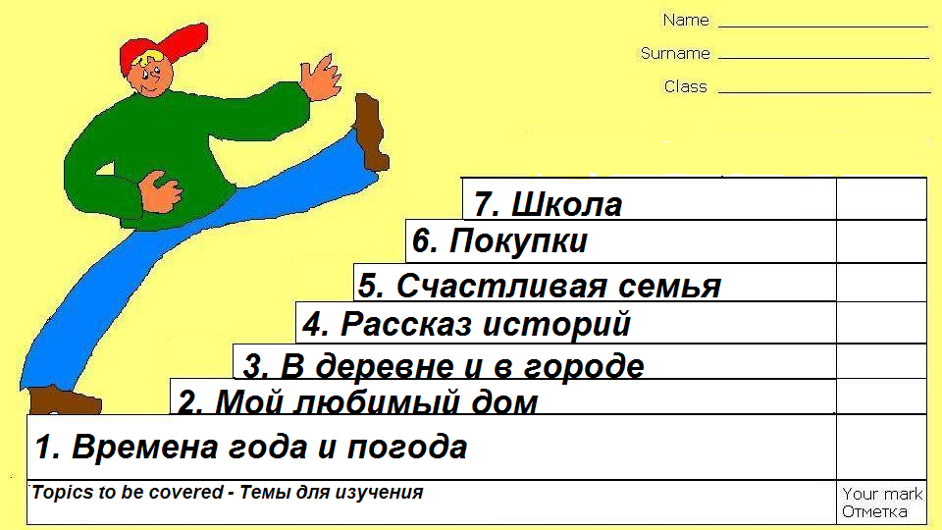

Требования к организации и технологии проведения кортов

1. Учитель при проведении кортов должен выполнять следующие требования:
• обеспечить порядок и дисциплину, самостоятельность выполнения работы;
• не отвлекать учащихся излишними передвижениями по классу;
• воздерживаться от комментариев по заданиям, не оказывать помощь при затруднениях, возникающих при выполнении диагностической работы;
• выразить уверенность в том, что учащиеся успешно справятся с заданием;
• учитель сообщает учащимся, что они принимают участие в исследовании знаний школьников.

2.Проводить корты может только учитель, понимающий задачи эксперимента:
•быть компетентным в отношении целевой направленности и содержания материалов, в обработке результатов;
• быть эмоционально уравновешенным, тактичным, доброжелательным, уметь контролировать себя;
• создавать положительную мотивацию к выполняемой работе.
3. Критериально ориентированная работа должна проводиться в благоприятной рабочей обстановке:
• оптимальное время с 9 до 12 или с 16 до 18 часов;
• нежелательны последние уроки, уроки после физкультуры,
• обеспеченность учащихся письменными принадлежностями; (каждый учащийся должен работать в индивидуальном режиме);
• рабочее место должно быть освобождено от посторонних предметов.

3. Инструкция для учителя
- Инструктаж учащихся не должен занимать более 3 минут:
- Объяснить, почему необходимо каждому работать самостоятельно.
- Сообщить о порядке выполнения работы.
- Вместе с учащимися подписать титульные листы.
- Медленно, громко, четко, естественным голосом прочесть задание; учащиеся самостоятельно следят по тексту за заданием.
- Проверить, правильно ли понято задание.
- Сообщить, как поступать в случае возникновения вопросов.
- Дать команду о начале работы; пожелать успеха.
- Во время ее выполнения следить за порядком в классе, за обеспечением самостоятельности выполнения кортов учащимися.
- Объявить об окончании работы; поблагодарить детей.

4. Инструкция для учащихся.
- Диагностическое задание выполняется в течение установленного времени.
- Разрешается использование черновиков. Все записи должны быть в основной работе.
- Нельзя использовать вспомогательные средства (справочники, словари).
- Опоздавшие ученики выполняют корт в индивидуальном порядке во внеурочное время.
- Обязанности ассистента (учитель, завуч, координатор).

5.Ассистент, присутствующий при выполнении кортов, ведет "Протокол наблюдения", где отмечает:
1). Основные характеристики класса (экспериментальный, контрольный ).
2). По какой программе и учебникам занимается класс по предмету.
3). Обстановку проведения диагностики, отношение и настрой учителя и учащихся.
4). Записывает вопросы учащихся с указанием фамилий задавшего.
5). Записывает время, затраченное на инструктаж.
6). Записывает "чистое" время начала работы.
7). Помогает учителю готовить диагностическую карту.

Методические рекомендации по проведению мониторинговых исследований по предметам безотметочного цикла.

1. Цели и задачи мониторинга.
Целью диагностических исследований является определение массовых пробелов в знаниях учащихся на каждом этапе обучения, являющихся препятствием в дальнейшем продвижении учащихся и в успешности обучения.
Задачи исследования:
• определение уровня усвоения отдельных тем курсов: литературное чтение, окружающий мир, английский язык и сформированность соответствующих умений и навыков;
• выявление типичных и индивидуальных ошибок учащихся на каждом этапе обучения;
• выявление общих тенденций и закономерностей усвоения обязательного (базового) материала по предметам;
• выявление факторов, влияющих на усвоение базовых знаний, умений, навыков;
• определение уровня продвинутости учащихся;
• определение уровня успешности обучения класса;
• выявление и ранжирование методических проблем, связанных с результативностью обучения.

Информация, полученная в результате анализа кортов, создает базу для организации системы работы в классе, направленной на результативность по предметам: литературное чтение, окружающий мир, английский язык класса в целом и успешность продвижения каждого ученика.
2. Характеристика тестового материала кортов.
Диагностическая работа по в то же время строится по уровневому принципу и состоит из трех частей, каждая из которых соответствует одному из уровней: обязательный (базовый); продвинутый (или межпредметный) - задания; индивидуализированный.
Таким образом, диагностическая работа представляет собой текст, позволяющий получить информацию для решения поставленных в исследовании задач.

Критериально ориентированные тесты
2, 3, 4 класс

«Планета знаний» МОУ СОШ №3
КОРТ «МОИ ЗНАНИЯ И УМЕНИЯ» ПО АНГЛИЙСКОМУ ЯЗЫКУ.
ПРОВЕРЬ СЕБЯ. (2 КЛАСС).
Фамилия имя __________________________________________________________
Класс _________________________ Дата __________________________________

1. Прочитай загадку. Выбери отгадку.
I have got a friend. It isn't big. But it is merry and funny. It is black. It can run, jump and swim. It can't fly. It is brave. It is not angry. It is nice. Its name is Rex. It is five. It lives with me, my mum and dad. It likes my home. We like Rex too.

a) red hen b) black dog c) black duck

2. Какое предложение соответствует рисунку? Выпиши нужную букву.

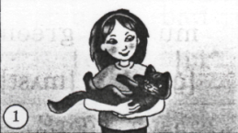
a) Ann likes a frog.
b) Ann likes a black cat.
c) Ann likes a white clock.

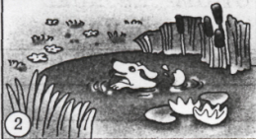
a) I can see a nice dog.
b) I can see brave dogs.
c) I can see black dogs.

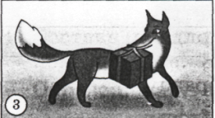
a) I can see a fox with a clock.
b) I can see a frog with a box.
c) I can see a fox with a box.

3. Вставь пропущенные слова в предложения.
- Kate … a brave dog. (has/have )
- We … seven pens. (has/have)
- I … sad. (am, is, are)
- Frogs … big . (am, is, are)
- … we brave? (am, is, are)
- She … not lazy. (am, is, are)

4. Вставь пропущенные буквы:
s … ng, j … mp, sk …p, sw .. m, m … sic, p … pil, h … me, b … g

5. Раздели сочетания букв на слова:
TheyarebravebutlazyYouhavegoodfriends.
____________________________________________________________________________

6. Соедини буквы со звуками:
i | e | i | ck | x | y
[e] | [ 1 ] | [k] | [i:] | [1] | [ks]

% выполненной работы
Самооценка

«Планета знаний» МОУ СОШ №3
ИТОГОВЫЙ КОРТ «МОИ ЗНАНИЯ И УМЕНИЯ» ПО АНГЛИЙСКОМУ ЯЗЫКУ ПО ТЕМЕ
«ПРАВИЛА ЧТЕНИЯ ГЛАСНЫХ, СОГЛАСНЫХ БУКВ» (2 КЛАСС).
Фамилия имя _______________________________________________________________
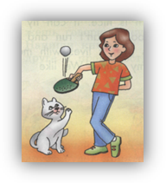
Класс _________________________ Дата _________________________________
1. Послушай и догадайся, о какой девочке идет речь. Назови имя девочки. 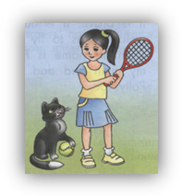
Bess

Kate

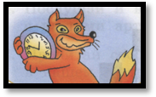
2. Какое предложение соответствует картинке? Выбери правильный ответ.
- Frogs like clocks.
- The fox likes the clock.
- Foxes like cats.

- I can see a nice crocodile.
I can see nice crocodiles.
I can see five nice crocodiles.

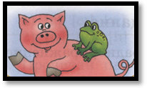
- I see a pig with a stick.
- I see a frog with a pen.
- I see a pig with a frog.

3. Прочитай отрывок из письма Ани её английскому другу Джону. Как ты думаешь, о каком животном она пишет.
I have got a friend. It is red, blue and green. It is brave. It is not angry. It is nice. It can fly well. It likes to fly to the zoo. It can't run and swim. Its name is Polly. It is five. It lives with me, my mum and dad. It likes my home. We like Polly too.
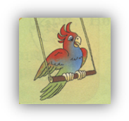
4. Вставь пропущенные слова в предложения.
- Bob … a strong dog. (has/have )
- We … ten pencils. (has/have)
- I … a pupil. (am, is, are)
- My friends … brave and strong. (am, is, are)
- … you sad? (am, is, are)
- He … not lazy. (am, is, are)
5. Вставь пропущенные буквы:
h … s, r … n, sk …p, с … n, m … sic, fr … g, h … me, b … g
6. Раздели сочетания букв на слова:
YouarenicebutsadYouhavegoodfriends.
____________________________________________________________________________
% выполненной работы
Уровень

«Планета знаний» МОУ СОШ №3
КОРТ «МОИ ЗНАНИЯ И УМЕНИЯ» ПО АНГЛИЙСКОМУ ЯЗЫКУ
ПО ТЕМЕ «ВСТРЕЧА С ДРУЗЬЯМИ» (2 КЛАСС).
Фамилия имя _______________________________________________________________
Класс _________________________ Дата _________________________________
1. Послушай, что фермер Джон рассказывает о своих питомцах. Догадайся, кто это.
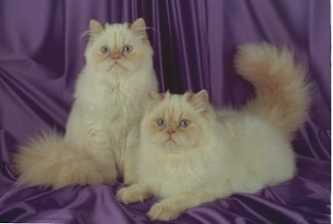

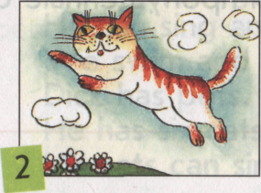
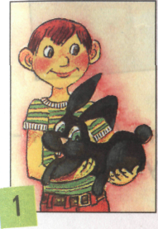
2. Какое предложение соответствует рисунку? Выпиши нужную букву.
- A big grey duck can swim.
- A cat can jump.
- 2 dogs must run.
- Bob has a funny black rabbit.
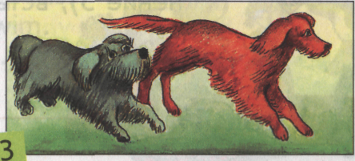
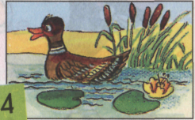

3. Выбери и запиши слова, в которых есть звуки [ I ], [e], [k], [s], [t].
pig, pen, swim, ten, hen, slim, tennis, big, , skip, sit, has, pig.

[ I ] _________________________________________________________________________
[e] _________________________________________________________________________
[k] __________________________________________________________________________
[s] __________________________________________________________________________
[t] __________________________________________________________________________
4. Составь слова из данных букв:
hsa, abd, ist, skpi, anc, sngi, rbbita, igb.
____________________________________________________________________________
5. Переведи слова:
skip _________________, big __________________, seven ________________, six_______________, box _______________________.

6. Соедини буквы, буквосочетания и соответствующие им звуки:
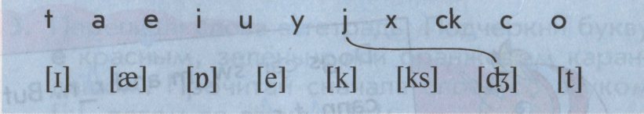
7. Прочитай про себя загадку и отгадай ее:
It is grey. It can jump. It can not swim. _________________________________________
Контрольная работа по английскому языку 2 класс (ответы).

1. Послушай, что фермер Джон рассказывает о своих питомцах. Догадайся, кто это.
Jon has got two pets. They are small. They are smart. They can run and jump. They can not fly and skip.
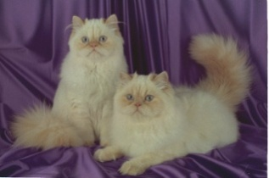

2. Какое предложение соответствует рисунку? Выпиши нужную букву.
- A big grey duck can swim.
- A cat can jump.
- 2 dogs must run.
- Bob has a funny black rabbit.
b

d

a
c

3. Выбери и запиши слова, в которых есть звуки [ I ], [e], [k], [s], [t].
pig, pen, swim, ten, hen, slim, tennis, big, , skip, sit, has, pig.

[ I ] swim, slim, tennis, big, skip, sit, pig.
[e] pen, ten, hen, tennis.
[k] skip.
[s] swim, slim, skip, sit.
[t] ten, tennis, sit.
4. Составь слова из данных букв:
hsa, abd, ist, skpi, anc, sngi, rbbita, igb.
Has, bad, sit, skip, can, sing, rabbit, big.
5. Переведи слова:
Skip - прыгать на скакалке, big - большой, seven - семь, six - шесть, box - коробка.

6. Соедини буквы, буквосочетания и соответствующие им звуки:
7. Прочитай про себя загадку и отгадай ее:
It is grey. It can jump. It can not swim. (Rabbit, cat)

«Планета знаний» МОУ СОШ №3
КОРТ «МОИ ЗНАНИЯ И УМЕНИЯ» ПО АНГЛИЙСКОМУ ЯЗЫКУ. (2 КЛАСС).
Фамилия имя __________________________________________________________
Класс _________________________ Дата __________________________________

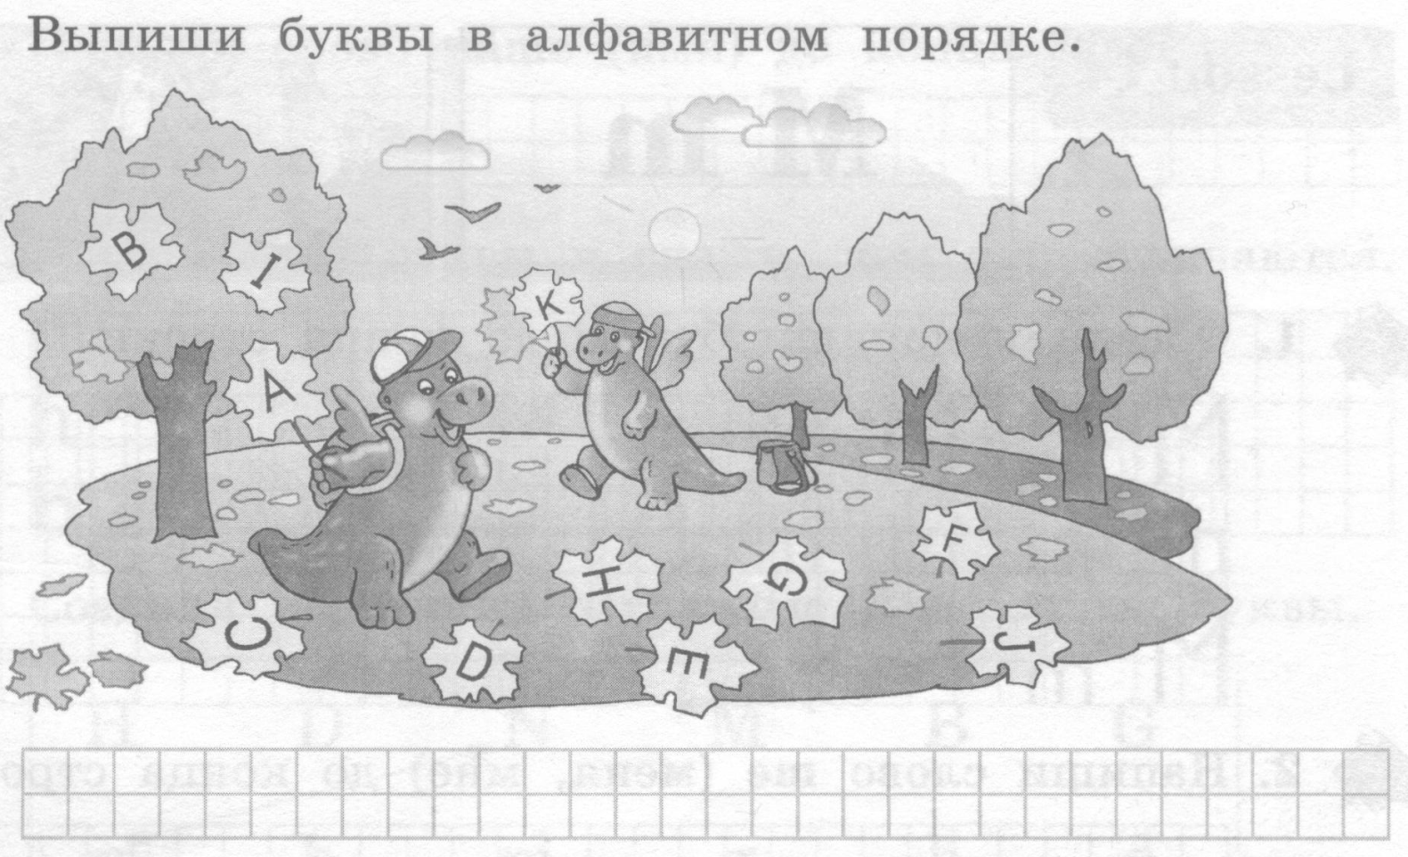
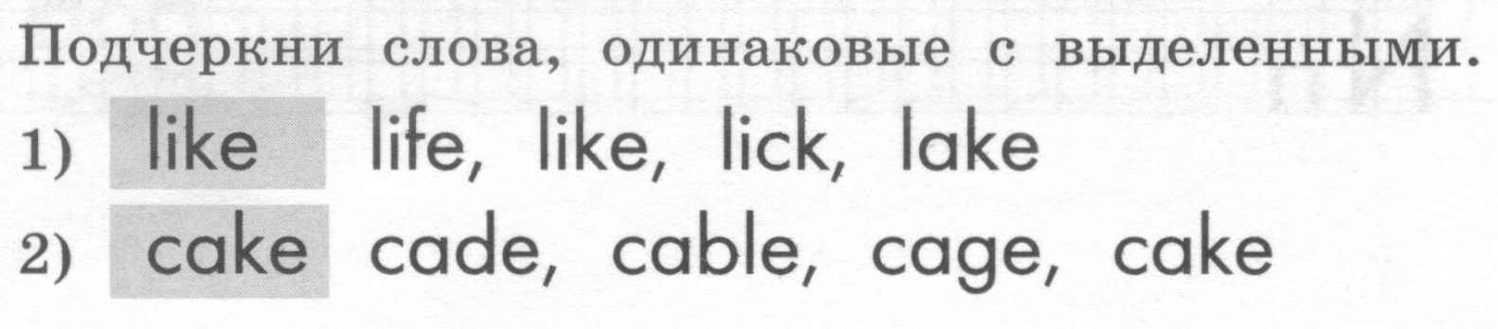
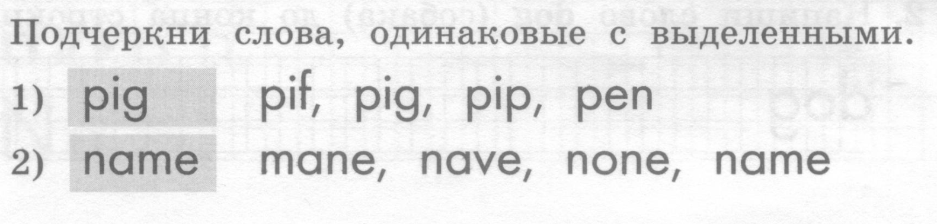

Уровень, % выполненной работы
Самооценка

«Планета знаний» МОУ СОШ №3
КОРТ «МОИ ЗНАНИЯ И УМЕНИЯ» ПО АНГЛИЙСКОМУ ЯЗЫКУ. (2 КЛАСС).
Фамилия имя __________________________________________________________
Класс _________________________ Дата __________________________________

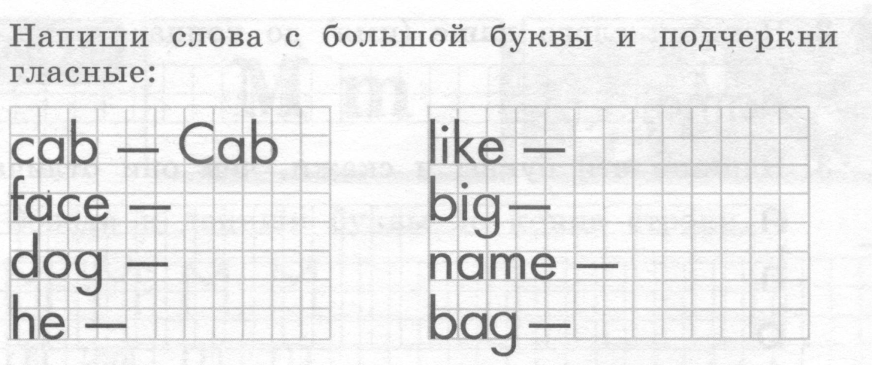
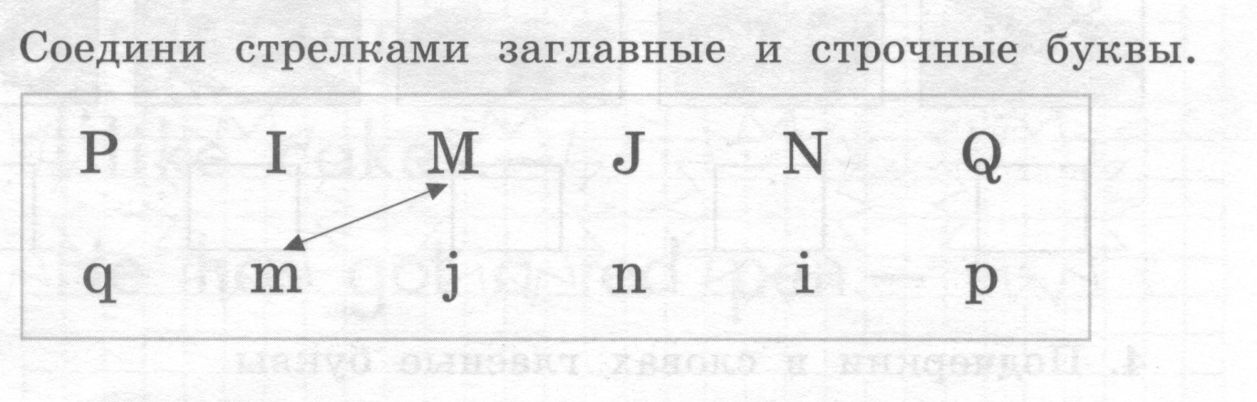
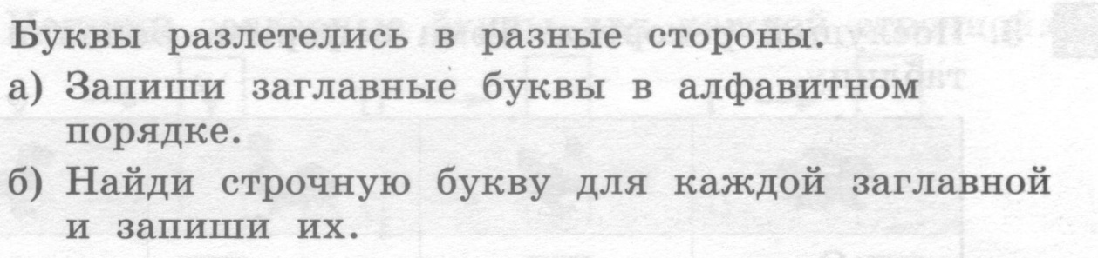
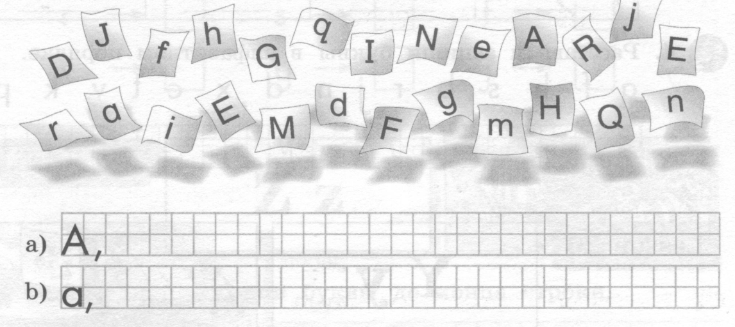
Уровень, % выполненной работы
Самооценка

Планета знаний» МОУ СОШ №3
КОРТ «МОИ ЗНАНИЯ И УМЕНИЯ» ПО АНГЛИЙСКОМУ ЯЗЫКУ. (2 КЛАСС).
Фамилия имя __________________________________________________________
Класс _________________________ Дата __________________________________
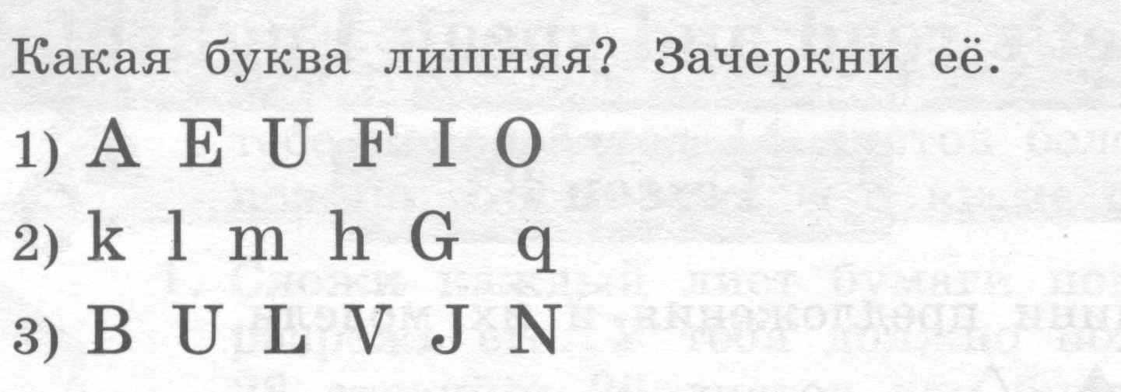
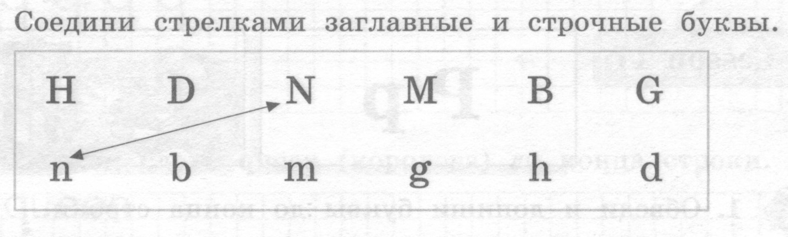
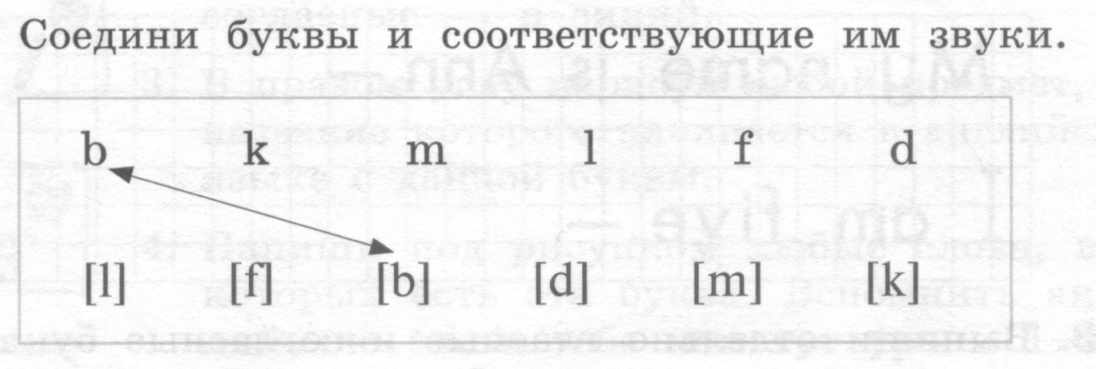
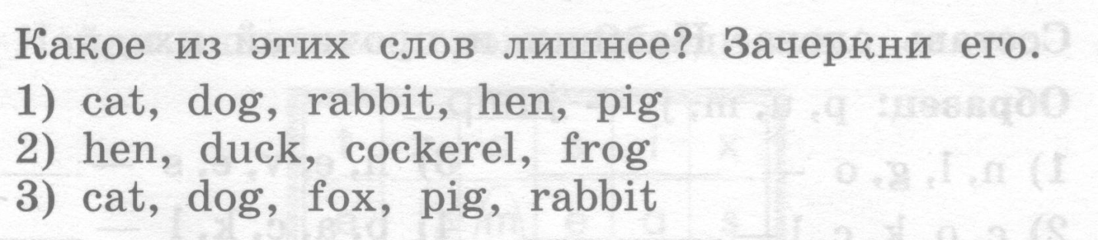
Уровень, % выполненной работы
Самооценка

«Планета знаний» МОУ СОШ №3
КОРТ «МОИ ЗНАНИЯ И УМЕНИЯ» ПО АНГЛИЙСКОМУ ЯЗЫКУ. (2 КЛАСС).
Фамилия имя __________________________________________________________
Класс _________________________ Дата __________________________________
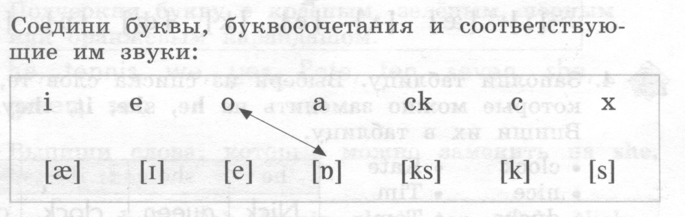
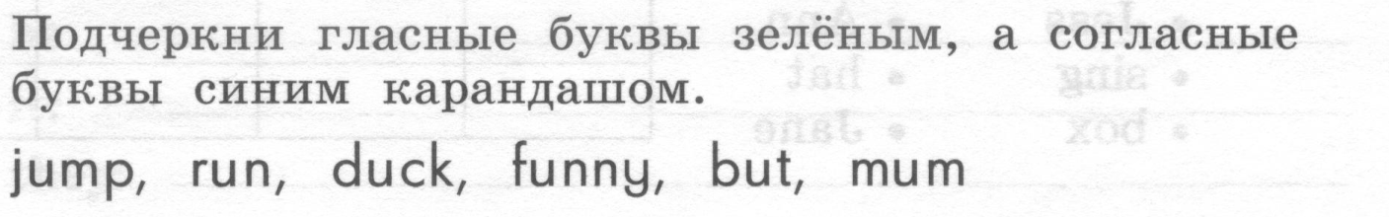
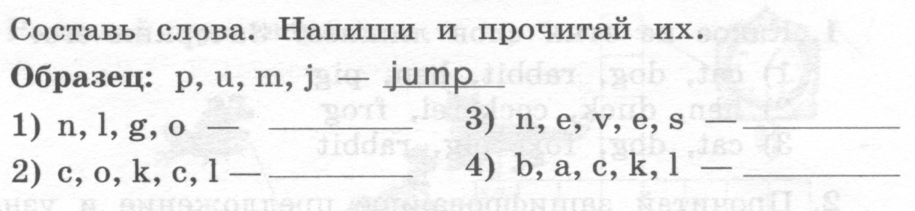
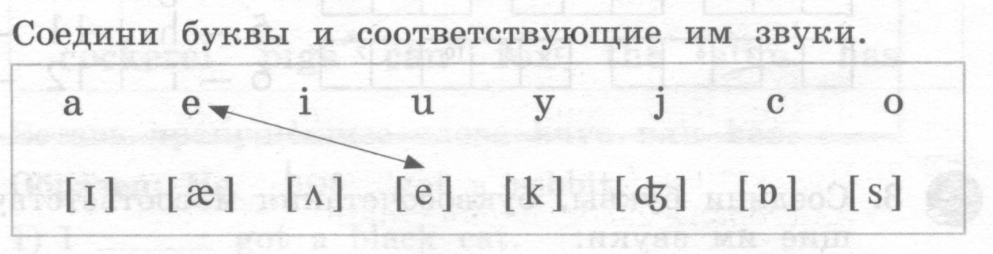
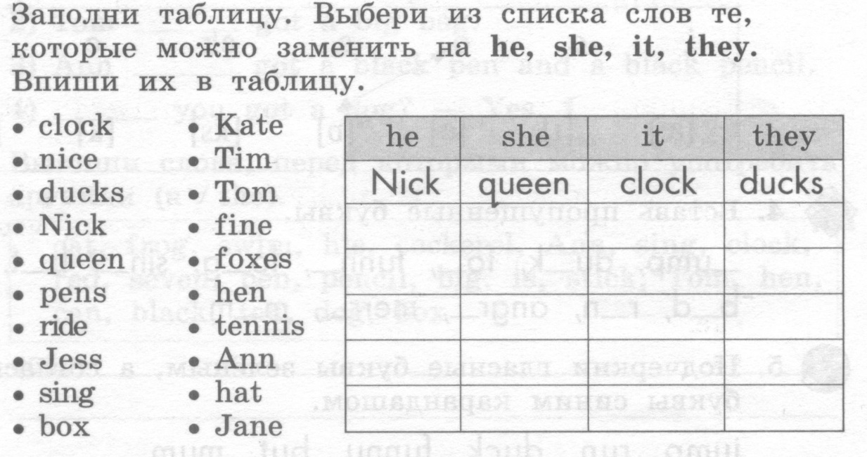
Уровень, % выполненной работы
Самооценка

«Планета знаний» МОУ СОШ №3
ВХОДНОЙ КОРТ «МОИ ЗНАНИЯ И УМЕНИЯ» ПО АНГЛИЙСКОМУ ЯЗЫКУ ПО ТЕМЕ
«ПРАВИЛА ЧТЕНИЯ ГЛАСНЫХ, СОГЛАСНЫХ БУКВ» (3 КЛАСС).
Фамилия имя _______________________________________________________________
Класс _________________________ Дата _________________________________
1. Послушай и догадайся, о какой девочке идет речь. Назови имя девочки.
Bess

Kate

2. Какое предложение соответствует картинке? Выбери правильный ответ.
- Frogs like clocks.
- The fox likes the clock.
- Foxes like cats.
- I can see a nice crocodile.
I can see nice crocodiles.
I can see five nice crocodiles.

- I see a pig with a stick.
- I see a frog with a pen.
- I see a pig with a frog.

3. Прочитай отрывок из письма Ани её английскому другу Джону. Как ты думаешь, о каком животном она пишет.
I have got a friend. It is red, blue and green. It is brave. It is not angry. It is nice. It can fly well. It likes to fly to the zoo. It can't run and swim. Its name is Polly. It is five. It lives with me, my mum and dad. It likes my home. We like Polly too.
4. Вставь пропущенные слова в предложения.
- Bob … a strong dog. (has/have )
- We … ten pencils. (has/have)
- I … a pupil. (am, is, are)
- My friends … brave and strong. (am, is, are)
- … you sad? (am, is, are)
- He … not lazy. (am, is, are)
5. Вставь пропущенные буквы:
h … s, r … n, sk …p, с … n, m … sic, fr … g, h … me, b … g
6. Раздели сочетания букв на слова:
YouarenicebutsadYouhavegoodfriends.
____________________________________________________________________________
% выполненной работы
Уровень
«Планета знаний» МОУ СОШ №3
КОРТ «МОИ ЗНАНИЯ И УМЕНИЯ» ПО АНГЛИЙСКОМУ ЯЗЫКУ ПО ТЕМЕ
«ЕДА, ПРОДУКТЫ ПИТАНИЯ» (3 КЛАСС).
Фамилия имя ___________________________________________________________________________
Класс _________________________ Дата _______________________________________

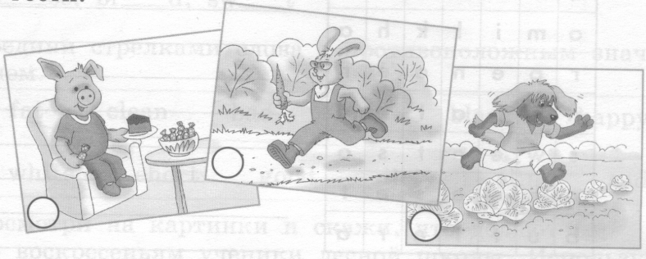
- Послушай Билли и отметь, кто приходит к нему в гости.
- Какое предложение соответствует каждому рисунку? Обведи соответствующую букву.
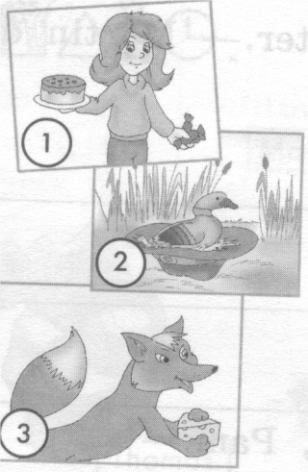
- The girl likes apples and oranges.
- The girls like sweets and cakes.
- The girl likes sweets and cakes.

- The duck lives in the park.
- The dog lives in the car.
- The duck lives in the hat.

- I can see a fox with a cake.
- I can see a frog with cheese.
- I can see a fox with cheese.

- Подчеркни слово, в котором буква, а читается не так,
как в остальных словах.
brave, name, farm, skate, take.

- Прочитай загадку. Обведи соответствующую букву.
Bob has got a pet. It isn't big. But it is strong. It is black. It can run, jump and swim. It can't fly. It doesn't like corn. It likes meat.
- a black dog
- a black rabbit
- a black bird

- Помоги Билли составить и записать, что любят и не любят ученики лесной школы.
- likes, Mary, cheese. ___________________________________________________
- corn, likes, Nick, to eat.________________________________________________
- Jane, lemons, eat, can’t. _________________________________________________
- Pam, red, likes, to eat, apples, on Sunday. __________________________________

- Напиши, чем ты любишь заниматься в воскресенье.
Образец: I like to swim on Sunday.
- ________________________________________________________________
- ________________________________________________________________

% выполненной работы
Уровень выполнения
Самооценка ученика

«Планета знаний» МОУ СОШ №3
КОРТ «МОИ ЗНАНИЯ И УМЕНИЯ» ПО АНГЛИЙСКОМУ ЯЗЫКУ ПО ТЕМЕ
«СЧАСТЛИВЫЕ УРОКИ В ЗЕЛЁНОЙ ШКОЛЕ» (3 КЛАСС).
Фамилия имя _____________________________________________________________________________
Класс _______________________________ Дата __________________________________________

- Послушай и отметь, с кем сейчас говорит Джилл.
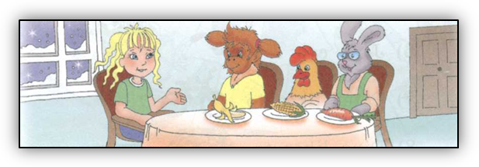 ____ /15/
- Какое предложение соответствует рисунку. Обведи букву.
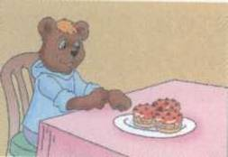
- Billy eats sweets in the morning.
- Billy eats cakes in the morning.
- Billy eats cheese in the morning.

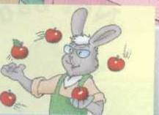
- Martin has got five potatoes.
- Martin has got five carrots.
- Martin has got five apples.


- The elephant lives in the house.
- The elephant lives in the farm.
- The elephant lives in the zoo.
____ /18/
- Запиши словами.

- ____________________________________________________
- ____________________________________________________
- ____________________________________________________
- ____________________________________________________
____ /20/
- Выбери и обведи нужное слово.
- Do you have much / many coffee for breakfast?
- Have they got many / much friends?
- Billy hasn't got much / many sweets on the table.
- Jill likes much / many tea for breakfast.
____ /16/
- Вставь пропущенные слова: am, is, are.
- We ___ in the park.
- Crocodiles ___ green.
- I ___ not big.
- She ___ a teacher.
- Billy ___ a pupil.
____ /15/

- Найди и выпиши 8 цифр.
n | i | n | e | t | y
s | f | o | r | t | y
i | f | i | v | e
x | t | h | r | e | e
t | s | e | v | e | n
y | f | i | f | t | y
e | i | g | h | t | y

% выполненной работы
Уровень выполнения

«Планета знаний» МОУ СОШ №3
КОРТ «МОИ ЗНАНИЯ И УМЕНИЯ» ПО АНГЛИЙСКОМУ ЯЗЫКУ
ПО ТЕМЕ «Я И МОИ ДРУЗЬЯ» (3 КЛАСС).
Фамилия имя ____________________________________________________________________________
Класс _______________________________ Дата __________________________________________
- Послушай разговор Джилл с её новым другом Тайни. Отметь, какой подарок он получил на день рождения.
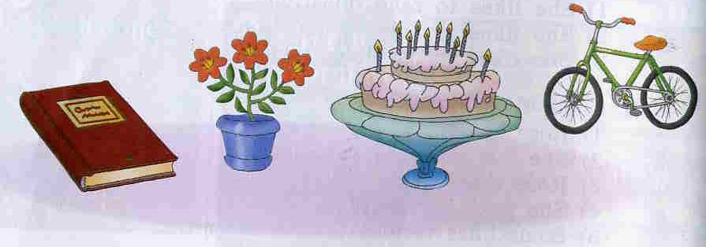

Score: ___/16
- Прочитай письмо, которое пришло в лесную школу, и выполни задания.
10 January
Dear pen friend,
My name is Tom. I am a boy. I am 10. I am from Great Britain. I live with my mum and dad. My favourite holiday is my birthday. My birthday is on the 18th of July. What is your name? How old are you?
I have got a nice cat Kitty. My cat is black and white. Kitty likes milk and fish. I like to play with my cat. I would like to have a dog. Have you got a pet? Is it funny?
My favourite sport is tennis. I can play tennis very well. But I can't swim. I like to draw and play computer games. On Saturdays and Sundays I ride my bike in the park. What do you like to do? What can you do well?
Please write back.
Your pen friend,
Tom Chester
- Закончи предложение. Tom's birthday is...
- on the eighth of July.
- on the eighteenth of June.
- on the eighteenth of July.
- Найди и прочитай правильный ответ на вопрос: "What can Tom do?"
- He can play tennis, draw, ride a bike and swim.
- He can play tennis, draw, ride a bike and play computer games.
- He can play computer games, draw, ride a bike and swim.
3) Найди и прочитай предложение, которое не соответствует тексту.
- Tom is from Great Britain.
- He has got a pet.
- Tom would like to have a cat.
- Tom can ride a bike.
Score: ___/24
- Переведи на русский язык
To write a poem ___________________, to read a story _________________, to get a letter _________
______________, to send a letter__________________, September _________________.
Score: ___/20
- Выбери предложение, которое соответствует рисунку. Обведи нужную букву.

- The girl’s flowers are nice.
- The girls’ flowers are nice.


- The boy’s stamps are old.
- The boys’ stamps are old. Score: ___/20
- Составь и запиши вопросы.
- is, What, name, your? _____________________________________________
- you, play, Can, tennis? ____________________________________________
- old, How, you, are? _______________________________________________
- do, you, Where, live? _________________________________________ Score: ___/20
% выполненной работы
Уровень выполнения
Самооценка ученика

Планета знаний» МОУ СОШ №3
ИТОГОВЫЙ КОРТ «МОИ ЗНАНИЯ И УМЕНИЯ» ПО АНГЛИЙСКОМУ ЯЗЫКУ ПО ТЕМЕ
«РАССКАЗ ИСТОРИЙ И НАПИСАНИЕ ПИСЕМ ДРУГУ» (3 КЛАСС).
Фамилия имя _____________________________________________________________________________
Класс _______________________________ Дата __________________________________________
- Послушай рассказ мисс Чэттер о неизвестном герое, который спас кошку из холодной реки. Помоги мисс Чэттер найти поблагодарить героя. Отметь его на картинке.
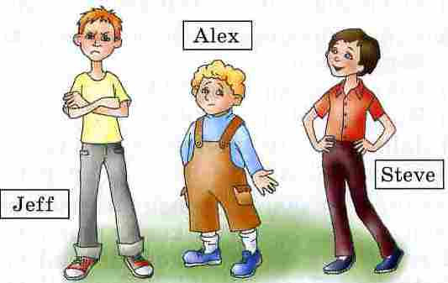 Score: ___/15
- Прочитай письмо и выполни задания.
Dear pen friend, 10 May
My name is John. I am a boy. I am nine. I am from the USA. I live with my mum, dad and two sisters Betty and Kate. They are five. The girls like fairy tales. What is your name? How old are you? Have you got a sister or a brother?
My birthday is on the 18th of August. Summer is my favourite season. In summer I roller skate, ride my bike and swim. I can swim very well. I like to play football and tennis. When is your birthday? What is your favourite season? What do you like to do? What can you do well?
I have got a grey rabbit Harry. Harry is nice and funny. He likes to skip and play. Harry likes carrots, cabbage and bread. I like my rabbit but I would like to have a dog and a big parrot. Have you got a pet? Is it funny?
Please write back.
Your pen friend,
John Smith
- Закончи предложение. Обведи соответствующую букву. John has got …
- mum, dad, two sisters and a brother Harry.
- mum, dad and two sisters.
- mum, grandpa and two sisters.
- Найди правильный ответ на вопрос: "When is John’s birthday?". Обведи соответствующую букву.
- in spring.
- in summer.
- in autumn.
3) Прочитай предложения. Отметь неверное предложение. Обведи соответствующую букву.
- John is from USA.
- He has got a rabbit.
- John likes to read fairy tales.
- He would like to have a big parrot and a dog. Score: ___/21
- Обведи соответствующее слово из скобок.
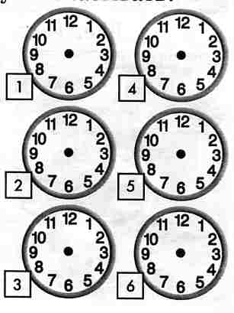
- Where … the children? ( am, is, are )
- John … got a grey rabbit. ( have, has )
- My little sister doesn’t … a bike. ( water, waters )
- Does Tiny … letters and postcards. ( get, gets ) Score: ___/20
- Обозначь на циферблатах время, указанное в каждом предложении.
- It’s half past six.
- It’s ten o’clock.
- It’s seven fifteen.
- It’s half past eleven.
- It’s two twenty.
- It’s one o’clock. Score: ___/24
- Заполни таблицу.
one | many | one | many
hand |  | child
foot |  | fish
Score: ___/20
% выполненной работы
Уровень выполнения
Самооценка ученика

«Планета знаний» МОУ СОШ №3
КОРТ «МОИ ЗНАНИЯ И УМЕНИЯ» ПО АНГЛИЙСКОМУ ЯЗЫКУ. (3 КЛАСС).
Фамилия имя __________________________________________________________
Класс _________________________ Дата __________________________________
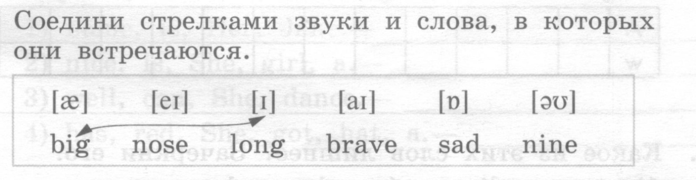
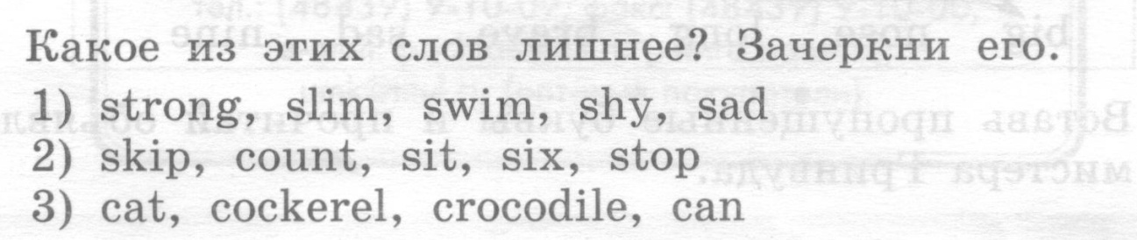
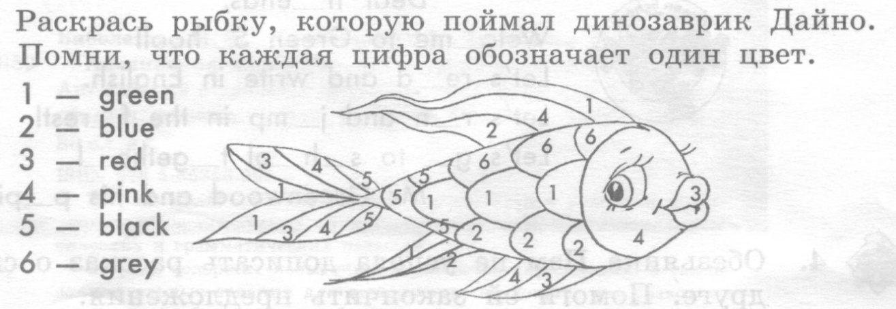
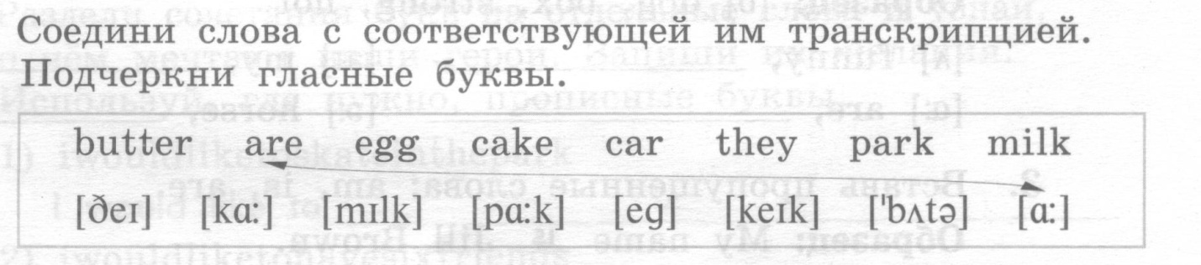
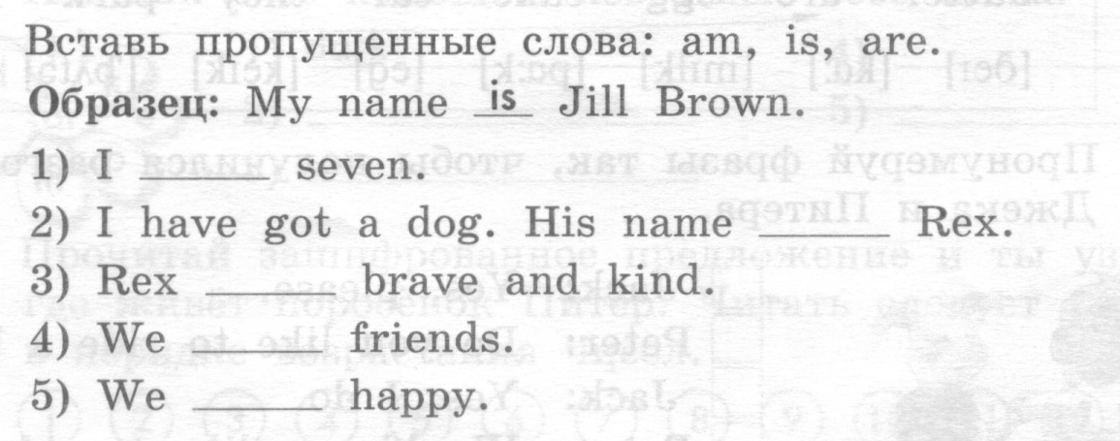
Уровень, % выполненной работы
Самооценка

«Планета знаний» МОУ СОШ №3
КОРТ «МОИ ЗНАНИЯ И УМЕНИЯ» ПО АНГЛИЙСКОМУ ЯЗЫКУ. (3 КЛАСС).
Фамилия имя __________________________________________________________
Класс _________________________ Дата __________________________________
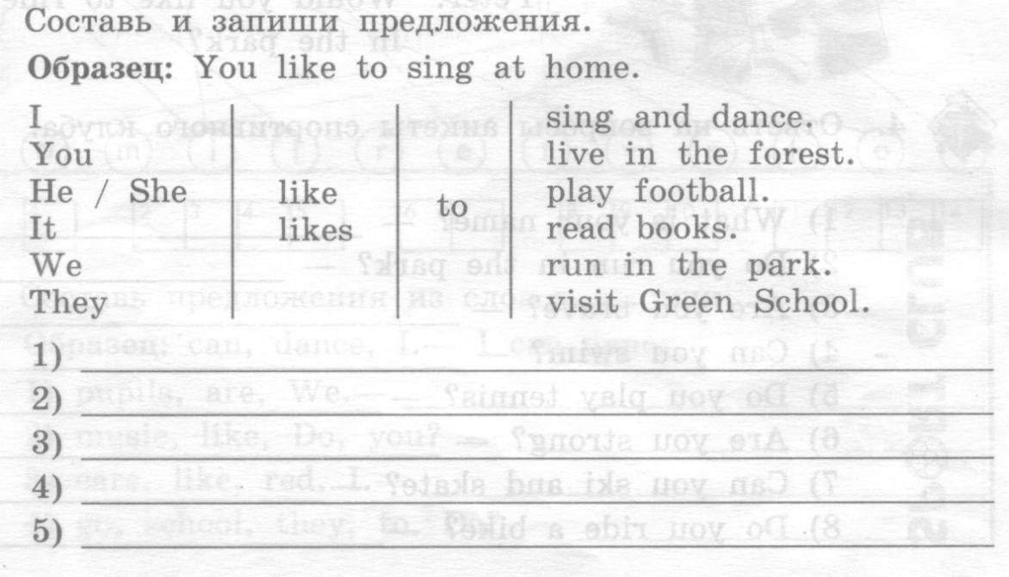
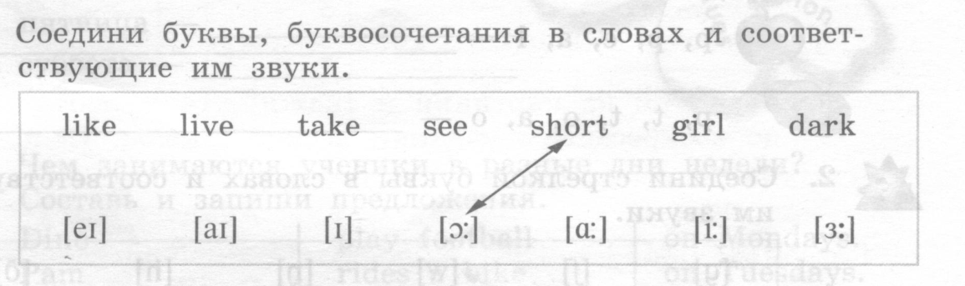
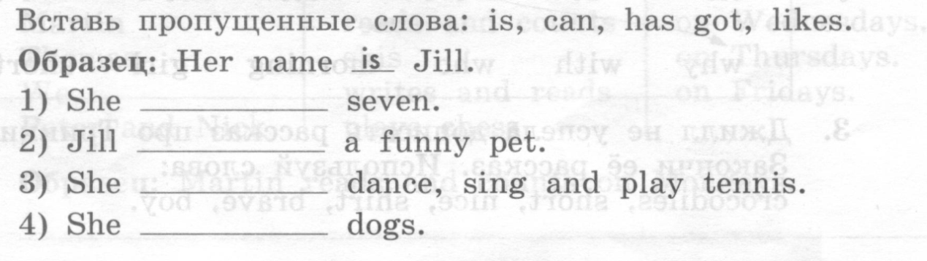
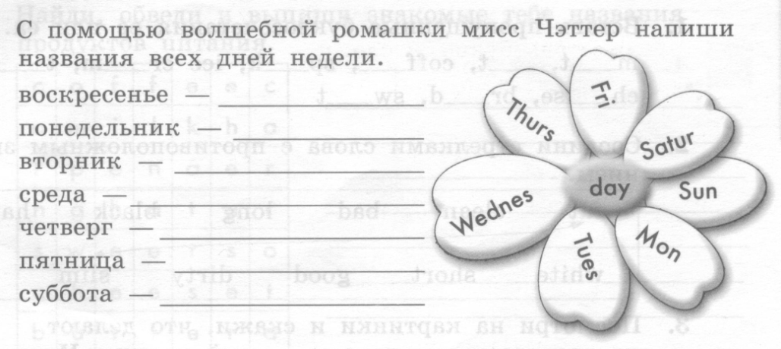
Уровень, % выполненной работы
Самооценка

«Планета знаний» МОУ СОШ №3
КОРТ «МОИ ЗНАНИЯ И УМЕНИЯ» ПО АНГЛИЙСКОМУ ЯЗЫКУ. (3 КЛАСС).
Фамилия имя __________________________________________________________
Класс _________________________ Дата __________________________________
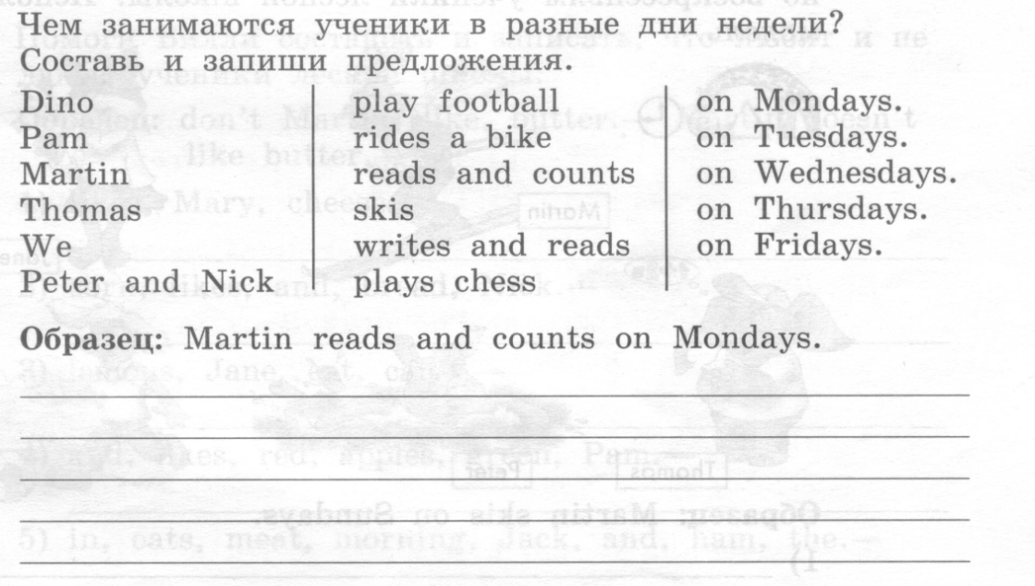
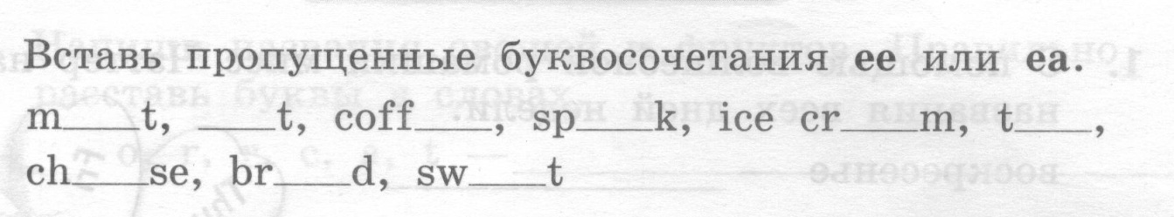
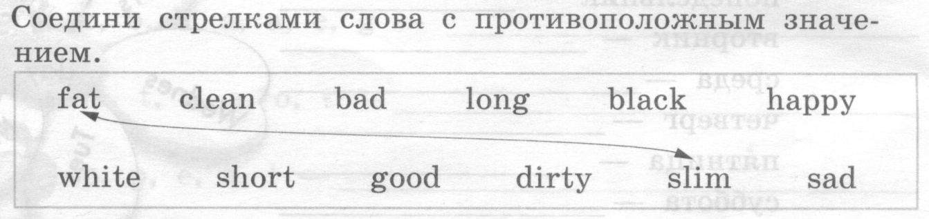
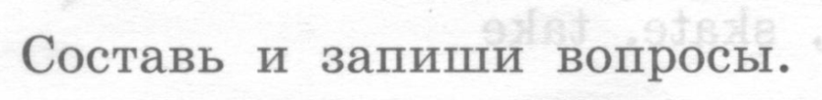
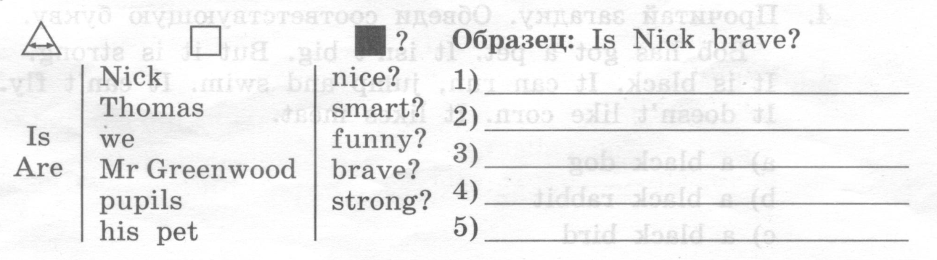
Уровень, % выполненной работы
Самооценка

«Планета знаний» МОУ СОШ №3
КОРТ «МОИ ЗНАНИЯ И УМЕНИЯ» ПО АНГЛИЙСКОМУ ЯЗЫКУ. (3 КЛАСС).
Фамилия имя __________________________________________________________
Класс _________________________ Дата __________________________________
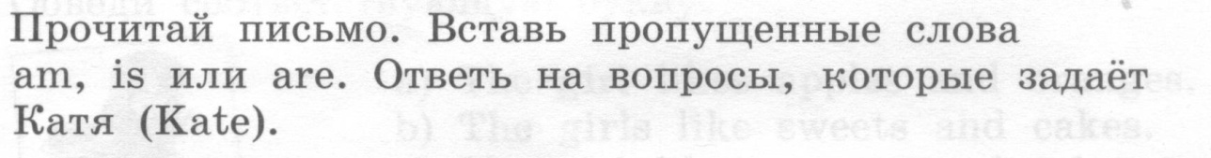
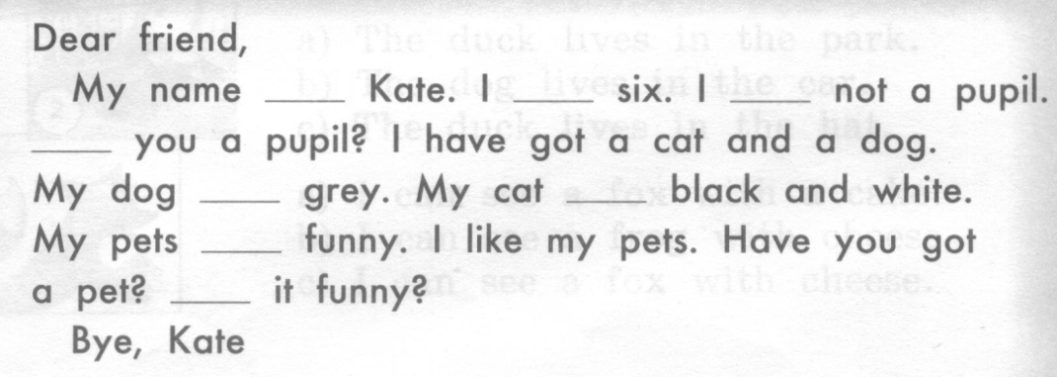
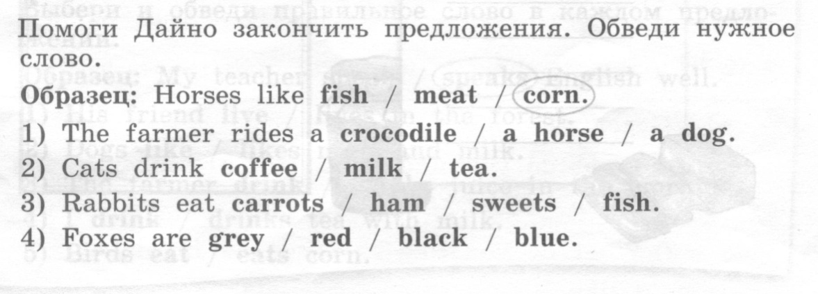
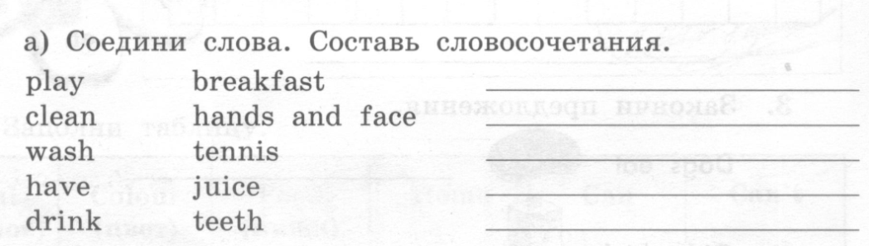
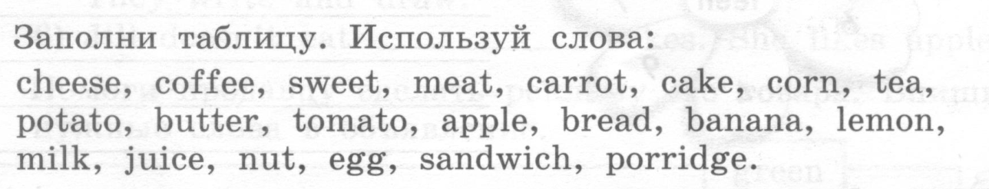
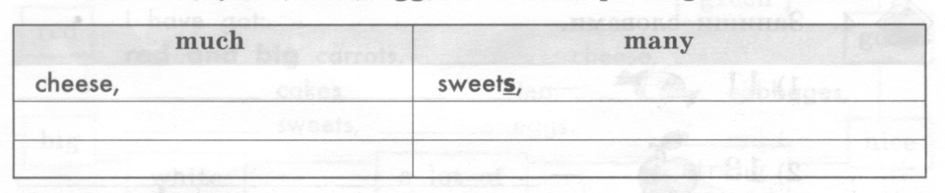
Уровень, % выполненной работы
Самооценка

«Планета знаний» МОУ СОШ №3
КОРТ «МОИ ЗНАНИЯ И УМЕНИЯ» ПО АНГЛИЙСКОМУ ЯЗЫКУ. (3 КЛАСС).
Фамилия имя __________________________________________________________
Класс _________________________ Дата __________________________________

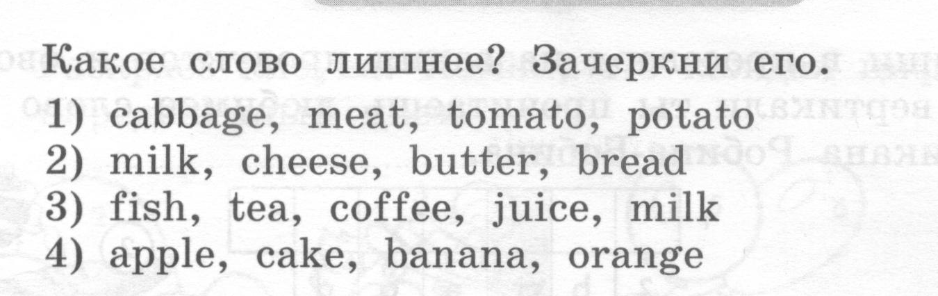
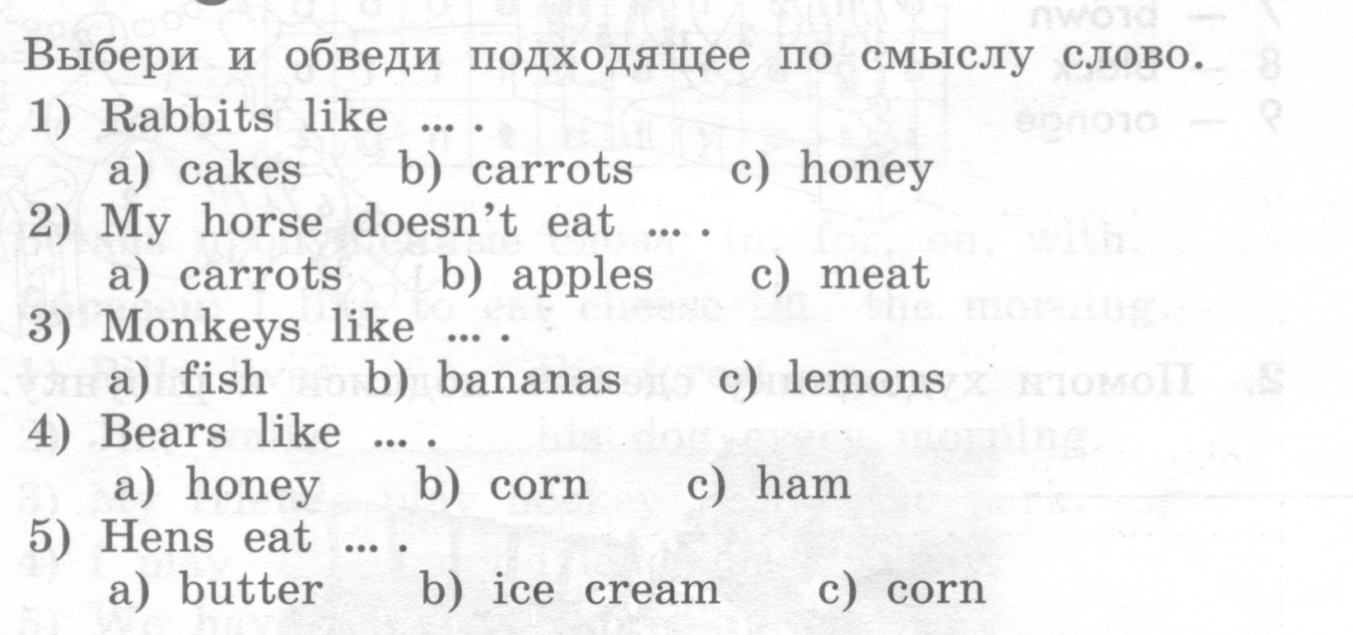
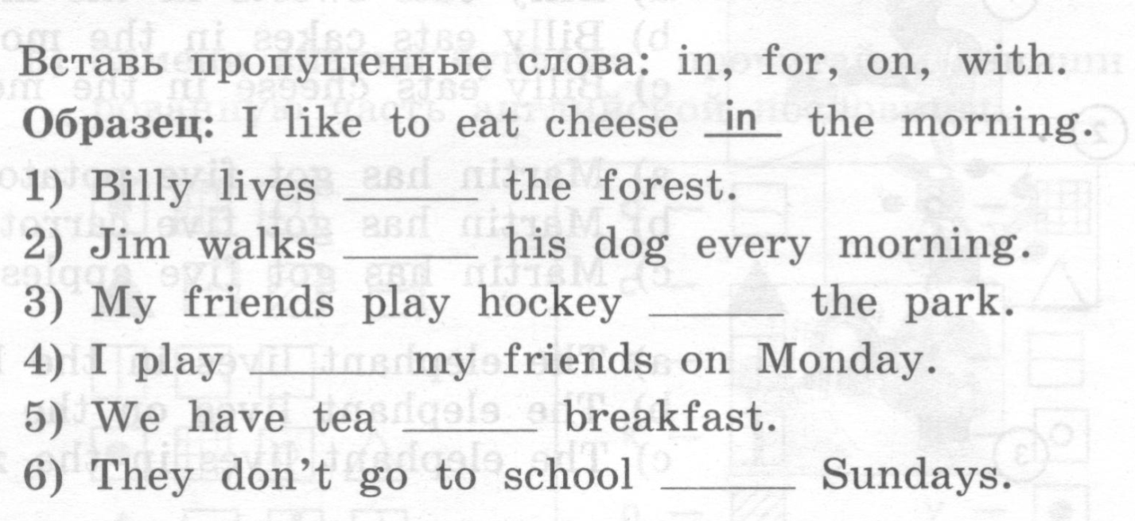
Уровень, % выполненной работы
Самооценка

«Планета знаний» МОУ СОШ №3
ВХОДНОЙ КОРТ «МОИ ЗНАНИЯ И УМЕНИЯ» ПО АНГЛИЙСКОМУ ЯЗЫКУ (4 КЛАСС).
Фамилия имя _____________________________________________________________________________
Класс _______________________________ Дата __________________________________________
- Роуз и её подруги решили принять участие в спектакле. Послушай и скажи, кого из них выбрали на роль Красной Шапочки.
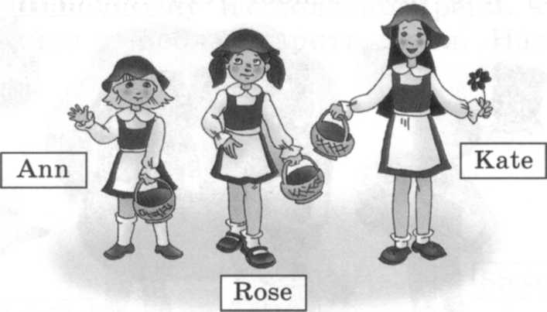

Score: ___/15
- Прочитай письмо и выполни задания.
Dear pen friend, 10 May
My name is John. I am a boy. I am nine. I am from the USA. I live with my mum, dad and two sisters Betty and Kate. They are five. The girls like fairy tales. What is your name? How old are you? Have you got a sister or a brother?
My birthday is on the 18th of August. Summer is my favourite season. In summer I roller skate, ride my bike and swim. I can swim very well. I like to play football and tennis. When is your birthday? What is your favourite season? What do you like to do? What can you do well?
I have got a grey rabbit Harry. Harry is nice and funny. He likes to skip and play. Harry likes carrots, cabbage and bread. I like my rabbit but I would like to have a dog and a big parrot. Have you got a pet? Is it funny?
Please write back.
Your pen friend,
John Smith
- Закончи предложение. Обведи соответствующую букву. John has got …
- mum, dad, two sisters and a brother Harry.
- mum, dad and two sisters.
- mum, grandpa and two sisters.
- Найди правильный ответ на вопрос: "When is John’s birthday?". Обведи соответствующую букву.
- in spring.
- in summer.
- in autumn.
3) Прочитай предложения. Отметь неверное предложение. Обведи соответствующую букву.
- John is from USA.
- He has got a rabbit.
- John likes to read fairy tales.
- He would like to have a big parrot and a dog. Score: ___/21
- Обведи соответствующее слово из скобок.
- Where … the children? ( am, is, are )
- John … got a grey rabbit. ( have, has )
- My little sister doesn’t … a bike. ( water, waters )
- Does Tiny … letters and postcards. ( get, gets ) Score: ___/20
- Обозначь на циферблатах время, указанное в каждом предложении.
- It’s half past five.
- It’s ten o’clock.
- It’s six fifteen.
- It’s half past twelve.
- It’s two twenty.
- It’s three o’clock. Score: ___/24
- Заполни таблицу.
one | many | one | many
leg |  | man
foot |  | fish
Score: ___/20
% выполненной работы
Уровень выполнения
Самооценка ученика

«Планета знаний» МОУ СОШ №3
КОРТ «МОИ ЗНАНИЯ И УМЕНИЯ» ПО АНГЛИЙСКОМУ ЯЗЫКУ. (4 КЛАСС).
Фамилия имя __________________________________________________________
Класс _________________________ Дата __________________________________

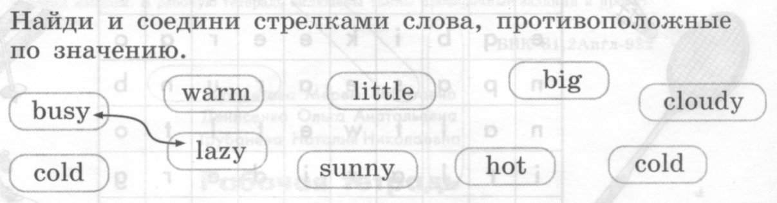

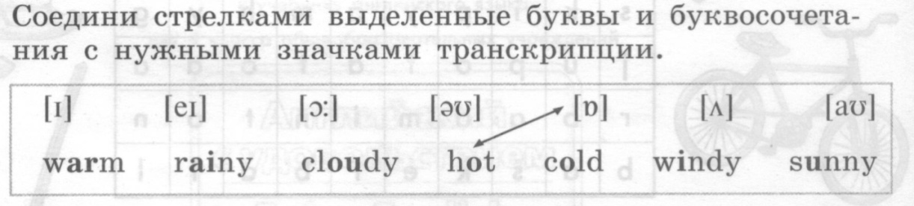

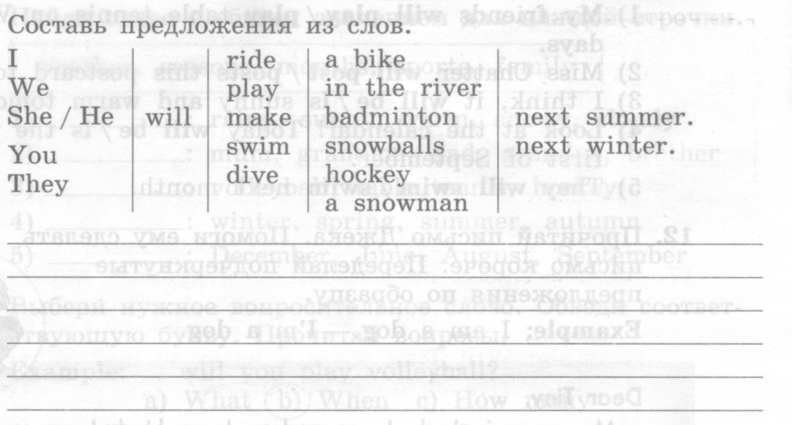
Уровень, % выполненной работы
Самооценка

Критериально ориентированные тесты
по окружающему миру 3, 4 класс

«Планета Знаний» «Мои знания и умения»
КОРТ по теме: вода и ее свойства
Учени___3_____________________________________
Прочитай. Выбери правильный ответ, подчеркни.
1.Лед и снег-это вода ....
а) в твердом состоянии;
б) в жидком состоянии;
в) в газообразном состоянии.

2.Что происходит с водой при нагревании?
а) вода сжимается при нагревании;
б) вода расширяется при нагревании;
в) изменений с водой при нагревании не происходит.

3.За счет чего зимой могут лопаться водопроводные трубы?
а) за счет того, что вода, превращаясь в лед, расширяется;
б) за счет того, что вода, превращаясь в лед, сжимается;
в) повреждение водопроводных труб с наличием в них воды не связано.

4.Ты вымыл пол в классе. Почему через некоторое время он стал сухим?
а) вода с поверхности пола испарилась;
б) вода впиталась в поверхность пола;
в) вода осталась на подошвах обуви учеников, которые ходили по классу.

5. Проследите движение капельки воды, выпавшей из облаков. Как она вновь окажется в облаках? (Какая из цепочек превращений верна?)
а) Облако —► капелька воды —► поверхность океанов, морей, рек и суши —► испарение воды —► водяной пар —► облако;
б) Облако —►поверхность океанов, морей, рек и суши —►капельки воды —► водяной пар —►облако;
в) Облако —► водяной пар —► поверхность океанов, морей, рек и суши —► капелька воды —►облако.
6.Что такое Охрана природы?______________________________________________
_______________________________________________________________________
_______________________________________________________________________
7.Почему нужно охранять воду?_____________________________________________
________________________________________________________________________
________________________________________________________________________
_______________________________________________________________________
________________________________________________________________________
________________________________________________________________________

Самооценка-I Оценка учителя- I Самооценка- I

«Планета Знаний» «Мои знания и умения»
КОРТ по теме: промышленность.
Учени___3_____________________________________
Прочитай. Выбери правильный ответ, подчеркни. Поставь самооценку.
1.Что такое экономика?____________________________________________________________________
_________________________________________________________________________________________
_________________________________________________________________________________________

2. Подчеркни названия предметов химической промышленности:
мясорубка, освежитель воздуха,
ножницы, сода, ткань, конфеты, ботинки.
3.Какие промышленные предприятия имеются в вашем крае?
_________________________________________________________________________________________
_________________________________________________________________________________________
_________________________________________________________________________________________

4. К каким отраслям промышленности они относятся?
_________________________________________________________________________________________
_________________________________________________________________________________________

5.Придумай и нарисуй для каждой отрасли промышленности условный знак, который мог бы стать символом этой отрасли.

6.*Какие отрасли промышленности связаны между собой для изготовления: учебника;
________________________________________________________________________________________

7. Какие отрасли промышленности ты можешь назвать?
_________________________________________________________________________________________
_______________________________________________________________________________________
_________________________________________________________________________________________

Самооценка-I Оценка учителя- I Самооценка- I

«Планета Знаний» «Мои знания и умения»
КОРТ по теме: Разнообразие и жизнь животных
Учени___3_____________________________________

Прочитай. Выбери правильный ответ, подчеркни. Поставь самооценку.
1.Как называется наука о животных?
а) ботаника;
б) зоология;
в) астрономия.
2.Животные - это ...
а) птицы, звери, насекомые, рыбы,
ящерицы, змеи, черепахи, лягушки, черви;
б)птицы, звери, насекомые, рыбы, ящерицы,
змеи, лягушки, растения, грибы, микробы;
в) человек, птицы, звери, насекомые,
рыбы, растения, грибы, микробы.
3.Назови животное, которое относится к рыбам:
а) дельфин;
б) бегемот;
в) карп.
4.Какие из указанных животных относятся к растительноядным?
а) коровы, бегемоты, жирафы;
б) волки, лисы, кабаны;
в) лоси, тюлени, киты.
5.Какая из цепей питания указана правильно?
а) сосна —> дятел —> жук-короед;
б) слизни —> капуста —>жаба;
в) рожь —> мышь —> змеи —>орлы.
6. Что будет, если в цепи питания «рожь —>мышь —> лисы», люди уничтожат лис?
а) станет больше мышей, уменьшится урожай ржи;
б) станет больше мышей, увеличится урожай ржи;
в) сначала станет больше мышей, а затем уменьшится урожай ржи, что повлечет за собой уменьшение количества мышей.
Самооценка-I Оценка учителя- I Самооценка- I

«Планета Знаний» «Мои знания и умения»
КОРТ по теме: безопасность.
Учени___3_____________________________________
Прочитай. Выберите из предлагаемых вариантов дальнейшие действия, определите, запишите их очередность. Поставь самооценку.

1.Замахнуться клюшкой и отогнать собаку;

2.Убежать от нее;

3.Закричать, отгоняя ее клюшкой, бросить в нее сумкой;

4.Упасть на землю;

5.Остановиться, повернувшись к собаке лицом вполоборота;

6.Подразнить собаку;

7.Громко позвать хозяина;

8. При подготовке собаки к прыжку упереться, закрыв

горло и лицо согнутой в локте рукой;

9.Сохранять спокойствие;

10.При укусах промыть рану, отправиться в травмпункт по месту жительства.

___________________________________________________________________________________________________________________________________________________________________________________________________________________________________________________________________________________________________________________________________________________________________

Самооценка-I Оценка учителя- I Самооценка- I

Дата________ «Планета Знаний» МОУ СОШ №3
итоговый корт за 2008-2009уч. г. «Мои знания и умения» по окружающему миру
учени___3- класса ____________________________

Внимательно прочитай вопросы. Правильные ответы подчеркни, выдели, напиши.
1.Назови столицы, пропущенные в этом списке: Бельгия-_____________. Германия- Берлин. Швейцария-______________.
2.Самая северная страна-сосед России.
а.Норвегия. б. Финляндия.
3.Что такое государственный бюджет?_________________________________
4.Какие из расходов государства ты считаешь самыми важными?
________________________________________________________________________________________
5.Прочитайте определение и соедините его с кратким термином.
а. Правила, законы ведения хозяйства. Труд.
б.Главная потребность человека. Экономика.
в.То, что необходимо людям для жизни. Товары.
г. Вещи, предметы, с помощью которых Потребности. удовлетворяются потребности
6. Что такое экологическая безопасность?
_______________________________________________________________________________________
_______________________________________________________________________________________

7.Сохранить полученную информацию помогает?____________________________________________
_______________________________________________________________________________________

Самооценка-I Оценка учителя- I Самооценка- I

Критериально ориентированные тесты
по литературному чтению 3,4 класс

Литературное чтение. 3 класс.

КОРТ учени__3 класса______________________________________
«Мои знания и умения» по теме:
Д. Н. Мамин-Сибиряк «Сказка про храброго Зайца –Длинные Уши, Косые Глаза, Короткий Хвост»
Выбери правильный ответ, подчеркни.
1. Укажи значение выражения «задать стрекача».
A)спрятаться
Б) сильно испугаться
B) стремительно убежать
2.Чего боялся зайчик?
A) всего вокруг Б) волчьих зубов
B)ружей охотников
3.Почему он решил ничего не бояться?
A) стал очень сильным Б) ему надоело бояться
B)он подружился с медведем
4.Что он крикнул?
A) «Спасайтесь, кто может!» Б) «Никого я не боюсь!»
B) «Все вы трусишки!»
5.Кто собрался послушать Зайца?
A)все звери в лесу Б) все птицы в лесу
B)все зайцы в лесу Г) некоторые зайцы
6.Что они решили?
A) что заяц сильный и смелый Б) что заяц умный и хитрый
B) что заяц смешной и глупый
7.Что началось среди зайцев?
A)всеобщий переполох Б) всеобщее восхищение
B)всеобщее веселье Г) всеобщая печаль

Самооценка: I Оценка учителя: I Самооценка: I

КОРТ №1 «Мои знания и умения» по литературному чтению
По теме: А. П. Платонов «Ещё мама»
Учен__3 « » класса__________________________
Выбери правильный ответ, Подчеркни.
1.Укажи значение слова «ступай». А) торопись
Б) иди В) иди осторожно
2.Укажи значение слова «оробеть».
A)испугаться Б) задуматься B)разволноваться
3.Что говорил Артём своей матери?
A)«Когда я немного подрасту, я обязательно пойду в школу!»
Б) «А мне обязательно надо ходить в школу?»
B) «Когда я вырасту, я в школу ходить не буду!»
4.Что отвечала ему мать?
A)«Обязательно пойдёшь!» Б) «Чего тебе ходить!»
B) «Это как получится!»
5.Как мать отвела сына в школу?
A)взяла за руку, чтобы он не вырвался, и отвела
Б) сказала ему, что они идут в гости
B)уговорила его пойти

Самооценка: I Оценка учителя: I Самооценка: I

КОРТ №2 «Мои знания и умения» по литературному чтению
По теме: М. М. Зощенко «Золотые слова»
Учен__3 « » класса__________________________
Выбери правильный ответ.
1.Укажи значение слова «прельщать».
А) удивлять В) привлекать Б) восхищать
2. Укажи значение слова «абсурд».
A)нелепость, бессмыслица Б) ошибка
B)серьёзная провинность
З.Что любили дети, когда были маленькими?
A)играть с взрослыми
Б) разговаривать с взрослыми
B)ужинать с взрослыми
4.Как вели себя дети поначалу?
А) тихо В) были неаккуратными
Б) развязно Г) были аккуратными
5.Как они стали себя вести потом? А) тихо
В) были неаккуратным Б) развязно
Г)были аккуратными
6.Почему гостям сначала нравилось
поведение детей?
А) потому что замечания детей
смешили гостей
Б) потому что гостям было интересно слушать детей
В) потому что гости сами не знали, о чём говорить

Самооценка: I Оценка учителя: I Самооценка: I

КОРТ по литературному чтению
по теме В. И. Белов «Малька провинилась»
Учени_____3____Ф.И,___________________________________
Выбери правильный ответ. Подчеркни.

1.Что он услышал?
A)как хозяйка ругала собаку
Б) как хозяйка ругала своих детей
2.Куда пошёл писатель?
А) за хлебом
Б) за квасом В)за молоком
B)как ссорились хозяин и хозяйка

3. В чём провинилась Малька?
A)украла кусок мяса
Б) принесла двух щенят
B) плохо стерегла дом
4.Кто забрал себе первого щенка?
A) комбайнёр Г) милиционер
Б)тракторист Д) автор
B) учитель

5.Куда хозяйка отнесла второго щенка?
A)в соседнюю деревню Б) в город
B)в избушку лесника

Самооценка: I Оценка учителя: I Самооценка: I

Планета Знаний» МОУ СОШ №3
Итоговый КОРТ «Мои знания и умения» по литературному чтению Учени___3____класса________________________________________________
Внимательно прочитай вопросы.
Подумай. Выбери правильный ответ, или сформулируй его самостоятельно.

1.Чем, по словам писателя, М.М. Пришвина является для нас природа?
- Кладовая солнца
- Необыкновенным сокровищем
- Великим чудом
- ______________________________________________________________
2.Как думаешь, что общего в стихотворении С. Черного, А.Блока, С. Есенина? Выбери правильный ответ:
- много интересной информации,
- поэты любят Родину, природу,
- стихи красиво написаны

3.Какие сказки или рассказы В.В.Бианки ты читал?
  - ______________________________________________________________
  - ______________________________________________________________
4.Соотнеси автора и название его произведения.

- В.Ю.Драгунский Собирай по ягодке- наберешь кузовок
- Н.Н. Носов Друг детства
- М.М. Зощенко Еще мама
- А.П.Платонов Золотые слова
- Б.В. Шергин Федина задача

5.Кому из сказочных героев принадлежат эти слова? Кто автор произведения?
« Я заехала к вам посмотреть. Как вы живете…Я пробуду у вас до весны, пока не вернутся мои утки, которых я отпустила».
  - ______________________________________________________________
6. Ты все пела? Это дело:
Так пойди же, попляши!
Кто написал эти строки? Как называется жанр произведения? Запиши название.
  - ______________________________________________________________
7.Кем стал мальчик из рассказа В.Л.Дурова «Наша Жучка»
  - Офицером
  - Учителем
  - Писателем
  - Дрессировщиком
8.Какие тексты ты прочитал в разделе «Люби живое»?
  - Научно-познавательные
  - Художественные
  - И научно-познавательные и художественные
9. Узнай пословицу по ее началу
- Книга мала, а_________________________________________________
- Книга твой друг, без нее________________________________________
10. Как звали первопечатника?
________________________________________________________________
Самооценка: I Оценка учителя: I Самооценка: I

Дата________ «Планета Знаний» МОУ СОШ №3
корт «Мои знания и умения» по литературному чтению по разделу
«Поэтическая тетрадь»
учени___4- класса ______________________________________________________

1.Соедини правильно.
Федор Иванович Фет
Афанасий Афанасьевич Тютчев
Евгений Абрамович Бунин
Иван Алексеевич Некрасов
Николай Алексеевич Никитин
Иван Саввич Баратынский
2. Что напомнил осенний лес Бунину?
________________________________________________________________________
3.Назови авторов стихотворений.

Здравствуй, гостья зима!
Просим милости к нам
Песни севера петь
По лесам и степям. _______________________________________

Еще в полях белеет снег,
А воды уж весной шумят-
Бегут и будят сонный брег,
Бегут, и блещут и гласят.___________________________________
4. Наделение предметов, явлений природы чувствами, настроением, способностями, характером человека, это _________________________________
5. Как ты думаешь, что общего в стихотворениях «Поэтической тетради»?

Много интересной информации.
Поэты любят природу своей Родины.

6. Соотнеси автора и название произведения.
Листопад. Алексей Николаевич Плещеев
Весенний дождь. Иван Алексеевич Бунин.
Дети и птичка. Афанасий Афанасьевич Фет.
7.Какое произведение тебе больше всего запомнилось? Почему?
__________________________________________________________________________________________________________________________________________________________________________________
Сделай рисунок к этому произведению, на обратной стороне листа.
*Кто был первопечатником на Руси?__________________________________________________________
*Какие пословицы ты знаешь о книгах и чтении?
__________________________________________________________________________________________________________________________________________________________________________________

Самооценка: I Оценка учителя: I Самооценка: I

КОРТ за 3-ю четверть по Литературному чтению МОУ СОШ№3
«Безотметочное обучение» «Планета Знаний»
Учени___4___класса____________________________________________________________
1.Соедини авторов и разделы, к которым относятся их произведения.
Ершов П.П. Поэтическая тетрадь.

Тютчев Ф.И. Чудесный мир классики.

Бажов П.П. Страна детства.

Житков Б.С. Литературные сказки.
2.Определи, к каким жанрам относятся произведения, из которых взяты
эти отрывки.
А.Чудесный же юноша с радостью обещал ухаживать за ними до конца их жизни и с того дня старался каждый день всячески угодить родителям своим, чтобы они молились за него…_________________

Б.Вот и собирается тот купец, по своим торговым делам за море, за тридевять земель в тридевятое царство, в тридесятое государство, и говорит он своим любезным дочерям. ___________________________

3.Части стихотворения, отличающиеся одинаковым количеством строк в каждой из них, одинаковым расположением рифм и относительной законченностью, называются__________________________

4.Наделение предметов, явлений природы чувствами, настроением, способностями, характером человека называется _________________________________________________________________

5.Обьясни своими словами, что такое литературная сказка?
_____________________________________________________________________________
______________________________________________________________________________
6.Запиши фамилии писателей из раздела «Литературные сказки»
__________________________________________________________________________________________________________________________________________________________________________________
7.Школьный предмет, по которому отставал Петя Зубов?_____________________________________

8.Автор рассказа «Корзина с еловыми шишками»_________________________________________
9.Выбери автора рассказа «Елка»: Паустовский, Зощенко, Житков. (подчеркни)
10.Что описывается в стихотворении Марины Цветаевой «Наши царства»___
_______________________________________________________________________________________________________________________________________________________________11.Нарисуй свое настроение на уроках литературного чтения.

Самооценка: I Оценка учителя: I Самооценка: I

«Планета Знаний» МОУ СОШ №3
Читательская карточка №
Дата начала чтения книг: « »
учени___4- класса Ф.И._____________________________________________________
Автор:______________________________________________________________________
Название книги_____________________________________________________________
Краткое содержание произведения ___________________________________________
_____________________________________________________________________________________________________________________________________________________________________________________________________________________________________________________________________________________________________________________________________________________________________________________________________________________________________________________________
Чему учит это произведение?
__________________________________________________________________________________________________________________________________________________________________________________
________________________________________________________________________________________
________________________________________________________________________________________
Главные герои:___________________________________________________________________________
___________________________________________________________________________________________________________________________________________________________________________________
Значение, каких неизвестных слов ты узнал?_____________________________________
____________________________________________________________________________
Дата окончания чтения книги: Сдать учителю.

Подпись родителей:__________________
Подпись учителя__________________________

Чтение это труд!
Уважаемые родители!
Проследите за тем, как ваш ребенок читает и заполняет карточку!

Примеры оформления промежуточных и итоговых результатов по предметам.

Анализ
проверочной работы по литературному чтению
в экспериментальных классах по теме
«Безотметочное обучение, как новая система оценивания учащихся 1 ступени обучения»
октябрь 2007/ 2008 уч. г.
По плану в сентябре в экспериментальных классах: 2 «Б», 2 «Г», 2 «Е» проводился тест по теме: «Устное народное творчество», который был направлен на выявление знаний о пословицах, литературных жанрах, скороговорках, а также знание русских народных сказок. Задания, входящие в тест по данному предмету носят критериально- ориентированный характер.
Тест, 2 класс
№1. Выбери три литературных жанра, относящихся к устному народному творчеству. Выбранное подчеркни.
- Поэма
- Песня
- Загадка
- Повесть
- Поговорка

№2. Найди пословицы о труде:
- Горька работа, да сладок хлеб.
- Близок локоть, да не укусишь.
- Всяк паучок знай свой уголок.
- Труд человека кормит, а лень портит.
- Чтобы из ручья надо наклониться.
№ 3. Найди среди четверостиший скороговорку:
Раз, два, три, четыре, пять,
Вышел месяц погулять.
А за месяцем луна, оставайся ты одна.

На дворе трава,
На траве дрова.
Раз дрова, два дрова,
Три дрова.
Богат Ермошка –
У него собака да кошка,
Петушок, да курочка,
Селезень да уточка.

№4 Определи жанр произведения.
Летит орлица
По синему небу.
Крылья распластала,
Солнышко застлала.
- Пословица;
- Небылица;
- Скороговорка;
№5. В каких народных сказках одним из персонажей является лиса:
- Теремок;
- Колобок;
- Гуси - лебеди
№6. Найди героя сказки «Теремок»:
- Гуси – лебеди;
- Петушок – золотой гребешок;
- Мышка – норушка.
№7. Какая из этих сказок не является народной?
- Два мороза;
- Лиса и журавль;
- Сказка о рыбаке и рыбаке.
№8. Найди среди этих сказку А.С.Пушкина:
- Каша из топора;
- Петушок и бобовое зёрнышко;
- Сказка о рыбаке и рыбке.
№9. Какое желание старуха не исполнила золотая рыбка в «Сказке о рыбаке и рыбке»?
- Построить новую избу;
- Стать владычицей морскою;
- Стать царицей
Анализ результатов проверочной работы показал, что:
Во 2 «Б» классе, учитель Данилкина Т.А., работу выполняло 22 учащихся.
Общая успеваемость составила 95,4 %, качественная успеваемость – 86,3 %, уровень обученности – 4,1б., что является выше нормы.
задания | кол- во человек справившихся | % | кол – во человек не справившихся | %
Задание №1 | 19 чел. | 86,3% | 3 чел. | 13,6 %
Задание №2 | 17 чел. | 77,2% | 5 чел. | 22,7 %
Задание №3 | 14 чел. | 63,6% | 8 чел. | 36,3 %
Задание №4 | 10 чел. | 45,4% | 12 чел. | 54,5 %
Задание №5 | 21 чел. | 95,4% | 1чел. | 4,5%
Задание №6 | 21 чел. | 95,4% | 1чел. | 4,5 %
Задание № 7 | 5 чел. | 22,7% | 17 чел. | 77,2%
Задание №8 | 9 чел. | 40,9% | 13 чел. | 59 %
Задание № 9 | 19 чел. | 86, 3% | 3 чел. | 13,6 %

Из анализа проверочной работы видно, что при выполнении проверочной работы у учащихся 2 «Б» класса возникли трудности при ответе на такие вопросы, как:
- Определите жанр произведения – 12 чел. из 22 допустили ошибки, что составило 54,5%;
- Какая из этих сказок не является народной: «Два Мороза», «Лиса и журавль», «Сказка о рыбаке и рыбке?» -17 чел. не справились с заданием, что составляет 77,2%;
- Не нашли среди данных сказок А.С. Пушкина: «Каша из топора», «Петушок и бобовое зёрнышко», «Сказка о рыбаке и рыбке» - 13 чел., что составило 59%.
 |  | Входной тест
1 % | Различие, распознавание  (уровень знакомства) | -
2 – 4 % | Различие, распознавание  (уровень знакомства) | -
5 – 15 % | Запоминание  (неосознанное воспроизведение) | 1 чел. – 4,5 %
16 – 24 % | Понимание  (осознанное воспроизведение) | 1 чел.- 4,5 %
25 – 35 % | Понимание  (осознанное воспроизведение) | 1 чел. – 4,5 %
36 – 48 % | Элементарные умения и навыки  (репродуктивный уровень) | 4 чел. – 18,1%
49 – 63 % | Элементарные умения и навыки  (репродуктивный уровень) | 8 чел. – 36,3 %
64 – 70 % | Перенос  (творческий уровень) | 6 чел. – 27,2 %
71 – 81 % | Перенос  (творческий уровень) | -
82 – 100 % | Перенос  (творческий уровень) | 1 чел. – 4,5 %
 | Итого: | 22 чел.

Во 2 «Г», классе, учитель Хайтина В.А., работу выполняло 24 человека общая успеваемость – 95,8 %, качественная успеваемость – 58,3%, уровень обученности – 3,6 б., что является нормой.
Задания | Кол- во человек справившихся | % | Кол – во человек не справившихся | %
Задание №1 | 15 чел. | 62,5 % | 9 чел. | 37,5%
Задание №2 | 17 чел. | 70,8 % | 7 чел. | 29,1%
Задание №3 | 13 чел. | 54,1 % | 11 чел. | 45,8%
Задание №4 | 12 чел. | 50 % | 12 чел. | 50 %
Задание №5 | 22 чел. | 91,6 % | 2 чел. | 8,3%
Задание №6 | 21 чел. | 87,5 % | 3 чел. | 12,5%
Задание № 7 | 9 чел. | 37,5 % | 15 чел. | 62,5 %
Задание №8 | 14 чел. | 58,3 % | 10 чел. | 41,6%
Задание № 9 | 18 чел. | 75 % | 6 чел. | 25 %
Из анализа проверочной работы видно, что при выполнении проверочной работы у учащихся 2 «Г» возникли трудности при ответе на такие вопросы, как:
- Определить жанр произведения – 12 чел. из 24 допустили ошибки, что составило 50 %;
- Найдите скороговорку не смогли 11 чел., что составило 45,8%
- Какая из этих сказок не является народной: «Два Мороза», «Лиса и журавль», «Сказка о рыбаке и рыбке?» -15 чел. не справились с заданием, что составляет 62,5%;
- Не нашли среди данных сказок А.С. Пушкина: «Каша из топора», «Петушок и бобовое зёрнышко», «Сказка о рыбаке и рыбке» - 10 чел., что составило 41,6 %.

 |  | Входной тест
1 % | Различие, распознавание  (уровень знакомства) | -
2 – 4 % | Различие, распознавание  (уровень знакомства) | -
5 – 15 % | Запоминание  (неосознанное воспроизведение) | 1 чел. – 4,1 %
16 – 24 % | Понимание  (осознанное воспроизведение) | 1 чел. – 4,1 %
25 – 35 % | Понимание  (осознанное воспроизведение) | 8 чел. – 33,3%
36 – 48 % | Элементарные умения и навыки  (репродуктивный уровень) | 1 чел. – 4,1 %
49 – 63 % | Элементарные умения и навыки  (репродуктивный уровень) | 11 чел. – 45,8%
64 – 70 % | Перенос  (творческий уровень) | 1 чел. – 4,1 %
71 – 81 % | Перенос  (творческий уровень) | 1 чел. – 4,1 %
82 – 100 % | Перенос  (творческий уровень) | -
 | Итого: | 24 чел.

Во 2 «Е» классе, учитель Мучипова З.Р., работу выполняло 25 чел., общая успеваемость – 92 %, качественная успеваемость – 68 %, уровень обученности – 3,7 б., что является нормой.
Задания | Кол- во человек справившихся | % | Кол – во человек не справившихся | %
Задание №1 | 23 чел. | 92 % | 2 чел. | 8 %
Задание №2 | 19 чел. | 76 % | 6 чел. | 24 %
Задание №3 | 18 чел. | 72 % | 7 чел. | 28 %
Задание №4 | 14 чел. | 56 % | 11 чел. | 44 %
Задание №5 | 23 чел. | 92 % | 2 чел. | 8 %
Задание №6 | 24 чел. | 96 % | 1 чел. | 4 %
Задание № 7 | 13 чел. | 52 % | 12 чел. | 48 %
Задание №8 | 14 чел. | 56 % | 11 чел. | 44 %
Задание № 9 | 22 чел. | 88 % | 3 чел. | 12 %
Из анализа проверочной работы видно, что при выполнении проверочной работы у учащихся 2 «Е» класса возникли трудности при ответе на такие вопросы, как:

- Определить жанр произведения – 11 чел. из 25 допустили ошибки, что составило 44 %;
- Какая из этих сказок не является народной: «Два Мороза», «Лиса и журавль», «Сказка о рыбаке и рыбке?» -12 чел. не справились с заданием, что составляет 48 %;
- Не нашли среди данных сказок А.С. Пушкина: «Каша из топора», «Петушок и бобовое зёрнышко», «Сказка о рыбаке и рыбке» - 11 чел., что составило 44 %.

 |  | Входной тест
1 % | Различие, распознавание  (уровень знакомства) | -
2 – 4 % | Различие, распознавание  (уровень знакомства) | -
5 – 15 % | Запоминание  (неосознанное воспроизведение) | 2 чел. – 8%
16 – 24 % | Понимание  (осознанное воспроизведение) | 2чел.-8%
25 – 35 % | Понимание  (осознанное воспроизведение) | 4 чел.-16%
36 – 48 % | Элементарные умения и навыки  (репродуктивный уровень) | 5 чел.-20%
49 – 63 % | Элементарные умения и навыки  (репродуктивный уровень) | 8 чел.-32%
64 – 70 % | Перенос  (творческий уровень) | 3 чел.-12 %
71 – 81 % | Перенос  (творческий уровень)
82 – 100 % | Перенос  (творческий уровень) | 1 чел. 4%
 | Итого: | 25 чел.

Выводы:
- Учителям: Данилкиной Т.А., Хайтиной В.А., Мучипова З.Р. повторить на уроке литературного чтения тему: «Устное народное творчество»
- Отводить больше времени на уроке с пословицами, поговорками, загадками, шутками, прибаутками, крылатыми выражениями.
- Отслеживать дальнейшие результаты в виде тестов согласно тематическому планированию

Анализ
проверочной работы по окружающему миру
в экспериментальных классах по теме
«Безотметочное обучение, как новая система оценивания учащихся 1 ступени обучения»
октябрь 2007/ 2008 уч. г.
По плану в октябре в экспериментальных классах: 2 «Б», 2 «Г», 2 «Е» проводился тест по теме: Живая, неживая природа», который был направлен на выявление знаний по окружающему миру, единстве природного и социального различия между ними; различие характеристик живой и неживой природы; знание различных групп растений, и явлений природы. Задания, входящие в тест по данному предмету носят критериально- ориентированный характер.
Тест, 2 класс
№1. Найди предмет, который не относится к неживой природе
- берёза
- солнце
- река
№2. Какое явление природы можно наблюдать только осенью?
- дождь
- листопад
- град
№ 3. Какой значок ставится при записи температуры вместо слова «градус»?
- треугольник
- кружок
- квадрат
№4. Что мы характеризуем словами «ясно», «облачно», «пасмурно»?
- температура воздуха
- осадки
- облачность
№5. Что не пропускает воду?
- песок
- почва
- глина
№6. Какое время солнце в течении года «гостит» у каждого созвездия?
- неделю
- месяц
- три месяца
№7. Как называется явление природы, при котором реки, озёра, пруды покрываются льдом?
- ледоход
- ледостав
- заморозки
№8. К какой группе относятся растения, у которых от корня отходят несколько тонких стеблей- стволиков?
- кустарники
- травы
- деревья
№9. К какой группе животных относятся лягушки и жабы?
- звери
- пресмыкающиеся
- земноводные
№10. Найдите верное высказывание.
- Птицы, питающиеся насекомыми, осенью улетают на юг.
- Крупные животные впадают на зиму в спячку.
- Многие насекомые осенью прячутся под кору деревьев и опавшую листву.

Анализ результатов проверочной работы показал, что:
Во 2 «Б» классе, учитель Данилкина Т.А., работу выполняло 24 учащихся.
Общая успеваемость составила 100 %, качественная успеваемость – 76, 1 %, уровень обученности – 4, 1б., что является выше нормы.
задания | кол- во человек справившихся | % | кол – во человек не справившихся | %
Задание №1 | 8 чел. | 33% | 16 чел. | 66, %
Задание №2 | 18 чел. | 75де% | 6 чел. | 25 %
Задание №3 | 12 чел. | 50% | 12 чел. | 50 %
Задание №4 | 18 чел. | 75 % | 6 чел. | 25 %
Задание №5 | 9 чел. | 37,5% | 15 чел. | 62,5%
Задание №6 | 8 чел. | 33,3 % | 16 чел. | 66,6 %
Задание № 7 | 7 чел. | 29,1 % | 17 чел. | 70,8%
Задание №8 | 19 чел. | 79,1% | 5 чел. | 20,8 %
Задание № 9 | 16 чел. | 66,6 % | 8 чел. | 33,3%
Задание №10 | 11 чел. | 45,8 % | 13 чел. | 54,1%

Из анализа проверочной работы видно, что при выполнений проверочной работы у учащихся 2 «Б» класса возникли трудности при ответе на такие вопросы, как:
- «Найдите предмет, который не относится к неживой природе», из 24 учащихся правильно ответили 8 человек, что составило 33,3 % , не справились с данным вопросом 16 человек, что составило 66,6 %;
- «Какой знак ставиться при записи температуры вместо слова «градус»?», из 24 человек правильно ответили 12 человек, что составило 50%, и столько же ответили не верно, что также составило 50 %;
- «Что не пропускает воду», 9 человек ответили верно, что составило 37,5 %, а 15 человек допустили ошибки, это 62,5 %;
- «Какое время солнце в течении года «гостит» у каждого созвездия»?, 16 человек не справилось с данным вопросом, что составило 66,6 % лишь 8 ответили верно, 33,3%;
- Вызвал затруднение и вопрос: «Как называется явление природы, при котором реки, озёра, пруды покрываются льдом»! правильный ответ дали 7 человек, что составило 29,1 %, не верно ответили 17 человек, 70,8%.
 |  | Входной тест
1 % | Различие, распознавание  (уровень знакомства) | -
2 – 4 % | Различие, распознавание  (уровень знакомства) | -
5 – 15 % | Запоминание  (неосознанное воспроизведение) | -
16 – 24 % | Понимание  (осознанное воспроизведение) | 2 чел.
25 – 35 % | Понимание  (осознанное воспроизведение) | 3 чел.
36 – 48 % | Элементарные умения и навыки  (репродуктивный уровень) | -
49 – 63 % | Элементарные умения и навыки  (репродуктивный уровень) | 11 чел.
64 – 70 % | Перенос  (творческий уровень) | 2 чел.
71 – 81 % | Перенос  (творческий уровень) | 3 чел.
82 – 100 % | Перенос  (творческий уровень) | 3 чел.
 | Итого : | 24 чел.

Во 2 «Г», классе, учитель Хайтина В.А., работу выполняло 26 человек общая успеваемость – 96,1%, качественная успеваемость – 61, 5%, уровень обученности – 3,5 б., что ниже нормы.
Задания | Кол- во человек справившихся | % | Кол – во человек не справившихся | %
Задание №1 | 7 чел. | 26,9 % | 19 чел. | 73%
Задание №2 | 20 чел. | 76,3% | 6 чел. | 23 %
Задание №3 | 12 чел. | 46,1% | 14 чел. | 53,8%
Задание №4 | 18 чел. | 69,2 % | 8 чел. | 30,7%
Задание №5 | 9 чел. | 34,6% | 17 чел. | 65, 3%
Задание №6 | 10 чел. | 38,4 % | 16 чел. | 61,5%
Задание № 7 | 9 чел. | 34,6% | 17 чел. | 65,3 %
Задание №8 | 19 чел. | 73 % | 7 чел. | 26,9%
Задание № 9 | 16 чел. | 61,5% | 10 чел. | 38,4%
Задание №10 | 11 чел. | 42,3% | 15 чел. | 57, 6%

При выполнении проверочной работы у учащихся 2 «Г» возникли трудности при ответе на такие вопросы, как:
- «Найдите предмет, который не относится к неживой природе», из7 чел. Ответили верно, что составило 26,9 %, 19 чел. Не знали ответа на данный вопрос, что составило 73%;
- «Какой значок ставиться при записи температуры вместо слова «градус»?», из 24 человек правильно ответили 12 человек, что составило 46,1%, 14 человек допустили ошибки при ответе на данный вопрос, что составило 53,8%;
- «Что не пропускает воду», 9 человек ответили верно, что составило 34, 6 %, а 17неверно, оставляет 65,3 %;
- На вопрос «Какое время солнце в течение года «гостит» у каждого созвездия»? верно, ответили 10 чел. Что составило 38,4 % и 16 чел. Не смогли ответить на данный вопрос, что составляет 61, 5 %;
При ответе на десятый вопрос, а именно нужно было найти неверное высказывание о животном мире: 11 чел. С заданием справились, это 42,3 %, 15 чел. Не смогли найти неверное высказывание, что составляет 57,6%.
 |  | Входной тест
1 % | Различие, распознавание  (уровень знакомства) | -
2 – 4 % | Различие, распознавание  (уровень знакомства) | 1 чел.
5 – 15 % | Запоминание  (неосознанное воспроизведение) | -
16 – 24 % | Понимание  (осознанное воспроизведение) | -
25 – 35 % | Понимание  (осознанное воспроизведение) | 9 чел.
36 – 48 % | Элементарные умения и навыки  (репродуктивный уровень) | 8 чел.
49 – 63 % | Элементарные умения и навыки  (репродуктивный уровень) | 8 чел.
64 – 70 % | Перенос  (творческий уровень) | 2 чел.
71 – 81 % | Перенос  (творческий уровень) | -
82 – 100 % | Перенос  (творческий уровень) | -
 | Итого: | 26 чел.

Во 2 «Е» классе, учитель Мучипова З.Р., работу выполняло 22 чел., общая успеваемость – 100%, качественная успеваемость – 59 %, уровень обученности – 3,7 б., что является нормой.
Задания | Кол- во человек справившихся | % | Кол – во человек не справившихся | %
Задание №1 | 7 чел. | 26,9% | 15 чел. | 57,6 %
Задание №2 | 20 чел. | 90,9 % | 2 чел. | 9 %
Задание №3 | 11 чел. | 50 % | 11 чел. | 50 %
Задание №4 | 18 чел. | 81,8 % | 4 чел. | 18,1 %
Задание №5 | 12 чел. | 54,5 % | 10 чел. | 45,4 %
Задание №6 | 10 чел. | 45,4 % | 12 чел. | 54,5 %
Задание № 7 | 9 чел. | 40 % | 13 чел. | 59 %
Задание №8 | 15 чел. | 68,1 % | 7 чел. | 31,8 %
Задание № 9 | 16 чел. | 72,7 % | 6 чел. | 27,2 %
Задание №10 | 11 чел. | 50 % | 11 чел. | 50 %
При выполнении проверочной работы у учащихся 2 «Е» класса возникли трудности при ответе на такие вопросы, как:

- «Найдите предмет, который не относится к неживой природе», 7 чел. Ответили верно, что составило 26,9%, 15 чел. допустили ошибки, что составило 57,6%;
- «Какой знак ставиться при записи температуры вместо слова «градус»?», 11 чел. допустили ошибки, это составило 50% и 11 чел ответили верно, что также составляет 50%;
- «Что не пропускает воду», 10 человек с заданием не справилось, что составило 45,4%;
- «Какое время солнце в течение года «гостит» у каждого созвездия» 12 чел. не знали ответ на данный вопрос, что составило 54,5 %;
- Вызвал затруднение и вопрос: «Как называется явление природы, при котором реки, озёра, пруды покрываются льдом» 13 чел. не ответили, а данный вопрос, что составило 59%;
- При ответе на 10 вопрос, а именно нужно было найти не верное высказывание о животном мире: 11 чел. с заданием справились, это 50 %, 11 чел. не смогли найти не верное высказывание, что также составляет 50 %.
 |  | Входной тест
1 % | Различие, распознавание  (уровень знакомства) | -
2 – 4 % | Различие, распознавание  (уровень знакомства) | -
5 – 15 % | Запоминание  (неосознанное воспроизведение) | -
16 – 24 % | Понимание  (осознанное воспроизведение) | -
25 – 35 % | Понимание  (осознанное воспроизведение) | 2 чел.
36 – 48 % | Элементарные умения и навыки  (репродуктивный уровень) | 7 чел.
49 – 63 % | Элементарные умения и навыки  (репродуктивный уровень) | 3 чел.
64 – 70 % | Перенос  (творческий уровень) | -
71 – 81 % | Перенос  (творческий уровень) | 2 чел.
82 – 100 % | Перенос  (творческий уровень) | 1 чел.
 | Итого: | 22 чел.

Все 2-е классы, обучающиеся в режиме эксперимента по теме: «Безотметочное обучение, как новая система оценивания учащихся 1 ступени обучения»:
Задания | Кол- во человек справившихся | % | Кол – во человек не справившихся | %
Задание №1 | 22 чел. | 30,5% | 50 чел. | 69,4 %
Задание №2 | 58 чел. | 80,5% | 14 чел. | 19,4%
Задание №3 | 35 чел. | 48,6% | 37 чел. | 51,4%
Задание №4 | 54 чел. | 75% | 18 чел. | 25 %
Задание №5 | 30 чел. | 41,6% | 42 чел. | 58,3 %
Задание №6 | 28 чел. | 38,8% | 44 чел. | 61,1%
Задание № 7 | 25 чел. | 34,7% | 47 чел. | 65,2%
Задание №8 | 53 чел. | 73,6% | 19 чел. | 26,3%
Задание № 9 | 48 чел. | 66,6% | 30 чел. | 42,6%
Задание №10 | 33 чел. | 45,8% | 39 чел. | 54,1%
У всех учащихся вызвали затруднения вопросы:
- «Найдите предмет, который не относится к неживой природе», 22 чел. из 72 ответили верно, что составило 30,5%,50 чел. допустили ошибки, что составило 69,4%;
- «Какой значок ставиться при записи температуры вместо слова «градус»?», 37 чел. из 72 – х допустили ошибки, это составило 51,4% и 35 чел. ответили верно, что также составляет 48,6%;
- «Что не пропускает воду», 42 человека с заданием не справилось, что составило 58,3%;
- «Какое время солнце в течение года «гостит» у каждого созвездия» 44 чел. не знали ответ на данный вопрос, что составило 61,1 %;
- Вызвал затруднение и вопрос: «Как называется явление природы, при котором реки, озёра, пруды покрываются льдом» 47 чел. не ответили, а данный вопрос, что составило 65,2%;
- При ответе на 10 вопрос, а именно нужно было найти не верное высказывание о животном мире: 33 чел. с заданием справились, это 45,8 %, 39 чел. не смогли найти не верное высказывание, что также составляет 54,1 %.

Всего входной тест по окружающему миру выполнило 72 ученика. Первичная информация о результатах тестовых представлялась в единой 100 % - уровневой шкале..
Уровень « различие, распознавание (уровень знакомства) - 1 чел., что составляет 1,3 % на уровне запоминания (неосознанное воспроизведение) – 0 учащихся, на уровне понимания (осознание воспроизведения) – 23 чел., что составляет 31,9 %, на уровне элементарные умения и навыки (репродуктивный уровень) находится 37 учащихся, что составляет 51,3 % на уровне переноса (творческий уровень) находится 11 чел., что составляет 15 2%.

Выводы и предложения:

- Учителям работающим в экспериментальных классах продолжить работу над повышением уровня обученности, а именно обратить внимание на темы программы:
- «Живая и неживая природа»;
- «Как измеряют температуру?»;
- «Звёздное небо»

- Разнообразить формы и методы работы на уроках окружающего мира.
- Отслеживать дальнейшие результаты в виде тестовых и проверочных работ, согласно тематическому планированию.

ОБЩИЙ АНАЛИЗ РЕЗУЛЬТАТОВ ПОЛУЧЕННЫХ ПРИ ПРОВЕДЕНИИ МОНИТОРИНГА КАЧЕСТВА ОБУЧЕНИЯ И ВЛИЯНИЕ ЭКСПЕРИМЕНТА «БЕЗОТМЕТОЧНОЕ ОБУЧЕНИЕ, КАК НОВАЯ СИСТЕМА ОЦЕНИВАНИЯ УЧАЩИХСЯ
I СТУПЕНИ ОБУЧЕНИЯ» ПО АНГЛИЙСКОМУ ЯЗЫКУ, ЛИТЕРАТУРНОМУ ЧТЕНИЮ, ОКРУЖАЮЩЕМУ МИРУ

В ЭКСПЕРИМЕНТАЛЬНЫХ И КОНТРОЛЬНОМ КЛАССАХ
НА КОНЕЦ 2009/2010 УЧ. Г.

Ребёнок значительную часть времени проводит в школе, которая призвана растить здоровое поколение. В младшем школьном возрасте можно и нужно помочь детям выработать позицию по отношению к самому себе, к другим, людям и окружающему миру, создать условия для развития гибкости общения с целью поддержания эффективного делового взаимодействия друг с другом. Важными условиями в психолого-педагогической поддержке младшего школьника являются: создание психологического комфорта путем использования в общении с ребенком понимания, признания и принятия ребенка; включение ребенка во взаимодействие со значимыми людьми; включение ребенка в ролевые игры и диалоговое общение; создание ситуации в процессе решения, которых ребенок может сделать самостоятельный выбор поступка или деятельности. Одним из условий сохранения психологического здоровья является безотметочное обучение.

По плану в марте в экспериментальных и контрольном классах: 4 «Б», 4 «Г»,4 «Е» и 4 «В» классах, были проведены итоговые контрольные работы, которые были направлены на проверку знаний, умений, навыков учащихся. Задания, входящие в проверочные работы носили критериально-ориентированный характер.

Анализ результатов по литературному чтению:

КОРТ за 3-ю четверть по Литературному чтению МОУ СОШ№3
«Безотметочное обучение» «Планета Знаний»

Учени___4___класса_____________________________________________________________

1.Соедини авторов и разделы, к которым относятся их произведения.

Ершов П.П. Поэтическая тетрадь.

Тютчев Ф.И. Чудесный мир классики.

Бажов П.П. Страна детства.

Житков Б.С. Литературные сказки.

2.Определи, к каким жанрам относятся произведения, из которых взяты
эти отрывки.

- Чудесный же юноша с радостью обещал ухаживать за ними до конца их жизни и с того дня старался каждый день всячески угодить родителям своим, чтобы они молились за него…______________________________________________
- Вот и собирается тот купец, по своим торговым делам за море, за тридевять земель в тридевятое царство, в тридесятое государство, и говорит он своим любезным дочерям. _____________________________________________________________________
- Части стихотворения, отличающиеся одинаковым количеством строк в каждой из них, одинаковым расположением рифм и относительной законченностью, называются__________________________________________________________

- Наделение предметов, явлений природы чувствами, настроением, способностями, характером человека называется _________________________________________________________________

5.Обьясни своими словами, что такое литературная сказка?
____________________________________________________________________
____________________________________________________________________

6.Запиши фамилии писателей из раздела «Литературные сказки»

________________________________________________________________________________________________________________________________________
7.Школьный предмет, по которому отставал Петя Зубов?_______________

8.Автор рассказа «Корзина с еловыми шишками»_____________________

9.Выбери автора рассказа «Елка»: Паустовский, Зощенко, Житков. (подчеркни)

10.Что описывается в стихотворении Марины Цветаевой «Наши царства»
__________________________________________________________________________________________________________________________________________________________________________________________________________________________________________________________________________________________________________________________________________________________________________________
11.Нарисуй свое настроение на уроках литературного чтения.

Самооценка-I Оценка учителя- I Самооценка- I

- Итоговый КОРТ по литературному чтению был направлен на проверку знаний, четкое и логичное изложение материала, способность к изложению теории, нестандартное применение полученных знаний, сформированность умений и навыков. У учащихся проверялись знания писателей, названия жанров произведений, владение элементарными теоретико-литературными понятиями, которые использовались в ходе изучения предмета.
Экспериментальные классы:
Результаты 4 «Б» класса. Учитель Данилкина Т.А.
% | Уровни | Входной КОРТ  2007 – 2008 учебный год | Итоговый КОРТ  2009 -2010 учебный год
1 - 17 % | Различие, запоминание  (уровень знакомства) | 25 чел. - 100 % | 25 чел. -100 %
18 - 29 % | Запоминание  (неосознанное воспроизведение) | 25чел.- 100 % | 24 чел. -96,1 %
30 - 49 % | Понимание  (осознанное воспроизведение) | 13 чел. - 52 % | 16 чел.- 69,2 %
50 - 74 % | Элементарные умения и навыки  (репродуктивный уровень) | 12 чел. - 48 % | 11 чел. - 46,1 %
75 – 100 % | Перенос  (творческий уровень) | 5 чел. - 20 % | 3 чел.- 11,5 %
 | Количество учащихся выполнявших КОРТ | 25 чел. | 25 чел.

Из диаграммы видно, что в 4 «Б» классе учитель Данилкина Татьяна Анатольевна уровень переноса понизился на 8,5 % (с 20 % до 11,5 % соответственно), элементарные умения и навыки снизились на 1,9 % (с 48% до 46,1 % соответственно) по сравнению с входным КОРТом, понимание повысилось на 17,2 % (с 52 % до 69,2 % соответственно), незначительное снижение на 3,9 % уровня запоминания, (100% входной и 96.1 % итоговый). У учащихся 4 «Б» класса уровень различения, распознавания на протяжений всего эксперимента остаётся на прожнем уровне (100%,) это указывает на стабильность знаний.

Результаты 4 «Г» класса.

Учитель: Хайтина В.А.
% | Уровни | Входной КОРТ  2007 – 2008 учебный год | Итоговый КОРТ  2009 – 2010 уч.год
1 - 17 % | Различие, запоминание  (уровень знакомства) | 24 чел. – 100 % | 22 чел. –100 %
18 - 29 % | Запоминание  (неосознанное воспроизведение) | 24 чел. – 100 % | 22 чел. –100 %
30 - 49 % | Понимание  (осознанное воспроизведение) | 22 чел. – 91,6 % | 12 чел. – 54,5 %
50 - 74 % | Элементарные умения и навыки  (репродуктивный уровень) | 14 чел. – 58,3 % | 10 чел. – 45,4 %
75 – 100 % | Перенос  (творческий уровень) | 2 чел. – 8,3 % | 2 чел. – 9 %
 | Количество учащихся выполнявших КОРТ | 24 чел. | 22 чел.

Из диаграммы видно, что в 4 «Г» классе учитель Хайтина Виктория Анатольевна дети выполнили задания на уровне переноса 9 % (с 8,3 % до 9% соответственно), по сравнению с входным КОРТом, первые два уровня различие, запоминание (уровень знакомства), запоминание (неосознанное воспроизведение) соответствует 100% .

Результаты 4 «Е» класса по литературному чтению.
Учитель: Мучипова З.Р.
% | Уровни | Входной КОРТ  2007 – 2008 уч.год | Итоговый КОРТ  2009 – 2010 уч.год
1 - 17 % | Различие, запоминание  (уровень знакомства) | 23 чел. – 100 % | 24 чел. – 100 %
18 - 29 % | Запоминание  (неосознанное воспроизведение) | 23 чел. – 100 % | 24 чел. – 100 %
30 - 49 % | Понимание  (осознанное воспроизведение) | 15 чел. –65,2% | 24 чел. – 100 %
50 - 74 % | Элементарные умения и навыки  (репродуктивный уровень) | 12 чел. – 52,1 % | 17 чел. – 70,8 %
75 – 100 % | Перенос  (творческий уровень) | 9 чел. – 39,1 % | 10 чел. – 41,6 %
 | Количество учащихся выполнявших КОРТ | 23 чел. | 24чел.

Из диаграммы видно, что уровень переноса повысился на 25 %, по сравнению с входным КОРТом, уровень элементарных умении навыков повысился на 18,7%, уровень понимания повысился на 34, 8%, уровень запоминания, а также различение, запоминание остались на прежнем уровне.

Результаты контрольного 4 «В» класса.

Учитель: Шабалина Г.Н.

% | Уровни | Входной КОРТ  2007 – 2008 уч.год | Итоговый КОРТ  2009 – 2010 уч.год
1 - 17 % | Различие, запоминание  (уровень знакомства) | 25 чел. – 100 % | 20 чел.- 90,9%
18 - 29 % | Запоминание  (неосознанное воспроизведение) | 24 чел. – 96 % | 19 чел.- 86,3%
30 - 49 % | Понимание  (осознанное воспроизведение) | 20 чел. – 80 % | 14 чел.-63,6%
50 - 74 % | Элементарные умения и навыки  (репродуктивный уровень) | 8 чел. – 32 % | 5 чел.- 22,7%
75 – 100 % | Перенос  (творческий уровень) | 4 чел. – 16 % | 1 чел.- 4,5%
 | Количество учащихся выполнявших КОРТ | 25 чел. | 22 чел.

Анализ результатов проверочной работы по литературному чтению показал, что:

Общая успеваемость в 4 «Б» составила 96 %, качественная успеваемость – 44 %, уровень обученности – 3,4 б. Общая успеваемость в 4 «Г» классе, учитель Хайтина В.А., составила 100 %, качественная успеваемость – 45,4 %, уровень обученности - 3,5 б., что ниже нормы. Общая успеваемость в 4 «Е» классе, учитель Мучипова З.Р., составила 100 %, качественная успеваемость – 70,8 %, уровень обученности – 3,9 б. что является нормой. Общая успеваемость в контрольном 4 «В» классе, учитель Шабалина Г.Н составила 90,9%, качественная успеваемость 27,2 %. Уровень обученности –2,9 б. что ниже нормы. Данные показатели свидетельствуют, что контрольный класс показал результаты по литературному чтению по общей и качественной успеваемости ниже, чем результаты экспериментальных классов.
В экспериментальных классах средний процент общей успеваемости составляет 98,6%, в контрольном классе 90,9%. Качество в экспериментальных классах 53,3 %, в контрольном классе 27,2 %, что также является показателем успешного овладения основными знаниями умениями и навыками экспериментальных классов. Проведенный сравнительный анализ диаграмм экспериментальных классов в отдельности показывает хорошее овладение элементарными знаниями умениями, навыками по предмету Литературное чтение. В контрольном классе этот уровень оптимально тревожный.
В 4 «Б» классе, учитель Данилкина Т.А., работу выполняло 25 учащихся. В 4 «Г» классе учитель Хайтина В.А., работу выполняло учащийся. В 4 «Е» классе учитель Мучипова З.Р., работу выполняло 25 учащихся. В контрольном 4 «В» класс, учитель Шабалина Г.., работу выполнили 22 учащихся.
Из анализа контрольной работы видно, что при её выполнении у учащихся 4 -х классов возникли трудности при ответе на следующие вопросы:

2.Определи, к каким жанрам относятся произведения, из которых взяты эти отрывки.
Чудесный же юноша с радостью обещал ухаживать за ними до конца их жизни и с того дня старался каждый день всячески угодить родителям своим, чтобы они молились за него…______________________________________________
3.Наделение предметов, явлений природы чувствами, настроением, способностями, характером человека называется ____________________________________________________________________
Проверяется формирование навыка использования литературоведческой терминологии.
5.Обьясни своими словами, что такое литературная сказка?
____________________________________________________________________

Выводы: Анализ проведенных работ по литературному чтению выявил уровень усвоения обязательного материала, типичные и индивидуальные ошибки. Есть логическое объяснение того что в экспериментальных классах учащиеся справились с критериально ориентированными тестами лучше чем в контрольном. В требованиях к подготовке учащихся по предмету Литературное чтение, выделяется базовый уровень, задающий обязательные результаты обучения, с самого начала изучения темы, учащимся экспериментальных классов были известны требования к изучаемому материалу, они формулировались в виде понятных навигационных карт и учебных кортов по изученному материалу. Весь учебный процесс был сориентирован таким образом, чтобы все ученики могли достигнуть обязательных результатов обучения по каждой теме. Несмотря на это имеются вопросы, показавшие минимальное количество верных ответов. Учителям необходимо обсудить результаты кортов, спланировать работу по ликвидации пробелов в знаниях учащихся.

Анализ результатов контрольных КОРТов (Контрольных Критериально ориентированных тестов)по окружающему миру:

КОРТ за 3-ю четверть по Окружающему миру МОУ СОШ№3
«Безотметочное обучение» «Планета Знаний»
Учени___4__класса___________________________________________________
1.Соедини слова- понятия из левого и правого столбика парами, установи между ними взаимосвязь.
Россия температура
Тихий Евразия
Термометр спутник
Луна океан
Джунгли экваториальный климатический пояс

2.Перечисли известные тебе материки.
____________________________________________________________________
____________________________________________________________________

3. Напиши, какие из этих полезных ископаемых используются при строительстве, а какие как – горючее.
Каменный уголь, песок, гранит, нефть, мрамор, природный газ, известняк, мел, каменная соль.
Строительные________________________________________________________
Горючие____________________________________________________________

4.Опиши растительность и животный мир природной зоны, в которой ты живешь ________________________________________________________________________________________________________________________________________
____________________________________________________________________
5.Полевая культура в народе называется «второй хлеб»_________________

6.Выбери сельскохозяйственные профессии: агроном, инженер, комбайнер, геолог, овощевод.

7.Что называют «черным золотом»?___________________________________

8.Перечислите ярусы леса:___________________________________________

9.На берегах, какой реки возникло государство Египет? _________________

10.Нарисуйте визитную карточку Ямала.
Самооценка-I Оценка учителя- I Самооценка- I

Экспериментальные классы:
Результаты 4 «Б» класса. Учитель Данилкина Т.А.

% | Уровни | Входной КОРТ  2007 – 2008 учеб.год | Итоговый КОР  2009 – 2010 учеб.год
1 - 17 % | Различие, запоминание  (уровень знакомства) | 24 чел. – 100 % | 23 чел. – 100 %
18 - 29 % | Запоминание  (неосознанное воспроизведение) | 24 чел. – 100 % | 23чел. – 100 %
30 - 49 % | Понимание  (осознанное воспроизведение) | 19 чел. – 79,1 % | 3 чел. – 13,4 %
50 - 74 % | Элементарные умения и навыки  (репродуктивный уровень) | 11 чел. – 45,8 % | 14 чел. - 60,8 %
75 – 100 % | Перенос  (творческий уровень) | 8 чел. – 33, 3% | 6 чел. – 26 %
 | Количество учащихся выполнявших КОРТ | 24 чел. | 23 чел.

Из диаграммы видно, что в 4 «Б» классе, учитель Данилкина Т. А., уровень переноса понизился на 7,3%: элементарные умения и навыки повысился на 15 % по сравнению с входными КОРТом 2007 – 2008 учеб. года, уровень понимания понизился на 65,7%.- это свидетельствует , что часть обучающихся перешло на более высокий уровень элементарных умении и навыков, уровни запоминания и различия остались на прежнем уровне 100%.
Результаты 4 «Г» класса.
Учитель: Хайтина В.А.
% | Уровни | Входной КОРТ  2007 – 2008 учебный год | Итоговый КОР  2009 – 2010 учеб.год
1 - 17 % | Различие, запоминание  (уровень знакомства) | 25 чел. – 96,1 % | 22 чел. – 100 %
18 - 29 % | Запоминание  (неосознанное воспроизведение) | 25 чел.- 96,1 % | 22 чел. – 100 %
30 - 49 % | Понимание  (осознанное воспроизведение) | 16 чел. – 61,5 % | 16 чел. – 72,7 %
50 - 74 % | Элементарные умения и навыки  (репродуктивный уровень) | 16 чел. – 61,5 % | 6 чел. – 27,2 %
75 – 100 % | Перенос  (творческий уровень) | - | 3 чел. – 13,6 %
 | Количество учащихся выполнявших КОРТ | 26 чел. | 22 чел.

Из диаграммы видно, что в 4 «Г» классе учитель Хайтина Виктория Анатольевна дети выполнили задания на уровне переноса 13,6 % (с 0 % до 13,6 % соответственно), по сравнению с входным КОРТом, первые два уровня различие, запоминание (уровень знакомства), запоминание (неосознанное воспроизведение) соответствует 100% (с 96,1 % до 100 % соответственно).

Результаты 4 «Е» класса по окружающему миру.

Учитель: Мучипова З.Р.

% | Уровни | Входной КОРТ  2007 – 2008 уч.год | Итоговый КОРТ  2009 – 2010 уч.год
1 - 17 % | Различие, запоминание  (уровень знакомства) | 22 чел. – 100 % | 24 чел. – 100 %
18 - 29 % | Запоминание  (неосознанное воспроизведение) | 22 чел. – 100 % | 24 чел. – 100 %
30 - 49 % | Понимание  (осознанное воспроизведение) | 13 чел. – 59% | 24 чел. – 100 %
50 - 74 % | Элементарные умения и навыки  (репродуктивный уровень) | 12 чел. – 54,5 % | 17 чел. – 70,8 %
75 – 100 % | Перенос  (творческий уровень) | 3 чел. – 13,6 % | 10 чел. – 41,6 %
 | Количество учащихся выполнявших КОРТ | 22 чел. | 24чел.

Из диаграммы следует, что в 4 «Е классе уровень: перенос повысился на 28 % по сравнению с входным КОРТом, элементарные умения и навыки повысился на 16,3 %, уровень понимания повысился на 46 %, уровни запоминание и различие, распознавание остались на прежнем уровне.

Результаты контрольного 4 «В» класса.
Учитель: Шмидт О.П.
% | Уровни | Входной КОРТ | Итоговый КОРТ
1 - 17 % | Различие, запоминание  (уровень знакомства) | 25 чел. – 100 % | 22 чел. – 100 %
18 - 29 % | Запоминание  (неосознанное воспроизведение) | 25 чел. – 100 % | 22 чел. – 100 %
30 - 49 % | Понимание  (осознанное воспроизведение) | 25 чел. – 100 % | 22 чел. – 100 %
50 - 74 % | Элементарные умения и навыки  (репродуктивный уровень) | 20 чел. – 80 % | 8 чел. – 36,3 %
75 – 100 % | Перенос  (творческий уровень) | 10 чел. – 40 % | 5 чел. – 22,7 %
 | Количество учащихся выполнявших КОРТ | 25 чел. | 22 чел.

Диаграмма показывает, что в 4 «В» класса, учитель Шмидт О.П. , уровни различие, запоминание, понимание остались на отличном уровне 100 %: , а уровень элементарные умения и навыки понизился на 44 % , понизился также уровень: перенос (творческий уровень) на 17,3 % по сравнению с входным КОРТом; , что показывает усвоение базового стандарта и понижение репродуктивного, творческого уровня.

Общая успеваемость в 4 «Б» классе учитель Данилкина Т.А.составила 100 %, качественная успеваемость – 60,8 %, уровень обученности – 3.8 б.. Общая успеваемость в 4 «Г» классе, учитель Хайтина В.А., составила 100 %, качественная успеваемость – 40,9 %, уровень обученности - 3,4 б., что является нормой. Общая успеваемость в 4 «Е» классе, учитель Мучипова З.Р., составила 100 %, качественная успеваемость – 70,8 %, уровень обученности – 4,7 б. что является выше нормы. Общая успеваемость в контрольном 4 «В» классе, учитель Шмидт О.П. составила 100 %, качественная успеваемость 36,3%. Уровень обученности – 3,3 б. Данные показатели свидетельствуют, что контрольный класс показал результаты по литературному чтению по общей и качественной успеваемости сопоставимые с результатами экспериментальных классов.
В экспериментальных классах средний процент общей успеваемости составляет 100%, в контрольном классе 100%. Качество в экспериментальных классах 57,3%, в контрольном классе 36,3 %, что также является показателем более успешного овладения основными знаниями умениями и навыками учащихся экспериментальных классов.
В 4 «Б» классе, учитель Данилкина Т.А., работу выполняло 25 учащихся. В 4 «Г» классе учитель Хайтина В.А., работу выполняло учащийся. В 4 «Е» классе учитель Мучипова З.Р., работу выполняло 25 учащихся. В контрольном 4 «В» класс, учитель Шмидт О.П., работу выполнили 22 учащихся.

Из анализа контрольной работы видно, что при её выполнении у учащихся 4 -х классов возникли трудности при ответе на следующие вопросы:
2.Перечисли известные тебе материки.
7.Что называют «черным золотом»?___________________________________
8.Перечислите ярусы леса:___________________________________________

Выводы: статистическая обработка и анализ заключительных контрольных и входных КОРТов показал: в экспериментальных классах качественный показатель выше чем, в контрольном 4 «В». Учащиеся 4 «Б», 4 «Г» и 4 «Е» класса справляются с заданиями ориентированными на применение знаний, поиск готовых ответов лучше. Воспроизведение знаний учащимися контрольного 4 «В» класса на тревожном уровне по Литературному чтению и оптимальном по Окружающему миру..

Анализ контрольной работы по английскому языку
в экспериментальных классах по теме
«Безотметочное обучение, как новая система оценивания учащихся
I ступени обучения» за III четверть 2009-2010 учебного года.

По плану в апреле в экспериментальных классах: 4 «Б», 4 «Г», 4 «Е» была проведена контрольная работа по теме «Покупки», которая была направлена на проверку навыков аудирования, чтения, лексико-грамматических навыков учащихся. Задания, входящие в контрольную работу по данному предмету, носят критериально-ориентированный характер.

- Послушай тексты и обведи букву под картинкой, отражающей содержание текста.
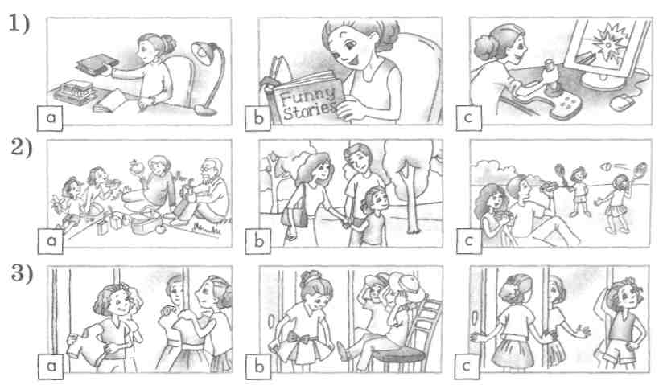
Score: ___/15
- Прочитай текст. Выполни задания

Baby Elephant and his new clothes.
Baby Elephant was nine. He lived in Africa. He went to school. He liked football very much. One day Baby Elephant was sad. He wanted (хотел) to play football, but his socks, T-shirt and shorts were too (слишком) small. Baby Elephant needed (были нужны) new clothes. He went to the Lion’s shop. He saw nice yellow socks there. He bought (купил) the socks. Then (затем) Baby Elephant went to the Tiger’s shop. He bought a new green T-shirt and big blue shorts in the shop. He was happy!
- Допиши фразу
- Baby Elephant lived in ____________________
- He liked _______________________________
- Baby Elephant needed ___________________
- In the Lion’s shop he bought _______________

- Ответь на вопрос. Обведи соответствующую букву
- What did Baby Elephant see in the Tiger’s shop?
- a green T-shirt and blue shorts
- a big T-shirt and green shorts
с) a yellow T-shirt and blue jeans Score: ___/15

- Соедини глаголы в Past Simple и I-ю форму этих глаголов. В скобках пиши перевод слов.
went ! write (……………)
saw ! draw (……………)
wrote ! buy (……………)
drew ! go (……………)
bought ! see (……………)
Score: ___/10

- Закончи предложения. Употреби выделенные глаголы в Past Simple.
- Baby Elephant didn’t go to the park yesterday. He __________shopping.
- They didn’t see Martin. They _____________ Billy and Tiny.
- Mag’s father didn’t watch TV, he _____________the stars.
- We didn’t water the trees, we ____________the flowers.
- Tiny didn’t write a fairy tale last Sunday. He ____________a poem.
Score: ___/15

- Помоги Тайни выбрать одежду для холодной зимней погоды. Подчеркни нужные слова.
a dress, jeans, a T-shirt, a sweater, shorts, shoes, a coat, boots, a skirt, an umbrella, a scarf, a raincoat, a hat, mittens
Score: ___/14

- В выходные Мэгг побывала у бабушки в деревне (in the country). Впиши в её рассказ was или were.
- It was sunny.
- There _______a big old garden near Grandma’s house.
- There ________many trees in it.
- There __________a lot of apples in the trees.
- My dog, Roombo, _______with me.
- I _______happy. Score: ___/15
- Составь предложения.
- Alex, his, bike, repaired, Saturday, last - ______________________________
- Mag, not, play, did, games, computer - ______________________________
Score: ___/16

Анализ результатов контрольной работы показал, что:

В 4 «Б» классе, учителя Кононенко Е. М., Малыгина С.М., работу выполняло 24 учащихся. В 4 «Б» классе (I группа), учитель Кононенко Е.М., работу выполняло 11 учащихся. В 4 «Б» классе (II группа), учитель Малыгина С.М., работу выполняло 13 учащихся.

Общая успеваемость в 4 «Б» составила 95,8%, качественная успеваемость – 83,3%, уровень обученности - 4, что выше нормы. Общая успеваемость (I группа), учитель Кононенко Е.М., составила 90,9 %, качественная успеваемость – 72,7 %, уровень обученности - 4, что выше нормы. Общая успеваемость (II группа), учитель Малыгина С.М., составила 100 %, качественная успеваемость – 92,3%, уровень обученности - 4,3, что является выше нормы.

Задание | Кол-во человек справившихся | % | Кол-во человек не справившихся | %
Задание № 1 | 19 чел. | 79,2 % | 5 чел. | 20,8%
Задание № 2 | 20 чел. | 83,3% | 4 чел. | 16,7 %
Задание № 3 | 23 чел. | 95,8 % | 1чел. | 4,2%
Задание № 4 | 20 чел. | 83,3 % | 4 чел. | 16,7%
Задание № 5 | 21 чел. | 87,5% | 3чел. | 12,5%
Задание № 6 | 16 чел. | 67,7% | 8 чел. | 33,3%
Задание № 7 | 16 чел. | 67,7% | 8 чел. | 33,3%

Из анализа контрольной работы видно, что при её выполнении у учащихся 4 «Б» класса возникли трудности при выполнении таких заданий, как:

- Грамматика. В задании №6 учащиеся должны были сделать правильный выбор между was и were, формами единственного и множественного числа прошедшего времени глагола to be. Из 24 учащихся правильно ответили 16 чел., что составило 67,7 %, не справились с данным вопросом 8 чел., что составило 33,3 %.
- Порядок слов в предложении. В задании №7 учащиеся должны были составить предложения из данных слов. Из 24 учащихся правильно ответили 16 чел., что составило 67,7 %, не справились с данным заданием 8 чел., что составило 33,3 %.
% | Уровни | Входной КОРТ (2009-2010 учебный год) | Итоговый КОРТ (2009-2010 учебный год)
1 - 8 % | Различение, распознавание  (уровень знакомства) | 0 чел. | 0 чел.
9 – 17 % | Различение, распознавание  (уровень знакомства) | 0 чел. | 0 чел.
18 – 29 % | Запоминание (неосознанное  воспроизведение) | 2 чел. | 1 чел.
30 – 39 % | Понимание (осознанное  воспроизведение) | 3 чел. | 0 чел.
40 – 49 % | Понимание (осознанное  воспроизведение) | 3 чел. | 3 чел.
50 – 62 % | Элементарные умения и навыки  (репродуктивный уровень) | 4 чел. | 4 чел.
63 – 74 % | Элементарные умения и навыки  (репродуктивный уровень) | 6 чел. | 7 чел.
75 – 83 % | Перенос (творческий уровень) | 2 чел. | 4 чел.
84 – 92 % | Перенос (творческий уровень) | 6 чел. | 4 чел.
93 – 100 % | Перенос (творческий уровень) | 0 чел. | 1 чел.
 | Количество учащихся, выполнявших КОРТ | 26 чел. | 24 чел.
Результаты 4 «Б» класса по английскому языку, учителя Кононенко Е. М., Малыгина С. М.

% | Уровни | Входной КОРТ (2009-2010 учебный год) | Итоговый КОРТ (2009-2010 учебный год)
1 - 8 % | Различение, распознавание  (уровень знакомства) | 26 чел.- 100% | 24 чел. – 100%
9 – 17 % | Различение, распознавание  (уровень знакомства) | 26 чел.- 100% | 24 чел. – 100%
18 – 29 % | Запоминание (неосознанное воспроизведение) | 26 чел. – 100% | 24 чел. – 100%
30 – 39 % | Понимание (осознанное воспроизведение) | 24 чел. – 92,3% | 23 чел. – 95,8%
40 – 49 % | Понимание (осознанное воспроизведение) | 24 чел. – 92,3% | 23 чел. – 95,8%
50 – 62 % | Элементарные умения и навыки  (репродуктивный уровень) | 18 чел. – 69,2% | 20 чел. – 83,3%
63 – 74 % | Элементарные умения и навыки  (репродуктивный уровень) | 18 чел. – 69,2% | 20 чел. – 83,3%
75 – 83 % | Перенос (творческий уровень) | 8 чел. – 30,8% | 9 чел. – 37,5%
84 – 92 % | Перенос (творческий уровень) | 8 чел. – 30,8% | 9 чел. – 37,5%
93 – 100 % | Перенос (творческий уровень) | 8 чел. – 30,8% | 9 чел. – 37,5%
 | Количество учащихся, выполнявших КОРТ | 26 чел. | 24 чел.

Сравнивая результаты, можно сделать вывод, что в 4 «Б» классе повысились уровни: «перенос» - на 6,7%, «элементарные умения и навыки» - на 14,1%, «понимание» - на 3,5%; уровни «запоминание» и «различение и распознавание» не изменились.

В 4 «Г» классе, учителя Кононенко Е. М., Малыгина С. М. , работу выполняло 21 чел., общая успеваемость – 100 %, качественная успеваемость – 76,2 %, уровень обученности - 4, что выше нормы. В 4 «Г» классе, (I группа) учитель Кононенко Е. М., работу выполняло 11 чел., общая успеваемость – 100 %, качественная успеваемость – 63,6%, уровень обученности - 3,9, что является нормой. В 4 «Г» классе, (II группа) учитель Малыгина С. М. , работу выполняло 10 чел., общая успеваемость – 100 %, качественная успеваемость – 90%, уровень обученности - 4,2, что выше нормы.

Задание | Кол-во человек справившихся | % | Кол-во человек не справившихся | %
Задание № 1 | 15 чел. | 71,4% | 6 чел. | 28,6%
Задание № 2 | 14 чел. | 66,7% | 7 чел. | 33,3%
Задание № 3 | 15 чел. | 71,4% | 6 чел. | 28,6%
Задание № 4 | 13 чел. | 61,9% | 8 чел. | 38,1%
Задание № 5 | 17 чел. | 81,0% | 4 чел. | 19,0%
Задание № 6 | 16 чел. | 76,2% | 5 чел. | 23,8%
Задание № 7 | 11 чел. | 52,4% | 10 чел. | 47,6%

В контрольной работе у учащихся 4 «Г» класса возникли трудности при выполнении следующих заданий:
- Чтение и выполнение послетекстовых заданий. Учащимся нужно было дописать фразы в соответствии с текстом, а также выбрать правильный ответ на вопрос. Из 21 учащегося справились 14 чел., что составило 66,7 %, не справились с данным заданием 7 чел., что составило 33,3 %.
- Грамматика. В задании №4 учащиеся должны были преобразовать отрицание в утверждение в Past Simple (прошедшем времени). Из 21 учащегося правильно выполнили это задание 13 чел., что составило 61,9 %, не справились с данным заданием 8 чел., что составило 38,1 %.
- Порядок слов в предложении. В задании №7 учащиеся должны были составить предложения из данных слов. Из 21 учащегося справились 11 чел., что составило 52,4 %, не справились с данным заданием 10 чел., что составило 47,6 %.

% | Уровни | Входной КОРТ (2009-2010 учебный год) | Итоговый КОРТ (2009-2010 учебный год)
1 - 8 % | Различение, распознавание  (уровень знакомства) | 0 чел. | 0 чел.
9 – 17 % | Различение, распознавание  (уровень знакомства) | 0 чел. | 0 чел.
18 – 29 % | Запоминание (неосознанное воспроизведение) | 3 чел. | 0 чел.
30 – 39 % | Понимание (осознанное воспроизведение) | 2 чел. | 3 чел.
40 – 49 % | Понимание (осознанное воспроизведение) | 7 чел. | 2 чел.
50 – 62 % | Элементарные умения и навыки (репродуктивный  уровень) | 4 чел. | 7 чел.
63 – 74 % | Элементарные умения и навыки (репродуктивный  уровень) | 5 чел. | 3 чел.
75 – 83 % | Перенос (творческий уровень) | 2 чел. | 2 чел.
84 – 92 % | Перенос (творческий уровень) | 1 чел. | 3 чел.
93 – 100 % | Перенос (творческий уровень) | 0 чел. | 1 чел.
 | Количество учащихся, выполнявших КОРТ | 24 чел. | 21 чел.

Результаты 4 «Г» класса по английскому языку, учителя Кононенко Е. М., Малыгина С. М.

% | Уровни | Входной КОРТ (2009-2010 учебный год) | Входной КОРТ (2009-2010 учебный год)
1 - 8 % | Различение, распознавание  (уровень знакомства) | 24 чел.- 100% | 21 чел. – 100%
9 – 17 % | Различение, распознавание  (уровень знакомства) | 24 чел.- 100% | 21 чел. – 100%
18 – 29 % | Запоминание (неосознанное воспроизведение) | 24 чел. – 100% | 21 чел. – 100%
30 – 39 % | Понимание (осознанное воспроизведение) | 21 чел. – 87,5% | 21 чел. – 100%
40 – 49 % | Понимание (осознанное воспроизведение) | 21 чел. – 87,5% | 21 чел. – 100%
50 – 62 % | Элементарные умения и навыки (репродуктивный  уровень) | 12 чел. – 50% | 16 чел. – 76,2%
63 – 74 % | Элементарные умения и навыки (репродуктивный  уровень) | 12 чел. – 50% | 16 чел. – 76,2%
75 – 83 % | Перенос (творческий уровень) | 3 чел. – 12,5% | 6 чел. – 28,6%
84 – 92 % | Перенос (творческий уровень) | 3 чел. – 12,5% | 6 чел. – 28,6%
93 – 100 % | Перенос (творческий уровень) | 3 чел. – 12,5% | 6 чел. – 28,6%
 | Количество учащихся, выполнявших КОРТ | 24 чел. | 21 чел.

Сравнивая данные, можно сделать вывод: в 4 «Г» классе повысились уровни: «перенос» - на 16,1%, «элементарные умения и навыки» - на 26,2%, «понимание» - на 12,5%; уровни «запоминание» и «различение и распознавание» не изменились.

В 4 «Е» классе, учителя Малыгина С. М., Кононенко Е. М., работу выполняло – 20 чел., общая успеваемость – 95 %, качественная успеваемость – 75%, уровень обученности - 4,1, что выше нормы. В 4 «Е» классе, (I группа) учитель Малыгина С. М., работу выполняло – 13 чел., общая успеваемость – 100%, качественная успеваемость – 76,9%, уровень обученности - 4,2, что является выше нормы. В 4 «Е» классе, (II группа) учитель Кононенко Е. М., работу выполняло – 7 чел., общая успеваемость – 85,7 %, качественная успеваемость – 71,4 %, уровень обученности – 4, что выше нормы.

Задание | Кол-во человек справившихся | % | Кол-во человек не справившихся | %
Задание № 1 | 17 чел. | 85% | 3 чел. | 15%
Задание № 2 | 15 чел. | 75% | 5 чел. | 25%
Задание № 3 | 17 чел. | 85% | 3 чел. | 15%
Задание № 4 | 10 чел. | 50% | 10 чел. | 50%
Задание № 5 | 15 чел. | 75% | 5 чел. | 25%
Задание № 6 | 19 чел. | 95% | 1 чел. | 5%
Задание № 7 | 12 чел. | 60% | 8 чел. | 40%

В контрольной работе у учащихся 4 «E» класса возникли трудности при выполнении следующих заданий:
- Грамматика. В задании №4 учащиеся должны были преобразовать отрицание в утверждение в Past Simple (прошедшем времени). Из 20 учащихся правильно выполнили это задание 10 чел., что составило 50 %, не справились с данным заданием 10 чел., что составило 50 %.
- Порядок слов в предложении. В задании №7 учащиеся должны были составить предложения из данных слов. Из 20 учащихся справились 12 чел., что составило 60 %, не справились с данным заданием 8 чел., что составило 40 %.

% | Уровни | Входной КОРТ (2009-2010 учебный год) | Итоговый КОРТ (2009-2010 учебный год)
1 - 8 % | Различение, распознавание  (уровень знакомства) | 0 чел. | 0 чел.
9 – 17 % | Различение, распознавание  (уровень знакомства) | 1 чел. | 0 чел.
18 – 29 % | Запоминание (неосознанное воспроизведение) | 1 чел. | 1 чел.
30 – 39 % | Понимание (осознанное воспроизведение) | 3 чел. | 1 чел.
40 – 49 % | Понимание (осознанное воспроизведение) | 6 чел. | 3 чел.
50 – 62 % | Элементарные умения и навыки (репродуктивный  уровень) | 3 чел. | 6 чел.
63 – 74 % | Элементарные умения и навыки (репродуктивный  уровень) | 5 чел. | 1 чел.
75 – 83 % | Перенос (творческий уровень) | 1 чел. | 6 чел.
84 – 92 % | Перенос (творческий уровень) | 1 чел. | 1 чел.
93 – 100 % | Перенос (творческий уровень) | 0 чел. | 1 чел.
 | Количество учащихся, выполнявших КОРТ | 21 чел. | 20 чел.

Результаты 4 «Е» класса по английскому языку, учителя Кононенко Е. М., Малыгина С. М.

% | Уровни | Входной КОРТ (2009-2010 учебный год) | Итоговый КОРТ (2009-2010 учебный год)
1 - 8 % | Различение, распознавание  (уровень знакомства) | 21 чел.- 100% | 20 чел. – 100%
9 – 17 % | Различение, распознавание  (уровень знакомства) | 21 чел.- 100% | 20 чел. – 100%
18 – 29 % | Запоминание (неосознанное  воспроизведение) | 20 чел. – 95,2% | 20 чел. – 100%
30 – 39 % | Понимание (осознанное  воспроизведение) | 19 чел. – 90,5% | 19 чел. – 95%
40 – 49 % | Понимание (осознанное  воспроизведение) | 19 чел. – 90,5% | 19 чел. – 95%
50 – 62 % | Элементарные умения и навыки  (репродуктивный уровень) | 10 чел. – 47,6% | 15 чел. – 75%
63 – 74 % | Элементарные умения и навыки  (репродуктивный уровень) | 10 чел. – 47,6% | 15 чел. – 75%
75 – 83 % | Перенос (творческий уровень) | 2 чел. – 9,5% | 8 чел. – 40%
84 – 92 % | Перенос (творческий уровень) | 2 чел. – 9,5% | 8 чел. – 40%
93 – 100 % | Перенос (творческий уровень) | 2 чел. – 9,5% | 8 чел. – 40%
 | Количество учащихся, выполнявших КОРТ | 21 чел. | 20 чел.

Сравнивая данные, можно сделать вывод, что в 4 «Е» классе повысились уровни: «перенос» - на 30,5%, «элементарные умения и навыки» - на 27,4%, «понимание» - на 4,5%, «запоминание» - на 4,8%; уровень «различение и распознавание» не изменился.

Во всех 4-х классах, обучающихся в режиме эксперимента по теме: «Безотметочное обучение, как новая система оценивания учащихся 1 ступени обучения», учителя Кононенко Е.М., Малыгина С.М., работу выполнили – 65 чел., общая успеваемость – 96,9%, качественная успеваемость – 78,5%, уровень обученности - 4,1, что выше нормы.

Задание | Кол-во человек справившихся | % | Кол-во человек не справившихся | %
Задание № 1 | 51 чел. | 78,5% | 14 чел. | 21,5%
Задание № 2 | 49 чел. | 75,4% | 16 чел. | 24,6%
Задание № 3 | 55 чел. | 84,6% | 10 чел. | 15,4%
Задание № 4 | 43 чел. | 66,2% | 22 чел. | 33,8%
Задание № 5 | 53 чел. | 81,5% | 12 чел. | 18,5%
Задание № 6 | 51 чел. | 78,5% | 14 чел. | 21,5%
Задание № 7 | 39 чел. | 60% | 26 чел. | 40%

В контрольной работе у учащихся 4-х классов возникли трудности при выполнении следующих заданий:
- Грамматика. В задании №4 учащиеся должны были преобразовать отрицание в утверждение в Past Simple (прошедшем времени). Из 65 учащихся правильно выполнили это задание 43 чел., что составило 66,2 %, не справились с данным заданием 22 чел., что составило 33,8%.
- Порядок слов в предложении. В задании №7 учащиеся должны были составить предложения из данных слов. Из 65 учащихся справились 39 чел., что составило 60 %, не справились с данным заданием 26 чел., что составило 40 %.

% | Уровни | Входная контрольная работа (2009-2010 учебный год) | Контрольная работа за III четверть (2009-2010 учебный год)
1 - 10 % | Различение, распознавание  (уровень знакомства) | 0 чел. | 0 чел.
9 – 17 % | Различение, распознавание  (уровень знакомства) | 1 чел. | 0 чел.
18 – 29 % | Запоминание (неосознанное воспроизведение) | 6 чел. | 2 чел.
30 – 39 % | Понимание (осознанное воспроизведение) | 8 чел. | 4 чел.
40 – 49 % | Понимание (осознанное воспроизведение) | 16 чел. | 8 чел.
50 – 62 % | Элементарные умения и навыки (репродуктивный уровень) | 11 чел. | 17 чел.
63 – 74 % | Элементарные умения и навыки (репродуктивный уровень) | 16 чел. | 11 чел.
75 – 83 % | Перенос (творческий уровень) | 5 чел. | 12 чел.
84 – 92 % | Перенос (творческий уровень) | 8 чел. | 8 чел.
93 – 100 % | Перенос (творческий уровень) | 0 чел. | 3 чел.
 | Итого: | 71 чел. | 65 чел.

Результаты 4-х классов по английскому языку, учителя Кононенко Е. М., Малыгина С. М.

% | Уровни | Входной КОРТ (2009-2010 учебный год) | Итоговый КОРТ (2009-2010 учебный год)
1 - 8 % | Различение, распознавание  (уровень знакомства) | 71 чел.- 100% | 65 чел. – 100%
9 – 17 % | Различение, распознавание  (уровень знакомства) | 71 чел.- 100% | 65 чел. – 100%
18 – 29 % | Запоминание (неосознанное  воспроизведение) | 70 чел. – 98,6% | 65 чел. – 100%
30 – 39 % | Понимание (осознанное  воспроизведение) | 64 чел. – 90,1% | 63 чел. – 96,9%
40 – 49 % | Понимание (осознанное  воспроизведение) | 64 чел. – 90,1% | 63 чел. – 96,9%
50 – 62 % | Элементарные умения и навыки  (репродуктивный уровень) | 40 чел. – 56,3% | 51 чел. – 78,5%
63 – 74 % | Элементарные умения и навыки  (репродуктивный уровень) | 40 чел. – 56,3% | 51 чел. – 78,5%
75 – 83 % | Перенос (творческий уровень) | 13 чел. – 18,3% | 23 чел. – 35,4%
84 – 92 % | Перенос (творческий уровень) | 13 чел. – 18,3% | 23 чел. – 35,4%
93 – 100 % | Перенос (творческий уровень) | 13 чел. – 18,3% | 23 чел. – 35,4%
 | Количество учащихся, выполнявших КОРТ | 71 чел. | 65 чел.

Из диаграммы видно, что в 4-х классах повысились уровни: «перенос» - на 17,1%, «элементарные умения и навыки» - на 22,2%, «понимание» - на : 6,8%, «запоминание» - на 1,4%; Уровень «различение, распознавание» остался без изменений.

Сравнивая результаты контрольной работы за III четверть с результатами входной контрольной работы можно сделать следующие выводы:
- Общая успеваемость повысилась с 90 % до 96,9% (немного превысив данные на конец 3-го класса, 93,1%)
- Качественная успеваемость увеличилась с 56% до 78,5% (соответственно - 71,2% по итогам 3-го класса).

Выводы и предложения:

- Учителям, работающим в экспериментальных классах, продолжить работу над повышением уровня обученности и продолжить работу:
  - над развитием навыка осознанного чтения учащихся;
  - над лучшим усвоением порядка слов в английском предложении
  - над усвоением лексики, в том числе, по теме «одежда».
- Разнообразить формы и методы работы на уроках английского языка.
- На одном из ближайших уроков провести работу над ошибками.

Игра «Планета Знаний»

Введение
Виктория Анатольевна Хайтина
учитель начальных классов,
руководитель творческой группы

Современная школа ищет новые подходы к организации образовательного процесса. Мировой педагогической практикой давно признано, что уникальным средством обучения и развития является игра. Именно поэтому можно рассматривать игру как одну из перспективных форм работы в школе, способную развивать не только ученика, но и саму систему образования.
Игра — хороший тренер, она учит принимать решения, выслушивать мнение других и уметь настоять на своем; достойно выигрывать и достойно проигрывать; радоваться не только собственным успехам, но и успехам друзей. Именно в игре ребенку легче всего проявить свои способности и творческую активность. Добровольно подчиняясь правилам игры, дети учатся самодисциплине, настойчивости, выдержке — всем тем волевым качествам, без которых нельзя стать образованным человеком.
Ведь именно после игры начинается познавательный процесс! Так получается, что не усердие, не память, не знания, а именно умение играть выходит в жизни каждого из нас на первый план. Игра — важнейшая сфера жизнедеятельности ребенка. Сливаясь с трудом, познанием, она обеспечивает необходимые эмоциональные условия для всестороннего развития личности. В руках педагогов она становится инструментом воспитания и обучения, позволяющим полнее учитывать возрастные особенности детей и подростков, развивать инициативу создавать атмосферу свободы, творчества в коллективе и условия для саморазвития.
Игровое образование — это не отсутствие образования, это просто несколько другое образование. Современное общество обязано предоставлять каждому ребенку право иметь свободное время и осуществлять свободный выбор собственного жизненного развития.
Мы предлагаем некоторые проблемы безотметочного обучения решить через игровые потребности и интересы младшего школьника.

Цель и задачи игры «Планета Знаний»

Мир детства — таинственная и чудесная планета, жители которой много знают, многое понимают, чувствуют, но у них мало жизненного опыта. Они приобретают этот опыт в своей деятельности, в играх. Мир детства — мир радости, улыбок, смеха; это время, когда все получается, неудачи быстро забываются, когда праздник — каждый день, и радость — каждый миг. Такой островок радости есть у младших школьников. Это игра «Планета Знаний». Детство — время первых открытий, первых свершений.
Миллионы людей проходили в игре школу жизни, познавали окружающий мир, учились человеческим отношениям. Становясь взрослыми, они уносили с собой в жизнь замечательные качества, приобретенные в игре: доброту и смелость, бескорыстие и товарищество, мечтательность и творчество, юмор и добродушие, веру и верность, правду и честь. Игра, вечный спутник детства, создает предпосылки формирования умственных способностей ребенка. Если ребенок ежедневно погружается в мир знаний через различные виды игровой деятельности, которые нацелены на раскрытие его способностей, задатков, на творческое самовыражение, то личный опыт ребенка обогащается, формируется произвольная волевая регуляция поведения, формируются память, внимание, способность восприятия.
Игра для младших школьников — это способ научиться тому, чему их никто не сможет научить, способ исследования и ориентации в реальном мире. В игре рождается плодотворное соревнование, подчиненное социально значимой идее — успешности общего действия и достижения поставленной цели. Таким образом, в ходе игры воспитывается личная ответственность за порученное дело.
И вот вчерашние мальчишки и девчонки поднимаются на новую ступеньку своей жизни. Для них открывается новый мир, полный тайн и загадок, радостей и огорчений, побед и поражений. Дети идут в школу с надеждой, что их научат, воспитают, им помогут. И, естественно, на протяжении всех школьных лет обучение и воспитание не разделимы. Это единый, целостный процесс, способствующий разностороннему развитию личности. Переступая порог первого класса, ребенок оказывается в воспитательном пространстве, каждый компонент которого в той или иной мере способствует воспитанию детей.
Начальная школа! Годы, проведенные в 1—4 классах, должны остаться в памяти человека, как время приобщения к взрослой жизни, в которой все было впервые — и победы, и поражения. Важно, чтобы побед было больше, а поражения не оставляли бы травм на всю оставшуюся жизнь, а лишь расширяли жизненный и гуманистический кругозор человека — гражданина новой России.
Задачи игры «Планета Знаний» направлены на создание условий для развития у младшего школьника:
• рефлексии, анализа, внутреннего плана действий;
• развитие произвольной регуляции поведения и деятельности;
• формирование мотивов учения, развитие устойчивых познавательных потребностей и интересов;
• развитие продуктивных приемов и навыков учебной деятельности;
• раскрытие индивидуальных особенностей и способностей;
• развитие навыков самоконтроля, самоорганизации и саморегуляции;
• становление адекватной самооценки;
• усвоение социальных норм и нравственного развития;
• развитие навыков общения со сверстниками.
Этот возраст является возрастом позитивных изменений и преобразований во всех сферах психического развития: интеллектуальной, эмоциональной и социальной. Поэтому очень важен уровень достижений, осуществленных каждым ребенком на данном возрастном этапе. Чем больше позитивных приобретений будет у ребенка, тем легче ему справиться со сложностями подросткового возраста.
Именно младший школьный возраст благоприятен для развития любознательности и познавательных интересов. Данный возраст является периодом интенсивного развития. Познавательные процессы начинают приобретать опосредованный характер и становятся осознанными и произвольными. Взамен детской непосредственности приходит осознанность социально выработанных норм, правил и способов поведения.

Педагогические цели.

Дети жаждут ярких впечатлений. Очень важно показать малышам, что мир, окружающий их, необычен, загадочен, удивителен. Тогда незнание или даже пренебрежение по отношению к окружающему миру перерастает в знание и уважение. Мир природы — вечный источник детского развития. Именно в явлениях природы кроется множество проблем, вопросов, тайн, даже известных людям, но вновь и вновь открываемых детьми во время учения.
Поэтому было решено построить игровую деятельность так, чтобы она несла ребенку открытия, сделанные им самостоятельно, чтобы ученик познал себя как активную творческую силу, пережил чувство гордости оттого, что все это увидел сам. Удивление — начало философского постижения действительности. Это и начало творческого отношения к миру и жизни в нем. В непосредственном восприятии школьниками мира — залог будущей гармонии в человеке, художественного и научного отражения мира.
Процесс становления личности нельзя представить как воздействие учителя и воспитателя на школьника. Важно самому ученику встать в позицию активного создания собственной личности. Если с детства не привыкнуть преодолевать скуку и лень, то потом возникнет множество других проблем.
• создание условий для успеха и интеллектуального, нравственного и эмоционального самовыражения личности младшего школьника;
• развитие фантазии, раскрытие индивидуальных творческих способностей и познавательных интересов каждого ребенка;
• воспитание здорового образа жизни;
• развитие эмоциональной сферы ребенка как основы формирования «культуры чувств»;
• выявление новых инициатив, идей;
• привлечение учащихся к творческим конкурсам вне школы.
Решая задачи игры, мы стремимся сформировать познавательные
интересы учащихся, выявить и развить их индивидуальные творческие задатки и способности.
• принцип гуманного отношения к детям, согласно которому оптимистическая вера в ребенка, отсутствие прямого принуждения,
• принцип учета индивидуальных психологических характеристик личности ребенка (восприятие, память, мышление);
• принцип творчества — поддержка и стимулирование обретения ребенком собственного стиля и способа творчества.
Игра «Планета Знаний» включает следующие направления:
• создание нового стиля взаимоотношений между взрослыми и детьми, стиля совместной, равноправной, интеллектуальной творческой деятельности;
• использование в повседневной работе разнообразных доступных и интересных детям младшего школьного возраста форм и методов работы;
• развитие познавательного, коммуникативного, нравственного потенциала;
• включение родителей учащихся в учебно-воспитательный процесс;

Кто может стать участником игры?

Участниками игры становятся учащиеся 1-4 классов Игра рассчитана на четыре года и продолжается в течение учебного года.
Отправляются на «Планету Знаний» для изучения программного материала по литературному чтению, окружающему миру, английскому языку.
Игра «Планета Знаний» поможет младшим школьникам:
• стать самостоятельнее;
• найти настоящих друзей и единомышленников;
• раскрыть резервы своих способностей;
• пополнить свои знания любопытными и интересными фактами;
• проверить свою сообразительность;
• стать более спортивными и закаленными;
С чего мы начинаем?
1. Разрабатываем навигационную карту путешественника по предметам безотметочного цикла с учетом программного материала.
2. На классных часах классные руководители рассказывают учащимся об игре «Планета Знаний»:
Ребята! Детство — возраст, когда человек совершает одно из величайших своих открытий: открывает самого себя. Открытие самого себя — самое прекрасное, что может испытать человек. В этих поисках — огромный смысл: каждый человек может раскрыть свои реальные, но до времени не выявленные возможности. Чтобы их выявить и использовать, нужно себя знать — то есть изучить и суметь оценить. Это позволит «выстроить» себя для жизни на многие годы вперед.
Оговорюсь сразу: конечно, никому не дано с безукоризненной точностью определить свое будущее, но тем не менее каждому под силу наметить собственный путь самосоздания, каждому необходимо знать, что в его власти усилить в себе, а что — отбросить или хотя бы смягчить .Но задумывался ли ты, что исключительное и необычное рождаются необыкновенными возможностями обыкновенных людей? А как обыкновенные люди идут к необыкновенному? Как они становятся обладателями богатырской силы, могучего интеллекта, нравственной цельности?
От рождения до последних дней человек решает множество задач, которые ставит перед ним жизнь. Так или иначе, решая их, человек пытается осуществить мечту: научиться управлять своей жизнью, своей судьбой. В наше время для этого надо вооружиться системой современных знаний Конечно, самосовершенствование—дело чрезвычайно трудное. Тебе придется мобилизовать все: способности, волю, энергию, приложить изрядное трудолюбие. Мы должны рассказать вам о том, что нужно для самосовершенствования — объективно нужно. Задача наша— помочь увидеть в себе «я — для себя» и «я — для других», то есть научиться понимать себя и оценивать себя с точки зрения других. Привести в действие механизм: Я хочу учиться, познавать и узнавать, для этого нужны знания и школа!
Теперь мне остается задать вопрос: есть ли у вас желание воспользоваться этими знаниями? Если есть, то помни: ЖЕЛАНИЕ — великая сила: за ним следуют ДЕЙСТВИЕ и ТРУД. А их всегда сопровождают УСПЕХ и радость в ДОСТИЖЕНИИ, Желаю тебе УСПЕХОВ, РАДОСТИ и ДОСТИЖЕНИЙ, На пути по « Планете Знаний»!
3. Проводится линейка- посвящение для учащихся 1 классов.
4. Выдается контурная карта, на которой каждый отмечает свой желаемый уровень.

Замысел игры.

Игровой замысел основывается на действиях с уровнями, в изменении и усложнении ролевой позиции участника игры, в стремлении к изменению своего положения от слушателя к вершине познания самого себя и мира знаний.

1 уровень- слушатель
2 уровень-деятель
3 уровень - мыслитель
4 уровень - исследователь
5 уровень - философ
6 уровень – акмонавт

Навигационная карта знаний, умений, навыков путешественника «Планеты Знаний» по литературному чтению
ученика 4 класса

- Овладеть навыком сознательного, беглого, правильного и выразительного чтения целыми словами при темпе громкого чтения не менее 90 слов в минуту.
- Понимать содержание прочитанного произведения, определять его тему, главную мысль прочитанного и выражать ее своими словами.
- Составлять план к прочитанному.( полный, краткий, картинный)
- Передавать содержание прочитанного в виде краткого, полного, творческого пересказа.
- Выделять в тексте слова автора, действующих лиц, пейзажные и бытовые описания.
- Самостоятельно или с помощью учителя давать простейшую характеристику основным действующим лицам произведений.
- Знать наизусть не менее 15 стихотворений классиков литературы.
- Знать 7 народных сказок, уметь их пересказывать.
- Знать более 10 пословиц, 3 крылатых выражения, понимать их смысл.
10.Уметь слушать; осознанно и полно воспринимать содержание читаемого учителем или одноклассниками произведения, устного ответа товарища.
11.Знать названия, темы и сюжеты 3 произведений больших фольклорных жанров, а также литературных произведений писателей классиков.
12.Давать реальную самооценку выполнения любой проделанной работы, учебного задания.

Желаем терпения, старания и трудолюбия!

Навигационная карта знаний, умений, навыков путешественника «Планеты Знаний» по окружающему миру
ученика 4 класса

- Способы изображения Земли, ее поверхности: глобус, географическая карта.
- Современные экологические проблемы.
- Природные зоны России.
- Особенности природы родного края: полезные ископаемые, водоемы, формы земной поверхности.
- Важнейшие события и великих людей отечественной истории.
- Государственную символику и государственные праздники современной России
- Основные права ребенка.
- Распознавать природные объекты.
- Проводить наблюдения природных тел и явлений.
10.Определять необходимые меры охраны природы.
11.Приводить примеры животных Красной книги России и Международной Красной книги.
12.Соотносить год с веком, определять последовательность исторических событий.
13.Приводить примеры народов России.
14.Самостоятельно находить в учебнике и дополнительных источниках сведения по определенной теме природоведческого и обществоведческого характера, излагать их в виде сообщения, рассказа.
15.Применять иллюстрации учебника как источник знаний, раскрывать содержание иллюстраций.
16.Владеть элементарными приемами чтения географической и исторической карты.
17.Знать, что изучает история, особенности исторической карты.

Счастливого путешествия по планете Знаний!

Навигационная карта знаний, умений, навыков путешественника
«Планеты Знаний» по Английскому языку
ученика 4 класса.

- Навык говорения
- Описывать животное/предмет, указывая название, качество, размер, количество, принадлежность (5 фраз)
- Кратко рассказывать о себе, своей семье, своем друге, своем домашнем питомце, герое сказки: называть имя, возраст, место проживания; описывать внешность, имя, характер; сообщать, что умеет делать и какого любимое занятие; выражать свое отношение. (5 фраз)
- Передавать содержание прочитанного текста с опорой на иллюстрацию. (5 фраз)
- Вести диалог этикетного характера: приветствовать и отвечать на приветствие; знакомиться, представляться самому и представлять друга; прощаться; поздравлять и благодарить за поздравление; выражать благодарность в процессе совместной деятельности; предлагать угощение, благодарить за угощение/вежливо отказываться от угощения. (3-4 реплики)
- Вести диалог – расспрос, задавая вопросы: Кто? Что? Когда? Где? Куда? Откуда? Почему? Зачем? (3-4 реплики)
- Вести диалог побудительного характера: обращаться с просьбой, отдавать распоряжения, типа Please, count!; предлагать сделать что-то вместе, соглашать / не соглашаться на предложение партнера. (3-4 реплики)

- Навык аудирования (объем текста 10-12 фраз, каждая из которых содержит не более 10 слов). Понимать с опорой на наглядность основное содержание коротких несложных текстов, соответствующих возрасту и интересам детей.

- Навык чтения (до 100 слов с учетом артиклей) Техника чтения вслух: соотносить графический образ слова с его звуковым образом на основе знания основных правил чтения, соблюдать правильное ударение в словах и фразах, интонацию в целом.

- Навык письма
- Писать отдельные слова полупечатным шрифтом
- Отвечать на письмо, дописывая предложения
- Отвечать на вопросы к тексту, картинке
- Заполнять простую анкету
- Писать поздравления с Новым годом, Рождеством, днем рождения с опорой на образец.
- Писать короткое личное письмо зарубежному другу (в рамках изучаемой тематики), правильно оформлять конверт (с опорой на образец)

Счастливого путешествия по планете Знаний!

Работа с "Навигационной картой знаний" как средство построения образовательной траектории учащихся
Для того чтобы обеспечить преемственность между контролем и оценкой учебных действий в начальной школе, с одной стороны, и умением школьников строить собственные индивидуальные образовательные траектории на этапе основной школы (7-9 классы), в переходный этап обучения (5-6 классы) необходимо особое внимание уделить индивидуальной работе учащихся по созданию в учебных курсах "карты знаний", работе с ней и последующему ее анализу. " Навигационная карта знаний " по предмету – это специальное место в классе (на листе ватмана, стенде), в портфолио, например, «Мои успехи и достижения », где в схематической форме фиксируются основные предметные области курса (первоначально – как направления или задачи исследования, позднее – как открытые детьми способы действий и понятия). Составленная «Навигационная карта знаний » по предмету может помочь учащимся сознательно и целенаправленно выбирать тот учебный материал, который необходим им для решения учебно-практических задач, может позволить школьникам восстанавливать свой индивидуальный путь движения в учебном предмете, делать предположения о возможных дальнейших содержательных продвижениях.
В переходный этап образования " Навигационная карта знаний " может стать средством планирования, удержания предметной логики в течение учебного года и рефлексии индивидуального пути движения учащихся в учебном предмете. В отличие от начальной школы, где работа по планированию и изучению материала разворачивается только как коллективное действие, на данном этапе обучения подобная работа уже частично становится индивидуальным действием. Например, в тетрадях у детей помимо общих маршрутов движения должны фиксироваться личные вопросы, индивидуальные трудности, «ответвления» от общего пути, который ученик совершал либо для преодоления своих затруднений в знаниях и способах действий (обычно такая специальная работа с индивидуальными «картами» проводится на учебных занятиях после очередной проверочной работы, либо в поиске ответов на собственные вопросы.
Основное условие эффекта от работы с "картой" - ее системность и последовательность обращений к ней от сентября до мая. Так, подобная «карта» создается в классе после проведения стартовой проверочной работы по предмету, сопровождает все темы курса в ходе учебного года, и анализирует весь пройденный путь (класса в целом и попытки построения индивидуальных маршрутов отличных от пути всего класса) после завершения итоговой проверочной работы по предмету. Полученный на переходном этапе образования навык работы с "Навигационной картой знаний " будет необходим учащимся на последующих этапах образования, где предполагается разворачивание индивидуальных образовательных траекторий внутри каждого учебного предмета, а в старшей школе - для обучения в профильных классах по индивидуальным планам.

Памятка участника игры «Планета Знаний»

•Заучивайте учебный материал с желанием знать и запомнить.
•Ставьте себе цель запомнить надолго.
•Заучивая учебный материал, рисуйте чертежи и схемы, рисунки. Это поможет быстрее вспомнить нужное задание.
• Многократно повторяйте заученное.
•Проверяйте свои возможности. Заучивайте небольшими порциями. Сразу большое стихотворение выучить трудно.
•Выучив небольшую часть текста, необходимо пересказать ее несколько раз.
•Запомните фразу из жизни рассеянного человека. «Он никогда ничего не забывал, ибо никогда ничего не помнил». Вы же не хотите быть таким? Тогда — за дело!

Примеры оформления итоговых результатов в форме дипломов

Система психологического сопровождения
эксперимента по теме: «Безотметочное обучение как новая система
оценивания учащихся школы 1 ступени обучения»

Система психологического сопровождения
эксперимента по теме: «Безотметочное обучение как новая система
оценивания учащихся школы 1 ступени обучения»

Наталья Викторовна Чуйкина,
педагог психолог,
второй квалификационной категории,
МОУ СОШ №3

Актуальность: Создание новой системы оценивания – безотметочное обучение учащихся 1 ступени обучения, которая создает условия для раскрытия потенциала ребенка, благоприятно воздействует на психологическое состояние и повышает мотивацию к обучению на следующих ступенях обучения.
Цель: отследить уровень развития основных психических процессов, являющихся основой для успешного обучения, своевременно продумать и осуществить психолого-педагогическое сопровождение ученика, выстраивая индивидуальный маршрут его развития.
Объект исследования: образовательно-воспитательный процесс школы 1 ступени обучения.
Предмет исследования: основные психические функции и личностные характеристики ученика, составляющие психологический портрет школьника 1 ступени обучения.
Гипотеза: Системный подход к исследованию основных психических процессов позволяет спрогнозировать успешность обучения ребенка на 1 этапе обучения и своевременно оказать помощь в их развитии.
Основные задачи:
Подобрать психологические методики для оценки психических функций и личностных характеристик ребенка, отвечающие следующим требованиям: доступность их проведения, простота в обработке, информационность полученных результатов.
Продумать систему работы с педагогами по оценке уровня самооценки и самоконтроля , уровня интеллектуального развития обучающихся.
Разработать психологические рекомендации в адрес педагогов и родителей по созданию комфортных условий для обучения ребенка с учетом его индивидуальных особенностей.
Продумать серию тренингов для учителей, обучающихся и их родителей.

Психологическое сопровождение классов
1 ступени обучения, участвующих в эксперименте ««Безотметочное обучение как новая система оценивания учащихся»

1. Диагностика

Критерии | Контингент обучающихся | Уровни | Показатель по уровням | Используемые методики | Сроки проведения
Самооценка | 1 класс  2 класс  3 класс  4 класс | Высокий  Средний  Низкий | Завышенная самооценка  Адекватная  Заниженная | методика Дембо-Рубинштейна в модификации А. М. Прихожан;  Анкета «Отношение к школе | сентябрь- октябрь  октябрь, май
Эмоциональное отношение | 1, 2, 3, 4 классы |  | Благоприятный психологический климат | Цветовой тест (тест Люшера)  Рисуночные тесты «Что меня радует и что огорчает?» | В течение года
учебная мотивация | 4 класс |  | 1, Отношение к школе;  2. Область ярко выраженных переживаний;  3. Содержание учебных и внеучебных интересов;  4. Самооценка и уровень притязаний;  5. Межличностный статус. | Анкета «Отношение к школе» | Апрель
Уровень интеллектуального развития | 3 класс  4 класс | высокий средний низкий | высокий  средний  низкий | Фронтальная методика изучения уровня интеллектуального развития | начало года

Система психологического сопровождения психического состояния ученика позволяет составить индивидуальный портрет конкретного ученика, проследить динамику его развития и выявить характерные для данного класса проблемы обучения и воспитания.

2.Коррекционно – развивающая работа
Категории | Месяц
Категории | сентябрь - октябрь | ноябрь | декабрь | январь | февраль | март | апрель - май
обучающиеся  1 класс | Групповые занятия по программе « Хочу быть успешным» (24 занятия, по 1 занятию в неделю).
обучающиеся  2 класс | Групповые занятия по развитию эмоционально – волевой сферы и формировании произвольности поведения « Познай себя» (34 занятия, по 1 занятию в неделю).
обучающиеся  3 класс | Групповые занятия по развитию интереса к самопознанию и саморегуляции  « Познай себя» (34 занятия, по1 занятию в неделю).
обучающиеся  4 класс | Групповые занятия по развитию формирования у детей психологических качеств и умений, обеспечивающих благоприятную адаптацию в социуме и способствующие дальнейшему саморазвитию « Познай себя» (34 занятия, по1 занятию в неделю).
учителя  1 класс | 1.Семинар – практикум « Ситуация успеха – одно из направлений гуманизации учебно – воспитательного процесса» (апрель).
учителя  2 класс | 1. Коммуникативный тренинг для педагогов (ноябрь)  2. Тренинг « Профессиональное самосознание для педагогов».  ( январь)
учителя  3 класс | 1.Тренинг « Развитие навыков эмпатии и рефлексии» (ноябрь)  2. Практическое занятие « Живите с удовольствием» (март)
учителя  4 класс | 1.Тренинг личностного роста для педагогов (4 занятия – ноябрь)
родители  1 класс | 1.Родительское собрание « Новая философия оценки в начальной школе».
родители  2 класс | Тренинг взаимодействия родителей с детьми  (11 занятий, по 2 занятия в месяц).
родители  3 класс | 1. Тренинг « Разрешение конфликтных ситуаций»  2. Тренинг « Повышение самоуважения детей»
родители  4 класс | 1.Практическое занятие « Маленькое послесловие» (апрель)

3.Консультативная работа

Категории | Месяц
Категории | сентябрь | октябрь | ноябрь | декабрь | январь | февраль | март | апрель | май
Обучающиеся | Консультации по результатам индивидуальной и групповой диагностической работы  Темы:  Подготовка Д/З с учетом моих личностных особенностей.  Уверенное и неуверенное поведение.  Особенности моей самооценки.  Адекватная самооценка и что ей способствует.
Обучающиеся | Консультации по возникающим в процессе работы вопросам.
Учителя | Беседы и консультации по результатам фронтальных и индивидуальных исследований, работа по результатам методического практикума, подбор рекомендаций по возникающим вопросам.
Родители | Индивидуальные беседы, практические занятия и подбор рекомендаций по возникающим в процессе работы вопросам

Развивающие занятия
«ПОЗНАЙ СЕБЯ»
для 2 класса

Пояснительная записка

К учебной деятельности второклассников предъявляются значительные требования, предполагающие определённый уровень самостоятельности, организованности, ответственности. Между тем уровень развития произвольной сферы у детей недостаточен, в результате школьники не могут в полной мере организовать и самостоятельно реализовать свою деятельность. В соответствии с этим цель данного курса состоит в развитии эмоционально-волевой сферы и формировании произвольности поведения.
Задачи:
развитие самостоятельности, организованности, положительной, дифференцированной самооценки;
развитие эмоциональной и поведенческой саморегуляции;
развитие познавательного интереса;
развитие интереса к самопознанию.
Предлагаемая программа структурирована по 3 блокам: эмоциональный, когнитивный, поведенческий и предполагает использование соответствующих приёмов и упражнений.
Цель эмоционального блока «Я человек» состоит в развитии эмоциональной саморегуляции; данный блок является логическим продолжением курса «Познай себя» для 1 класса.
Цель когнитивного блока – развитие познавательного интереса, познавательных процессов, активизация мышления.
Цель поведенческого блока – совершенствование навыков произвольного управления поведением, развитие самостоятельности.

Тематическое планирование.

№ пп | Тема | Кол-во часов
Эмоциональный блок «Я человек»
1 | Какие бывают чувства | 2
2 | Пойми себя | 2
3 | Пойми меня | 2
4 | Контроль эмоций | 2
5 | Релаксация | 2
Когнитивный блок «Я ученик»
6 | Свойства, качества предмета. Узнавание объекта по отдельным признакам | 2
7 | Действия объектов. Узнавание объекта по действию | 2
8 | Противоположности | 2
9 | Сходства и различия | 2
Когнитивный блок «Я сказочник»
10 | Сочинение сказок | 2
11 | Решение проблемных ситуаций | 2
12 | Прогнозирование последствий событий (причинно-следственные отношения) | 2
Поведенческий блок «Я разведчик»
13 | Шифровки | 3
14 | Выполнение инструкций | 2
15 | Действия по карте | 2
16 | Разведчик в тылу врага | 2
17 | Обобщающее занятие. Экзамены в школе разведчиков | 1
 |  | Итого 34 ч

Основные требования к знаниями, умениям и навыкам обучающихся 2 класса «Познай себя».

К концу обучения учащиеся должны знать:
- основные базовые эмоции, особенности их выражения;
- способы снятия эмоционального напряжения;
- схему разворачивания сюжета в сказках;
- приёмы активизации мышления;
- о причинно-следственных отношениях различных событий.

К концу обучения учащиеся должны уметь:
- оценивать эмоциональное состояние у себя и других;
- использовать приёмы расслабления в напряжённых ситуациях;
- анализировать и систематизировать информацию о предметах окружающего мира;
- уметь находить сходства и различия, близких и несвязанных родо-видовыми отношениями понятий;
- придумать сказку по началу, середине или концу, с заданными героями;
- слушать и выполнять инструкции различного содержания и объёма;
- выполнять заданную последовательность действий;
- составить последовательность действий для достижения цели.

Контроль усвоения знаний осуществляется посредством самостоятельных (_2_), творческих (_4_) и практических работ (_6_).

Развивающие занятия
«ПОЗНАЙ СЕБЯ»
для 3 класса.

Пояснительная записка

Понимание себя – процесс, основанный на рефлексии – психическом новообразовании младшего школьного возраста. При этом результативность и эффективность самопознания зависит не только от сформированности данного новообразования, но и от стремления школьника использовать имеющиеся у него умения.
Курс «Познай себя» для третьеклассников направлен на реализацию следующей цели – развитие интереса к самопознанию и саморегуляции. Это обеспечивается специально подобранными приёмами, одним из которых является самодиагностика.
Задачи:
способствовать пониманию школьниками своей уникальности;
развитие стремления к интеллектуальной активности;
развитие навыков эффективного общения;
развитие элементов деятельности;
формирование навыков вербального выражения чувств.
Тематическое планирование
№ пп | Тема | Кол-во часов
1 | Индивидуальность выражается в имени | 1
2 | Индивидуальность проявляется в физиологии | 1
3 | Проявление индивидуальности в общении | 2
4 | Конфликт | 1
5 | Способ разрешения конфликтов | 2
6 | Коммуникативные игры, моделирующие конфликтные ситуации | 2
7 | Проявление индивидуальности в мыслительной деятельности | 1
8 | Рациональные приёмы запоминания | 2
9 | Смысловая обработка текста | 3
10 | Развитие мыслительных операций | 1
II полугодие
11 | Развитие мыслительных операций | 1
12 | Активизация мышления | 2
13 | Индивидуальность в деятельности. Темп, работоспособность | 1
14 | Развитие умения планировать. Конкурс роботов | 2
15 | Развитие умения планировать. Космический полёт | 2
16 | Развитие умения планировать. Зоопарк | 2
17 | Мир наших чувств. Особенности проявления базовых эмоций (сила, относительность) | 1
18 | Можно ли изменить чувства | 1
19 | Развитие эмоциональной саморегуляции | 3
20 | Обобщающее занятие | 1
 |  | Итого 32

Основные требования к знаниями, умениям и навыкам обучающихся 3 класса по курсу «Познай себя»
К концу обучения учащиеся должны знать:
- каждый человек индивидуален, индивидуальность выражается и проявляется в характере, общении, деятельности;
- свои ведущую руку, канал восприятия;
- что такое конфликт, виновность двух сторон в конфликт, различные
- стратегии поведения в конфликте;
- особенности своих познавательных процессов;
- особенности своей деятельности: биоритмы, темп, работоспособноть;
- основные базовые эмоции, способы их выражения;
- структуру деятельности.
К концу обучения учащиеся должны уметь:
- анализировать черты своего характера;
- строить восприятие и изложение учебного материала в соответствии с
- особенностями своей деятельности (ведущий канал, темп, др.);
- применять смысловые приёмы запоминания;
- распознавать собственные эмоциональные переживания и переживания других людей;
- справляться с отрицательно окрашенными эмоциональными переживаниями.
Контроль усвоения знаний осуществляется посредством самостоятельных (2), творческих (2) и практических работ (4).

Развивающие занятия
«ПОЗНАЙ СЕБЯ»
для 4 классов

Пояснительная записка

Самопознание – сложный и длительный процесс, характеризующий развитие личности ребёнка. Этот процесс можно считать эффективным, если ребёнок в результате его взаимодействия с окружающими людьми принимает себя как ценность, если у него формируется или укрепляется вера в себя и свои силы, появляется ощущение своей уникальности и неповторимости.
Однако, путь к познанию себя лежит через познание других людей. Среди психологических установок только установка «Я о-кей», «ты о-кей» («Я хороший», «Ты хороший») способствует конструктивному сотрудничеству с окружающими, решению возникающих проблем, развивает умение ценить себя и других. Через образы поведения взрослого, путём собственного поиска дети уже сформировали для себя ряд способов, которыми они реагируют на сложные или неопределённые обстоятельства. Проблема состоит в том, что эти способы н всегда являются рациональными и эффективными. Детей необходимо целенаправленно обучать адекватным приёмам общения и саморегуляции, а также организации деятельности. В соответствии с этим цель курса состоит в формировании у детей таких психологических качеств и умений, которые обеспечивают благоприятную адаптацию в социуме и способствуют дальнейшему саморазвитию.
Задачи:
Формирование навыков эффективного взаимодействия с окружающими;
Развитие понимания невербальных сигналов общения;
Развитие элементов деятельности.
Основными направлениями работы с четвероклассниками выступают развитие навыков общения. Продуктивной деятельности и её предпосылок.

Тематическое планирование.

№ пп | Тема | Кол-во часов
I полугодие
1 | Внешние проявления индивидуальности | 1
2 | Стратегии самопредъявления | 1
3 | Восприятие себя и других | 2
4 | Секреты невербального общения. Жесты | 2
5 | Секреты невербального общения. Игровой тренинг | 2
6 | Секреты невербального общения. Рисунки | 3
7 | Легко ли молчать? | 1
8 | Секреты вербального общения | 2
9 | Игры на осознание своих личностных качеств | 2
II полугодие
10 | Работа в группе. Требования к участникам | 1
11 | Работа в группе. Разрешение противоречий | 2
12 | Работа в группе. Полет фантазии | 2
13 | Индивидуальность в познании | 1
14 | Особенности внимания, способы развития. | 2
15 | Особенности памяти, способы развития | 2
16 | Особенности мышления, способы развития | 5
17 | Обобщающий урок | 1
 |  | Итого 32

Основные требования к знаниями, умениям и навыкам обучающихся
4 класса по занятиям «Познай себя»

К концу обучения учащиеся должны знать:
- о существовании различных поведенческих стратегиях людей, основанных на преобладающем мотиве;
- невербальные средства общения;
- основные приёмы эффективного общения (активное слушанье, Я-высказывание, перефразирование);
- свои положительные и отрицательные черты характера;
- правила группового взаимодействия;
- особенности своей познавательной деятельности;
- приёмы мнемотехники.
К концу обучения учащиеся должны уметь:
- распознавать и «читать» невербальные сигналы общения;
- применять приёмы эффективного общения;
- взаимодействовать в группе одноклассников для решения задач различного характера;
- использовать в деятельности приёмы мнемотехники, поддержания внимания;
- иметь стойкий интерес к самопознанию и саморазвитию.

Контроль усвоения знаний осуществляется посредством самостоятельных (5), творческих (1) и практических работ (2).

План-конспект занятия
по теме: «Развитие учебно-познавательных мотивов младших школьников»

Цель занятия: «Развитие учебно-познавательных мотивов младших школьников посредством совершенствования навыков и умений, необходимых для выполнения профессиональных обязанностей».
Практические задачи:
- расширение словарного запаса учащихся;
- развитие культуры речи учащихся;
- обучение учащихся использованию изобразительно-выразительных средств русского языка с целью эмоциональной окраски речи;
- ознакомление с требованиями, предъявляемыми к профессии журналиста.
Развивающие задачи:
- расширение кругозора учащихся;
- развитие слуховой памяти и внимания учащихся;
- развитие мышления и логики учащихся;
- формирование у учащихся умения воспринимать речь на слух и выделять главное из полученной информации;
- развитие устной речи учащихся.
Образовательно-воспитательные задачи:
- развитие коммуникативной направленности у учащихся в устной форме общения – диалогической речи;
- воспитание речевого этикета, культуры общения учащихся;
- воспитание у учащихся уважения мнения собеседника;
- воспитание у учащихся уважения друг к другу и к учителю;
- осознание учащимися роли знаний и умений, необходимых для овладения выбранной профессией.

Оснащение занятия:
НП (таблички с пословицами и поговорками, карточки с моделями слов).

Ход занятия:

1. Приветствие.
Педагог и учащиеся приветствуют друг друга, желая доброго дня и хорошего настроения. Используется следующий образец:
-Добрый день, ребята! Добрый день, Ирина! Я очень рада видеть тебя сегодня такой веселой и красивой!
-Добрый день, Даша! Ты сегодня просто умница! Ты быстрее всех решила задачу по математике!
- Добрый день, Вова! Ты приготовил такой интересный доклад! Я тобой горжусь!
И так далее, пока все ребята не поздороваются друг с другом.
2. Введение в тему занятия.
Ребята, сегодня мы с вами поговорим о профессии, которая наверняка известна многим из вас. Это профессия журналиста. Мы узнаем, какие навыки должен иметь журналист, какими способностями он должен обладать.
Ребята, скажите, что вы знаете об этой профессии?
Где работают журналисты?
Что они делают?
Вы сказали, что журналисты ведут различные репортажи. О чем они могут быть?
Можно ли сказать, что эта профессия интересна, познавательна? Почему?
Ребята, проанализировав ваши ответы, можно сделать вывод, что журналисты занимаются поиском наиболее интересных и важных событий, происходящих в мире, для того чтобы рассказать о них устно или письменно в средствах массовой информации – в газетах, журналах, на телевидении или радио.
Как вы думаете, ребята, какие учебные предметы необходимо знать будущему журналисту? Зачем ему нужны знания по русскому языку, истории, иностранному языку, географии, литературе?
Какими способностями должен обладать журналист?
Должна ли быть у журналиста хорошая память (слуховая память)? Почему? Конечно. Журналист, общаясь с разными людьми, должен не только записывать, но и запоминать многое из того, что они говорят.
3. Разминка

Ребята, сейчас мы с вами попробуем себя в роли журналистов. Я прочитаю вам текст, а затем вы ответите на вопросы по тексту. То есть другими словами, я рассказываю вам историю, а вы внимательно слушаете и выбираете из неё информацию, необходимую вам для написания статьи.
Однажды в начале весны Мишу с мамой Еленой Сергеевной и папой Дмитрием Ивановичем пригласили в деревню на день рождения дедушки Вани. Семья отправилась в гости восьмичасовым поездом с Киевского вокзала. Ехать было не очень долго: нужная остановка – по счёту восьмая от конца. Дедушка был очень рад встрече с внуком.

Как будут называть мальчика, когда он станет взрослым?
Чьим отцом был дедушка Ваня – папиным или маминым?
Поезд отправлялся в 7 часов?
С какого вокзала семья отправилась в дорогу?
На какой по счёту остановке они вышли, если всего на этой ветке 12 остановок?
Дело было зимой?

Посмотрите, как внимательно нужно слушать, как хорошо должна быть развита слуховая память, чтобы выбрать информацию, необходимую для написания статьи.
А сейчас следующее задание. Я зачитаю вам слова, а вы попытаетесь записать вторую букву каждого слова. Если вам удастся это сделать без ошибок, то из этих букв получится строка из известного стихотворения А.С.Пушкина.

СМОЛА, БОК, КРЫША, ПОЛЕ, УЗОР, ЛИСТ, УСЫ, МОЛНИЯ, КЛАД, ИНЕЙ, СЦЕНА, ГЕРОЙ, УДАР, ПЕРО, ЮНГА, ВЬЮГА, ОЧКИ, КУРТКА, ОДЕЯЛО, ПЕНЬ, ОСЛИК, АНГЕЛ, ЛЫЖИ, АЙБОЛИТ.

Какую способность мы тренировали во время разминки? Зачем журналисту нужна быстрота реакции? Чтобы интересно рассказать о каком либо событии, журналисту приходится принимать в нём живое участие. А поскольку события могут складываться непредсказуемым образом, то журналисту просто необходимо уметь быстро ориентироваться в том, что происходит, принимать верное решение.

4. Основная часть (работа, направленная на расширение словарного запаса учащихся)
Итогом работы журналиста является статья или очерк – короткое литературное произведение. Следовательно, чем богаче будет словарный запас журналиста, тем интереснее получится у него статья. Проверить словарный запас нам помогут следующее задания.
Запишите в скобках слово, которое бы означало то же, что и слова за скобками.

Часть ноги ( ) изгиб трубы

Заплетённые волосы ( ) орудие труда

Источник ( ) инструмент для открывания
замка

Светило ( ) упражнение в гимнастике

Составьте слова по данным моделям. Обратите внимание, количество чёрточек соответствует количеству букв в слове.
В _ _ _ _
_ В _ _ _
_ _ В _ _
_ _ _ В _
_ _ _ _ В
_ _ _ В _
_ _ В _ _
_ В _ _ _
В _ _ _ _

А _ _ _ _
_ А _ _ _
_ _ А _ _
_ _ _ А _
_ _ _ _ А
_ _ _ А _
_ _ А _ _
_ А _ _ _
А _ _ _ _

5. Игра «Снежный ком»
А сейчас такое задание. Я даю вам предложение «Девочка читала», а вы поочерёдно дополняете предложение. «Девочка читала сказку», «Девочка читала волшебную сказку» и т. д. Ваша задача придумать как можно больше предложений.
6. Игра «Закончи пословицу»
При написании статей для журналиста важно умение лаконично излагать свои мысли, то есть кратко рассказать о многом. Один из способов, помогающих добиться этой цели, - использование образных выражений, а именно метафор, пословиц, поговорок. Следующие задания помогут проверить понимание вами образных выражений. Здесь перепутаны пословицы и поговорки. Подберите к каждому началу правильный конец.

пота
семеро с ложкой,
за семью
дитя без глаза

семимильными
морями

седьмая вода
один с плошкой

до седьмого
один раз отрежь

на седьмом
шагами

на киселе
семь чудес

небе
у семи нянек

света
семь бед –

семеро
один ответ

одного не ждут
семь раз отмерь,

7. Игра «Расшифруй пословицу»
Знание текста пословицы или метафоры ещё не означает понимания их переносного смысла. Следующее задание состоит в том, чтобы к каждой пословице из нескольких фраз выбрать соответствующую по смыслу.

КУЙ ЖЕЛЕЗО, ПОКА ГОРЯЧО:
а) кузнец куёт горячее железо;
б) если есть благоприятные возможности для дела, надо их сразу использовать;
в) кузнец, который работает не торопясь, часто успевает больше, чем тот, который торопится.

ПОСПЕШИШЬ – ЛЮДЕЙ НАСМЕШИШЬ:
а) клоун смешит людей;
б) чтобы сделать работу лучше, надо о ней хорошо подумать;
в) торопливость может привести к нелепым результатам.

СДЕЛАЛ ДЕЛО – ГУЛЯЙ СМЕЛО:
а) если выполнил работу хорошо, можешь отдохнуть;
б) мальчик вышел на прогулку.

НЕ В СВОИ САНИ НЕ САДИСЬ:
а) если не знаешь дела, не берись за него;
б) зимой ездят на санях, а летом на телеге;
в) езди только на своих санях.

НЕ ВСЁ ТО ЗОЛОТО, ЧТО БЛЕСТИТ:
а) медный браслет блестел как золотой;
б) не всегда внешний блеск сочетается с хорошим качеством;
в) не всегда то, что кажется нам хорошим, действительно хорошо.

СЕМЬ РАЗ ОТМЕРЬ, ОДИН РАЗ ОТРЕЖЬ:
а) если сам отрезал неправильно, то не следует винить ножницы;
б) прежде чем сделать, надо хорошо подумать;
в) продавец отмерил семь метров ткани и отрезал.

8. Заключительный этап занятия. Подведение итогов.

А сейчас давайте подведём итог нашего занятия. С какой профессией мы сегодня познакомились? Что нового вы узнали? Какими навыками должен обладать журналист? Какие задания было легко выполнять? Какие задания вызывали трудности и почему?
Понравилось ли вам занятие

Анализ работы психологической службы
по реализации программы эксперимента «Безотметочное обучение как новая система оценивания знаний учащихся 1 ступени обучения»

Согласно приказу по школе № 114 – 0 от 15 марта 2010 года в рамках реализации 2 этапа муниципальной экспериментальной площадки «Безотметочное обучение как новая система оценивания знаний учащихся 1 ступени обучения».
Цель: изучение влияния безотметочного обучения на уровень самооценки учащихся 4 – х классов; роль безотметочного обучения в формировании положительного психоэмоционального состояния учащихся на уроках английского языка, литературного чтения, окружающего мира и в целом отношения к школе, к преподавателям, к классному руководителю.
Основные задачи, решаемые психологической службой школы:
Обследование учащихся с целью определения уровня развития самооценки, психоэмоционального состояния на уроках английского языка, литературного чтения, окружающего мира.
Повышение психологической грамотности преподавателей (через педагогические советы, индивидуальные консультации) по вопросам педагогической психологии.
Выявления уровня удовлетворённости учащихся процессом обучения и общения с педагогами.
Разработка механизмов психолого-педагогической поддержки психоэмоционального состояния обучающихся в образовательном процессе в условиях безотметочного обучения.

Эксперимент проходит с 2006 года на базе МОУ СОШ № 3 города Салехарда. Объектом исследования являются учащиеся 4 -х классов данной школы. Классы разделены на две группы:
1. экспериментальная группа ( учащиеся 4 «Б», 4 «Г», 4 «Е» классов, которые участвовали в эксперименте).
2. контрольная группа (учащиеся 4 «А» и 4 «В» классов, которые не участвовали в эксперименте).
Методы исследования:
исследование самооценки по методике Дембо-Рубинштейн в модификации А. М. Прихожан - данная методика основана на непосредственном оценивании (шкалировании) школьниками ряда личных качеств, позволяет рассчитать уровень самооценки и уровень притязания;
цветовой тест Люшера – данная методика позволяет выявить, насколько комфортно ребёнок себя чувствует в типичных для него жизненных ситуациях;
изучения отношения к школьным предметам - методика цветовой тест Люшера и направлена на выявление предпочитаемых и отвергаемых предметов, причин того или иного отношения к ним.
Первоначальная диагностика уровня самооценки, психоэмоционального состояния на уроках английского языка, литературного чтения, окружающего мира проводилась в сентябре 2007 учебного года с обучающимися 2 «Б», 2 «Г» , 2 «Е» классов (экспериментальная группа) и 2 «А», 2 «В» классов( контрольная группа) в количестве 126 человек и итоговая диагностика уровня самооценки, психоэмоционального состояния на уроках английского языка, литературного чтения, окружающего мира проводилась в марте 2009 – 2010 учебного года, с учащимися 4 «Б», 4 «Г» , 4 «Е» классов (экспериментальная группа) и 4 «А», 4 «В» классов ( контрольная группа) в количестве 125 человек.
16 марта по 22 марта 2010 года были проведены итоговые констатирующие срезы уровня самооценки, психоэмоционального состояния на уроках английского языка, литературного чтения, окружающего мира в контрольных и экспериментальных классах
Исследования самооценки в экспериментальной и контрольной группах.
Проведя исследование, мы получили следующие результаты:
Результаты диагностики, проведённой в начале 2007 года, 27 % учащихся имеют очень высокий уровень самооценки, 50 % - высокий уровень самооценки, 20 % - адекватный уровень и 3 % - низкий уровень самооценки.
Уровень самооценки на конец 2009 – 2010 учебного года у экспериментальной группы: 23 % учащихся имеют очень высокий уровень самооценки, 34% - высокий уровень самооценки, 34 % - средний уровень и 9 % - низкий уровень самооценки.
Сравнительная диагностика показала, что очень высокий уровень самооценки учащихся снизился с 27 % до 23 % , уровень высокой самооценки понизился с 50 % до 34 %, уровень адекватной самооценки вырос с 20 % до 34 %, уровень учащихся с заниженной самооценкой повысился с 3% до 9 % (диаграмма № 1).
Диаграмма №1
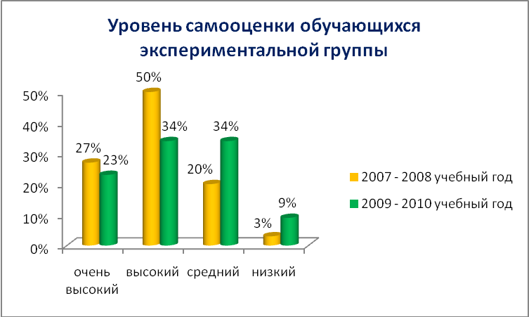

Исследование уровня самооценки контрольной группы:
Результаты диагностики, проведённой в начале 2007 года, 31 % второклассников имеют очень высокий уровень самооценки, 54 % - высокий уровень самооценки, 10 % - средней уровень и 5 % - низкий уровень самооценки.
Результаты диагностики, проведённой в конце 2009 – 2010 учебного года экспериментальной группы: 49 % четвероклассников имеют очень высокий уровень самооценки, 35 % - высокий уровень самооценки, 14 % - средний уровень и 2 % - низкий уровень самооценки.
Сравнительная диагностика показала, что высокий уровень самооценки учащихся повысился на 18 % (49 % / 31 % соответственно), уровень высокой самооценки понизился на 19 % (35 % / 54 % соответственно), уровень средней самооценки вырос на 4 % ( с 10 % до 14 %), а уровень учащихся с заниженной самооценкой понизился на 3 % (с 5 % до 2 %). ( Диаграмма № 2).

Диаграмма № 2
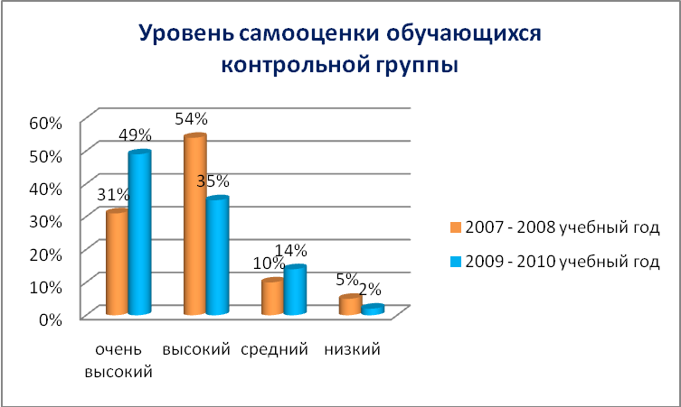
Сравнительная диагностика уровня самооценки экспериментальной и контрольной групп показала,
у 23% обучающихся в экспериментальной группе к концу учебного года уровень самооценки очень высокий, а у 49 % учащихся контрольной группы уровень очень высокой самооценки составляет; высокий уровень самооценки экспериментальной группы по сравнению с контрольной группой составляет 34 % / 35 % соответственно, средний уровень самооценки у экспериментальной группы выше на 20 %, чем у контрольной группы (34 % / 14 %); уровень учащихся с заниженной самооценкой 2 % / 9 % соответственно. ( Диаграмма № 3)
Диаграмма № 3
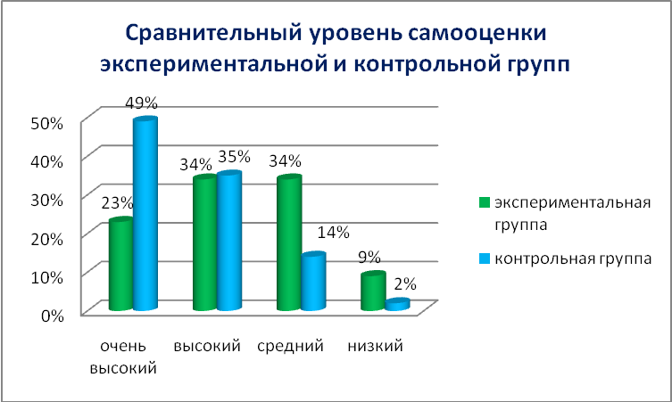

2. Результаты исследования психоэмоционального состояния на уроках английского языка, литературного чтения, окружающего мира в экспериментальной и контрольной групп
Характеристика эмоционального отношения учащихся к урокам английского языка на окончание 2009 – 2010 учебного года в экспериментальной группе:
Результаты исследования показали, что
Результаты диагностики, проведённой в начале 2007 года: 71 % учащихся положительно относятся к уроку английского языка, нейтральное отношение показали –10 %; 4 % учащихся имеют отрицательное отношение к уроку и у 15 % второклассников уроки английского языка вызывают тревогу, беспокойство.
Результаты диагностики, проведённой в конце 2009 – 2010 учебного года. 63 % учащихся положительно относятся к уроку английского языка, нейтральное отношение показали - 8 %; 24 % учащихся имеют отрицательное отношение к уроку и у 4 % четвероклассников уроки английского языка вызывают тревогу, беспокойство.
Сравнительная диагностика показала, что понизилось положительное отношение учащихся к уроку английского языка на 8 % (63 % / 71 % соответственно), нейтральное отношение снизилось на 2 % (8 % / 10% соответственно), на 11 % (4% / 15% соответственно) снизилось количество учащихся, испытывающих тревогу и беспокойство на уроках английского языка, повысилось отрицательное отношение учащихся на 20 % (24 % / 4% соответственно) ( Диаграмма № 4)

Диаграмма № 4
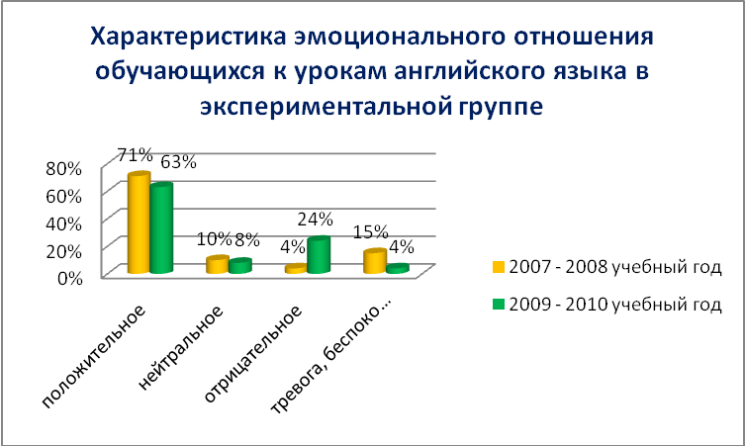

Характеристика эмоционального отношения учащихся к урокам английского языка на окончание 2009 – 2010 учебного года в контрольной группе:
Результаты исследования показали, что
Результаты диагностики, проведённой в начале 2007 года: 70 % учащихся положительно относятся к уроку английского языка, нейтральное отношение показали - 6 %; 8 % учащихся имеют отрицательное отношение к уроку и у 16 % второклассников уроки английского языка вызывают тревогу, беспокойство.
Результаты диагностики, проведённой в конце 2009 – 2010 учебного года. 68 % учащихся положительно относятся к уроку английского языка, нейтральное отношение показали - 7 %; 25 % учащихся имеют отрицательное отношение к уроку и ни у одного четвероклассника уроки английского языка не вызывают тревогу, беспокойство.
Сравнительная диагностика показала, что к концу учебного года положительное отношение учащихся контрольной группы к урокам английского языка снизилось на 2 % (68 % / 70 % соответственно), на 1 % (7 % / 6 % соответственно) повысилось нейтральное отношение к предмету, на 16 % (0 % /16 % соответственно) снизилось количество учащихся, испытывающих тревогу и беспокойство на уроках английского языка и на 16 % (25 % / 8 % соответственно) повысилось количество учащихся испытывающих отрицательное отношение к уроку английского языка. ( Диаграмма № 5)

Диаграмма № 5

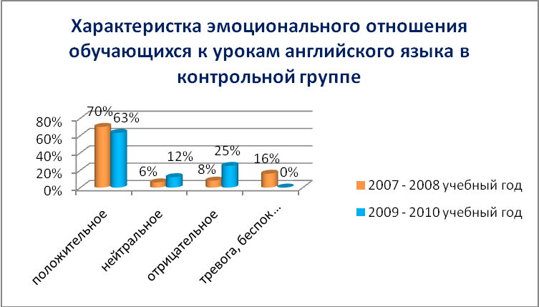

Сравнительная характеристика эмоционального отношения учащихся к урокам английского языка в экспериментальной и контрольной группах:
Результаты исследования показали, что
1. на начало 2007 учебного года в экспериментальной группе 71 % учащихся положительно относятся к уроку английского языка, а в контрольной группе 70 %; нейтральное отношение показали в экспериментальной группе показали 10 % а в контрольной группе – 6 %; 4 % учащихся в экспериментальной группе имеют отрицательное отношение к уроку, а в контрольной группе – 8 % учащихся и у 15 % второклассников экспериментальной группы уроки английского языка вызывают тревогу, беспокойство, а в контрольной группе – 16 %.
2. результаты диагностики, проведённой в конце 2009 – 2010 учебного года, дали следующие результаты:
экспериментальная группа контрольная группа
положительное отношение 63 % 63 %
нейтральное отношение 8 % 12 %
отрицательное отношение 24 % 25 %
тревожность 5 % 0 %
3. Сравнительная диагностика показала, что в экспериментальной и контрольной групп группе у детей одинаковое положительное отношение к уроку английского языка, на 4 % ниже нейтральное отношение, на 1 % ниже, чем в экспериментальной группе отрицательное отношение к предмету и на 5 % выше уровень тревожности. ( Диаграмма № 6)
Диаграмма № 6
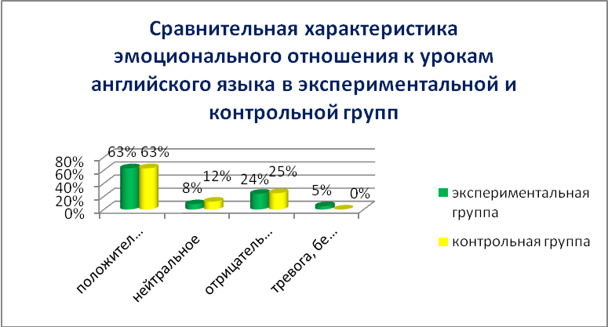

Характеристика эмоционального отношения учащихся к урокам литературного чтения на окончание 2009 – 2010 учебного года в экспериментальной группе:
Результаты исследования показали, что
Результаты диагностики, проведённой в начале 2007 года: 62 % учащихся положительно относятся к уроку литературного чтения, нейтральное отношение показали - 8 %; 16 % учащихся имеют отрицательное отношение к уроку и у 14 % второклассников уроки литературного чтения вызывают тревогу, беспокойство.
Результаты диагностики, проведённой в конце 2009 – 2010 учебного года. 90 % учащихся положительно относятся к уроку литературного чтения, нейтральное отношение показали - 8 %; 1 % учащихся имеют отрицательное отношение к уроку и у 1 % четвероклассников уроки литературного чтения вызывают тревогу, беспокойство.
Сравнительная диагностика показала, что повысилось положительное отношение учащихся к уроку литературного чтения на 28 %(90 % / 62 % соответственно), нейтральное отношение не изменилось (8 % / 8 % соответственно), и на 13 % ( 1 % / 14 % соответственно) снизилось количество учащихся, испытывающих тревогу и беспокойство на уроках литературного чтения; отрицательное отношение к предмету снизилось на 15 % ( 1% и 16 % соответственно). (Диаграмма № 7)

Диаграмма № 7
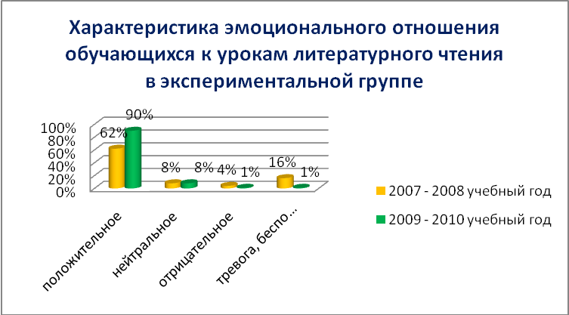

Характеристика эмоционального отношения учащихся к урокам литературного чтения на окончание 2009 – 2010 учебного года в контрольной группе:
Результаты исследования показали, что
Результаты диагностики, проведённой в начале 2007 года: 86 % учащихся положительно относятся к уроку литературного чтения, нейтральное отношение показали - 0 %; 8 % учащихся имеют отрицательное отношение к уроку и у 6 % второклассников уроки литературного чтения вызывают тревогу, беспокойство.
Результаты диагностики, проведённой в конце 2009 – 2010 учебного года.66 % учащихся положительно относятся к уроку литературного чтения, нейтральное отношение показали - 14 %; 9 % учащихся имеют отрицательное отношение к уроку и у 11 % четвероклассников уроки литературного чтения вызывают тревогу, беспокойство.
Сравнительная диагностика показала, что к концу учебного года положительное отношение учащихся контрольной группы к урокам снизилось на 20 % (66 % / 86 % соответственно), нейтральное отношение увеличилось на 14 % (14 % / 0 % соответственно), отрицательное отношение увеличилось на 1 % ( 9 % / 8 % соответственно) и на 5 %( 11% / 6 % соответственно) увеличилось количество учащихся, испытывающих тревогу и беспокойство на уроках литературного чтения (Диаграмма № 8) .

Диаграмма № 8
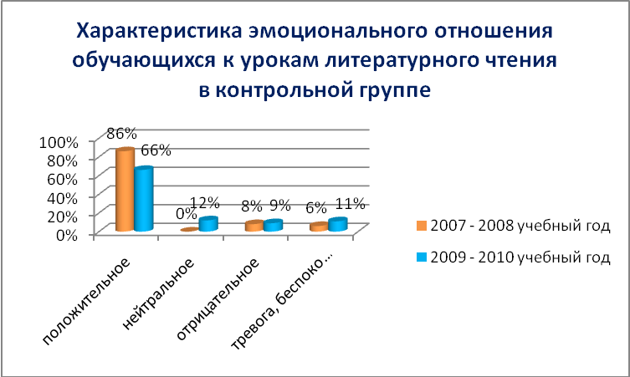

Сравнительная характеристика эмоционального отношения учащихся к урокам литературного чтения в экспериментальной и контрольной группах:
Результаты исследования показали, что
1. на начало года в экспериментальной группе 62 % учащихся положительно относятся к уроку литературного чтения, а в контрольной группе 86 %; нейтральное отношение показали в экспериментальной группе показали 8 % а в контрольной группе – 4 %; 16 % учащихся в экспериментальной группе имеют отрицательное отношение к уроку, а в контрольной группе – 8 % учащихся и у 4 % второклассников экспериментальной группы уроки литературного чтения вызывают тревогу, беспокойство, а в контрольной группе – 8 %.
2. результаты диагностики, проведённой в конце 2009 – 2010 учебного года, дали следующие результаты:
экспериментальная группа контрольная группа
положительное отношение 92 % 66 %
нейтральное отношение 0 % 12%
отрицательное отношение 4 % 9 %
тревожность 4 % 14 %

3. Сравнительная диагностика показала, что в экспериментальной группе у детей выше положительное отношение к уроку литературного чтения на 26 %,нейтрального отношения к предмету в экспериментальной группе не испытывает ни один ученик; на 5 % ниже, чем в экспериментальной группе отрицательное отношение к предмету и на 10 % ниже уровень тревожности. ( Диаграмма № 9)

Диаграмма № 9
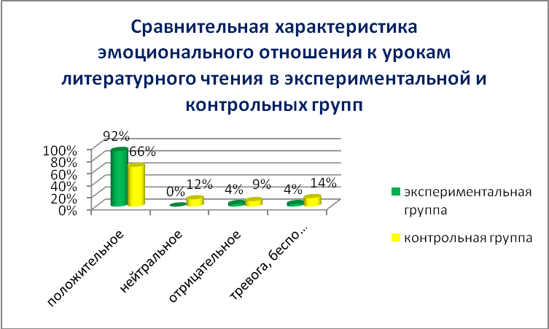

Характеристика эмоционального отношения учащихся к урокам окружающего мира на окончание 2009 – 2010 учебного года в экспериментальной группе:
Результаты исследования показали, что
Результаты диагностики, проведённой в начале 2007 года: 68 % учащихся положительно относятся к уроку окружающего мира, нейтральное отношение показали – 8 %; 8 % учащихся имеют отрицательное отношение к уроку и у 16 % второклассников уроки окружающего мира вызывают тревогу, беспокойство.
Результаты диагностики, проведённой в конце 2009 – 2010 учебного года. 75 % учащихся положительно относятся к уроку окружающего мира, нейтральное отношение показали – 13 %; 6 % учащихся имеют отрицательное отношение к уроку и у 6 % четвероклассников уроки окружающего мира вызывают тревогу, беспокойство.
Сравнительная диагностика показала, что повысилось положительное отношение учащихся к уроку окружающего мира на 7 %( 75 % / 68 % соответственно), нейтральное отношение повысилось на 5 % (13 % / 8 % соответственно), отрицательное отношение к уроку снизилось на 2 % ( 6 % / 8 % соответственно), и на 10 % снизилось количество учащихся, испытывающих тревогу и беспокойство на уроках окружающего мира ( 6% / 16 % соответственно)
( Диаграмма № 10).

Диаграмма № 10

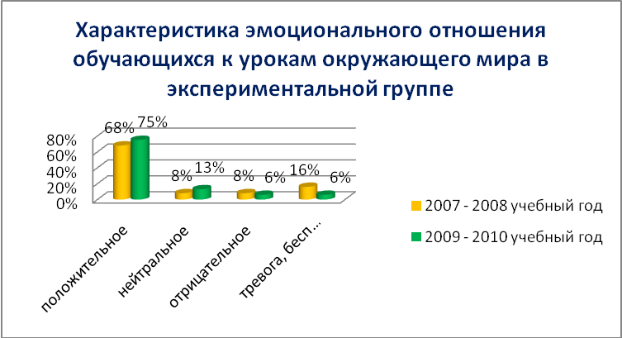

Характеристика эмоционального отношения учащихся к урокам окружающего мира на окончание 2009 – 2010 учебного года в контрольной группе:
Результаты исследования показали, что
Результаты диагностики, проведённой в начале 2007 года: 74 % учащихся положительно относятся к уроку окружающего мира, нейтральное отношение показали - 6 %; 12 % учащихся имеют отрицательное отношение к уроку и у 8 % второклассников уроки окружающего мира вызывают тревогу, беспокойство.
Результаты диагностики, проведённой в конце 2009 – 2010 учебного года. 64 % учащихся положительно относятся к уроку окружающего мира, нейтральное отношение показали - 12 %; 12 % учащихся имеют отрицательное отношение к уроку и у 12 % четвероклассников уроки окружающего мира вызывают тревогу, беспокойство.
Сравнительная диагностика показала, что к концу учебного года положительное отношение учащихся контрольной группы к урокам окружающего мира снизилось на 10 % ( 64 % / 74 % соответственно), нейтральное отношение снизилось на 6 % ( 12 % / 6 % соответственно), отрицательное отношение к предмету не изменилось ( 12 % / 12 % соответственно) и повысилось количество учащихся на 4 % ( 12 % / 8 % соответственно), испытывающих тревогу и беспокойство на уроках окружающего мира. ( Диаграмма № 11)

Диаграмма № 11
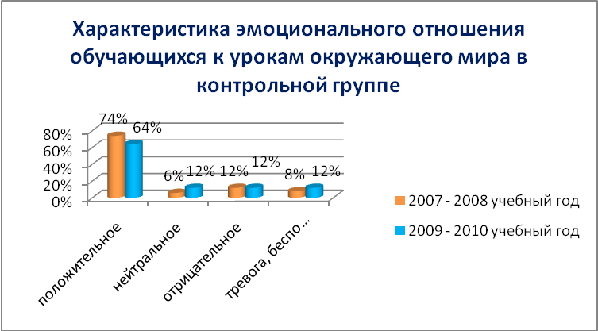

Сравнительная характеристика эмоционального отношения учащихся к урокам окружающего мира в экспериментальной и контрольной группах:
Результаты исследования показали, что
1. на начало 2007 – 2008 учебного года в экспериментальной группе 68 % учащихся положительно относятся к уроку окружающего мира, а в контрольной группе 74 %; нейтральное отношение показали в экспериментальной группе показали 8 % а в контрольной группе – 6 %; 8 % учащихся в экспериментальной группе имеют отрицательное отношение к уроку, а в контрольной группе – 12 % учащихся и у 16 % второклассников экспериментальной группы уроки окружающего мира вызывают тревогу, беспокойство, а в контрольной группе – 8%.
2. результаты диагностики, проведённой в конце 2009 – 2010 учебного года, дали следующие результаты:
экспериментальная группа контрольная группа
положительное отношение 75 % 64 %
нейтральное отношение 13 % 12 %
отрицательное отношение 6 % 12 %
тревожность 6 % 12 %
3. Сравнительная диагностика показала, что в экспериментальной группе у детей выше положительное отношение к уроку окружающего мира на 11 %, нейтральное отношение выше на 1 %, на 6 % ниже, чем в контрольной группе отрицательное отношение к предмету и на 6 % ниже уровень тревожности. ( Диаграмма № 12)

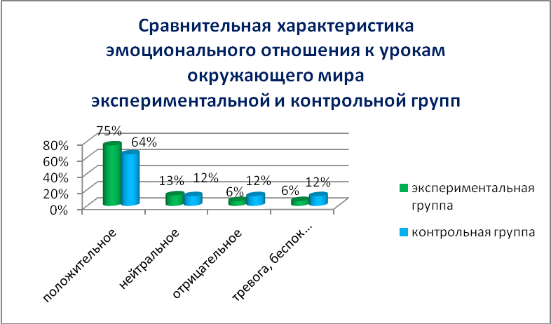

Выводы
Анализ результатов исследования позволил сформулировать следующие выводы:
1. При безотметочном обучении у большего количества учащихся формируется положительное отношение к учёбе;
2. Снижается уровень отрицательного отношения к предметам (исключаются те предметы, где часто менялся учитель – в нашем случае это английский язык);
3. У учащихся формируются учебные действия самоконтроля, становится адекватной самооценка;
4. В условиях безотметочного обучения снижается уровень тревожности учащихся, что влечёт повышение уровня здоровьесбережения.
5. Улучшение показателей уровня самооценки учащихся экспериментальной группы обуславливается тем, на наш взгляд, что использование программы безотметочного обучения повышает мотивацию, делает учащихся более успешными, что создаёт более комфортную обстановку во время обучения.
В результате работы на выходе из начальной школы у детей формируется устойчивая положительная эмоциональная реакция на учёбу.
При обучении без отметки исключаются её травмирующий характер, что даёт возможность не только сберечь психическое здоровье ребёнка, но и создать условия для развития у него потребности познания. Теперь мы убеждены: безотметочное обучение формирует взвешенную самооценку, приучает и даёт стимул к самообразованию и саморазвитию.

Выводы:
грубых отклонений в состоянии психоневралогического статуса детей нет;
учащиеся справляются с учебной нагрузкой, нет перенапряжения. Состояние психического здоровья детей стабильно;
учащиеся положительно относятся к школе, у 75% высокая и хорошая школьная мотивация;
учащиеся классов показали хорошие результаты учебных достижений по литературному чтению, окружающему миру.
Родители считают, что изменения в образовательном процессе способствовали:
развитию учебно-познавательной мотивации - 90%;
улучшению отношений между участниками образовательного процесса - 80%;
реализации творческого потенциала учащихся - 86%;
сохранению здоровья учащихся - 85%.
Наряду с положительными результатами работы нужно отметить проблемы и трудности, с которыми встретились учителя школы:
увеличивается объем работы учителя, как следствие - затраты времени;
стыковка оценочной политики семьи и школы: потребовалась большая работа для согласования подходов к оценке школы и родителей, принятия родителями позиции учителя;
стыковка оценочной политики начальной и основной школы: не все учителя основной школы принимают безотметочное обучение, не все готовы осуществлять такой подход к оценке, произошла смена кадров (два учителя, которых готовили к работе в 5 классе, ушли). Исходя из этого было принято решение о постепенном переходе к отметкам в 5 классе. Учащиеся были аттестованы за 1 полугодие, 3, 4 четверти и год. Причем итоговые отметки были выставлены на основе отметок за контрольные работы, текущие отметки практически не выставлялись, продолжалась работа с "Листами индивидуальных достижений";
отказ от отметок полностью не решает всех проблем отметочного обучения, например, таких, как низкая объективность отметки. Субъективизм зависит от позиции учителя, а не от формы оценивания. В этом плане одним из самых значительных результатов эксперимента можно считать продвижение учителей школы в пересмотре своих подходов к оценке учебных достижений детей.
Самым главным результатом считаем, что новые подходы к оценке позволяют учителю и ребенку оценивать не факт незнания, а степень знания. Оцениваются не минусы в работе по сравнению с эталоном, а именно продвижение ученика. При таком подходе все участники образовательного процесса видят, что нужно сделать, чтобы улучшить результат.

Связующая нить
Программа коррекции детско – родительских отношений

Детско-родительские отношения имеют для психического здоровья детей первостепенное значение.
Механизмы интеграции семьи, в частности взаимоотношения между ее членами, играют огромную роль в воспитательном процессе. Их нарушение влечет за собой значительные неблагоприятные последствия.
Тот факт, что многие родители не знают эмоциональных потребностей своих детей и не обладают необходимыми навыками для эффективного взаимодействия с детьми на эмоциональном уровне, пугает и тревожит. К сожалению, многие родители фактически не знакомы со своими детьми, потому что они не хотят потратить время на то, чтобы быть с ними вместе, позволить им быть такими, каковы они на самом деле. И тогда возникают проблемы, решить которые самостоятельно, без помощи специалиста-психолога или психотерапевта, практически невозможно.
Родители обращаются за помощью по различным причинам: из-за типичных детских проблем общения, сложностей в детско-родительских отношениях, а также эмоциональных затруднений у детей.
Анализ результатов психодиагностических исследований семей позволяет сделать вывод о том, что в психологической коррекции нуждаются не только дети, но и их родители: им нужно помочь овладеть навыками, которые способствовали бы развитию позитивных детско-родительских отношений.
Предположение о том, что большинству родителей известны и сами эти навыки, и способы их использования, ошибочно, поскольку в нашем обществе не принято обучать родителей эффективному взаимодействию со своими детьми.
'Предупреждая отрицательное влияние на ребенка неблагоприятных психосоциальных факторов путем коррекции ментального восприятия, можно оказать первичную психопрофилактическую помощь ребенку и реабилитационную поддержку его семье. Детско-родительская терапия выстроена таким образом, чтобы укрепить отношения между родителями и ребенком. В процессе занятий родители становятся более сензитивными к своим детям и научаются относиться к ним безоценочно, с пониманием, создавая атмосферу принятия, в которой ребенок может чувствовать себя в достаточной безопасности.
Группа — лишь необходимая социальная площадка психотренинга, ведь дети и родители, взаимодействуя в группе, тем самым помогают друг другу в решении тех проблем, которые привели их в нее. Более того, курс занятий — лишь прелюдия, лишь первые шаги на пути разрешения межличностных конфликтов в семье, преодоления отклоняющегося поведения.
На занятиях много игр. Известно, что существенным психологическим признаком игры является одновременное переживание условности и реальности создавшейся ситуации. Человек знает, что играет, и в то же время ведет и чувствует себя так же, как в ответственных условиях реальной действительности. Поэтому игра служит не только задачам обучения и тренировки, но и коррекции.
Родители проводят время вместе с ребенком, играют с ним, тем самым находясь на территории его интересов. Игры увлекательны и необычны, да и кто же откажется от такого «несерьезного» занятия.
Работа в группе, подчинение и взрослых и детей единым правилам игры дают возможность ребенку почувствовать свою значимость, а родителю — сойти с позиции всегда правильного и недосягаемого, побыть в роли ребенка.
Из практики известно, что родители часто, как это ни парадоксально, плохо знают свое дитя. Ответив не задумываясь на вопрос о его физическом здоровье, они замолкают, не зная что сказать о нем как о человеке.
Острота восприятия ребенка его родителями обратно пропорциональна его возрасту. Чем старше ребенок, тем меньше его понимают. Важнейший канал объективного представления о ребенке — взгляд на него со стороны. В группе ребенок и родитель видят себя во взаимодействии с другими и в зеркале отношений, поступков и действий других. Тем самым они приобретают важную способность видеть и оценивать себя, глядя на себя глазами других.
В процессе работы ребенок начинает воспринимать родителей по-новому, как союзников, потому что играющий с ним родитель все время старается понять его чувства, поступки, экспрессию, точку зрения. Такое поведение облегчает ребенку принятие собственного «я» и усиливает его веру в установившиеся отношения. Ребенок получает возможность наиболее полно выразить свои творческие способности и одновременно испытать чувство ответственности. Могущество такой свободы — свободы управлять собой, творить, повелевать, быть глупым, угрюмым, серьезным, просто радоваться полноте жизни, не боясь быть отвергнутым или наказанным, — это, без сомнения, переживание, в высшей степени облегчающее и стимулирующее рост ребенка. Ребенок получает у родителя поддержку, учится правильно оценивать свои возможности, что способствует формированию адекватной самооценки.
Работая в группе и участвуя в играх, родители наблюдают ⁻за ребенком, видят те особенности, которые в обыденной жизни часто ускользают от их внимания. Они по-другому начинают воспринимать и ощущать неудачи и радости, учатся сотрудничать с ребенком и вместе что-то создавать — пока в игре, а впоследствии в деле.
Участие членов семьи в групповых занятиях способствует лучшему пониманию ими своего ребенка, поскольку ни в чем другом он не раскрывается так, как в психодраматических ситуациях, моделируемых в группе.
Здесь отрабатываются навыки общения, рационализируются и преодолеваются страхи, устанавливаются цивилизованные и продуктивные формы проявления детской и родительской агрессивности, она социализируется, формируется культура общения и эмоциональной экспрессии.
На занятиях немалое время отводится на развитие свободного, творческого и эффективного мышления, но еще больше внимания уделяется раскрепощению живой души участников группы, выявлению их эмоциональности, непосредственности, открытости, творческого потенциала, эмпатии и интуиции, способности радоваться.
Планируя вместе игры, родители и дети научаются способам решения задач, которые в дальнейшем облегчают взаимодействие внутри семьи. В процессе общения они помогают друг другу взять на себя ответственность за построение межличностных отношений.
Двухлетний опыт работы по программе «Связующая нить» показывает ее эффективность. У участников группы устраняется источник проблем, развивается позитивное взаимодействие, снижается число родительско-детских конфликтов, возникает желание и умение общаться за рамками собственных стереотипов, искать и находить выходы из трудных ситуаций.
У родителей отмечается большая мера родительского принятия, уважения к чувствам детей, признание необходимости автономии ребенка, укрепление уверенности в собственных воспитательных возможностях.
Важно то, что все приобретенные родителями и детьми навыки, умения, способы взаимодействия спонтанно, естественным образом переносятся, а пределы группы, в реальную жизнь.
Возрастной и количественный состав группы, условия проведения занятия
Формирование групп происходит на добровольной основе. Комплектование проводится с учетом проблем, имеющихся у детей. Как правило, в группу входят дети близкого возраста; наиболее целесообразны следующие возрастные границы: 6—7 лет, в—9 лет, 10-11 лет.
Вместе с ребенком занятия посещает кто-то из родителей (можно по очереди), либо лицо, заменяющее родителя, но обязательно тот, кто непосредственно занимается его воспитанием. В особых случаях, когда конфликт отношений связан с одним из родителей, рекомендуется посещение группы именно этим родителем.
Количественный состав группы 5—6 пар (10—12 человек). Предпочтительны разнополые группы.
Цикл включает 10 занятий, продолжительность каждого 2 часа. Занятия проводятся не реже одного раза
в неделю.
Возникающее чувство группы и групповой сплоченности — важные характеристики процесса родитель-ско-детской психокоррекции, поэтому после второго занятия группа «закрывается» и новые участники к ней не присоединяются, даже если из первоначального состава кто-то выбыл.
Для проведения занятий требуется игровой зал большой площади, с ковровым покрытием.
Противопоказаниями для посещения групп являются:
у детей — умственная отсталость, тяжелые формы заикания, психотические состояния;
у родителей — наличие собственных глубинных личностных проблем (это может препятствовать концентрации на нуждах ребенка), интеллектуальная неспособность к овладению необходимыми навыками, наличие эндогенного заболевания.
Цели и задачи
1. Коррекция отношений родителей и детей:
установление и развитие отношений партнерства и сотрудничества родителя с ребенком;
улучшение понимания родителями собственного ребенка, особенностей и закономерностей его развития;
достижение способности к эмпатии, к пониманию переживаний, состояний и интересов друг друга;
выработка навыков адекватного и равноправного общения, способности к предотвращению и разрешению межличностных конфликтов;
— устранение дезадаптивных форм поведения и обучение адекватным способам реагирования в проблемных и стрессовых ситуациях.
2. Коррекция отношения к «я» (к себе):
формирование наиболее адекватной самооценки;
приобретение уверенности в себе, создание и принятие внутреннего «я»;
укрепление уверенности родителей в собственных воспитательных возможностях;
обучение приемам саморегуляции психического состояния.
3. Коррекция отношения к реальности (к жизни):
приобретение навыков выбора и принятия решений, укрепление волевых качеств;
формирование позитивной установки на отношение к окружающему миру.
Структура занятий
Психокоррекционная группа не может рассматриваться только как средство организации психологической работы с детьми и родителями. Возникнув, она начинает путь собственного развития, постепенно и часто независимо от психолога превращается в мощное средство психологического воздействия на участников, систему их отношений, их психическое развитие в самых разных сферах. Цель ведущего сделать эффект такого воздействия более предсказуемым и направленным, усилить его при необходимости.
Процесс становления группы как психологической общности, нормы и ценности, лежащие в ее основании, особенности межличностных отношений являются объектом пристального внимания ведущего. С этой целью на протяжении всего существования группы развивается и поддерживается групповая динамика.
Этому способствуют:
общая структура занятия, усвоение и привыкание к которой значительно облегчает процесс адаптации и работы в группе. К середине .цикла (к 4—5-му занятию) родители и дети привыкают к сценарию и настолько проникаются духом и смыслом происходящего в группе, что способны заменить психолога в проведении отдельных фрагментов занятия;
ритуалы приветствия и прощания;
разминочные упражнения;
игры, требующие взаимодействия и сотрудничества, совместного поиска решений;
домашние задания, позволяющие сохранить ощущение сопричастности к группе в период между встречами.
Общая структура занятия включает в себя следующие элементы: ритуал приветствия, разминку, основное содержание занятия, рефлексию прошедшего занятия, ритуал прощания.
Остановимся подробнее на каждом из этих элементов.
Ритуал приветствия — важный момент работы с группой, позволяющий сплачивать детей, создавать атмосферу группового доверия и принятия. Примечательно, что в ходе развития группы контроль над его исполнением переходит к членам группы. Упражнение, выбранное для этой цели, называется «Связующая нить», выполняется с помощью клубка. На каждом занятии клубок «наполняется новым смыслом и содержанием», определяя тем самым цель встречи.
Разминка — средство воздействия на эмоциональное состояние участников, уровень их активности, выполняет важную функцию настройки на продуктивную групповую деятельность.
Разминка проводится не только в начале занятия, но и между отдельными упражнениями в случае, если возникает необходимость как-то изменить эмоциональное состояние детей.
Разминочные упражнения выбираются с учетом актуального состояния группы и задач предстоящей деятельности. Разминка состоит из двух блоков.
I блок — упражнения, либо позволяющие установить контакт, активизировать членов группы, поднять настроение, либо направленные на снятие чрезмерного эмоционального возбуждения.
Используются упражнения: «Какая рука у соседа?», «Комплимент», «Ласковое имя», «Подари улыбку», «Передай предмет», «Обыграй предмет», «Передай сигнал», «Игра-танец», «Представление» и т.д.
II блок — танец.
Основное содержание занятия — состоит из нескольких блоков и представляет собой совокупность психотехнических упражнений и приемов, направленных на решение задач программы.
Приоритет отдается многофункциональным техникам, направленным на развитие познавательных процессов, формирование социальных навыков, установление взаимоотношений между родителем и ребенком, динамическое развитие группы.
Последовательность упражнений предполагает чередование деятельностей, смену психофизического состояния членов группы.
I блок — обсуждение домашнего задания (в кругу). Родители и дети ведут дневник, который заполняется дома.
блок — упражнения, связанные с темой занятия.
блок — работа со сказкой. Данная работа включает:

прослушивание сказки-метафоры или групповое сочинение сказки;
рисование понравившегося сюжета из сказки (в этом участвуют все члены группы, включая ведущего);
презентация рисунков (в кругу) и обсуждение услышанной истории;
иллюстрирование сказки (восстановление динамики сюжета с помощью рисунков членов группы).
Важным моментом является то, что рисунки развешиваются в зале, тем самым создавая удивительную, сказочную атмосферу.
IV блок — упражнения, способствующие установлению контакта между родителем и ребенком (выполняются в парах, чаще всего на полу).
1-я часть — упражнения на вербальное общение «Поговори со мной на моем языке».
2-я часть — упражнения на невербальное общение, на тактильный контакт.
В ходе выполнения этих упражнений родители и дети получают обратную связь друг от друга, обогащают представления о себе, учатся понимать другого, выражать свои чувства, свою любовь и нежность. Но главное в этих играх — общий язык. Родители невольно и незаметно передают ребенку свое представление о ценностях. Кроме того, ребенку важно, что родители заинтересованы его мнением, что принадлежат в эти минуты ему, и только ему.
V блок — домашнее задание.
Рефлексия занятия — предполагает ретроспективную оценку занятия в двух аспектах:
— эмоционально-смысловом (понравилось — не понравилось, было хорошо — было плохо и почему, что показалось самым важным, полезным);
— эмоционально-оценочном (как себя чувствуют здесь и сейчас, т.е. оценка своего эмоционального состояния).
Ритуал прощания — способствует завершению занятия и укреплению чувства единства в группе. Используется упражнение «Колокол».

ТЕМАТИЧЕСКОЕ ПЛАНИРОВАНИЕ
Занятие 1. «Знакомство»
Цель. Знакомство участников друг с другом и с групповой формой работы.
Занятие 2. «Мир детёкий и мир взрослый» Цели. Осознание разницы между «миром» ребенка и взрослого, что выражается в особенностях восприятия, эмоциональных переживаниях, мотивации; приобретение навыков анализа причин поведения ребенка исходя из позиции самого ребенка.
Занятие 3. «Все мы чем-то похожи»
Цели. Развитие взаимодействия между членами группы, умения почувствовать друг друга, осознание своих индивидуальных качеств.
Занятие 4. «Почувствуй себя любимым»
Цели. Укрепление уверенности родителей и детей в том, что они любимы, желанны; активизация сил, развитие навыков и умений выражать свои чувства.
Занятие 5. «Путь доверия»
Цели. Формирование чувства близости между родителями и детьми, умения сопереживать, понимать чувства другого, доверять друг другу.
Занятие 6. «Агрессия и гнев»
Цели. Работа с агрессией и гневом; осознание этих состояний, отработка навыков конструктивного общения, самоконтроля, адекватных способов выражения агрессии и гнева; проигрывание различных эмоций и состояний.
Занятие 7. «Душевная погода»
Цели. Раскрепощение живой души, снятие страхов, преодоление неуверенности в себе; повышение самооценки, принятие себя, установление доверия к миру и окружению, душевного равновесия.
Занятие 8. «Жизнь Земли»
Цели. Формирование позитивной установки на отношение к окружающему миру; расширение представлений о мире; развитие наблюдательности, навыков невербального общения, эмоциональной экспрессии.
Занятие 9. «Сделай себя счастливей!»
Цели. Развитие партнерства и сотрудничества родителя с ребёнком, умения отстаивать свои права, высказывать свое мнение, приобретение навыков равноправного общения, сознание чувства полноты жизни, ощущения счастья.
Занятие 10. «Все вместе!»
Цели. Подведение итогов

ЗАНЯТИЕ 1. «Знакомство»
Ведущий знакомит участников с целями и задачами тренинга. Обговариваются условия и режим работы, вводятся правила групповой работы. Ведущий рассказывает, в какой форме будут проходить занятия, каким темам они будут посвящены; раскрывает философию, на которой строятся отношения и взаимодействие с детьми: признание и уважение личности ребенка и стремление к сотрудничеству.
«Связующая нить»
Цель. Создание работоспособности, позитивного настроения и сплоченности группы.
Участники становятся в круг. Ведущий, держа в руках клубок, здоровается со всеми и передает клубок соседу. Тот, к кому попал клубок, приветствует всех , и передает его следующему игроку, оставляя ниточку у себя. И так по кругу. Когда клубок возвращается к ведущему, все оказываются «связаны» одной нитью. «Слегка натяните ниточку и почувствуйте, что мы — единое целое в этом мире...»
«Какая рука у соседа»
Цель. Установление контакта между участниками группы, развитие тактильных ощущений.
Дети и родители берутся за руки. Правая рука сверху, левая снизу. В полной тишине почувствовать, какая рука (мягкая, теплая, влажная, холодная, приятная, неприятная и т.д.). Каждый проговаривает, что он чувствует и ощущает.
«Знакомство»
Цель. Сближение участников группы.
Дети и родители садятся в круг. Каждый родитель представляет своего ребенка и говорит, что он любит, что не любит, какой у него характер. Дети подтверждают слова родителей. То же самое делают дети, представляя своих родителей.
«Молекулы»
Цель. Повышение позитивного настроя и сплочен- ности группы, эмоциональное и мышечное расслабление.
Инструкция: «Представим себе, что все мы — атомы. Атомы выглядят так: согнуть руки в локтях и прижать кисти к плечам. Атомы постоянно двигаются и время от времени объединяются в молекулы. Число атомов в молекуле может быть разнообразное, оно будет определяться тем числом, которое я назову. Мы все сейчас начнем быстро двигаться по этой комнате, и время от времени я буду называть какое-нибудь число, например три. И тогда атомы должны объединяться в молекулы — по три атома в каждой. Молекулы выглядят так: лицом друг к другу, касаясь друг друга предплечьями».
Сказка
«Баржа»
Цель. Снятие эмоционального напряжения, развитие познавательных процессов, преодоление неуверенности в себе.
Участники становятся в круг и называют слова, перебрасывая при этом друг другу мяч, то есть «грузят баржу»: например, все слова на «н» («ножницы», «нарциссы», «налим» и т.д.).
«Презентация»
Цель. Развитие умения адекватно выразить свое эмоциональное состояние, повышение самооценки.
Каждый ребенок по очереди становится в круг и рассказывает о своем рисунке. Родители в роли зрителей.
«Игра без правил»
Цель. Создание атмосферы принятия и понимания, развитие навыков общения, активного слушания, эмпатии, умения безоценочно относиться друг к
ДРУГУ-
Родитель и ребенок садятся рядом и разговаривают, постоянно проговаривая начало предложенной фразы «Мне нравится, что ты...» и добавляя к ней свое содержание. Тем самым возникает позитивный диалог, родитель дает ребенку, а ребенок — родителю «обратную связь».
Упражнение на принятие себя «Я — Ты» Цель. Формирование чувства близости между родителями и детьми.
Родители и дети садятся на ковер спиной друг к другу (попарно). Звучит спокойная музыка. Они должны почувствовать друг друга. Затем родитель говорит «я», ребенок — «ты». Родитель говорит «ты», ребенок — «я». И так по очереди. Упражнение заканчивается тогда, когда захотят сами участники.
Домашнее задание
Ведущий говорит о важности понимания самого себя и понимания своего ребенка и предлагает выполнять домашние задания. Следует обратить внимание на важность ведения дневника и выполнения домашних заданий, так как их обсуждение всегда происходит на последующих занятиях. Родители отвечают на вопросы за себя и за ребенка, дети также отвечают за себя и за родителя. (Вопросы см. приложение 1)
Рефлексия «Связующая нить...»
Выполняется по аналогии с первым упражнением, только в данном случае участники по кругу: 1) характеризуют настроение, 2) высказывают свои чувства — что понравилось, что нет и почему.
«Колокол»
Цель. Сплочение группы, эмоциональное и мышечное расслабление, создание атмосферы единства.
Дети и взрослые становятся в круг, поднимают поочередно правую и левую руки вверх, соединяя руки в центре круга в виде «колокола». Произносят «Бом!» и синхронно, с силой бросают руки вниз.
На вдохе поднимают руки, на выдохе произносят «Бом!» и бросают руки. Ведущий задает ритм. Повторить несколько раз. Может быть вариант двух «колоколов»: большого — из родителей и маленького — из детей. Маленький внутри большого.
ЗАНЯТИЕ 2. «Мир детский и мир взрослый»
«Связующая нить» (См. занятие 1)
Дети, передавая клубок, говорят о том, что они хотят. «Я хочу... полетать на планере, чувствовать себя счастливой, иметь больше друзей» и т.д.
«Подари улыбку»
Цель. Создание атмосферы единства, повышение позитивного настроя, развитие умения выражать свое эмоциональное состояние.
Участники становятся в круг, берутся за руки. Каждый по очереди дарит улыбку своим соседям слева и справа, важно при этом смотреть друг другу в глаза.
Рефлексия: Что чувствовали? Какое сейчас настроение?
Танец «Цветок»
Цель. Энергетическая подпитка, восстановление сил, развитие умения побыть наедине с собой, прислушаться к внутреннему «я».
Обсуждение домашнего задания
При обмене ответами на вопросы между участниками тренинга обсуждение часто принимает вид свободной дискуссии, которую ведущему стоит поощрять. Важно, чтобы высказались все участники.
«Зеркало»
Цель. Эмоциональное осознание своего поведения, снижение напряжения, формирование умения подчиняться требованиям другого, произвольный контроль, преодоление неуверенности.
Участники группы становятся в две шеренги лицом друг к другу, таким образом разбиваясь на пары. Один человек в паре — водящий, другой — «зеркало». Водящий смотрится в «зеркало», а оно отражает все его движения. По сигналу ведущего участники меняются ролями, затем напарниками.
«Клеевой дождик»
Цель. Развитие сплоченности группы, снятие напряжения.
Дети встают друг за другом и держатся за плечи впереди стоящего. В таком положении они преодолевают препятствия:
подняться и сойти со стула,
проползти под столами,
обогнуть «широкое озеро»,
пробраться через «дремучий лес»,
прятаться от «диких животных».
На протяжении всего упражнения участники не должны отцепляться от партнера.
Сказка
«Баржа» (См. занятие 1)
Все на «ок» (например, носок, кузовок, пирожок и т.д.)
Презентация (См. занятие 1)
«Игра без правил» (См. занятие 1)
Дети и родители говорят друг другу о том, что они любят: «Я думаю, что ты любишь...» Важно, чтобы желания относились не только к сфере еды или одежды. Ребенку необходимо показать, что можно любить запахи, звуки...
Упражнение на принятие себя «Да — нет»
Цель. Формирование чувства близости между родителями и детьми, принятие друг друга, развитие навыков общения.
Родители и дети сидят на ковре, опираясь на спину друг друга. При этом доверительно произносится: «Да — нет», «Нет — да».
После упражнения — обсуждение: что проще говорить «да» или «нет»?
Домашнее задание (См. приложение 2)
Рефлексия «Связующая нить» (См. занятие 1)
«Колокол» (См. занятие 1)
ЗАНЯТИЕ 3. «Все мы чем-то похожи»
«Связующая нить»
Передавая клубок, участники говорят о том, кем бы хотели быть. «Я бы хотел(а) быть...»
«Имя»
Цель. Развитие нравственных взаимоотношений, знакомство с особенностями характера участников группы, подчеркивание индивидуальности каждого.
Каждому участнику предлагается назвать свое имя и охарактеризовать себя первой его буквой. Например, Женя — жизнерадостный, Лена — ласковая, Таня — тихая и т.д.
После этого участники по желанию повторяют все имена с характеристиками по кругу.
Танец на сплочение группы
Обсуждение домашнего задания
Обсуждение проходит в форме обмена мнениями, впечатлениями, чувствами, которые вызвало выполнение домашнего задания.
Какую часть таблицы было труднее заполнять?
Где больше записей получилось?
Ведущему нужно обратить внимание на связанность некоторых характеристик ребенка из левой и правой частей таблицы (продолжением достоинств часто являются недостатки).
«Тень»
Цель. Развитие наблюдательности, памяти, внутренней свободы и раскованности, умения подстраиваться под другого.
Все участники разбиваются на пары (родитель с ребенком). Звучит фонограмма спокойной музыки. Один человек (родитель) — «путник», другой (ребенок) — его «тень». «Путник» идет через поле, а за ним, на два-три шага сзади, идет его «тень». «Тень» старается точь-в-точь скопировать движения «путника». Через некоторое время участники меняются ролями.
Желательно стимулировать «путников» к выполнению разных движений: «сорвать цветок», «присесть», «проскакать на одной ноге», «остановиться и посмотреть из-под руки» и т.д.
После игры — обсуждение.
«Белые медведи»
Цель. Снятие эмоционального напряжения, сплочение группы, снятие мышечного напряжения.
Выбирается ведущий. Он догоняет участников, которые разбегаются по залу. Те, которых ведущий «осаливает», берутся за руки, образуя цепочку. Следующих «медведей» ловят «цепочкой». Упражнение быстро снимает напряжение, создает приятную атмосферу сотрудничества.
«Упрямый»
Цели. Повышение самооценки, развитие ощущения свободы, автономности при общении с родителями, самоконтроля, внимания.
Родители и дети в кругу. Выбирается самый упрямый ребенок. Его мама — ведущая. Родитель дает команду, все выполняют ее, а ребенок — наоборот. Например, все поднимают руки вверх — ребенок опускает их вниз.
Сказка
«Баржа»
Дети и родители называют все, что может объединять людей: например, семья, дружба, беда, праздник, поход и т.д.
Презентация
«Игра без правил»
Важно, чтобы в игре родитель и ребенок с помощью выражения «Я думаю, что ты не любишь...» открылись друг другу «как есть» — теми своеобразными чувствами, которым нет ни разумного объяснения, ни суда — вот так я чувствую, вот так я вижу...
«Машины»
Цели. Налаживание физического контакта между родителями и детьми, развитие тактильных ощущений.
Участники группы разбиваются на пары (родитель и ребенок). Ребенок в роли «машины» — родитель в роли «мойщика машины». У «мойщика» глаза закрыты или завязаны. В течение пяти минут «машину» приводят в порядок: моют, протирают, полируют, проговаривая все свои действия, используют как можно больше ласковых слов. Затем родители меняются с детьми ролями.
Домашнее задание (См. приложение 3)
Рефлексия «Связующая нить»
«Колокол»
ЗАНЯТИЕ 4. «Почувствуй себя любимым»
«Связующая нить»
Тема упражнения «Я люблю...».
«Ласковое имя»
Цель. Создание позитивного настроения, развитие чувства доверия участников друг к другу, формирование в группе атмосферы взаимной поддержки.
Каждый из участников по очереди становится в круг и протягивает руки ладонями вверх тому, с кого бы он хотел начать движение по кругу. Все по одному называют варианты (ласкательные) имени участника, стоящего в центре круга, и как бы «дарят» их. Важно при этом прикоснуться к ладоням и посмотреть в глаза, поблагодарить за «подарок».
Игра-танец
Цели. Раскрепощение участников группы, развитие внимания, способности к самовыражению, снятие эмоционального и мышечного напряжения.
Все участники становятся в круг. Под ритмичную музыку один из них показывает какое-нибудь танцевальное движение, а остальные в течение минуты повторяют его. Так по очереди группа танцует различные танцы.
Обсуждение домашнего задания Дети и родители отвечают на вопросы.
Удалось ли найти в поступках детей такие стороны поведения, которые вызывают радость, удовольствие, воодушевление?
Какие индивидуальные особенности вашего ребенка выявляются этими поступками?
Важно предоставить возможность высказаться всем — и родителям, и детям.
«Аплодисменты по кругу»
Цели. Переживание чувства радости, волнения, ожидания, сплочение группы, создание атмосферы принятия.
Все становятся в круг. Ведущий подходит к кому-то из участников, смотрит ему в глаза и дарит свои аплодисменты, изо всех сил хлопая в ладоши. Затем они оба выбирают следующего участника, который также получает свою порцию аплодисментов — они оба подходят к нему, встают перед ним и аплодируют. Затем уже вся тройка выбирает следующего партнера. Каждый раз тот, кому аплодировали, имеет право выбирать следующего. Таким образом, игра продолжается, а овации становятся все громче и громче.
Важно услышать овации не только ушами, но и почувствовать их всей душой.
«Паровозик»
Цель. Развитие произвольности, умения принимать на себя ответственность, заботу о других.
Звучит веселая музыка. Участники встают друг за другом и крепко держатся. Первый человек — «паровозик», все остальные — «вагоны». У «вагонов» глаза при движении закрыты. «Паровоз» отвечает за движение состава, чтобы он ни во что не врезался и чтобы вагончикам было комфортно путешествовать. Каждому участнику важно побывать и в роли «паровоза», и в роли «вагона».
После игры обязательно обсуждение по вопросам:
Какая роль понравилась больше и почему?
Какой «паровоз» был более заботливым и осторожным?
«Мы тебя любим»
Цели. Эмоциональная поддержка, установление доверительных отношений.
Все участники становятся в круг. Каждый ребенок по очереди выходит в центр, его хором называют по имени три раза. Затем хором проговаривают фразу:
«Мы тебя любим». Можно назвать ребенка каким-либо ласковым прозвищем («Зайчик», «Солнышко» и т.д.).
Сказка
«Баржа»
Дети называют круглые предметы, например, яблоко, солнце, часы, пуговица и т.д.
Презентация
«Игра без правил»
С помощью выражения «Я люблю, когда ты...» дети и родители высказывают свое мнение. Важно дать позитивный аспект, опереться на положительные характеристики, затронуть все сферы жизни (отношения, пристрастия в еде, увлечениях, черты характера и т.д.)
«Налаживание взаимоотношений»
Цели. Возможность выразить свою любовь, поддержку, принять ребенка, ощутить тактильный контакт.
Упражнение выполняется в парах. Звучит спокойная музыка. Все садятся на ковер (ребенок и его родитель сидят спиной друг к другу), закрывают глаза и чувствуют друг друга. Мама (папа) — большая, надежная, теплая, сильная. Дети — беззащитные, хрупкие, ранимые. Потом родители тихо говорят детям: «Я тебя люблю!» Ребенок отвечает: «Я тебя люблю!» — и так по очереди сколько захочется.
В конце упражнения дать возможность родителям и детям выразить свои чувства (обнять, поцеловать, погладить).
Домашнее задание (См. приложение 4)
Рефлексия «Связующая нить»
«Колокол»
ЗАНЯТИЕ 5. «Путь доверия»
«Связующая нить»
Тема упражнения «Я могу...».
«Передай сигнал»
Цели. Сплочение группы, развитие способности к сосредоточению и чувства ответственности.
Участники становятся в круг, держась за руки. Ведущий просит всех закрыть глаза и передает какой-нибудь сигнал (два раза пожать руку, поднять руку вверх и т.д.). Получивший справа или слева сигнал должен передать его следующему по цепочке. Игра окончена, когда ведущий получает переданный им сигнал. В игре используется принцип «испорченного телефона».
Повторяется несколько раз.
Танец « Цветок» ( См. занятие 2)
Обсуждение домашнего задания Участники работают по вопросам.
Попробуйте отобрать те поступки (из перечисленных), которые можно было бы совершить в реальности.
Что чувствовали, когда выполняли это задание?
На какой из вопросов легче отвечать и почему?
«Слепой и поводырь»
Цели. Формирование чувства близости между родителями и детьми, развитие чувства безопасности, умения сопереживать, понять чувства другого человека (эмпатия).
Упражнение проводится в парах (родитель и ребенок). Один из участников — «слепой», второй — его «поводырь», который должен провести «слепого» через различные препятствия, созданные заранее (мебель, столы, стулья, препятствием могут быть другие люди), познакомить с внешним миром. У «слепого» завязаны глаза. Цель «поводыря» — провести его так, чтобы тот не споткнулся, не упал, не ушибся.
После прохождения маршрута участники меняются ролями.
Далее желательно обсудить с участниками ход игры, спросить, что они чувствовали, будучи «слепыми» и «поводырями», было ли уютно в этих ролях, что хотелось сделать во время игры, как изменить ситуацию.
«Разведчики»
Цели. Развитие наблюдательности, памяти, коммуникативных и организаторских способностей, формирование чувства доверия и ответственности.
Из группы выбираются «разведчик» и «командир». Остальные — «отряд». В зале стулья расставлены хаотично. «Разведчик» проходит между стульями с разных сторон. «Командир» наблюдает за действиями «разведчика».
Затем он проводит «отряд» по тому пути, который был ему показан «разведчиком». Потом уже второй «разведчик» прокладывает новый путь и другой «командир» повторяет его и т.д.
«Кошки-мышки»
Цели. Снятие эмоционального и мышечного напряжения, преодоление страхов.
Выбираются «кошка» и «мышка». Все остальные образуют круг, взявшись за руки, — это «домик мышки». Задача «кошки» — поймать «мышку». Стоящие в кругу защищают, прячут «мышку» от «кошки».
Сказка
«Баржа»
Участники называют все красное: например, солнышко, бант, щеки, клубника и т.д.
«Игра без правил»
Тема игры «Я могу доверить тебе...».
«Ежик»
Цели. Эмоциональная поддержка, установление доверительных отношений между родителями и детьми, принятие друг друга, тактильный контакт.
Упражнение проводится в парах (родитель и ребенок). Один из пары «сворачивается» в клубочек и сохраняет положение. Задача второго — развернуть его, найти подход, создать условия, при которых «ежик» захочет сам раскрутиться, установить взаимопонимание. Запрещаются силовые приемы, щекотка, уговаривание словами. После чего участники меняются ролями. Упражнение заканчивается обсуждением.
Как вы себя чувствуете?
Какая роль понравилась больше и почему?
Где можно использовать такие прикосновения?

Презентация
Домашнее задание (См. приложение 5)
Рефлексия «Связующая нить»
«Колокол»
ЗАНЯТИЕ 6. «Агрессия и гнев»
«Связующая нить»
Тема упражнения «Я злюсь, когда...».
«Представь себя...»
Цели. Создание позитивного настроения, сплочение группы, развитие наблюдательности, внутренней свободы и раскованности, способности к самовыражению, возможность посмотреть на себя со стороны.
Участники образуют большой круг. Каждый участник по очереди выходит в центр (придумывает заранее, от лица какого героя фильма, сказки, литературного произведения он будет действовать) и называет это имя.
Например: «Я — Золушка», «Я — Робин Гуд». При этом выполняет движение, характерное для выбранного персонажа. После того как участник возвращается на свое прежнее место, группа повторяет его имя, манеру двигаться, говорить, идя в центр круга. И так три раза. Человек, чье имя названо, наблюдает за этим процессом со стороны.
Танец свободы и победы «Святой Георгий» Цели. Снятие агрессии, чувства вины, накопившегося внутреннего напряжения, развитие способности к самовыражению, сплочение группы.
Это древний танец, в котором стоящие в хороводе участники группы «убивают» воображаемым копьем представленного в центре круга дракона (змея, противника и т.д.). При этом благодаря эффекту групповой динамики снимается значительная часть груза от чувства вины, который распределяется между участниками танца. Профилактике возникновения и усиления чувства вины за проявленную агрессию служит другой повторяемый элемент танца — танцующие идут под веселую музыку по кругу и радуются, что «убили» дракона. При выражении радости каждый проявляет свои чувства свободно, как хочет и как может.
Обсуждение домашнего задания Участники работают по вопросам:
Какие фразы вызвали наибольшее затруднение в определении чувств?
Часто ли дети произносят такого типа высказывания?
Понимаете ли вы в этот момент их чувства?
Что вы делаете для того, чтобы показать ребенку, что вы поняли его чувства?
«Толкалки»
Цель. Развитие умения анализировать свою агрессию через игру, соизмерять свои силы, отработка навыков самоконтроля и игры по правилам, снятие напряженности, расширение контакта в группе.
Упражнение выполняется в парах (родитель с родителем, ребенок с ребенком). По знаку ведущего участники попарно упираются друг в друга ладонями, стараясь сдвинуть партнера с места. Ведущий следит за тем, чтобы никто никому не причинил боли, не делал резких толчков.
Постепенно можно ввести новые варианты игры. Например, участники, взявшись за руки, тянут напарника на себя.
«Дракон кусает свой хвост»
Цель. Снятие напряженности, невротических состояний, страхов.
Звучит веселая музыка. Дети встают друг за другом вместе со взрослыми и крепко держат друг друга за плечи. Первый человек — «голова дракона», последний — «хвост дракона». «Голова дракона» пытается поймать «хвост», а тот уворачивается от нее.
Ведущий должен следить за тем, чтобы участники не отпускали друг друга.
В роли «головы дракона» и его «хвоста» должны побывать все участники, причем дети обязательно должны побывать в роли «головы», а их родители — в роли «хвоста».
«Ворвись в круг»
Цели. Снятие эмоционального напряжения, возможность исполнить роль тирана, пережить чувство отверженности, приобрести навыки конструктивно
го поведения в подобных ситуациях, развитие групповой сплоченности.
Участники встают в один большой круг и крепко держатся за руки. Один из участников должен остаться за кругом и попытаться прорваться в круг. Как только ему это удастся, следующий должен выйти за круг и попытаться ворваться в него и остаться в нем.
Ведущий следит за тем, чтобы никому не причинить боли, чтобы всем была предоставлена возможность собственными силами проникнуть в круг. Ребенок, который не в состоянии сделать это, должен находиться вне круга не более одной минуты, его необходимо пустить в круг.
После выполнения упражнения обязательно обсуждение.
Что вы чувствовали, когда были частью круга?
Что вы чувствовали, когда пытались проникнуть в круг?
Что почувствовали, когда получилось проникнуть в круг?
Сказка
«Баржа»
Участники называют все, что может чувствовать и переживать человек, например радость, грусть, злость, счастье...
Презентация
«Игра без правил»
Тема упражнения «Я злюсь и раздражаюсь, когда ты...».
В данном задании важно искренне, честно и открыто высказать свои чувства обеим сторонам, посмотреть на себя глазами другого.
«Только вместе!»
Цели. Физический контакт, возможность почувствовать друг друга, настроиться на сотрудничество и взаимопонимание.
Участникам необходимо разбиться на пары (родитель и ребенок), встать спина к спине и попробовать медленно, не отрывая своей спины от спины партнера, сесть на пол. И точно так же встать.
Пары желательно менять: ребенок — ребенок, родитель — родитель.
После игры обсуждение.
С кем вставать и садиться было легче всего?
Что было самым трудным в этом упражнении?
Домашнее задание (См. приложение 6)
Рефлексия
«Колокол»
ЗАНЯТИЕ 7. «Душевная погода»
«Связующая нить» Тема «Я боюсь...».
«Передай по кругу»
Цели. «Оживление» ощущений, эмоций, воспроизведение ситуаций во всех сенсорных модальностях, развитие творческого воображения, способности к самовыражению, созданию позитивного настроения, сплочение группы.
Группа образует круг. Участники по очереди изображают передачу какого-либо «загадочного» предмета по кругу, при этом необходимо каким-то образом повзаимодействовать с ним. После того как предмет побывает у всех, игроки отгадывают, что это было. Передавать можно все что угодно: мяч, мороженое, ежа, котенка, гирю, печеную картошку.
«Слепой танец»
Цели. Снятие страхов, развитие навыков самоконтроля, укрепление доверия к другим людям.
Танец парный. Один из партнеров будет «слепым», ему завязывают глаза. Другой остается «зрячим» и сможет водить «слепого». Партнеры берутся за руки и танцуют друг с другом под легкую музыку (2—3 минуты). После чего меняются ролями.
После выполнения упражнения обязательно обсуждение:
Чувствовали ли вы себя уверенно со своим партнером, когда у вас были завязаны глаза?
Как больше понравилось танцевать — с открытыми глазами или с закрытыми? Почему?
Обсуждение домашнего задания
Ведущий предлагает закрыть страшный (черный) дом на замок, который дети сами рисуют, а ключ — выбросить или потерять, немного успокоив тем самым актуализированные страхи.
Обсуждение рисунков.
«Пятнашки»
Цели. Снятие избытка торможения, скованности, страхов, преодоление неуверенности в себе, застенчивости, аккумулирование положительной энергии, смещение ролей в семье.
Заранее ограничивается игровая площадка (чаще это ковер), на которой в беспорядке расставлены стулья и кубики так, чтобы между ними остались проходы. Нельзя «пятнать» через стулья: они как бы «деревья». В игре есть водящий (Баба-Яга), задача которого запятнать кого-либо при помощи «ремня», хлопнув по ягодицам. Причем нужно не прикасаться, а именно хлопать, как следует, с чувством, эмоционально; тот, кто получает такой хлопок, громко кричит: «Ой! Ай! А-а-а» — и становится водящим. Игрок, который, увлекшись, выбежит за пределы площадки, становится водящим, то есть начинает сам «пятнать». Эмоциональный накал игры создают угрозы: «Только попадись!», «Ну погоди!», «Лови его!», «Поймаю и съем!», «А, попались!» Убегающие в ответ выкрикивают: «Не поймаешь!», «Не догонишь!», дразнят: «Баба-Яга — костяная нога». Угрозы и возражения обеспечивают двусторонний уровень отношений в системе «взрослый — ребенок».
«Кораблик»
Цели. Снятие страхов, повышение уверенности в себе.
Необходимо небольшое одеяло — это корабль, красивый парусник. Участники — матросы. Один ребенок — капитан. Капитан любит свой корабль и верит в матросов. Задача капитана — быть в центре корабля; в момент сильной качки он должен дать матросам команду: «Бросить якорь!», или «Стоп, машина!», или «Все наверх!», чтобы спасти корабль и матросов. Затем матросы берутся за края одеяла и начинают медленно раскачивать корабль. По команде ведущего: «Буря!» — качка усиливается. Капитану напоминают о его задаче. Как только он громким голосом прокричит команды, корабль спокойно опускается на пол, капитану все жмут руки и хвалят его.
Сказка
«Баржа»
Участники называют все сладкое: например, конфета, сон, улыбка и т.д.
Презентация
«Игра без правил»
Тема «Хочу тебя предупредить...» (не разговаривай с незнакомыми, мой руки перед едой и т.д.).
Ребенок получает возможность с позиции взрослого, знающего человека чему-то научить родителей, от чего-то предостеречь. Он пробует себя в этой роли, а родитель — в роли опекаемого. Из этого может проистечь открытие: мама (папа) тоже живое (да и хрупкое) существо, не всемогущее, ее (его) надо жалеть...
«Живые руки»
Цели. Развитие эмоционального и физического контакта между родителями и детьми, принятие друг друга, формирование тактильного восприятия.
Упражнение проводится в парах (родитель и ребенок). Участникам завязывают глаза, взаимодействуют только руки. Они «знакомятся», «дерутся», «мирятся» и «прощаются».
После игры желательно обсудить с участниками ее ход, спросить, что они чувствовали, что хотелось сделать на различных этапах, и т.п.
Домашнее задание (См. приложение 7) Рефлексия «Связующая нить» «Колокол»
ЗАНЯТИЕ 8. «Жизнь Земли»
«Связующая нить»
Тема «Я хочу, чтобы все...».
«Доброе животное»
Цели. Создание позитивного настроения, сплочение группы, укрепление чувства принадлежности к группе, умения подчиняться единому ритму, действовать сообща.
Все участники становятся друг за другом, они «большое доброе животное». Ведущий просит совместно полетать, походить, попрыгать, подышать и т.д. После выполнения упражнения игроки проговаривают свои чувства.
Танец «Противоположности»
Цели. Поработать с противоположными эмоциями, развитие двигательной экспрессии, фантазии, способности к самовыражению.
Танцуют парами. Один из участников танцует грустный танец, а другой — веселый. Можно предложить другие пары чувств: нервный — спокойный, беспечный — озабоченный, сердитый — довольный, трусливый — смелый, унылый — полный надежд и т.д.
Каждые 1—2 минуты участники меняются ролями.
Обсуждение домашнего задания, представление рисунков
«Найди свою пару»
Цели. Снятие эмоционального напряжения, развитие выразительного поведения (мимика, пантомимика), внимания.
Ведущий раздает карточки, на которых написаны названия животных (эти названия повторяются на двух карточках). Надпись должен видеть только тот, кто получил данную карточку. Задача каждого — найти свою пару. При этом можно пользоваться любыми выразительными средствами, но нельзя говорить и издавать характерные для этого животного звуки. После того как участники найдут свои пары, необходимо оставаться рядом и не переговариваться. Только когда все пары будут образованы, проверяется, совпали ли «животные».
«Белые медведи» (См. занятие 3)
«Играем в животное»
Цели. Тренировка внимания, двигательной памяти, развитие воображения, навыков невербального общения, произвольного поведения.
Участники сидят в кругу, каждый выбирает себе персонаж — животное и жест, при помощи которого он будет его изображать. Игра проводится молча. Задача каждого запомнить жесты всех персонажей, следить за переходом жестов от одного игрока к другому. Игрок, получивший жест, повторяет его один раз и показывает жест игрока, которому он отдал предпочтение, то есть передает ход. В ходе игры зазевавшийся выбывает из игры, но не из круга.
Сказка
«Зверь, птица, небылица»
Цели. Развитие внимания, гибкости и быстроты мышления, памяти, фантазии, снятие эмоционального напряжения.
Участники становятся полукругом, ведущий с помощью перебрасывания мяча просит назвать зверя, птицу или какую-либо небылицу (например, зверь — медведь, птица — сорока, небылица — трямла и т.д.) того, к кому попадает мяч. После чего мяч снова возвращается к ведущему.
Презентация
«Игра без правил»
Участники высказывают пожелания: «А вот бы...» (стать невидимкой, найти волшебную палочку, никто не болел, ты была бы всегда молодая и т.д.).
Так между ребенком и родителем происходит обмен надеждами и опасениями.
«Сиамские близнецы»
Цели. Развитие навыка действовать сообща, умения понимать намерения другого, физический контакт.
Упражнение выполняется в парах (родитель и ребенок). Каждой паре нужна упаковка перевязочного бинта или тонкий платок, бумага, мелки. Участники обматывают бинтом предплечья и локти так, чтобы правая рука игрока, сидящего слева, оказалась забинтованной вместе с левой рукой игрока, сидящего справа. Затем им даются в руки два мелка так, чтобы они держали их связанными руками, и просят что-то нарисовать. Условие: рисовать только привязанной рукой. Участникам разрешается разговаривать между собой, чтобы решить, какую картину рисовать. Усложнить задание можно, завязав одному из игроков глаза.
После игры следует обсуждение:
Что было труднее всего?
Понравился ли нарисованный вами рисунок?
Что необходимо для сотрудничества?
Домашнее задание ( См. приложение 8)
Рефлексия «Связующая нить» «Колокол»
ЗАНЯТИЕ 9. «Сделай себя счастливей!»
«Связующая нить» Тема «Я мечтаю...» .
«Комплимент»
Цели. Создание позитивного настроения, умения замечать положительные качества в людях и говорить им об этом, развитие эмпатии.
Предварительная беседа с помощью вопроса: Что такое комплимент?
Участники образуют круг, берутся за руки. Каждый участник говорит комплимент по кругу.
Танец «Распускающийся бутон»
Цели. Активизация совместной деятельности, создание позитивного настроения, развитие умения синхронизировать свои действия с действиями других.
Группа садится на пол и берется за руки. Необходимо встать, плавно, одновременно, не опуская рук. После чего «цветок» начинает распускаться (отклоняться назад, крепко держа друг друга за руки) и качаться на ветру.
Обсуждение домашнего задания
Участники делятся на две группы: родители и дети. На основании выполненных записей каждая группа составляет список своих прав. После того как группы заканчивают подготовку списков (5—10 минут, детям помогает ведущий), «родители» и «дети» начинают поочередно предъявлять их друг другу. Каждое право может быть внесено в окончательный список только тогда, когда оно принято другой стороной.
Каждая сторона имеет возможность отклонить какое-то право или настаивать на его изменении. Ведущий регулирует дискуссию и записывает принятые обеими сторонами права.
«Театр»
Цели. Развитие выразительности движений, коммуникативных возможностей, снятие страхов.
Участники делятся на две группы, которые получают задания при помощи мимики и жестов изобразить ситуацию из жизни («У зубного врача», «Контрольная работа в школе»). «Зрители» (незадействованные члены группы) должны угадать, что пытаются показать их товарищи.
Путаница
Цели. Создание позитивного настроения, развитие организаторских способностей, повышение самооценки.
Выбирается водящий. Остальные участники становятся в круг, протягивают друг другу руки, делая при этом несколько шагов вперед, и захватывают случайно попавшиеся руки. Водящий «распутывает путаницу».
Подвижная игра.
Сказка
«Цвет-предмет»
Цели. Развитие внимания, ассоциативных связей, активизация мышления. Преодоление неуверенности в себе.
Участники становятся в круг. С помощью мяча ход переходит от одного игрока к другому. Ведущий называет цвет и передает ход, бросая мяч; тот, у кого оказывается мяч, называет любой предмет того цвета и передает ход другому, задавая цвет.
Презентация
«Игра без правил»
Тема «Хочешь, я скажу тебе, каким ты будешь...» (через десять лет, через год, через день — будешь красивым, уверенным в себе, сильным, добрым, у тебя будут хорошие друзья и т.д.).
Родителям не надо бояться запрограммировать своего ребенка на хороший жизненный сценарий. Однако, давая позитивную установку, нужно не забывать о том, что слишком часто источник несчастья — в завышенных притязаниях.
«Скульптор и глина»
Цели. Тактильный контакт, взаимопонимание, способность к самовыражению, творчеству.
Упражнение выполняется в парах (родитель и ребенок). Ребенок — «глина», родитель — «скульптор». Задача «скульптора» — сделать из «глины» прекрасную статую, «скульптор» сам решает, как будет выглядеть эта «статуя», как она будет держать голову, в какой позе она будет стоять. После того как работа закончится, все рассматривают «статуи», пытаясь угадать, что слепил «скульптор».
После упражнения следует обсуждение:
Что чувствовали?
Понравилась ли форма, которую тебе придали?
Домашнее задание
Ведущий предлагает подумать, в какие игры из ранее предложенных участники хотели бы поиграть на последнем занятии.
«Колокол»
ЗАНЯТИЕ 10. «Все вместе!»
Связующая нить
Тема «Я желаю всем...».
Обсуждение домашнего задания
В ходе дискуссии выбираются наиболее понравившиеся 5—6 игр, которые и проводятся. Также выбирается понравившийся танец.
«Рисунок-подарок»
Каждый участник рисует какой-нибудь «подарок». После чего эти «подарки» дарятся друг другу так, чтобы никто не остался с пустыми руками.
«Общий рисунок»
Вся группа совместно на большом листе бумаги рисует один рисунок. Например: «Несуществующее животное».
Рефлексия «Связующая нить» «Колокол»
Подведение итогов.
Вопросы родителям:
Изменились ли ваши взаимоотношения?
Что нового в поведении ребенка вы заметили?
Что показалось вам самым важным и полезным в такой работе?
Что вы сами приобрели в процессе тренинга?
Вопросы детям:
Попробуйте выразить несколькими словами впечатления от занятий.
Что вам больше всего понравилось на занятиях?
Что нового в поведении ваших родителей вы заметили за это время?
Общий вопрос:
Что бы вы пожелали друг другу и себе?
Чаепитие
«Колокол»

Приложение 1
Домашнее задание к занятию 1
Ответьте, пожалуйста, на вопросы:
Какой твой любимый цвет и почему? Какой нелюбимый цвет и почему?
Назови любимую сказку и сказку, которая тебе не нравится.
В другом человеке мне больше всего нравится такая черта, как... а не нравится...
Если бы у меня была фантастическая возможность стать кем-то на один день, то я бы стал... Почему?
Доброго волшебника я попросил бы о... А злого попросил бы о... Почему?
Приложение 2
Домашнее задание к занятию 2
Заполните анкету.
Что меня огорчает в моем ребенке
1.
2.
3.______________________________________
Что меня радует в моем ребенке
1
2
3
Приложение 3
Домашнее задание к занятию 3
Родителям. Перечислите десять поступков ребенка, которые удивили вас или были для вас неожиданными.
Попробуйте теперь найти в каждом поступке такие стороны поведения ребенка, которые вызывают у вас радость, удовольствие, воодушевление. Определите, что в каждом случае кажется вам в поведении ребенка наивным, что напоминает ваши собственные поступки в прошлом или же насколько тот или иной поступок характерен только для вашего ребенка, выявляет его индивидуальность. Найдите такие стороны каждого поступка, которые позволили бы вам сказать: «Я понимаю, почему он так сделал!»
Детям. Вспомните и перечислите десять поступков родителей, которые удивили или были неожиданными.
Приложение 4
Домашнее задание к занятию 4
Родителям.
Что бы я сделал(а), если бы мне было всего пять лет?
Что бы я сделал(а), если бы был(а) немного чу-даковатым(ой)?
Отвечая на эти вопросы, постарайтесь не ограничивать себя, и пусть ответы будут неожиданными и свободными от стереотипов. Эти поступки и идеи не должны вредить другим, они призваны принести ощущение свободы, большого счастья.
Приложение 5
Домашнее задание к занятию 5
Заполните вторую колонку таблицы, определите при этом, что чувствует ребенок, когда произносит предложенные фразы.

Ребенок говорит | Ребенок чувствует
1. | 1.

Пример. Ребенок говорит: «Я не знаю, в чем ошибка! Я не могу решить эту задачу. Может, мне не стоит больше пробовать ее решать?»
Ребенок чувствует:
а) себя глупым;
б) обескуражен;
в) испытывает желание не выполнять задачу.
Ребенок говорит:
Посмотри, папа, какой самолетя сделал новыми инструментами.
А мне совсем невесело! Мне ничего не хочется делать.
Я никогда не смогу быть таким же, как Ваня. Я упражнялся и упражнялся, а он все равно все делает лучше меня.
Наша новая учительница слишком много задает на дом. Я не могу сделать все задания! Что же мне делать?
Я не должна была так поступать с Наташей. Я поступила плохо.
А я хочу ходить с длинными волосами — это ведь мои волосы, правда?
Как ты думаешь, я хорошо написал это сочинение? В самом деле неплохо?
Почему он оставил меня после уроков? Я не один разговаривал! Как бы я хотел, чтобы его больше в школе не было! 9. Я и сам могу это сделать. Не надо мне помогать. Я уже достаточно взрослый.
10.Уходи, оставь меня одну. Я не хочу разговаривать — ни с тобой, ни с кем! Тебе все равно, что со мной случилось!
11.Я старался, старался быть хорошим, и все было ничего, а теперь у меня все еще хуже, чем было. Я очень старался, но это все равно не помогло. Какая от этого старания польза?
12.Я так рада, что я твоя и папина дочка, а не других родителей.
Приложение 6
Домашнее задание к занятию 6
Родителям:
— Перечислите все, чего вы больше всего боитесь.
Детям (выполняется с помощью родителей):
— Необходимо на листе бумаги нарисовать два дома: красный — для нестрашных страхов, черный — для страшных. В эти дома необходимо расселить 29
страхов, записывая в домик их номера.
Страхи.
Ты боишься:
когда остаешься один;
нападения бандитов;
заболеть, заразиться;
умереть;
того, что умрут твои родители;
каких-то людей;
потерять маму или папу;
того, что они тебя накажут;
Бабы-Яги, Кощея Бессмертного, Бармалея, Змея Горыныча, чудовищ (невидимки, скелеты, черная рука и т.п.);
опоздать в детский сад, школу;
перед тем как заснуть;
страшных снов;
темноты;
волка, медведя, собак, пауков, змей (страх животных);
машин, поездов, самолетов (страх транспорта);
бури, урагана, грозы, наводнения, землетрясения (страх стихии);
когда очень высоко (страх высоты);
когда очень глубоко (страх глубины);
оставаться в маленькой, тесной комнате, помещении, в туалете (страх замкнутого пространства);
воды;
огня;
пожара;
войны;
больших площадей;
врачей (кроме зубных);
крови;
уколов;
боли;
29) неожиданных, резких звуков (когда внезапно что-то упадет, стукнет).
Приложение 7
Домашнее задание к занятию 7
Родителям. Ответьте на вопросы за себя и за ребенка.
Детям. Ответьте за себя и за родителя. Ответы сравните.
— Какое животное нравится и почему?
- Какое животное не нравится и почему?
В какое животное превратил бы волшебник меня самого и членов моей семьи? Почему?
Нарисуйте свою семью в виде животных
Приложение 8
Домашнее задание к занятию 8
Составление списка своих прав.
Таблица заполняется родителями и детьми
Права родителей. Права детей.

Пример семинара- практикума с педагогами, работающими в режиме эксперимента

Тема занятия:
Ситуация успеха – одно из направлений
гуманизации учебно – воспитательного процесса.

Мы часто слышим такие выражения: педагог-профессионал, педагогическая компетентность, я не компетентен в данном вопросе, некомпетентный ответ и т.д..

Наша задача – выяснить, что позволяет назвать того или иного педагога компетентным специалистом, из чего складывается компетентность педагога.

Итак,
КОМПЕТЕНТНОСТЬ -
Может быть, вы сами сможете указать значение слова компетентный)
КОМПЕТЕНТНЫЙ –
Еще одно понятие, которое мы, как профессионалы, должны знать:
КОМПЕТЕНЦИЯ -
Соответственно, компетентностный, значит, ________
КОМПЕТЕНТНОСТНЫЙ –
Например, при аттестации комиссия и определяет уровень компетентности педагога по ключевым компетентностям. Их три:
КОММУНИКАТИВНАЯ
РЕГУЛЯТИВНАЯ
ИНФОРМАЦИОННАЯ

КЛЮЧЕВЫЕ КОМПЕТЕНТНОСТИ ПЕДАГОГА
Коммуникативная компетентность.
Сердцевиной профессиональной деятельности учителя является педагогическое общение. Педагогическое общение — это, во-первых, средство решения учебных задач, во-вторых, социально-педагогическое обеспечение воспитательного процесса, в-третьих, способ организации взаимоотношений между учителем и учеником .
Исходя из имеющихся средств общения, можно характеризовать коммуникативную компетентность как способность человека взаимодействовать вербально или невербально. В качестве примера представим классификацию невербальных средств общения.

Средства общения
Паралингвистические | Кинетические | Экстралингвистические | Проксемические
Культура голоса, тембр, регистр, интонация, темп, громкость, ритмика, тональность, мелодика, культура использования пауз | Жесты, мимика, пантомима, позы, действия, телодвижения, взгляды | Смех, плач, постукивание, вздохи, дыхание, касание | Пространственныепередвижения, расстояния между учащимися

Таким образом, мы видим, что средства общения между учеником и учителем достаточно разнообразны. Один педагог может успокоить класс одним взглядом, другой – жестом, а третьему нужно повысить голос, чтобы класс его услышал. Молчание также относится к средствам общения, точнее — взаимодействия.
Модель коммуникативной компетентности учителя включает два основных блока.
Первый блок охватывает общие, универсальные свойства личности учителя (педагогическая направленность, коллективизм, доброжелательность к людям, активность, психологическая подготовленность и др.)-
Второй блок включает специальные свойства, характеризующие внутреннюю структуру коммуникативности учителя: познавательные, экспрессивные, управляющие свойства, а также коммуникативные знания, умения, навыки и привычки коммуникативной деятельности.
Выделяют две большие группы коммуникативных умений.
К первой относятся умения, обеспечивающие постановку широкого круга коммуникативных задач, из которых главными являются создание условий психологической безопасности в общении и реализация внутренних резервов партнера по общению.
Ко второй — умения, обеспечивающие высокий уровень общения: умение понять позицию и внутреннее состояние другого в общении, проявить интерес к личности партнера, умение встать на точку зрения ученика, владение средствами вербального и невербального общения, умение создать комфортную психологическую обстановку, умение предупреждать и эффективно разрешать конфликты и др.
Важным звеном коммуникативной компетентности учителя являются его речевые умения, в основе которых лежат следующие компоненты речевых способностей: хорошая вербальная память, широкий репертуар языковых средств, умение ориентировать речь на собеседника, высокий уровень антиципации. Из речевых качеств в современной психологии и дидактике выделяют принципиально важные: точность, логичность, направленность, чистота, выразительность речи учителя.
Необходимым компонентом коммуникативной компетентности учителя является гуманистическая позиция — как признание учителем безусловной ценности человеческой личности. Гуманистическая позиция находит свое выражение в следующих особенностях коммуникативного поведения учителя:
1) доверие учителя ученикам, сотрудничество с ними;
2) оптимистическое отношение к детям как субъектам;
3) учет индивидуальных особенностей школьников в педагогической деятельности;
4) интерес к личности ученика и собственной личности;
5) уважение уникальности детской личности;
6) понимание того, что в любом возрасте ребенок может мыслить и творить;
7) предоставление ученику необходимого пространства свободы для творчества.

Представим обобщенную характеристику уровней коммуникативной компетентности педагога.
Низкий уровень коммуникативной компетентности
Деятельность педагога ориентирована преимущественно на решение частных дидактических задач и не обеспечивает реализации в образовательном процессе развитие личности школьников. Взаимодействие учителя и учеников не является согласованной совместной деятельностью: учитель не привлекает школьников к планированию, организации учебного процесса, к контролю и анализу результатов, к поиску причин допущенных просчетов и путей их коррекции. Характерными чертами педагогического общения являются: монологизм, дистантность в отношениях ребенка и взрослого. Педагог строит процесс общения «от себя», не проявляя способности понимать и учитывать внутренний мир ученика, занимает закрытую ролевую позицию руководителя, контролера. Основные коммуникативные умения развиты слабо, репертуар вербальных и невербальных средств ограничен, коммуникативные задачи решаются однообразно. Учитель не готов к быстрому изменению собственной позиции в соответствии с ситуацией, к творчеству в общении. Процесс общения не вызывает удовлетворения у педагога и учащихся.
Средний уровень коммуникативной компетентности
Педагог создает условия для развития и саморазвития личности каждого ученика, однако действует недостаточно эффективно и достигает позитивных результатов лишь в отношении отдельных учеников.
Совместная деятельность учителя и учеников является согласованной, но не предоставляет школьнику возможность осваивать различные личностные позиции, делать выбор, проявлять творчество. Взаимоотношения учителя и учащихся включают отдельные элементы сотрудничества (доброжелательность, увлеченность совместной работой, наличие поддержки со стороны учителя), однако преобладает монологический характер общения, основная учительская позиция — заинтересованный наставник. Он демонстрирует способность понимать мотивы и желания школьников, хотя реально учитывает внутреннюю позицию ученика не всегда. В репертуаре учителя — разнообразные средства вербального и невербального общения, однако используются они не всегда адекватно ситуации. Умение устанавливать и поддерживать процесс коммуникации развиты хорошо. Педагог испытывает затруднения в конфликтных ситуациях, а также в тех, где требуются умения управлять эмоциональным состоянием. В большинстве случаев участники педагогического общения удовлетворены взаимодействием друг с другом.
Высокий уровень коммуникативной компетентности.
Педагог создает благоприятные условия как для решения конкретных дидактических задач, так и для развития личности учащихся. Взаимодействие главных субъектов образовательного процесса представляет собой согласованную деятельность учителя и учеников на всех ее этапах (планирование, организация, выполнение, контроль и оценка результатов, коррекция). Сотрудничество ребенка и взрослого обеспечивается диалогическим характером общения, преобладанием позиции равного партнерства, взаимной заинтересованностью и доброжелательностью. Педагог обладает развитой эмпатией, строит процесс общения «от ученика», учитывая его личностные смыслы и мотивы, проявляет открытость и искренность. Коммуникативные задачи решаются эффективно и творчески. Учитель и школьники удовлетворены взаимодействием друг с другом.

ВЫВОД: Таким образом, одной из составляющих профессионализма педагога является коммуникативная компетентность. Уровень этой компетентности определяется по той психологической атмосфере, которая образуется вокруг вас, когда вы общаетесь с учащимися и коллегами.

Если уровень профессиональной компетентности можно было бы выразить в единицах и обозначить самый высокий уровень за 100 единиц, то если вы кричите в классе на ученика – минус 5 единиц;
если у вас конфликт с отдельными учениками – минус еще 5 единиц;
если вы не можете найти общий язык с родителями ученика – минус 5 единиц;
если общение с коллегами вызывает у вас только раздражение – минус 5 единиц.

Одной из причин непонимания между учащимися класса и учителем могут стать особенности восприятия. Иногда возникает вопрос: почему у одного учителя школьники сидят тихо, внимательно слушают, готовятся к уроку, отвечают и с удовольствием общаются, а другого – не готовятся, не понимают, о чем говорит учитель.
Причина может скрываться в том, что восприятие учителя и восприятие учащихся класса различны.
Проведение практической работы, по определению « Какой у вас тип восприятия».
В зависимости от типа восприятия выделяются три типа педагогов: «робот», «Гамлет», «дирижер».
Каждый из названных типов имеет свои характерные особенности. Например, «робот» - это педагог, который имеет конкретный тип восприятия, который сочетается с наглядно-образным типом памяти – особенно хорошо запоминаются наглядные образцы, цвета предметов, звуки, лица и т.п. Такой педагог часто использует на уроке опорные конспекты, сигналы и другой наглядный материал.
У педагога-«Гамлета» преобладает эмоциональный тип восприятия. Такой педагог часто думает, какую избрать форму урока, это помогает ему реализовать свой эмоциональный потенциал.
Педагог-«дирижер» имеет абстрактный тип восприятия, который сочетается со словесно-логическим типом памяти – лучшее запоминаются понятия, формулы и т.д. материал, как правило, такими учителями подается крупными блоками в виде обобщающих таблиц.
У каждого из этих типов есть и свои недостатки, например, педагог-«робот» очень часто не может свернуть с намеченного пути, он может двигаться только по намеченному маршруту и не вникать в проблемы учащихся. Педагог-«Гамлет» иногда так увлекается, что забывает про детей.
Педагог-дирижер более мобилен, он может в любое время остановиться, скорректировать и свою работу, и работу детей.
Поэтому при выборе типа и формы урока следует учитывать особенности восприятия, как учителя, так и учащихся.

Регулятивная компетентность

Любая деятельность немыслима вне отношений, которые нуждаются в социальной peгyляции..

Основными внешними регуляторами поведения специалиста выступают мораль, право, религия, профессиональная этика, политика, искусство, СМИ. Они определяют внешние отношения и связаны с процессом получения информации. Переход внешних регуляторов во внутренние - определяет саморегулирующие механизмы личности. Так, например, политика может сформировать политическое сознание, а религия и искусство — духовный мир личности. Действия человека ограничены по вертикали правом и моралью (включающую профессиональную этику). Право определяет минимальные требования к личности, а мораль — максимальные (рис. 6).
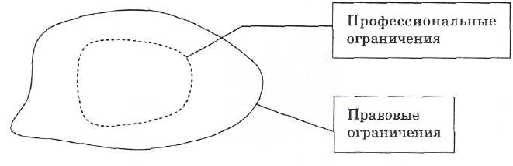
Рис. 6. Правовые и профессиональные ограничения.
В случае отрицания одних регуляторов другими (мораль — право, религия — СМИ и др.) личность вынуждена осуществлять выбор — тем самым совершать поступок. Характер принятия решений — основной показатель профессиональной компетентности специалиста.
Регулятивная компетентность не есть простое следование каким-либо ограничениям. Это более сложный процесс, в котором участвуют все элементы морали.
Помимо нравственных норм и принципов, элементами морали являются ценности и ценностные ориентации, этические чувства, убеждения, оценки и идеалы.
Регулятивная компетентность специалиста включает четыре компонента: ориентацию, ограничение, рефлексию и контроль.
Одним из структурных компонентов является личностная и профессиональная ориентация. Ориентация включает ценности, идеалы и выражается в выработке целей.
Второй вид составляют ограничения морального характера (определение границ). Как верхняя граница она включает правовые и другие регуляторы. Это могут быть как внешние, так и внутренние ограничения. Последние характеризуют уровень нравственной культуры субъекта.
Рефлексия как важный компонент регулятивной компетентности направлена на осмысление субъектом своих собственных действий и их оснований.
Не менее важным в структуре регуляции является контроль, назначение которого — выявление или предупреждение различного рода нарушений и отклонений от заданного курса, ведущего к обозначенной цели. Включение контроля в структуру регуляции профессиональной деятельности определяется двумя моментами: а) сущностью самого процесса регуляции; б) -динамичным, изменчивым характером профессиональной деятельности.
Основными подходами к совершенствованию регулятивной компетентности специалиста являются:
ориентация на личные интересы, потребности специалиста;
обучение навыкам сотрудничества;
формирование потребности в самосовершенствовании, самоутверждении;
создание ситуации профессиональной конкуренции;
оптимальное сочетание инициирования и управления, направленного на предоставление возможности осознанного выбора видов деятельности для самореализации в своей профессии;
включение субъекта в реальные общественные отношения; освоение различных социальных ролей.

ВЫВОД: вы помните, что уровень нашей компетентности мы приняли за 100 единиц. Мы продолжаем расчет нашей компетентности. Итак,
если вы знаете, что нельзя повышать голос в общении с учеником, и повышаете – минус 5 единиц;
если вы знаете, что на педсовете нужно слушать своих коллег, а сами тихо заполняете журнал или проверяете тетради – минус 5 единиц;
если вы знаете, что нужно заниматься самообразованием, и не занимаетесь – минус 5 единиц.
Вы знаете, что этого не нужно делать и делаете, в этом и проявляется низкий уровень регулятивной компетентности. Значит, вы не можете принять правильного решения, вы не можете себя контролировать, вы не можете адекватно оценить ситуацию. Такое ваше отношение к окружающим, к вашим обязанностям, к происходящему отражается и на работе, и на учениках, и на коллегах. Настоящий профессионал – это человек, который отдает себе отчет во всех своих действиях.

ПРОВЕДЕНИЕ ДИАГНОСТИКИ (кувшин)

Техника «Кувшин самоценности», (эта техника применяется для обучения способам уровня любви к себе). См. Приложение.
Итак, самоценность – это любовь и уважение к себе. Уровень самоценности может быть высоким, средним либо низким, т. е. его можно замерить. Попытаемся проверить это прямо сейчас через анализ образа внутреннего мира, который бывает визуальным, т. е. мы можем его видеть, аудиальным – мы можем его слышать и кинестетическим, , т. е. телесным, когда мы его ощущаем. Степень позитивности внутреннего образца самоценности даст нам представление о том, насколько хорошо мы к себе относимся.

Оглянитесь вокруг: что вы видите, слышите? Что чувствуете внутри себя, о чём думаете?
Представьте себе на экране вашего мысленного взора некий сосуд, например, в виде кувшина. Жидкость, заполняющая его – ваша самоценность.
Рассмотрите её очень внимательно:
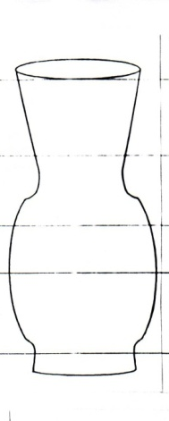
а) сколько жидкости находится в вашем кувшине (процент наполнения)?
б) какого она цвета (светлая, тёмная, прозрачная, окрашена в какой либо цвет)?

- Обозначьте на этом кувшине, ручкой синей пастой, где вы находитесь, ваша самоценность.

- А теперь ответим на вопросы анкеты
Те образы, которые мы можем увидеть в нашем внутреннем мире, называются визуальными.
Но кроме самой картинки вам следует ещё проанализировать звучание вашего образа, которое называется аудиальным образом.
И вновь обратитесь к образу кувшина, представив какой бы он мог издавать звук, как если бы звучал? Звук этот на слух приятный? Или напротив, нарушающий всякую гармонию?
Лакмусовой бумагой для проверки степени позитивности образа является восприятие вашим телом зримой и слышимой картинки в вашем внутреннем мире. Если телу приятно, оно реагирует обычно расслаблением, теплом, и наоборот, если вашему телу не нравится что-либо во внешнем или внутреннем мире, оно сжимается, холодеет и т. п. Телесное восприятие – это тоже образ, который называется кинестетическим (кинес в переводе с латинского означает тело).

Если ваше тело даёт вам знать, что то, что вы видите и слышите не очень приятно, это значит, что с вами не всё ладно. В этом случае внимательнее рассматривайте свой кувшин самоценности. Скорее всего в нём вовремя чего-то не заметили. Телесная реакция или избавит вас от иллюзии, что всё хорошо, или подтвердит, что у вас всё в порядке.
Это очень важно наличие адекватной самооценки,т.к. является одним из показателей регулятивной компетенции, если человек умеет оценить себя, то сможет оценить и других людей.
Введение понятия рефлексия.

Еще одной немаловажной составляющей педагогической компетентности является информационная компетентность.

Информационная компетентность

Информационная компетентность включает объем информации (как ее часть — объем знаний) и способность к ее приобретению по следующим направлениям: о себе, об обучающихся и их родителях, об опыте работы других педагогов, в научно-методической плоскости, а также общемировоззренческие.
Педагог, безусловно, должен владеть определенным запасом знаний, необходимых ему в профессиональной деятельности. Минимальный их набор определен рекомендациями Министерства образования РФ.
Педагог должен владеть компьютерной грамотность. Должен уметь находить нужную информацию и умело ее использовать.
Необходимы также для информационной компетентности и знания о библиотечной поисковой системе.
Информационная компетентность проявляется еще и в том, что педагог, посещая мероприятия, направленные на повышение профессионального мастерства, находит в них возможность поучиться, принять, осмыслить полученную информацию.

Но главное, чем обязательно должен владеть учитель, - это педагогической диагностикой.
Отличие диагностирования от традиционной проверки в том, что проверка только констатирует результаты, в то время как диагностирование рассматривает результаты в связи с их достижения, выявляет тенденции, динамику формирования продуктов обучения.
Для сбора информации используются следующие методы:
изучение документации, наблюдение, опрос (устный — беседа, интервью; письменный— анкетирование, тестирование и др.);
эксперимент.

Достаточно эффективными являются психодиагностические методики.
Эти методики дают возможность собрать информацию в относительно короткие сроки и позволяют количественно и качественно сравнивать индивида с другими людьми.
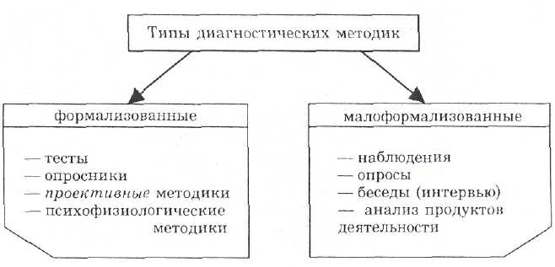
Рис. 8. Типология диагностических методик

К мало формализованным методикам относят наблюдения, опросы, беседы (интервью), анализ продуктов деятельности. Следует иметь в виду, что мало формализованные методики очень трудоемки (например, наблюдение может осуществляться в течение нескольких месяцев) и в большей мере основаны на профессиональном опыте, интуиции самого диагноста.
Тесты («испытание», «проверка», «проба») — это стандартизированные краткие и чаще всего ограниченные во времени испытания, предназначенные для установления количественных и качественных индивидуальных различий.
Опросники предназначены для получения данных со слов обследуемого. В них задания представлены в виде вопросов и утверждений.
Проективные методики (лат. projectio -— выбрасывание вперед) предназначены для диагностики личности. В них испытуемым предлагается интерпретировать содержание сюжетных картинок, завершать незаконченные предложения и т. п. В отличие от тестов ответы на задания проективных методик не могут быть правильными или неправильными; возможен широкий диапазон разнообразных решений.
Психофизиологические методики предназначены для диагностики природных особенностей человека, обусловленных свойствами его нервной системы. Отличительной особенностью психофизиологических методик является отсутствие оценочного подхода к индивиду. Приведем примеры некоторых психофизиологических методик.
Методика «исключение». Исключите лишнее слово из приведенных пяти.
Методика «образование аналогий». К слову, стоящему в правой части бланка, подберите такое, где существовала бы связь, аналогичная, приведенной в левой части бланка.
Методика «код». Испытуемый получает бланк, на котором написаны последовательно цифры от 0 до 9; под каждой цифрой стоит ее условное обозначение (в виде точек и тире). Затем испытуемому предлагается как можно быстрее расшифровать представленное условное обозначение (записать цифры). Бланк с цифрами и условными обозначениями лежит перед испытуемым.
Полученная информация хранится на бумажных и магнитных (аудио-, видео-, компьютерные диски) носителях. Наиболее эффективным источником хранения информации, с точки зрения скорости ее обработки, являются компьютерные диски.
Обобщенные данные представляются в виде Диагноза, т. е. заключения о состоянии исследуемого явления.

ВЫВОД: Таким образом, для того чтобы учебный процесс был целенаправленным, мы должны, во-первых, знать то, чему учим, во-вторых, всё знать о тех, кого мы обучаем, в-третьих, видеть цели обучения; в-четвертых, уметь находить необходимые средства для реализации поставленных задач, и если нам не хватает информации, то мы должны знать, где ее найти, использовать по назначению.

Итак, если вы не проводите педагогической диагностики, а она должна присутствовать буквально на каждом уроке, то – минус 5 единиц;
если вы не занимаетесь самообразованием – минус 5 единиц;
если вы не знаете, что происходит в стране и в мире – минут 5 единиц;
если, выйдя с открытого урока, вы бурно обсуждаете его недостатки, не увидев достоинств – минус 5 единиц.

Мы надеемся, что все эти ЕСЛИ не относятся к вам, и вас можно назвать компетентными в области педагогики.

ИТАК, мы выяснили, что для успешного учителя необходим не только определенный багаж знаний, но и много других компонентов, составляющих образ компетентного специалиста. Успешный учитель всегда сумеет создать на уроке ситуацию успеха, так как ситуация успеха складывается практически из тех же компонентов, что и успех учителя.
Модель деятельности учащихся по созданию успеха в образовательном процессе, могут быть составляющие: шаги, этапы, уровни, ступени, компоненты. И отправной точкой является ситуация успеха в профессиональной деятельности педагога. Что должно быть в основании, чтобы учащиеся достигли желаемого результата. Для того, чтобы составить эту модель, нужно оттолкнуться от того что вы сегодня услышали.
ПРАКТИЧЕСКАЯ РАБОТА создание модели ситуации успеха. Защита.
Теперь я надеюсь, что вы понимаете, чтобы быть компетентным, нужно учиться и постоянно самосовершенствоваться. Чтобы уровни вашей компетентности были всегда высокими, а соответственно – успешными и ваши ученики.

Пойми меня
и
действуй правильно!

Методическое пособие для психологов, педагогов и родителей

Умей чувствовать рядом с собой человека, умей читать его душу, увидеть в его глазах его духовный мир - радость, беду, несчастье, горе, успех.
В.А. Сухомлинский

Введение

Воспитание и обучение - это трудный и противоречивый процесс. Большое значение для развития индивидуальности детей имеют взаимоотношения, которые складываются у них с учителями, родителями. Неслучайно в настоящее время отмечается возрастающий интерес к тем технологиям и моделям обучения и общения, которые получили название личностно-ориентированные.
Не надо забывать, что педагог учит не абстрактного, среднего ученика, а вполне конкретного ребенка, со своими индивидуальными особенностями, характером, условиями жизни, природными качествами. Нередко один и тот же метод воздействия, применяемый к различным ученикам, дает неодинаковый эффект. Вот почему важнейшей задачей педагога, родителя является поиск индивидуального стиля взаимодействия с учетом особенностей ребенка. По выражению Ш.А. Амонашвили, "обучение должно быть вариативным к индивидуальным особенностям школьников". Индивидуальный подход - это принцип построения индивидуализированных отношений между учениками и учителем, между родителем и ребенком.
В педагогической науке индивидуализация определяется как организация учебно-воспитательного процесса (выбор способов, приемов, темпа обучения и т.п.) с учетом особенностей учащихся и уровня развития их способностей. Хрестоматийными стали слова К.Д. Ушинского; "Если педагогика хочет воспитывать во всех отношениях человека, то она должна прежде всего узнать его во всех отношениях".
Успешное решение индивидуализации обучения во многом зависит от учителя. Однако одного желания и даже высокого чувства ответственности недостаточно для профессионального самосовершенствования. Нужны еще и особые знания и умения в этой области, а именно: знание психологических особенностей, помогающее разобраться в себе и детях, умение адекватно эмоционально откликаться на психическое состояние ребенка и выбирать уместную форму общения.
Пособие состоит из 2-х частей.
В первой части предлагаются описания основных показателей индивидуального развития детей и рекомендации по организации обучения и воспитания школьников с учетом их особенностей.
Во второй части имеется набор методик, которые могут быть использованы психологами, педагогами, родителями для определения индивидуальных особенностей детей, при выборе оптимального способа взаимодействия с ребенком.
Нам бы очень хотелось, чтобы предложенные материалы помогли учителям, родителям лучше понимать своих детей и действовать правильно при их воспитании и обучении.

"Будь самим собой, ищи собственный путь. Познай себя прежде, чем захочешь познать детей. Прежде чем намечать круг их прав и обязанностей, отдай себе отчет в том, на что способен сам. Ты сам тот ребенок, которого должен раньше, чем других, узнать, воспитать, научить".
Януш Корчак

ЧАСТЬ ПЕРВАЯ
Свойства нервной системы
и их проявления в учебной деятельности

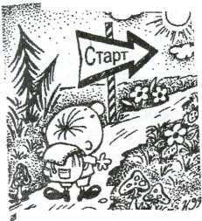
Одной из наиболее капитальных представляется проблема зависимости между индивидуальными вариациями человеческого поведения, с одной стороны, и индивидуальными особенностями целого ряда существенных в этом отношении физиологических функций - с другой.
В.Д. Небылицын

И.П. Павлов раскрыл закономерности нервной деятельности, установил, что в основе индивидуальных особенностей лежат свойства нервной системы. Эти свойства являются наследственными и чрезвычайно плохо поддаются изменению.
К основным свойствам нервной системы (НС) относятся:
Сила нервной системы, т.е. сила процессов возбуждения и торможения. От этого свойства зависит работоспособность клеток коры головного мозга, их выносливость.
Подвижность нервных процессов (скорость смены возбуждения торможением и наоборот). По этому свойству нервной системы у разных людей индивидуальные различия проявляются особенно ярко.
3. Уравновешенность нервной системы (степень соответствия силы возбуждения силе торможения).
Каждое свойство нервной системы имеет свои достоинства и недостатки, т.е. положительные и отрицательные стороны. М.Б. Теплов подчеркивал, что разные полюсы нервной системы: сила - слабость, подвижность - инертность - это не разные уровни совершенства (плохие и хорошие), а лишь разные способы уравновешивания индивидов с окружающей средой. Свойства нервной системы не предопределяют результативную сторону деятельности, а образуют почву, на которой легче формируются одни формы поведения, труднее - другие.

Самооценка

Если ты потерял состояние, то ты ещё ничего не потерял: состояние ты можешь нажить вновь. Если ты потерял честь, то попробуй приобрести славу, - и честь тебе будет возвращена. Но если ты потерял веру в себя, ты потерял все!
И.В. Гете
Самооценка - это, во-первых, оценка личностью самой себя, своих возможностей, качеств и места среди других людей; во-вторых, это способы, с помощью которых люди передают друг другу различную информацию, делятся переживаниями и соображениями; в-третьих, это правила, которых придерживаются и которым следуют люди в своей жизни.
Именно уровень самооценки во многом определяет критичность, требовательность к себе, отношение к успехам и неудачам, взаимоотношение с другими людьми. Самооценку можно назвать регулятором поведения, от нее во многом зависит раскрытие потенциальных возможностей человека, она влияет на эффективность общения, учения, профессиональной деятельности.
Адекватной самооценкой можно назвать "способность человека честно, с любовью и по достоинству оценить себя. Человек принимает себя таким, какой он есть на самом деле". (В. Сатир). Такая самооценка побуждает человека к активности, направленной на
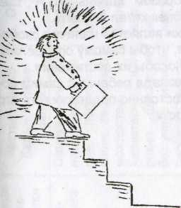

формирование тех качеств, которые развиты недостаточно хорошо, к избавлению от недостатков. Человек реально оценивает себя, видит как положительные, так и отрицательные качества, способен меняться и адаптироваться к изменяющимся условиям. Человек с завышенной самооценкой, хотя и чувствует себя "на коне", заставляет других людей
испытывать трудности в общении с ним; кроме того, уверен в собственной непогрешимости, он может попасть в сложную ситуацию, когда требуется отказаться от привычного взгляда на вещи и признать чужую правоту.
Уровни само-  оценки | Личностные качества, невербальное поведение | Отношение к себе | Отношение к другим людям | Отношение к ошибкам, неудачам | Отношение к делу
Завы-  шенная | Самоуверенность, высокомерие, переоценивание своих возможностей.  Характерные широкие движения без учета личного пространства собеседника, «вздернутый подбородок», продолжительный жесткий контролирующий взгляд, громкий голос. Демонстрируют силу. Перебивают собеседника, нетерпеливы. Часто лицемерны. | Уверенные в своей неповторимости, правоте, самовлюбленны.  Очень бережны к себе. Свое мнение считают самым важным. Боятся проявить свою слабость, беспомощность, уязвимость, чтобы этим не воспользовались другие. Все любят делать по-своему, сами. Гордятся собой. | Обвиняющие поведение. Отсутствие терпимости по отношению к другим. Чужие возможности недооцениваются, чужие ошибки считаются закономерными, само собой разумеющимися. Мнение других не принимается, критика в свой адрес отвергается. По отношению к окружающим могут быть беспощадными и бестактными. С трудом доверяют кому-либо. | В своих неудачах обвиняют других, считают свои ошибки случайными, вызванными посторонними факторами (плохо себя чувствовал, учитель придрался, соседи мешали и др.). после крупных поражений может появится разочарование и перекладывание ответственности на других. За этим следуют конфликты и страдания из-за уязвленного самолюбия. | Без страха и сомнения берутся за дело, но не доводят его до конца. Поверхностны, несамокритичны. На них нельзя положиться.  Часто занимаются не своими делами. Любят приказывать другим, принимают за них решения. Не любят неожиданностей.
Высокая | Открытость, уверенность, добродетельность, честность, ответственность. Характерны открытый, прямой взгляд, малоподвижная, но богатая мимика; речь ясная, с паузами, оптимальная для собеседника дистанция. Уверенны в своей способности к какому-то виду деятельности. | Уважают и принимают себя, знают себе цену, верят в свои силы и возможности. Постоянно ощущают свою высокую значимость. Доверяют себе. Не пользуются правилами, которые противоречат их чувствам. Принимают собственные чувства, осознают собственные потребности и причины неприятных переживаний. Берут ответственность за свою жизнь, мысли, поступки и чувства. | С уважением от носятся к другим людям, способны замечать ценность в другом человеке. Доверяют другим. Толерантны. Способны к состраданию и сочувствию. Восприимчивы к критике, но она не имеет для них абсолютного, решающего значения. Внушают доверие и надежду окружающим. Уравновешенны в общении. | К своим ошибкам относятся достаточно спокойно, как к возможности обучения, приобретения опыта и развития. Извлекают уроки из неудачных попыток и в дальнейшем действуют правильно. Не боятся обратиться за помощью к старшим и сверстникам. При неудаче не унывают, а ищут другие возможности. Уверены, что могут найти выход из трудной ситуации. | Могут выступать как в роли лидеров, так и подчиненных. Ответственны, инициативны.  Имеют свое мнение и выражают свои чувства, желания. Умеют отказать. Уважают сотрудника, общаются с ними "на равных".  Эмпатичны. Восприимчивы к критике, но она не имеет решающего значения. Искренни. К своему делу относятся добросовестно, замотивированы на успех. Уверены в своих силах и способностя. Умеют устанавливать социальные контакты.
Средняя | Скромность. Зависимость от поддержки близких людей, хороших отношений. Стремятся оставаться в тени. | Положительно относятся к себе как к личности, в меру критично. Требовательны к себе. Боятся показать свои таланты, возможности, поэтому лишаются признания себя как личности, глубины и близости общения. | Несколько настороженное отношение к другим. Склонность делить людей на "своих" и "чужих": "своим" доверяют, "чужих" сторонятся. Круг общения сужен. | Длительные неудачи могут поколебать уверенность в себе, значительно снизить самооценку. | Успехи стимулируют к дальнейшим достижениям. Редко проявляют инициативу, но к порученному делу относятся ответственно. Чередуются периоды взлетов и падений.
Низкая | Робость, застенчивость, апатичность, вялость, равнодушие. Основные эмоции - печаль, уныние, тревога. Легко дают волю слезам. Смотрят в будущее без оптимизма. Очень тревожны, часто обращаются за советом, помощью. Иногда искривлена спина Пониженный тонус мышц лица и всего тела. Имеют привычку цепляться за близких людей. стоя, ищут опору, сидя, разваливаются, не держатся прямо. Руки безвольно свисают вдоль туловища. | Чувствуют, что они "хуже других". Недооценивают свои возможности. Склонны к повышенной самокритич-ности.  Часто боятся раскрыться. | Защищают себя, прячутся за стеной недоверия. Им трудно видеть, слышать и понимать других. Они очень зависимы от чужого мнения, болезненно относятся к критике Боятся начальников и властных людей Боятся обратиться с вопросом, попросить помощи, думая, что  окружающие воспримут это как  проявление слабости, глупости.  Считают, что их  не понимают, что им уделяют  слишком мало внимания. Делают много Услуг, рассчитывая на внимание, комплименты, благодарности. | Свои ошибки воспринимают как должные, закономерные. А чужие ошибки оправдывают, | Взваливают на себя чужие обязанности, ожидая ответной привязанности или чтобы быть хорошим для других. Не любят проявлять активность, из-за чего могут показаться ленивыми. Испытывают затруднения, когда что-то приходится делать или решать в одиночку. Во всем сомневаются, неуверенны, что смогут справиться с делом.
Заниженная | Замкнутость, одиночество, страдание, бесконечное терпение, свойственен постоянный страх перед жизнью, людьми, будущим. Склонны к депрессиям, упадническому настроению. Вызывают жалость. Тело не хочет занимать много места, оно принимает образ убегающего, стремится занять как можно меньше пространства. Плечи сдвигаются вперед, руки часто прижаты к корпусу. Тело как будто сжато, скрючено. Глаза кажутся отсутствующими, нередко они наполнены страхом. Кажется, что на лице маска. | Сомневаются в своем праве на существование. Сами не ставят себя ни во что. Используют все средства, чтобы стать совершенными, обрести ценность как в собственных тазах, так и в глазах окружающих. Чувствуют себя ничтожеством. Постоянно унижают и недооценивают себя. Верят в свою второсортность. Могут получать бессознательное удовольствие от страданий и унижений. Считают своим долгом страдать, не получать от жизни удовольствие. | Ищут одиночества,  уединения, потому что боятся внимания окружающих. Ждут насмешек, обмана, унижения со стороны окружающих. Как правило, они становятся жертвами. Не верят, что кто-то хочет дружить с ними, любить их. Считают себя никому не нужными. Ведут себя тихо, стараются не создавать проблем для людей. Нуждаются в поддержке со стороны других. Любят сами играть роль "спасателя», кого – то опекать, кому – то помогать. Чувствительны к критике ( « Все против меня»). Заискивающее поведение. | Боятся допустить ошибку. Страх перед неудачей перерастает в панику, что вызывает желание куда-то спрятаться, сбежать, вызывает оцепенение и неспособность действовать, приводит к потере памяти (все вылетает из головы).  Во всем обвиняют себя и даже склонны брать на себя вину других, осуждать себя. Это никоим образом не решает проблему, ситуация повторяется, и они снова обвиняют себя. | Уверенны что, ничего не способны добиться сами, поэтому часто отказываются от выполнения работы ("Я не смогу", "я не умею", "у меня не получится"). Не могут защитить себя, отстоять свои права, беспомощны. Считают: "Шансов на успех все равно нет, так зачем же делать что-то". Отказываются от попыток добиться какого-то успеха: "Меня это не интересует
Люди с низкой самооценкой ощущают большой разрыв между своим реальным "Я" и идеальным образом "Я". В жизни они чувствуют себя неуверенно, попадают под влияние, сомневаются и страдают, предъявляя к себе слишком высокие требования.
Если самооценка неадекватна, то ошибки и недостатки в поведении могут превратиться в привычку. И завышенная, и заниженная самооценки мешают успешному развитию личности.
Формирование у детей низкой самооценки может быть двух типов:
1. Родители постоянно указывают на недостатки, устанавливают жесткие требования. Все успехи объясняют случайностью, а неудачи - неумелостью, глупостью.
2. Родители имеют высокие притязания, предъявляют много требований, не веря в успех их выполнения.
Важную роль в формировании самооценки играет сопоставление образа "реального Я" с образом "идеального Я", т. е. с представлением о том, каким человек хотел бы быть.
Условием адекватной самооценки является наличие свободы. Эта свобода заключается в том, чтобы самому определять цели своей жизнедеятельности и способы их достижения.
Чтобы не допускать глубокого разлада ребенка с самим собой и окружающим миром, нужно постоянно поддерживать его самооценку, или чувство самоценности.

Особенности поведения детей с различным уровнем самооценки

"Господи, дай мне терпение принять то,
что я не в силах изменить, дай мне силы
изменить то, что я могу изменить, и дай
мне мудрость отличать одно от другого".
Рейнольд Непбюро

Рекомендации учителю

Каждый учитель должен помнить, что его собственное поведение в той или иной мере может укрепить или разрушить самооценку ребенка. Учитель должен быть примером для своих учеников. Бесполезно внушать им, что каждый из них является ценной личностью, если Вы то и дело выставляете то одного, то другого из них в неприглядном свете.
Существуют следующие формы признания учащихся:
- хорошие оценки;
- устная и письменная похвала, а также моральная поддержка, например, публичное признание положительных изменений в поведении, письменное выражение одобрения в тетради с домашней работой;
- личная критика в беседе с глазу на глаз вместо выговора перед всей группой (если конфликт не требует особого разбора);
признание каждого ребенка как личности, моральная поддержка;
выражение доверия, например, поручение какого-либо ответственного дела или предоставление определенных свобод;
- взгляд, улыбка, кивок, бесшумный хлопок в ладоши; маленьких детей желательно одобрительно похлопать по плечу, положить руку на плечо;
приветствие вне школы;
терпеливое выслушивание учащегося;
- выражение своей симпатии
забота о том, чтобы у ребенка появились определенные успехи;
признание в том, что Вы чего-то не умеете;
- открытость для интересов и потребностей детей, предоставление им возможности выражать свои пожелания. Желательно проводить классные дискуссии, говорить с детьми и после звонка с урока;
в беседах подчеркивать положительные стороны детей; всерьез принимать их проблемы;
брать на вооружение отдельные идеи, мысли учащихся, ссылаться на них;
давать школьникам возможности проявить свои особенности, что-нибудь продемонстрировать; поручать в отдельных случаях ведение беседы;
затрагивать темы, остро волнующие учащихся, даже если они не касаются учебного процесса;
показывать собственные слабости; вместе шутить.
К отрицательным результатам в развитии чувства самоуважения приводят следующие действия:
- плохие отметки, поверхностная оценка результатов учебной деятельности ребенка, жесткое требование более высокой успеваемости, игнорирование успехов, слишком трудные вопросы и задачи;
- чрезмерная критика, сравнение слабого учащегося с сильным, подчеркивание классной "иерархи/" по результатам успеваемости, предъявление завышенных требований, раздача ярлыков: "глупый", "неспособный" и т.п., лишение шанса добиться маленького успеха, пересаживание плохих учеников на задние парты;
- негативные реакции - вербальные или невербальные ("Ты же это все равно не сможешь!", "Ну, это в твоем репертуаре!", "А ты можешь даже не поднимать руку!"; стоны: "О, Боже, опять!.."); списывание отдельных неудач на принадлежность к тому или другому полу ("Ах, девчонки все равно не умеют считать!"); высмеивание; недовольная мина, укоризненное покачивание головой, многозначительный взгляд;
- наказания за незначительные проступки, мелочная придирчивость, ворчание, угрозы, брань, вздохи, иронические замечания ("Ну, спасибо! Очень хорошо!.. Просто замечательно!"), выдворение из класса, исключение из группы, требование ''встать в угол";
-официальные меры, такие как сидение в классе после окончания уроков, особые, дополнительные задания, замечания, письма родителям, вызов родителей в школу, привлечение школьной администрации;
- игра на страхе ребенка, злоупотребление его доверием, холодные, бесстрастные реакции;
-отчитывание или выставление отдельных учащихся на посмешище перед всем классом;
-нежелание жертвовать своим временем для детей, холодность и неприступность;
- неверие в возможности учащихся, нежелание выслушать их, равнодушие, нечуткое, пренебрежительное или презрительное отношение к ним;
- сознательное стремление обидеть учащихся, чтобы проучить их за что-нибудь;
-высказывание перед всем классом замечаний типа: "Ты меня сегодня очень разочаровал/огорчил", выражение своего разочарования;
- слепое следование плану урока, независимо от состояния и настроения класса, навязывание решений без разъяснения их смысла;
- признание правильности только своих собственных аргументов, неумение или нежелание идти на компромиссы, неспособность признаваться в слабостях.

Рекомендации родителям

Что из того, что у розы шипы: она
цветок.
Саади
Принципы поддержки родителями подростка:
терпение;
внимание;
тактичность и деликатность;
-точное использование слова как важного инструмента в отношениях;
умение поставить себя на место ребенка; -гибкая система контроля, не довлеющая над подростком, а поддерживающая его;
Советы - наказы родителям.
1. Безусловно, принимайте и любите своего ребенка (независимо от преходящих моментов: поступков, возраста, отметок, слов, здоровья, качеств характера, настроения и т.д.).Любите независимо ни от чего.
2. Умейте проявить свою любовь:
-ежедневно уделяйте специальное время для общения с ребенком (читайте, играйте, гуляйте, разговаривайте, занимайтесь вместе); -ласкайте своих детей, обнимайте их не менее 4-х, а лучше по 8 раз в день. При дефиците ласки ребенок становится нервным, раздражительным, неуверенным в себе;
чаще устанавливайте с ребенком контакт глазами, причем глаза родителей должны излучать любовь. Большая ошибка родителей использовать лишь строгий взгляд как средство контроля над детьми;
используйте в повседневном общении улыбки и приветливые фразы. Например:
Мне хорошо с тобой.
Я рада тебя видеть.
Мне нравится как ты...
Я по тебе соскучилась.
Как хорошо, что ты у нас есть.
Ты мой хороший.
Давай посидим (поделаем...) вместе.
Активно слушайте его переживания и потребности. Дети должны иметь возможность говорить с родителями на любые темы. Но они будут это делать только в том случае, если уверенны, что не встретят резкого осуждения своих взглядов, стиля поведения, одежды, друзей.
Поддерживайте ребенка:
когда он просит;
когда у него неудачи, ему стыдно, он устал;
когда он делится своими чувствами;
когда ему плохо, он ошибся, с ним обошлись грубо.
Поддерживать ребенка - значит, верить в него. При этом взрослый сосредоточивается на позитивных сторонах и преимуществах ребенка с целью укрепления его самооценки, помогает ему поверить в себя и свои способности. Помните, что ребенок, возможно, переживает сейчас кризис и нуждается в Вашей поддержке.
Демонстрируйте ребенку Ваше удовлетворение от его усилий и достижений. Создавайте у него установку: "Ты сможешь это сделать".
Вносите юмор во взаимоотношения с ребенком, демонстрируйте оптимизм.
Позволяйте ребенку самому решать проблемы там, где это возможно.
8.Сравнивайте ребенка только с ним же самим: вчера и сегодня, в начале учебной четверти и в конце, год назад и теперь. Никогда не ставьте детям в пример более успешных ребят.
9. Категорически откажитесь от употребления обидных слов, оскорблений, пренебрежительного тона и унижающих Достоинство ребенка высказываний. Помните: одно Ваше слово, брошенное сгоряча, может нанести Вашему сыну (или дочери) душевную травму на всю жизнь.
10. Будьте с ребенком вместе. Дом должен быть безопасным островом, а не только местом, где контролируются удачи и неудачи, выносятся приговоры.
К снижению самооценки у ребенка приводят следующие действия родителей:
приказы, команды ("Сейчас же перестань", "Замолчи","Быстро в кровать"). Такие слова вызывают чувство бесправия, а то и брошенности в беде;
логические доводы, нотации, "лекции", назидания;
критика, выговоры, обвинения, угрозы;
-советы, готовые решения ("Пойди погуляй", "Я бы извинился");
- сочувствие на словах, увещевания ("Не обращай внимания", "Это пустяки");
-отлучивание, уход от разговора. ("Не до тебя", "Вечно ты со своими жалобами").

ПОМНИТЕ:
"То, что идет от сердца, до сердца и доходит".
(ПИЭТТ)

... Я таков, как есть, и не жалуюсь:
Если этого не знает никто во Вселенной, я доволен.
И если знают все до одного - я доволен.
Та Вселенная, которая знает, для меня она
Больше всех, и эта Вселенная - Я;
И добьюсь ли я победы сегодня, или через
Десять тысяч, или десять миллионов тысяч лет,
Я спокойно приму ее сегодня, и так же
Спокойно я могу подождать...
Мишель де Монтень

Учебная мотивация, или что учитель может сделать, чтобы ученики хотели учиться?

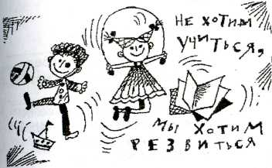

Если вы занимаетесь строительством воздушных замков, ваша работа не должна пропасть; пусть они там и остаются.
Теперь подведите под ними основание.
Генри Д'эвид Торо
Часто от родителей и учителей можно слышать такие слова: "В наше время дети относятся к учебе совершенно безразлично". Действительно, отсутствие мотивации к учению является основной причиной неудач на уроке. Но как ее повысить?
Мотивация - это факторы (внешние и внутренние), которые влияют на активность или пассивность поведения по достижению поставленной цели. Мотивационными процессами можно
управлять.
Мотивирование может пониматься как создание условий для развития собственных мотивов учеников и как внешнее стимулирование, использование системы поощрений и наказаний.
Учитель в работе над учебным планом, думая о мотивировании, должен постоянно спрашивать себя: "Что я могу сделать, чтобы ученики хотели учиться? Как наилучшим образом развить мотивацию учеников, используя планируемые виды деятельности на уроке?"
Источником активности человека являются его потребности.
Мотив служит внутренней побудительной причиной к действию и появляется, когда человек начинает испытывать какую-либо потребность и видит способ её удовлетворения. В учебной деятельности психологи выделяют две группы мотивов: внутренние и внешние. Первые из них оказывают особое влияние на развитие личности, вторые - на приспособление ее к определенным условиям жизни.

Между потребностями и мотивами учения можно установить определенные связи.

Классификация потребностей и мотивы учения (по Маслоу)

Потребности | Мотивы учения
Самоактуализация, самоосознание | Самопознание, развитие прёдставлений о себе и своих возможностях
Эстетические и творческие потребности | Творческие: приятно творческое озарение, приведение в порядок взгляда на мир
Развитие интеллектуального уровня: понимание и объяснение | Интересно учиться
Самоуважение, самовосприятие | Достижения: учиться хорошо,  чтобы уважать себя
Принадлежность: любовь, принятие группой | Социальные: учиться, чтобы уважали и любили
Безопасность: физическая и психологическая | Социальные: учиться, чтобы "важали и любили
Потребности выживания: пища, вода, жильё | Материальные: учиться, чтобы получить вознаграждения

В классе присутствуют ученики с различным уровнем развития потребностей и мотивов обучения.
К высокому уровню развития мотивации относятся самосознание, творческие мотивы, учебно-познавательные, когда учиться хочется и узнавать новое интересно. Наилучшим
сочетанием является наличие данных мотивов совместно с мотивами достижения успеха.
К среднему уровню развития мотивации относятся социальные мотивы (учиться, чтобы уважали, принимали; ходить в школу из-за общения с одноклассниками).
Неразвитой является мотивация, когда ребенок учится из-за боязни наказания или чтобы получить разного рода вознаграждения и избежать неудачу.

Формы проявления мотивов учения

Виды мотивов
уровни
познавательные

социальные
уровни

широкие
познава -
тельные
-принятие решений и задач;
- обращение к учителю за дополнительными сведениями;
- и др.
широкие
социальные
- поступки, свидетельствующие о понимании учеником долга и ответственности;
- и др.
учебно –
познавательные
- самостоятельная деятельность по поиску разных способов решения;
- вопросы учителю о сравнении разных способов работы;
- и др.

узкие
специальные
- стремление к контактам со сверстниками и в получении отметок;
- оказание помощи товарищам;
- и др.

мотивы самообразования
- стремление к коллективной работе и осознанию рациональных способов её осуществления

мотивы
социального
сотрудничества
- обращение к учителю по поводу рациональной организации учебного труда;
- рациональные действия самообразования;
- и др.

Внешними проявлениями отношения ребенка к учению являются те эмоции, которые он испытывает в ходе учения. Чем выше уровень развития мотивации учения, тем чаще и сильнее у школьника бывают положительные эмоции. А при неразвитой мотивации ребенок в школе большую часть времени переживает отрицательные эмоции

Виды эмоций в ходе учения

Положительные |  | Отрицательные
Радость |  | Страх, неуверенность
Удовлетворение |  | Обида
Уверенность |  | Уныние, отчаяние
Интерес |  | Скука, равнодушие
Достоинство |  | Беспокойство, тревога
Удивление |  | Унижение, беспомощность
Конструктивное сомнение |  | Раздражение, гнев

Успешный педагог должен учитывать также, что главный "возрастной" мотив успешного школьника - мотив достижения успеха.

Характеристики деятельности | Лица с мотивом стремления к успеху | Лица с мотивом избегания неудачи
Ситуация достижения | Активно ищут ситуации соревнования, риска, с личной ответственностью за исход. | Избегают рискованных ситуаций, а попадая в них, "плывут по течению".
Цель | Выбирают цели несколько выше степени трудности, успех в которых позволяет подтвердить самооценку. | Ставят либо очень легкие, либо очень трудные цели, так, чтобы успех или неуспех не влияли на самооценку.
Действия | Настойчивы и упорны в достижении цели, действуют самостоятельно | Склонны к поиску помощи и поддержки, к отвлечению от деятельности (фантазированию)
Результат | Эффективны, в случае неудачи сохраняют или снижают уровень сложности, в случае удачи - повышают. | Эффективны в случае легких целей. При неудаче отказываются от реалистичной стратегии.
Оценка окружающих | Стремятся к получению обратной связи и реагируют на неё. | Не стремятся получить информацию или игнорируют её.
Самооценка и атрибуция причин | Самооценка реалистичная и устойчивая. Успех рассматривают как результат усилий, как следствие стечения обстоятельств. | Чаще заниженная. Неустойчивая самооценка, успех рассматривается как  случайный, а неудача как проявление плохих способностей.
Планирование временной перспективы | Умеренное, реалистичное планирование, при высоком уровне достижения включается ориентация на отдаленное будущее. | Глобальное либо очень узкое планирование, уклонение от реалистичного планирования

Успешное развитие мотивации возможно только при реализации педагогом активно-положительной установки, когда учитель доброжелателен, имеет позитивные ожидания по отношению ко всем, особенно трудным учащимся, показывает огорчение при неудачах и возникновении проблем в общении, открыто говорит об этом. Ученики стремятся сохранить хорошую репутацию в глазах учителя, ориентированы на сотрудничество, искренне сообщают о наличии проблем.
Отрицательно сказываются на мотивации учения школьников следующие установки учителя по отношению к ученикам:
Нейтральная, безразличная. Преподаватель формально выполняет все функции учителя, но внутренне безразличен к учащимся, не интересуется их нуждами и особенностями их личности. Ученики проявляют ответное равнодушие или скрытую неприязнь. Атмосфера равнодушия может распространиться на предмет, взаимоотношения друг с другом, отношение к учебному заведению в целом.
Скрыто отрицательная. Учитель испытывает недоверие к учащимся, часто неосознанное убеждение в том, что воспитывать - значит, подчеркивать недостатки, наказывать и заставлять. Из-за скрытой недоброжелательности и страха отвержения такой педагог плохо понимает учеников, поэтому склонен руководить, не мотивируя учеников, часто вообще не интересуясь, хотят ли они выполнять задания, манипулирует ими, чем вызывает у учеников ответную неприязнь, иногда проявляющуюся открыто, а иногда (из страха) скрыто при внешнем приспособлении.
Функциональная. Учитель делит учеников на три категории: хорошие, средние и плохие. Отношение к каждому школьнику определяется категорией, к которой он отнесен. По отношению к "хорошим" реализуется положительная установка, к "средним" - безразличная, к "плохим" — отрицательная. Это приводит к ухудшению взаимоотношений между детьми в классе, появлению конфликтующих группировок. Иногда учитель комплектует учебные группы в зависимости от "способностей" детей, рассаживает их на разные ряды или в разные зоны класса. В зону активности (первые 2/3 парт) рассаживаются "хорошие" ученики, на задние парты - "плохие".
Ситуативная. Установка меняется относительно настроения учителя, вне зависимости от
поведения и успешности деятельности детей. Незаслуженные санкции вызывают
появление защитных реакций, непредсказуемых вспышек, конфликтов, часть школьников начинает приспосабливаться к настроению учителя. Происходит переориентация детей с интересов дела на защиту собственной личности.
Общие подходы к изучению и формированию мотивации учащихся
Главной задачей изучения детей в школе является не отбор учащихся, а контроль за ходом их психического развития с целью коррекции обнаруженных отклонений, в том числе намечающихся.
При изучении психологических особенностей конкретного ребенка надо сравнивать его не с другими детьми, а с ним самим, его прежними результатами, оценивать его по индивидуальному вкладу в то или иное достижение.
Учителю необходимо подходить к изучению и формированию мотивации учащихся с оптимистической гипотезой. Она означает определение оптимальной зоны, в которой ребенок, несмотря на внешне небольшие успехи, проявляет больший интерес, добивается несколько больших достижений, чем в других сферах.
Желательно стремиться за внешне одинаковыми явлениями (например, за отсутствием положительной мотивации к учению), увидеть разные причины поведения учащегося (неумение учиться, несформированность умения постановки целей).
Очень важно изучать и формировать мотивацию не только у неуспевающих и трудновоспитуемых учащихся, но и у каждого, даже внешне благополучного ребенка. При изучении мотивации у каждого школьника надо выявить состояние его познавательной сферы (умение учиться и обученность, возможность учиться и обучаемость), мотивационной сферы (стремление учиться, мотивы), волевой и эмоциональной сферы (цели в ходе учения, переживания в процессе учения).
Заключение, суждение об ученике, его характеристика должны формулироваться в щадящей форме, с опорой на положительные стороны и возможности ребёнка.
В ходе изучения мотивации учения школьников учителю надо обладать психологической грамотностью.
Формировать мотивацию — значит, не закладывать готовые мотивы и цели в голову учащегося, а поставить его в такие условия и ситуации развертывания активности, где бы желательные мотивы и цели складывались и развивались с учетом и в контексте прошлого опыта, индивидуальности, внутренних устремлений самого ученика.

Для повышения мотивации учеников учителю обычно предлагают:
Обеспечить у учеников ощущение продвижения в перёд, переживание успеха в деятельности, для чего необходимо правильно подобрать уровень сложности заданий и заслежено оценивать результат деятельности.
Использовать все возможности учебного материала для того, чтобы заинтересовать учеников, ставить проблемы, активизировать самостоятельное мышление;
Организовать сотрудничество учеников на уроке, взаимопомощь, позитивное отношение класса к предмету и учебе в целом;
Самому правильно строить отношения с учениками, быть заинтересованным в их успехах, иметь авторитет;
Видеть индивидуальность ученика, мотивировать каждого, опираясь на уже имеющиеся у ученика мотивы;
Некоторых учеников приходится заставлять учиться, постоянно поощрять или наказывать, привлекать родителей для совместного контроля.
В перечисленных предложениях намечены основные направления работы по развитию внутренней мотивации учеников с использованием системы стимулирования.
Внутренняя мотивация предполагает развитие собственных мотивов школьника, в первую очередь - самоуважения в деятельности, познавательных и социальных мотивов.
Советы учителю
При развитии мотива достижения ориентируйте учеников на самооценку деятельности:
- Спрашивайте у ученика: "Ты удовлетворен результатом?" вместо оценки: "Ты хорошо справился с работой".
- Проводите индивидуальные беседы для обсуждения достижений и промахов, постоянно
интересуйтесь отношением ученика к процессу и результату своей деятельности.
Помните, что учащиеся приходят в школу с разным уровнем развития мотива достижения, основанным на прошлом опыте.
-Учащиеся, которые уже усвоили материал, могут отдохнуть. Приготовьте для них некоторые дополнительные задания.
-Ученикам, которые ориентированы на избегание неудач, могут понадобиться такие задания, которые защитят их от публичного осуждения и критики.
Как можно чаще ставьте учеников в ситуацию выбора цели.
В начале изучения темы информируйте учеников о том, чему они должны научиться, какие формы работы и проверки знаний могут быть использованы, предложите полную про
грамму действий с вариантами выбора.
Предлагайте ученикам самим выбрать для себя уровень сложности заданий. Предложите выбрать способ достижения цели.
Предложите одаренным и отстающим ученикам вместе разработать индивидуальные планы обучения.
Помогайте ученикам ставить перед собой реалистические цели.
Поощряйте школьников, которые ставят перед собой достижимые цели, чтобы усложнять их со временем.
Когда ученики ставят перед собой нереально высокие цели, предложите им альтернативу.

-Попросите учеников записывать в специальной тетради цели и задачи, которые они ставят перед собой на день, неделю или четверть.
-Расспросите учеников о том, когда и где они будут работать над достижением своих целей, какие материалы им для этого понадобятся и когда они предполагают закончить.
Помогайте ученикам быть ответственными за удачи и промахи.
- Если Вы делаете ошибку или Ваша работа не выполнена на достаточно высоком уровне, обсуждайте это с учениками. Будьте самокритичны и ответственны за свои ошибки.
-Приглашайте на уроки гостей, которые рассказали бы о своих удачах и неудачах.
Попытайтесь находить смешной выход из ситуаций.
Иногда ошибки бывают веселыми.
- Помогайте ученикам увидеть связь между их усилиями и результатами труда.
-После выполнения задания попросите учеников рассказать, что было особенно трудно и как они с этим справились.
- Обсуждайте причины не только успехов, но и неудач.
- Постарайтесь избегать быстрых собственных выводов о причинах успехов и неудач.
Сделайте ситуацию успеха достижимой.
-Выбирайте такие задания, при выполнении которых ученики чаще добиваются успехов, чем неудач.
- Если у учеников возникают проблемы, разделите изучаемый материал на более мелкие порции.
- Выбирайте адекватную методику преподавания предмета.
Делайте класс и уроки более привлекательными и интересными
-Используйте загадки, головоломки и игры, демонстрирующие понятия, которым Вы обучаете.
-Попробуйте по-новому оформить классное помещение и парты.
-Обеспечивайте урок музыкальным сопровождением или используйте плакаты, относящиеся к изучаемому материалу.
- Приглашайте на уроки гостей.
Связывайте учебную информацию с жизненным опытом школьников.
- При введении новой темы спросите учеников, что они знают об этой проблеме, что они слышали или читали по предложенной теме, какие идеи и ассоциации у них возникают и т.п.
- Старайтесь представить информацию в форме проблемы или проблемного
вопроса, для чего представляйте различные точки зрения по рассматриваемому вопросу, говорите о сомнениях и неясностях в отдельных аспектах темы.
В решении проблемы используйте все идеи и соображения детей: поощряйте догадки, вопросы и критику; позволяйте им доказывать и проверять даже явно ложные идеи; учите спорить друг с другом и опровергать имеющиеся версии.
Целенаправленно и постепенно учите использовать и реализовывать исследовательский подход. Дети должны правильно формулировать цель исследования, определять объект исследования, формулировать гипотезы, выбирать способы проверки гипотез, делать обоснованные выводы.
Оказывайте особое внимание и психологическую поддержку слабым учащимся.
-Будьте особенно осторожны в обращении со слабыми учениками во время урока, давайте им "ключи", подсказки и время для ответа, хвалите за правильные ответы, вызывайте отвечать так же часто, как и сильных учеников.
При общении с учениками показывайте, что вы верите в то, что они могут хорошо учиться; возвращайте работы, которые не отвечают требованиям, с предложениями для улучшений. Если ученик не имеет сразу же ответа на Ваш вопрос, подождите, помогите ему его обдумать, понять и затем ответить. Вовлекайте всех учеников в работу. В этом поможет продуманная Вами система вызова учеников, при которой все практикуются в чтении, говорении и отвечают на вопросы; распределите задание равномерно между учениками так, чтобы не оказалось, что одни принимают активное участие в работе, другие же отвечают очень редко.
- Контролируйте свое поведение. Не стоите ли Вы дальше от некоторых учеников? Улыбаетесь ли Вы одним ученикам, когда они подходят к Вашему столу, в то время как при появлении других хмурите брови?
Меняется ли тон Вашего голоса в зависимости от того, с каким учеником Вы разговариваете? Избегаете ли Вы соприкосновений с некоторыми учениками?
Большое значение в мотивации учащихся имеет система поощрений и наказаний.
Важно похвалу использовать правильно.
Советы учителю:
- Придумайте множество подкреплений. Дайте школьникам возможность самим придумать поощрение или выбрать из уже имеющихся.
- Обсудите с другими преподавателями и родителями способы подкрепления.
- Делайте упор на положительное. Убедитесь, что все ученики, особенно проблемные, получают подкрепление, когда делают что-либо хорошее.
- Хвалите учеников, учитывая их индивидуальные особенности, способности и недостатки (используйте индивидуальные нормы оценивания).
- Соотносите успех ученика с его личными усилиями и возможностями так, чтобы он обрел уверенность в повторном успехе.
-Убедитесь, что подкрепление действительно позитивно воспринимается учеником.
- Хвалите за малейшее продвижение в нужном направлении, за позитивные тенденции поведения. Но чем привычнее становится успех, тем реже должна быть похвала.
Начиная работу, убедитесь, что у учеников достаточно возможностей, чтобы чувствовать себя непосредственно причастными к групповым занятиям:
после изучения сложного материала попросите учащихся проверить себя в усвоении нового материала, объясняя его друг другу;
когда работа особенно захватывающа и интересна (устные доклады и т. д.), учащимся полезно работать в группах;
предлагайте детям придумать вопросы для одноклассников и задавать их на уроке.
Ученики должны воспринимать классную аудиторию как приятное и надежное место.
Для этого обеспечьте помощь и возможность исправить ситуацию отстающим ученикам; не допускайте критики одного учащегося в присутствии других; не позволяйте создавать в классе изгоев.
Используйте оригинальные методы организации сотрудничества, например, объяснение блока нового материала одним из учеников или ведение старшеклассниками уроков в младших классах (исполнение роли учителя).
Будьте последовательны в применении наказания.
-Опишите желаемую перемену в поведении, предложите модель правильного поведения.
-Заранее сообщите о правилах (или повесьте инструкцию на доску) и возможных последствиях их нарушения.
-Сообщая о последствиях проступка, не преувеличивайте. Убедитесь, что Вы можете реально выполнить угрозу.
Предупредите учеников, что они получат только одно предупреждение, а затем последует наказание. Настаивайте на действиях, а не на обещаниях.
Избегайте случайного подкрепления авторитета хулигана среди одноклассников. Наказывайте наедине.
- Сделайте наказание неизбежным и непосредственно следующим за проступком. Оценивайте только действия ученика, а не личные качества.
Делайте предупреждение в спокойной манере.
Говорите спокойно и твердо.
Избегайте мстительного или саркастического тона, иначе скоро Вы услышите его от учеников.
-Сделайте акцент на необходимости остановить конкретное проблемное поведение, а не выражайте неприязнь в целом.
Используйте наказание применительно к конкретному нарушению.
- Игнорируйте незначительные нарушения, которые не мешают работе класса. Останавливайте
неправильное поведение взглядом или движением, адресованным нарушителям.
Не используйте домашнее задание как наказание за разговоры на уроке.
Выбирайте подходящий для конфетного ученика и случая вид наказания, иначе Вы можете подкреплять негативное поведение, а не уменьшать его.

Портфолио учащегося,
как пример оформления результатов его работы





Вступительная статья

«Портфолио» как понятие, относящееся к образованию – достояние школьной жизни. Строгое словарное значение термина ПОРТФОЛИО связано с тремя трактовками:
во-первых, так называют папку или портфель для хранения разрозненных бумаг, документов, рисунков;
Во-вторых, это слово употребляют для обозначения сферы полномочий и обязанностей высокопоставленного должностного лица;
В-третьих, это перечень поручительств и рекомендаций относительно конкретного человека в подтверждение присущих ему достоинств.
Последнее из названных словарных значений портфолио стало широко применяться в российских школах.
Основное назначение ПОРТФОЛИО – накопление документальных подтверждений того, что ученик может обоснованно претендовать на занятие места в классе. Эти документальные подтверждения будут относиться к его успехам в обучении и внеурочным интересам, которые прямо или косвенно связаны с выбранной сферой обучения или будущей профессиональной деятельностью. Портфолио служит для накопления документальных свидетельств успешности школьника, обеспечивая ему рейтинговое место в группе одноклассников либо соискателей конкурсного места в высшее учебное заведение. Таким образом, назначением портфолио является своеобразная инвентаризация частных результатов ученика, которые складываются в общую картину его учебной состоятельности. В широком смысле слова портфолио – это способ фиксации, накопления и ранжирования индивидуальных объективных успехов школьника.
Функции портфолио состоят в том, чтобы:
- отслеживать ход процесса учения и, на основе учёта текущих достижений, корректировать этот процесс применительно к каждому учащемуся;
- поддерживать высокую учебную мотивацию школьников, подсказывать пути повышения уровня образованности;
- формировать и организационно упорядочивать учебные умения и навыки: ставить цели, составлять и претворять в жизнь личный план академических достижений;
- получать регулярный отчёт о значимых образовательных результатов и их динамики по годам.
Портфолио документов – самая распространённая форма, которая представляет собой файловую папку с разнообразной информацией о приобретённом учащимися за определённый промежуток времени опыте успешной учебной и внеучебной работы.

Инструкция для учащихся по ведению портфолио

Сегодня мы заведём особую папку. Она предназначена не для школьных заданий. Она необходима для записи и фиксации ваших успехов и достижений, обучающихся в режиме безотметочного обучения.
Посмотрите, первый, и второй раздел папки называются «Моё имя», «История моей семьи». Здесь каждый из вас может иметь возможность рассказать о себе, а папка сохранит ваши рассказы для вас самих и других людей, которые захотят узнать вас поподробнее.
Когда закончите, вложите этот лист в папку. Потом вы сможете заполнить следующие страницы «Портфолио».
Начните заполнение портфолио с описания прежних достижений детей, а затем раз в неделю или раз в дне недели записывайте в неё новые успехи.
Время от времени вы можете просить детей заглядывать в свою папку достижений, чтобы поразмышлять над такими вопросами, как:
- Что мне больше всего помогло достигать успеха?
- Насколько важным оказалось для меня сотрудничество с другими?
- В каких областях мои таланты более развиты?
- Кто я, какой я? и др.
Подумайте о том, чтобы дети могли вкладывать в папку свои самые удачные работы учебной и внеклассной жизни; отмечать своё участие в жизни класса; собирать в «Копилку» полезные советы.

Что это даёт?
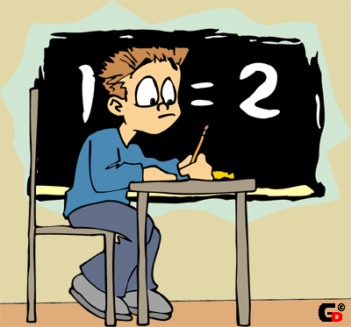  Ученику |   Учителю
- Формировать навык самоконтроля и самооценки обучаясь в режиме безотметочного обучения | - Наглядно видеть процесс формирования предметного знания у детей, обеспечивать своевременную и целенаправленную коррекцию
- Видеть своё продвижение | - Сделать отметку содержательной и для ученика и для родителей
 | - Сделать оценку работы оптимистичной
Содержание
портфолио ученика
(для учащихся начальных классов)

- Титульный лист (обложка).
- Содержание:
- 1 раздел «Моё имя»
- 2 раздел «История моей семьи»
- 3 раздел «Мой город»
- 4 раздел «Мой друг»
- 5 раздел «Мои увлечения»
- 6 раздел «Моя школа»
- 7 раздел «Мой учитель»
- 8 раздел «Мои любимые школьные предметы»
- 9 раздел «Общественная жизнь»
- 10 раздел «Мои достижения»
- 11 раздел «Оценка моей деятельности педагогом»

- Моё имя. Мой портрет
- Моя родословная
- Что я люблю делать
- Что я люблю больше всего
- Я думаю, что я могу … Я знаю, что я могу!
- Безопасный маршрут «Дом – школа». Мой адрес
- Мои друзья
- Моя школьная жизнь
- Мои достижения
- Мои работы
- Копилка «Советы Знайки»
Включает в себя личные данные учащегося, ведущего портфолио. В разделе «Мой портрет» помещается информация, помогающая ребёнку проанализировать свой характер, способности, узнать способы саморазвития, самосовершенствования, самопознания; результаты психологической диагностики. Ученик ежегодно проводит самоанализ собственных планов и интересов; ставит цель, анализирует достижения; проводит самоанализ итогов года.
Самоанализ можно проводить на первом классном часе, а затем заполненный лист вкладывать в портфолио. Интересно анализировать: происходят ли изменения в рассуждениях ребёнка, остаётся он на твёрдых позициях или его размышления меняются в соответствии с изменением возраста, определённых событий и т. д.

В раздел «Мои достижения»ученик помещает результаты различных творческих, проектных, исследовательских работ, рефераты; а также описание основных форм и направлений его учебной и творческой активности: участие в научных конференциях, конкурсах, учебных лагерях; занятия в учреждениях дополнительного образования, спортивные, музыкальные, художественные достижения и др.
Материалы представленные в данном разделе, дают широкое представление о динамике учебной и творческой активности ученика, направленности его интересов, характере предпрофильной подготовки.
Учащийся фиксирует в бланке «Участие в творческих конкурсах» виды творческой деятельности на протяжении установленного срока ведения портфолио.

Посмотри, как оформляют другие дети, но сделай по-своему
Пример оформления портфолио
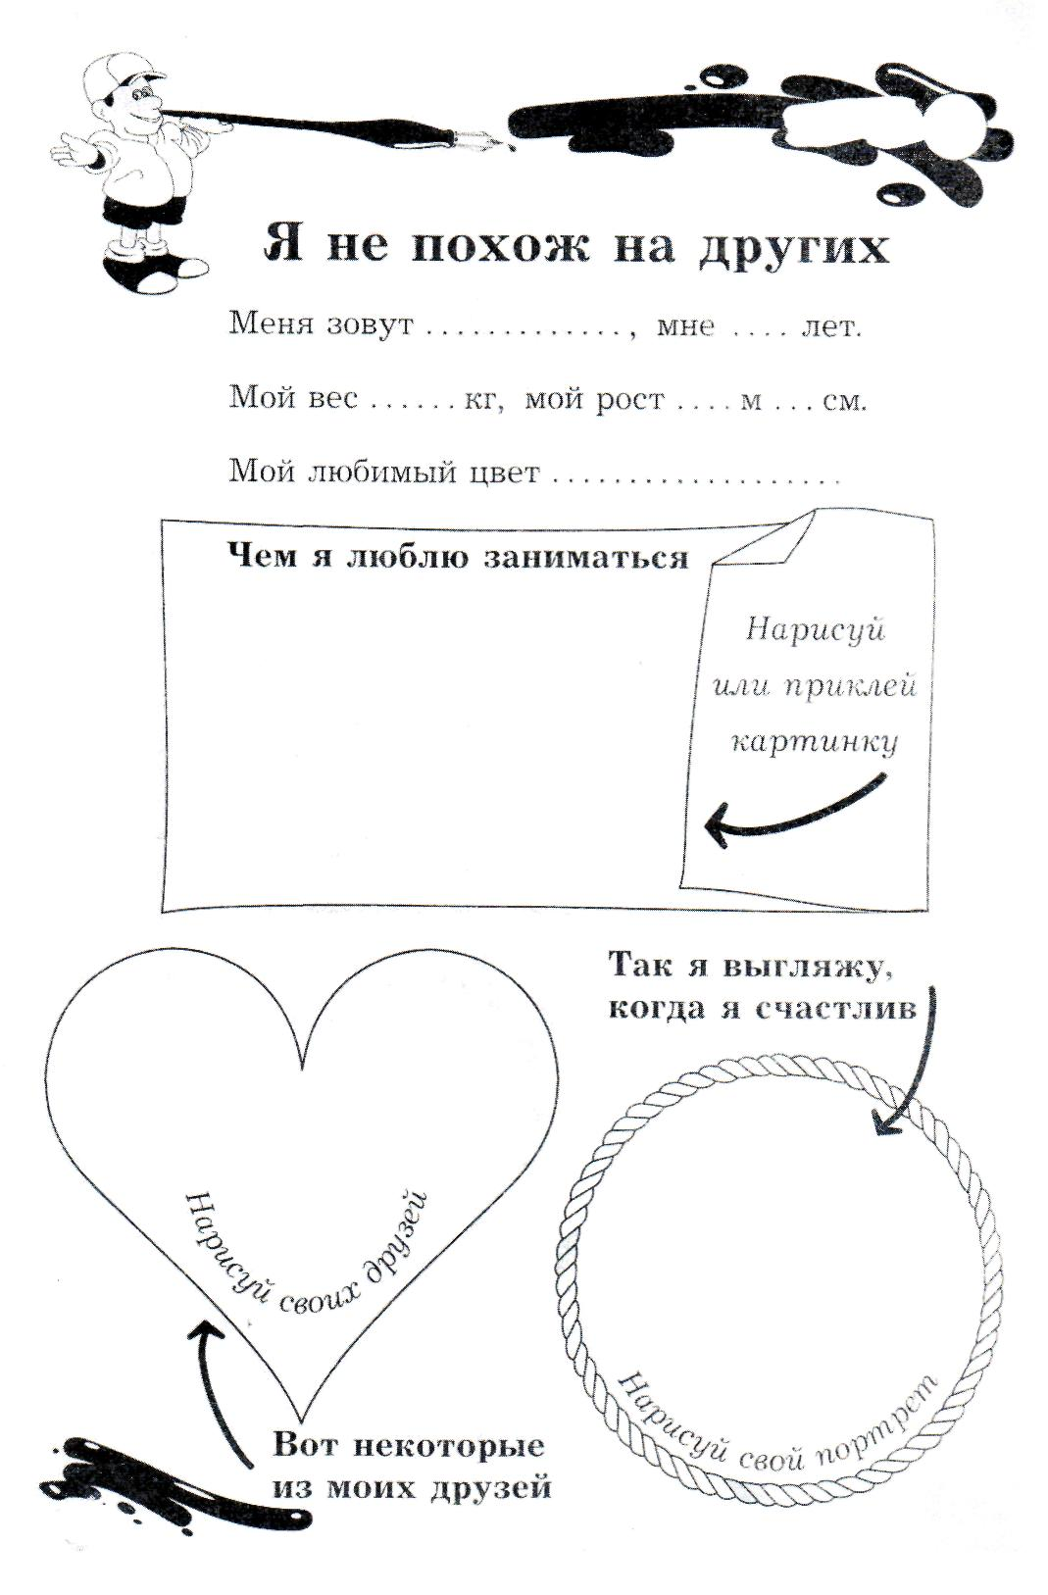
Моё имя

Напиши о себе:
Имя_______________________________________________________________________
Отчество
Фамилия
Дата рождения
Что означает твоё имя? _____________________________________________________________________________________________________________________________________________________

Выясни у родителей, почему они тебя так назвали?
Есть ли еще в вашем роду люди с таким именем?
Что ты знаешь об известных людях, носящих такое же, как у тебя, имя?_______________________________________________________________________________________________________________________________________________________________________________________________________________________________________________________________________________________________________________________________________________________________________________________

Почему нужно дорожить своим именем? ____________________________________________________________________________________________________________________________________________________________________________________________________________________________________________________________________________________________________________________

Послесловие
Кто работает с портфолио, тот работает больше, но его работа будет интереснее, его ученики станут более самостоятельными и их достижения более зримыми.

